  Gminny Program Rewitalizacji Miasta Koszalina na lata 2016-2026  Projekt do konsultacji społecznych | Opracowanie:  Lider Projekt Sp. z o.o.  Al. Karola Marcinkowskiego 1/3  61-745 Poznań

Spis treści
1 Wstęp 3
2 Opis powiązań programu rewitalizacji z dokumentami strategicznymi i planistycznymi 4
2.1 Strategia Rozwoju Koszalina do 2020 roku 4
2.2 Studium Uwarunkowań i Kierunków Zagospodarowania Przestrzennego Miasta Koszalina 7
2.3 Strategia Rozwiązywania Problemów Społecznych Miasta Koszalin na lata 2016-2020 8
2.4 Program Opieki nad Zabytkami Miasta Koszalina na lata 2014-2018 10
2.5 Program Ochrony Środowiska Miasta Koszalina na lata 2012-2015 z uwzględnieniem perspektywy na lata 2016-2019 11
3 Podział miasta na jednostki urbanistyczne (analityczne) 12
4 Wyznaczenie obszarów zdegradowanych 20
4.1 Identyfikacja zróżnicowania wewnętrznego w poszczególnych jednostkach 20
4.1.1 Sfera społeczna 22
4.1.2 Sfera gospodarcza 26
4.1.3 Sfera przestrzenna i infrastrukturalna 30
4.2 Podsumowanie analizy wskaźnikowej 32
4.3 Wskazanie obszarów o najwyższym stopniu degradacji 34
5 Wskazanie obszaru rewitalizacji wraz ze szczegółową diagnozą czynników i zjawisk kryzysowych oraz lokalnych potencjałów 36
5.1 Aspekt społeczny 41
5.1.1 Demografia 41
5.1.2 Bezrobocie 43
5.1.3 Ubóstwo 44
5.1.4 Osoby wymagające wsparcia 46
5.1.5 Bezdomność 47
5.1.6 Poziom nauczania 48
5.1.7 Aktywność obywatelska 49
5.2 Aspekt gospodarczy 51
5.2.1 Poziom przedsiębiorczości 51
5.2.2 Zasoby rynku pracy 52
5.3 Aspekt środowiskowy 54
5.3.1 Stan wód 54
5.3.2 Jakość powietrza 56
5.3.3 Klimat akustyczny 57
5.4 Aspekt przestrzenno-funkcjonalny 58
5.4.1 Zagospodarowanie przestrzenne 58
5.4.2 Zabytki 60
5.4.3 Poziom obsługi komunikacyjnej 62
5.4.4 Wyposażenie w infrastrukturę społeczną 65
5.4.5 Tereny publiczne 68
5.4.6 Niedostosowanie rozwiązań urbanistycznych do zmieniających się funkcji obszaru 77
5.4.7 Wyposażenie w infrastrukturę techniczną 80
5.5 Aspekt techniczny 81
5.5.1 Stan techniczny obiektów budowlanych 81
5.5.2 Stan infrastruktury komunikacyjnej 85
5.6 Podsumowanie szczegółowej diagnozy obszaru rewitalizacji 87
6 Wizja stanu obszaru po przeprowadzeniu rewitalizacji 89
7 Cele rewitalizacji oraz odpowiadające zidentyfikowanym potrzebom rewitalizacyjnym kierunki działań mających na celu eliminację lub ograniczenie negatywnych zjawisk 90
8 Lista planowanych, podstawowych projektów i przedsięwzięć rewitalizacyjnych 97
8.1 Przedsięwzięcia i projekty podstawowe 98
8.1.1 Przedsięwzięcie 1. Aktywizacja i integracja społeczności t.z. Nowobramskie znajdujących się w stanie kryzysowym poprzez odtworzenie walorów użytkowych, technicznych, społecznych terenów zabudowy wielorodzinnej i stworzenie oferty zagospodarowania wolnego czasu 98
8.1.2 Przedsięwzięcie 2. Zmiana zagospodarowania ścisłego centrum obszaru rewitalizacji w celu nadania mu nowych funkcji społecznych, gospodarczych, kulturalnych i rekreacyjnych. 109
8.1.3 Przedsięwzięcie 3. Aktywizacja i integracja społeczności t.z. Wspólny Dom znajdujących się w stanie kryzysowym poprzez odtworzenie walorów użytkowych, technicznych, społecznych terenów zabudowy wielorodzinnej i stworzenie oferty zagospodarowania wolnego czasu 121
8.1.4 Przedsięwzięcie 4. Zmniejszenie zagrożenia wykluczeniem społecznym i zawodowym ludności zamieszkującej obszar rewitalizacji 134
8.2 Projekty uzupełniające 138
9 Mechanizmy zapewnienia komplementarności 158
10 Szacunkowe ramy finansowe 167
11 Mechanizmy włączenia mieszkańców, przedsiębiorców i innych podmiotów i grup aktywnych na terenie gminy w proces rewitalizacji 171
12 System realizacji (wdrażania) programu rewitalizacji 174
13 System monitoringu i oceny skuteczności działań i system wprowadzania modyfikacji w reakcji na zmiany w otoczeniu programu 177

Wstęp
Rewitalizacja, czyli proces wyprowadzania ze stanu kryzysowego obszarów zdegradowanych, na których zidentyfikowano stan kryzysowy, prowadzona jest na podstawie programu rewitalizacji. Jest to wieloletni program działań w sferze społecznej oraz gospodarczej lub środowiskowej lub przestrzenno-funkcjonalnej lub technicznej, którego celem jest wyprowadzenie obszaru ze stanu kryzysowego oraz stworzenie warunków do jego zrównoważonego rozwoju. Program rewitalizacji stanowi jednocześnie narzędzie planowania, koordynowania i integrowania różnorodnych aktywności w ramach procesu rewitalizacji. Program jest podstawą do ubiegania się o środki na rewitalizację, m. in. z funduszy unijnych, w tym Regionalnego Programu Operacyjnego Województwa Zachodniopomorskiego na lata 2014-2020.
Samorząd miasta Koszalina prowadzi aktywne działania rewitalizacyjne od kilkunastu lat. Lokalny Program Rewitalizacji Obszarów Miejskich dla Miasta Koszalina na lata 2006-2013, stanowiący identyfikację potrzeb w zakresie rewitalizacji zdegradowanych obszarów miasta Koszalina w kontekście wykorzystania funduszy Unii Europejskiej został przyjęty uchwałą Nr XXXVIII/596/2006 Rady Miejskiej w Koszalinie z dnia 26 października 2006 roku. W związku ze zmianami programowania rozwoju regionalnego opracowany został Lokalny Program Rewitalizacji Obszarów Miejskich dla Miasta Koszalina na lata 2010-2015, przyjęty Uchwałą Nr LVIII/682/2010 Rady Miejskiej w Koszalinie z dnia 23 września 2010 roku.
W 2015 roku weszła w życie ustawa o rewitalizacji z dnia 9 października 2015 r. (Dz.U. z 2017 r., poz. 1023 z późn. zm.) wyznaczająca ramy prawne dla rewitalizacji w Polsce. Określa ona zasady oraz tryb przygotowania, koordynowania i tworzenia warunków do prowadzenia i oceny rewitalizacji. Wymogi i sposoby realizacji projektów rewitalizacyjnych w ramach programów operacyjnych określają wytyczne Ministerstwa Rozwoju. Ponadto warunki i możliwości rewitalizacji zdegradowanych obszarów na Pomorzu Zachodnim precyzują wytyczne Urzędu Marszałkowskiego Województwa Zachodniopomorskiego w zakresie prowadzenia polityki rewitalizacji. Stąd podjęcie przez władze miasta Koszalina prac mających na celu przygotowanie kompleksowego gminnego programu rewitalizacji na podstawie ustawy o rewitalizacji, jako podstawowego narzędzia prowadzenia rewitalizacji, zapewniającego kompleksowość działań oraz ścisłą współpracę ze społecznością lokalną.
Program rewitalizacji wynika z uchwały nr XXXI/443/2017 Rady Miejskiej w Koszalinie z dnia 25 maja 2017 roku w sprawie przystąpienia do sporządzenia gminnego programu rewitalizacji miasta Koszalina. Został on opracowany dla obszaru rewitalizacji wyznaczonego uchwałą Nr XXIX/392/2017 Rady Miejskiej w Koszalinie z dnia 23 marca 2017 r. w sprawie wyznaczenia obszaru zdegradowanego i obszaru rewitalizacji na terenie miasta Koszalina (Dz. Urz. Woj. Zachodniopomorskiego z 2017 r., poz. 1632).

Opis powiązań programu rewitalizacji z dokumentami strategicznymi i planistycznymi
Zgodnie z ustawą o rewitalizacji opracowanie gminnego programu rewitalizacji powinno być poprzedzone analizą dotychczasowych uzgodnień oraz kierunków interwencji przyjętych w innych, obowiązujących dokumentach strategicznych gminy. W niniejszej analizie odnoszącej się do miasta Koszalin przeglądowi poddano zbiór wybranych 5 opracowanych, przyjętych i obowiązujących na dzień 15 luty 2017 r. dokumentów strategiczno-programowych.

Strategia Rozwoju Koszalina do 2020 roku
Podstawą programowania rewitalizacji w Koszalinie jest Strategia Rozwoju Koszalina, a dokładnie zapisy z niej wynikające. Program rewitalizacji powinien operacjonalizować zapisy Strategii, przy jednoczesnym zachowaniu jego podrzędności względem Strategii.
Strategia Rozwoju Koszalina została przyjęta Uchwałą Nr XXXII/486/2013 Rady Miejskiej w Koszalinie z dnia 23 maja 2013 r. Jest to dokument strategiczny, wyznaczający najważniejsze kierunki rozwoju miasta w perspektywie do 2020 roku.
Strategia zawiera diagnozę społeczno-gospodarczą, która wskazuje na następujące słabe strony, problemy i potrzeby Koszalina:
- zanieczyszczenie powietrza, którego główną przyczyną jest emisja antropogeniczna, czyli związana z działalnością człowieka (pojazdy samochodowe, ogrzewanie mieszkań), pochodząca z procesów energetycznego spalania paliw (dwie ciepłownie opalane węglem kamiennym) oraz procesów przemysłowych. Wskazanym obszarem przekroczeń stężenia benzo(a)pirenu na terenie miasta Koszalina było Śródmieście oraz Osiedle Lechitów i Tysiąclecia;
- niekorzystne zmiany demograficzne - systematyczny spadek liczby osób w wieku produkcyjnym i przedprodukcyjnym, przy jednoczesnym wzroście liczby osób w wieku poprodukcyjnym. Starzenie się społeczeństwa jest zjawiskiem narastającym i coraz bardziej odczuwalnym;
- liczba osób napływających do Koszalina jest niższa niż opuszczających miasto – ujemne saldo migracji w latach 2000-2011 powiększyło się czterokrotnie;
- wzrost liczby rodzin objętych pomocą społeczną z powodu ubóstwa i bezrobocia, niezmiennie od kilku lat najistotniejszym powodem przyznawania pomocy jest ubóstwo, ponadto zmiany demograficzne w strukturze wiekowej niosą za sobą wzrost liczby osób korzystających z pomocy, w formie kierowania osób do domów pomocy społecznej;
- niewystarczająca infrastruktura społeczna i zdrowotna, niewystarczająca wobec zapotrzebowania opieka żłobkowa;
- z prognoz demograficznych, dotyczących liczby mieszkańców w poszczególnych grupach wiekowych wynika, iż liczba potencjalnych kandydatów do szkół ponadgimnazjalnych będzie maleć aż do roku szkolnego 2022/2023, w latach 2004-2011 zwiększyła się oferta edukacyjna (wzrosła liczba szkół wyższych) natomiast liczba studentów zmniejszyła się o blisko 31%, głównie z powodu czynników demograficznych;
- zróżnicowany stan obiektów oświatowych oraz wyposażenia bazy szkół i placówek, mimo znaczącego wzrostu dostępności komputerów dla uczniów, w ostatnich latach zahamowany został proces wymiany sprzętu.
- wysoki poziom bezrobocia wśród osób młodych i po 55. roku życia. Na koniec 2012 r. stopa bezrobocia w Koszalinie wynosiła 12,0%. W latach 2000-2012 odnotowano wzrost o 18% liczby bezrobotnych w przedziale wiekowym 55+;
- nie w pełni wykorzystywany potencjał turystyczny, brak produktów turystycznych, niewystarczająca baza hotelowo – gastronomiczno-konferencyjna;
- zły stan zasobów mieszkaniowych Miasta, wynikający głównie z długiego okresu eksploatacji (86% zasobu wybudowano przed 1945 rokiem, a 30% zasobu wymaga gruntownego remontu). Czas oczekiwania na przydział mieszkania komunalnego wynosi obecnie 5-7 lat;
- brak wykształconego i atrakcyjnego centrum miasta.
Wymienione problemy zostały w większości odnotowane w granicach obszaru wskazanego do rewitalizacji.
Strategia Rozwoju Koszalina zakłada interwencję w sferach społecznej, gospodarczej i przestrzenno- ekologicznej, dla których zostały określone cele strategiczne. Realizowanie wyznaczonych 25 celów operacyjnych w poszczególnych sferach opiera się o sformułowaną w następujący sposób misję i wizję:
MISJA
Samorząd mieszkańców Koszalina wykorzystując dziedzictwo kulturowe, walory środowiska i położenie miasta oraz jego potencjał społeczny, gospodarczy, turystyczny, kulturalny i akademicki dąży do wzrostu poziomu życia we wszystkich sferach
WIZJA
Koszalin w 2020 roku to znaczący ośrodek rozwoju w obszarze basenu Morza Bałtyckiego. Miasto dobrze zorganizowane komunikacyjnie, z przyjazną przestrzenią publiczną, rozwiniętą turystyką oraz nowoczesną gospodarką opartą na współpracy regionalnej, krajowej i międzynarodowej
Cele strategiczne
1. Koszalin sprawny komunikacyjnie | 2. Nowoczesna gospodarka | 3. Przyjazna przestrzeń miejska | 4. Czyste środowisko
Cele operacyjne
1.1. Rozbudowa i modernizacja układu komunikacyjnego miasta  1.2. Modernizacja systemu zarządzania i sterowania ruchem drogowym  1.3. Podnoszenie atrakcyjności oferty usług transportu publicznego  1.4. Wprowadzanie rozwiązań systemowych i infrastrukturalnych w komunikacji pieszej i rowerowej  1.5. Wspieranie i inicjowanie działań na rzecz poprawy zewnętrznej dostępności miasta  1.6. Wspieranie sprawnego rozwoju oraz funkcjonowania społeczeństwa informacyjnego | 2.1. Wspieranie progospodarczych postaw społecznych  2.2. Wspieranie funkcjonowania i rozwoju lokalnej przedsiębiorczości  2.3. Pozyskiwanie inwestorów krajowych i zagranicznych  2.4. Wspieranie rozwoju Koszalina jako innowacyjnego ośrodka naukowego oraz współpracy środowisk nauki, biznesu i samorządu  2.5. Rozwój turystyki z wykorzystaniem istniejących i planowanych zasobów | 3.1. Kreowanie przestrzeni publicznej  3.2. Wspieranie gospodarki mieszkaniowej  3.3. Rozwijanie działań społecznych  3.4. Propagowanie innowacyjności i podnoszenie jakości edukacji  3.5. Podnoszenie roli Koszalina jako znaczącego ośrodka akademickiego  3.6. Propagowanie zdrowego stylu życia  3.7. Poprawa stanu bezpieczeństwa oraz porządku publicznego  3.8. Wzmocnienie pozycji Koszalina jako atrakcyjnego ośrodka kultury  3.9. Koszalin sportowym centrum regionu | 4.1. Usprawnianie systemu gospodarowania odpadami  4.2. Ograniczanie emisji zanieczyszczeń do powietrza  4.3. Rozwój gospodarki wodnościekowej  4.4. Poprawa klimatu akustycznego  4.5. Zachowanie ilości terenów zielonych, w tym obszarów i obiektów chronionych przyrodniczo  4.6. Podnoszenie świadomości  ekologicznej mieszkańców
Źródło: Strategia Rozwoju Koszalina, strona 31.
Zgodnie z przyjętym systemem wdrażania Strategii Rozwoju Koszalina, instrumenty wdrażania Strategii stanowią sektorowe programy rozwoju, to jest dokumenty, które zostały przyjęte (lub zostaną przyjęte w przyszłości) w trybie uchwały lub na innej drodze jak np.: strategia, program, plan czy studium. Wśród wymienionych dokumentów do celu strategicznego 3: Przyjazna przestrzeń miejska został przypisany program rewitalizacji, który określając kompleksowe działania rewitalizacyjne zabudowy, podnoszące estetykę miasta i poprawę jego wizerunku, służyć będzie kreowaniu atrakcyjnych, bezpiecznych, dostępnych dla wszystkich obszarów przestrzeni publicznych. Wymieniony cel strategiczny zakłada zapewnienie mieszkańcom dogodnych warunków życia i własnego rozwoju, poprzez stworzenie możliwości przebywania w urządzonej przestrzeni miejskiej oraz przynależności do społeczności lokalnej. W ramach poszczególnych celów operacyjnych zapisano niezbędne typy działań służące realizacji zakładanych celów. Poniżej przytoczono te, które można uznać za rekomendacje dla działań rewitalizacyjnych:
- podnoszenie jakości przestrzeni publicznej, w szczególności poprzez stworzenie miejsc i warunków do masowego wypoczynku i rekreacji oraz uprawiania sportu, podnoszenie standardu obiektów już istniejących i budowę nowych oraz stworzenie spójnego założenia przestrzennego, obejmującego tereny zielone miasta, zapewniające lokalnej społeczności możliwość atrakcyjnego i bezpiecznego spędzania czasu wolnego;
- wykreowanie poprzez nowe inwestycje Centrum Miasta jako reprezentacyjnej przestrzeni ogólnomiejskiej o funkcjach społeczno-kulturalnych;
- kompleksowe działania rewitalizacyjne zabudowy, podnoszące estetykę miasta i poprawę jego wizerunku w oczach mieszkańców i turystów;
- udostępnienie przestrzeni miejskiej dla wszystkich grup użytkowników, w tym osób niepełnosprawnych (niwelowanie barier architektonicznych);
- odpowiednie gospodarowanie komunalnym zasobem mieszkaniowym, wykorzystywanym adekwatnie do potrzeb i możliwości mieszkańców;
- zapewnienie równości szans osobom niepełnosprawnym, podnoszenie i wspieranie aktywności mieszkańców (reintegracja społeczna i zawodowa) oraz redukowanie zjawiska ubóstwa, jako podstawowego czynnika przyczyniającego się do marginalizacji społecznej;
- zapewnieniem uczniom dostępu do nowoczesnych pomocy dydaktycznych poprzez odpowiednie wyposażenie placówek wraz z poszerzeniem oferty zajęć dodatkowych dla uczniów;
- modernizacja bazy oświatowej;
- kształtowanie prozdrowotnego stylu życia mieszkańców poprzez działania profilaktyczne, upowszechnianie aktywności fizycznej;
- utrzymanie istniejącej bazy obiektów sportowych oraz dalszy, systematyczny jej rozwój umożliwiający poszerzanie i różnicowanie oferty sportowej;
- utrzymanie wysokiego poziomu bazy materialnej miejskich instytucji kultury, a także wzbogacanie oferty kulturalnej, inicjowanie nowych przedsięwzięć.
Biorąc pod uwagę powyższe zapisy Strategii Rozwoju Koszalina, w procesie opracowywania Gminnego Programu Rewitalizacji uwzględnione zostały zidentyfikowane w diagnozie Strategii słabe strony, problemy i potrzeby, których koncentracja powoduje występowanie stanu kryzysowego.

Studium Uwarunkowań i Kierunków Zagospodarowania Przestrzennego Miasta Koszalina
„Studium uwarunkowań i kierunków zagospodarowania przestrzennego miasta Koszalina ze zmianami” zostało przyjęte uchwałą nr XLVII/673/2014 Rady Miejskiej w Koszalinie z dnia 4 września 2014 r.
Studium uwarunkowań i kierunków zagospodarowania przestrzennego stanowi podstawowy dokument określający politykę gminy na całym jej obszarze i podstawowy element strategii rozwoju miasta w dziedzinie zagospodarowania przestrzennego, w tym m.in. hierarchię celów oraz preferencje kierunków rozwoju, jak również główne aspekty poprawy struktury ekonomicznej przestrzeni, prowadzące do aktywizacji procesów społeczno-gospodarczych. Jednym z celów Studium jest określenie polityki przestrzennej gminy w zakresie rewitalizacji terenów poprzemysłowych i mieszkalno-usługowych.
W części dotyczącej kierunków rozwoju Studium m. Koszalina wskazuje obszary wymagające przekształceń, rehabilitacji, rekultywacji oraz rewitalizacji (tom II - kierunki rozwoju, rozdział 3.14 str. 41-43). Rewitalizacja została zdefiniowana w Studium jako proces mający na celu ożywienie, przywrócenie do życia, odzyskanie dla potrzeb społeczności lokalnej zdegradowanych obszarów miasta. W planowaniu przestrzennym - na etapie studiów uwarunkowań i kierunków zagospodarowania przestrzennego oraz planowania miejscowego - rewitalizacja dotyczy sfery przestrzennej i obejmuje działania sanacyjne, rewaloryzacyjne, remontowo-modernizacyjne oraz inwestycyjne, prowadzone na określonym obszarze znajdującym się w stanie kryzysu.
Jako obszary wymagające rewitalizacji w Koszalinie Studium wskazuje przede wszystkim tereny o dużych walorach kulturowych i zabytkowej strukturze w rejonie śródmieścia, tereny w obszarze osiedli Tysiąclecia oraz Wspólny Dom, a także przyłączone obszary dawnych wsi Jamno i Łabusz położone na północy miasta.
Rejon śródmieścia to według przyjętego w Studium formalnego podziału jednostka strukturalna C - Centrum, obejmująca obszar śródmieścia ograniczony pierścieniem obwodnicy (ulice Armii Krajowej, Monte Cassino, Pileckiego, Stawisińskiego, Krakusa i Wandy), zawierający część terenów osiedli: Śródmieście, Nowobramskie, Tysiąclecia. Planowane kierunki przekształceń i rozwoju jednostki to:
- koncentracja w obszarze śródmieścia usług centrotwórczych i ogólnomiejskich, przekształcanie struktury funkcjonalnej w kierunku ograniczania funkcji mieszkaniowej na rzecz funkcji usługowej,
- eliminacja z rejonu jednostki zabudowy tymczasowej, o niskim standardzie,
- rewitalizacja, rewaloryzacja, przekształcenia poszczególnych rejonów usługowych, mieszkaniowych i przemysłowych oraz przestrzeni publicznych,
- eliminacja ruchu tranzytowego,
- realizacja parkingów ogólnomiejskich,
- ochrona wartości kulturowych i przyrodniczych.
Natomiast dwa zabytkowe zespoły ruralistyczne: Jamno i Łabusz oraz część terenów osiedli: Nowobramskie i Tysiąclecia, należą do jednostki strukturalnej N – Północ, dla której przewidywane kierunki przekształceń i rozwoju to:
- rozwój funkcji mieszkaniowej w zabudowie jednorodzinnej w rejonie osiedla Jamno-Łabusz,
- wykreowanie bazy usług turystyki i rekreacji nad jeziorem Jamno,
- rehabilitacja i przebudowa zabudowy przemysłowej z uporządkowaniem istniejącej struktury przestrzennej,
- rezerwacja terenu pod centrum handlowo-usługowe o powierzchni sprzedaży powyżej 2000 m²,
- ochrona walorów krajobrazowo-przyrodniczych terenu.
Przyjęte główne cele polityki przestrzennej w zakresie planowania struktury miejskiej uwzględniają m.in. kompleksowe działania w zakresie przekształceń, rehabilitacji, rekultywacji i rewitalizacji terenów zainwestowanych, zwłaszcza śródmiejskich, poprzemysłowych i mieszkalno-usługowych, mających na celu wyeliminowanie przestrzeni zdegradowanych, poprawę jakości życia mieszkańców, przywrócenie ładu przestrzennego oraz wykreowanie całościowych jednostek kompozycyjnych.
W granicach obszaru rewitalizacji wyznaczonego na podstawie przeprowadzonej delimitacji (patrz rozdział 4) znalazły się prawie wszystkie obszary wskazane w Studium jako wymagające ww. działań naprawczych, poza terenami wsi Jamno i Łabusz. Wynika to po pierwsze z kontynuacji działań rewitalizacyjnych w centrum miasta, gdzie skoncentrowana jest większość problemów społecznych oraz przeprowadzonych analiz, w wyniku których na terenie Jamna i Łabusza nie zidentyfikowano szczególnej koncentracji negatywnych zjawisk społecznych. Zaplanowane w Studium zasady przekształceń terenów tego osiedla to: rehabilitacja i rewitalizacja zabudowy istniejącej, rozbudowa istniejącej funkcji dominującej tj. mieszkaniowej w zabudowie jednorodzinnej, adaptacja zabytkowej zabudowy zagrodowej do funkcji usługowej, w tym turystycznej i agroturystycznej. Są to zatem działania przestrzenne. Natomiast zgodnie z ustawową definicją rewitalizacja zakłada działania całościowe (powiązane wzajemnie przedsięwzięcia obejmujące kwestie społeczne oraz gospodarcze lub przestrzenno-funkcjonalne lub techniczne lub środowiskowe), integrujące interwencję na rzecz społeczności lokalnej, przestrzeni i lokalnej gospodarki, skoncentrowane terytorialnie i prowadzone w sposób zaplanowany oraz zintegrowany.

Strategia Rozwiązywania Problemów Społecznych Miasta Koszalin na lata 2016-2020
Aktualizacja „Strategii Rozwiązywania Problemów Społecznych Miasta Koszalin na lata 2016-2020” została przyjęta uchwałą Nr XXI/269/2016 Rady Miejskiej w Koszalinie z dnia 24 maja 2016 r.
Strategia rozwiązywania problemów społecznych jest jednym z podstawowych narzędzi realizacji lokalnej polityki społecznej Koszalina. Ma stanowić podstawę do realizacji względnie trwałych wzorów interwencji społecznych, podejmowanych w celu zmiany (poprawy) tych stanów rzeczy (zjawisk) występujących w obrębie danej społeczności, które oceniane są negatywnie. W dokumencie wyodrębniono 8 najważniejszych obszarów problemowych, z których wyłoniono cele strategiczne oraz cele operacyjne:
Obszary problemowe | Cele strategiczne
Sytuacja bytowa mieszkańców (w tym opieka żłobkowa, piecza zastępcza, sytuacja mieszkaniowa) | wsparcie rodzin oraz osób z grup ekonomicznie i socjalnie najsłabszych
Bezpieczeństwo (w tym przeciwdziałanie przemocy) | zwiększenie poczucia bezpieczeństwa publicznego
Starzejące się społeczeństwo | zwiększenie aktywności i integracja społeczna seniorów
Niepełnosprawność | poprawa jakości życia osób niepełnosprawnych
Zdrowie (w tym zdrowie psychiczne, uzależnienia, profilaktyka) | profilaktyka prozdrowotna i zwiększenie dostępu do specjalistycznej opieki medycznej
Rynek pracy | promocja zatrudnienia, reintegracja zawodowa i społeczna mieszkańców Koszalina
Organizacje pozarządowe i wolontariat | tworzenie dogodnych warunków do rozwoju działalności organizacji pozarządowych i rozwoju wolontariatu
Edukacja, kultura, rekreacja, sport | wzrost dostępności i jakości edukacji, kultury, rekreacji, sportu i turystyki
Źródło: „Strategia Rozwiązywania Problemów Społecznych Miasta Koszalin na lata 2016-2020”, strona 91
Realizacja celów i działań wymienionych w Strategii rozwiązywania problemów społecznych opiera się także na realizacji programów z zakresu polityki społecznej takich jak:
- Miejski Program Wspierania Rodziny i Rozwoju Pieczy Zastępczej na lata 2016-2018,
- Miejski Program Przeciwdziałania Przemocy w Rodzinie oraz Ochrony Ofiar Przemocy w Rodzinie na lata 2016-2020,
- Miejski Program Wychodzenia i Przeciwdziałania Bezdomności na lata 2016-2020,
- Miejski Program Wyrównywania Szans Osób Niepełnosprawnych na lata 2013-2017,
- Miejski Program Profilaktyki i Rozwiązywania Problemów Alkoholowych,
- Miejski Program Przeciwdziałania Narkomanii,
- Program współpracy Miasta Koszalina z organizacjami pozarządowymi oraz innymi podmiotami prowadzącymi działalność pożytku publicznego.
Zaplanowane w dokumencie cele operacyjne i działania należy uznać za rekomendacje w procesie opracowywania Gminnego Programu Rewitalizacji, ponieważ realizacja tego typu przedsięwzięć wpłynie na włączenie społeczne marginalizowanych grup z obszarów zdegradowanych, jak również niwelowanie wszystkich zjawisk związanych z problemami społecznymi dotyczącymi danych obszarów.

Program Opieki nad Zabytkami Miasta Koszalina na lata 2014-2018
Zaopiniowany pozytywnie przez Zachodniopomorskiego Wojewódzkiego Konserwatora Zabytków dokument został przyjęty uchwałą nr XLI/609/2014 Rady Miejskiej w Koszalinie z dnia 27 marca 2014 r. w sprawie Gminnego Programu Opieki nad Zabytkami na lata 2014-2018.
Głównym celem sformułowania dokumentu jest dążenie do znaczącej poprawy stanu zasobów lokalnego dziedzictwa kulturowego oraz zachowania krajobrazu kulturowego Gminy Miasta Koszalin poprzez określenie podstawowych uwarunkowań oraz rozwiązań, które temu służą.
Wykonana w dokumencie analiza stanu zachowania i funkcjonowania w obiegu społecznym poszczególnych elementów dziedzictwa kulturowego miasta Koszalin (krajobrazu, zabytków nieruchomych, ruchomych i wartości niematerialnych) wskazuje słabe strony, wśród których z punktu widzenia programowania rewitalizacji istotne są następujące problemy:
- zniszczona historyczna zabudowa średniowiecznego układu urbanistycznego Koszalina; ubytki wojenne sięgały 70% substancji; mimo nowych nawarstwień kubaturowych (nowa koncepcja urbanistyczna) możliwa jest rewaloryzacja obszaru;
- stan techniczny zabudowy mieszkalnej XIX i XX-wiecznej wymaga odpowiednich nakładów finansowych, szczególnie po południowej i północnej stronie układu staromiejskiego, np. ulice: Dzieci Wrzesińskich, Kaszubska, Barlickiego, Wróblewskiego, Mariańska, oraz Batalionów Chłopskich, Niepodległości, Młyńska;
- niewystarczający poziom środków wewnętrznych Miasta Koszalin na zadania w sferze ochrony dziedzictwa kulturowego, opieki nad nim (rewitalizacja układu staromiejskiego, obwarowań, Góry Chełmskiej, etc.);
- dewaloryzujące remonty i nieodpowiednie modernizacje historycznej substancji architektonicznej przy użyciu niewłaściwych materiałów (np. panele zewnętrzne lub styropian); niewłaściwe pokrycia dachowe, okna z PCV, zniszczenia elementów historycznego wystroju elewacji itp.;
- niewystarczające zaangażowanie w rewitalizację zabytkowych założeń parkowych;
- szpecenie przestrzeni historycznych reklamami wielkopowierzchniowymi; konieczność opracowania ujednoliconego systemu szyldów z nawiązaniami historycznymi (wykorzystanie materiałów ikonograficznych).
W programie wymienione zostały trzy cele perspektywiczne, których realizacja powinna doprowadzić do stworzenia wizerunku Koszalina atrakcyjnego dzięki walorom kulturowym na równi z walorami przyrodniczymi, z potencjałem obszarów do rewitalizacji i obiektów do zagospodarowania. Bezpośrednie odwołania do rewitalizacji znalazły się w pierwszych dwóch celach:
- cel perspektywiczny 1 - Utrzymanie i wyeksponowanie zachowanych zasobów i struktury krajobrazu kulturowego. Osiągnięcie tego celu możliwe jest m.in. poprzez: rewitalizację obszarów niedoinwestowanych, wymagających szczególnej opieki (np. zabudowa średniowiecznego układ urbanistycznego, dziedzictwo archeologiczne, zieleń komponowana - parki);
- cel perspektywiczny 2 - Funkcjonowanie dziedzictwa kulturowego w procesach aktywizacji społecznej i ekonomicznej oraz budowie wizerunku Miasta. Osiągnięcie tego celu wymaga m.in.: racjonalnego wykorzystania środków z funduszy unijnych, rządowych, samorządowych i prywatnych na projekty mające za zadanie poprawę kondycji zabytków (konserwację) oraz rewitalizację, aktywizację społeczną i ekonomiczną w oparciu o obiekty i obszary zabytkowe; zagospodarowanie zabytkowych (nie tylko wpisanych do rejestru zabytków) budowli na cele kulturalne, turystyczne i inne przy pomocy funduszy prywatnych, gminnych, państwowych i europejskich.
Wymienione powyżej problemy i cele należy uznać za rekomendacje w procesie opracowywania Gminnego Programu Rewitalizacji.

Program Ochrony Środowiska Miasta Koszalina na lata 2012-2015 z uwzględnieniem perspektywy na lata 2016-2019
Dokument pn. Program Ochrony Środowiska Miasta Koszalina na lata 2012 – 2015 z uwzględnieniem perspektywy na lata 2016 – 2019 został przyjęty uchwałą nr XXV/375/2012 Rady Miejskiej w Koszalinie z dnia 25 października 2012 r. Nadrzędnym celem Programu jest rozwój gospodarczy Koszalina przy zachowaniu i ochronie wartości przyrodniczych oraz racjonalnej gospodarce zasobami. Wszystkie działania zaproponowane do realizacji w ramach Programu, mają z założenia na celu poprawę warunków życia mieszkańców Koszalina przy jednoczesnym zachowaniu walorów środowiska przyrodniczego.
Główne problemy środowiskowe Koszalina zidentyfikowane na podstawie charakterystyki poszczególnych elementów środowiska to:
- ponadnormatywne zanieczyszczenie powietrza – największe przekroczenia poziomów dopuszczalnych lub docelowych w zakresie emisji zanieczyszczeń benzo(a)pirenu oraz ozonu odnotowano w centralnej części miasta,
- nadmierny hałas - głównym źródłem zakłóceń klimatu akustycznego środowiska miasta Koszalina jest hałas komunikacyjny. W mniejszym stopniu występuje na terenie miasta uciążliwość związana z hałasem kolejowym, a hałas przemysłowy ma charakter lokalny,
- niezadowalający stan czystości wód powierzchniowych,
- niski poziom świadomości ekologicznej mieszkańców,
- wzrost ilości źródeł promieniowania elektromagnetycznego na terenie miasta Koszalina,
- wzrost antropopresji na środowisko glebowe i sukcesywne zwiększanie się powierzchni gleb przekształcanych w urbanoziemy i industroziemy.
W związku ze zdiagnozowanymi problemami w programie określono następujące cele długoterminowe do 2019 roku:
- kontynuacja działań związanych z poprawą jakości powietrza oraz wzrost wykorzystania energii ze źródeł odnawialnych,
- osiągnięcie i utrzymanie dobrego stanu wód powierzchniowych oraz ochrona jakości wód podziemnych,
- osiągnięcie i utrzymanie dobrego stanu wód przejściowych i przybrzeżnych,
- stworzenie systemu gospodarki odpadami, zgodnego z zasadą zrównoważonego rozwoju, hierarchią sposobów postępowania z odpadami, w tym systemu gospodarki odpadami komunalnymi, zapewniającego osiąganie wymaganych problemów recyklingu,
- ochrona dziedzictwa przyrodniczego i zrównoważone użytkowanie zasobów przyrodniczych,
- zrównoważone wykorzystanie zasobów przyrodniczych w rozwoju turystyki,
- poprawa klimatu akustycznego poprzez obniżenie poziomu hałasu emitowanego do środowiska,
- ochrona przed polami elektromagnetycznymi,
- minimalizacja skutków wystąpienia poważnych awarii przemysłowych oraz ograniczanie ryzyka ich wystąpienia,
- zrównoważona gospodarka zasobami naturalnymi,
- ochrona gleb przed negatywnym oddziaływaniem oraz rekultywacja terenów zdegradowanych,
- wzrost świadomości ekologicznej mieszkańców miasta oraz wzmocnienie systemu zarządzania ochroną środowiska.
Dla powodzenia działań rewitalizacyjnych szczególnie istotne są działania wymienione w POŚ w zakresie poprawy jakości powietrza, wyeliminowania powstawania „dzikich” wysypisk odpadów, edukacja ekologiczna, ograniczenie uciążliwości akustycznej dla mieszkańców, bowiem z takimi problemami boryka się w dużej mierze obszar rewitalizacji Koszalina.

Podział miasta na jednostki urbanistyczne (analityczne)
Jako metodę sporządzenia delimitacji obszarów zdegradowanych podlegających rewitalizacji przyjęto analizę zróżnicowania wewnątrzmiejskiego. Pierwotnym wobec ustalenia obszarów zdegradowanych jest wyznaczenie jednostek urbanistycznych, stanowiących jednocześnie podstawową jednostkę analityczną w mieście.
Zgodnie z „Zasadami realizacji przedsięwzięć rewitalizacyjnych w ramach Regionalnego Programu Operacyjnego Województwa Zachodniopomorskiego 2014-2020” przy wyznaczaniu jednostek urbanistycznych wzięto pod uwagę:
- funkcję terenu,
- fizjonomię terenu (układ przestrzenny i charakter zabudowy),
- intensywność użytkowania (poziomą i pionową) ocenianą poprzez wskaźniki i parametry urbanistyczne,
- istniejące granice dzielnic / osiedli.
Zgodnie z powyższym jednostki urbanistyczne ustalono w oparciu o osiedla, które stanowią jednostki pomocnicze Miasta Koszalina, utworzone uchwałą Nr XXIV/267/2008 Rady Miejskiej w Koszalinie z dnia 10 czerwca 2008 r. w sprawie utworzenia Osiedli (Dz. Urz. Woj. Zachodniopomorskiego z 2008 r. Nr 56, poz. 1285). Status osiedla został nadany na mocy Uchwały Nr XXIV/268/2008 Rady Miejskiej w Koszalinie z dnia 10 czerwca 2008 roku (Dz. Urz. Woj. Zachodniopomorskiego z 2008 r. Nr 56, poz. 1286) szesnastu jednostkom - osiedlom: im. T. Kotarbińskiego, Bukowe, im. M. Wańkowicza, im. J. J. Śniadeckich, Jedliny, Wspólny Dom, Rokosowo, Lubiatowo, Lechitów, Morskie, Na Skarpie, Nowobramskie, Tysiąclecia, Śródmieście, Unii Europejskiej, Raduszka. W wyniku przyłączenia do Koszalina z dniem 1 stycznia 2010 r. dwóch sołectw Jamna i Łabusza (należących do Gminy Będzino) utworzono na mocy Uchwały Nr XLVIII/568/2010 Rady Miejskiej w Koszalinie z dnia 25 lutego 2010 r. osiedle Jamno-Łabusz.

Rysunek 1. Koszalin podział na osiedla.
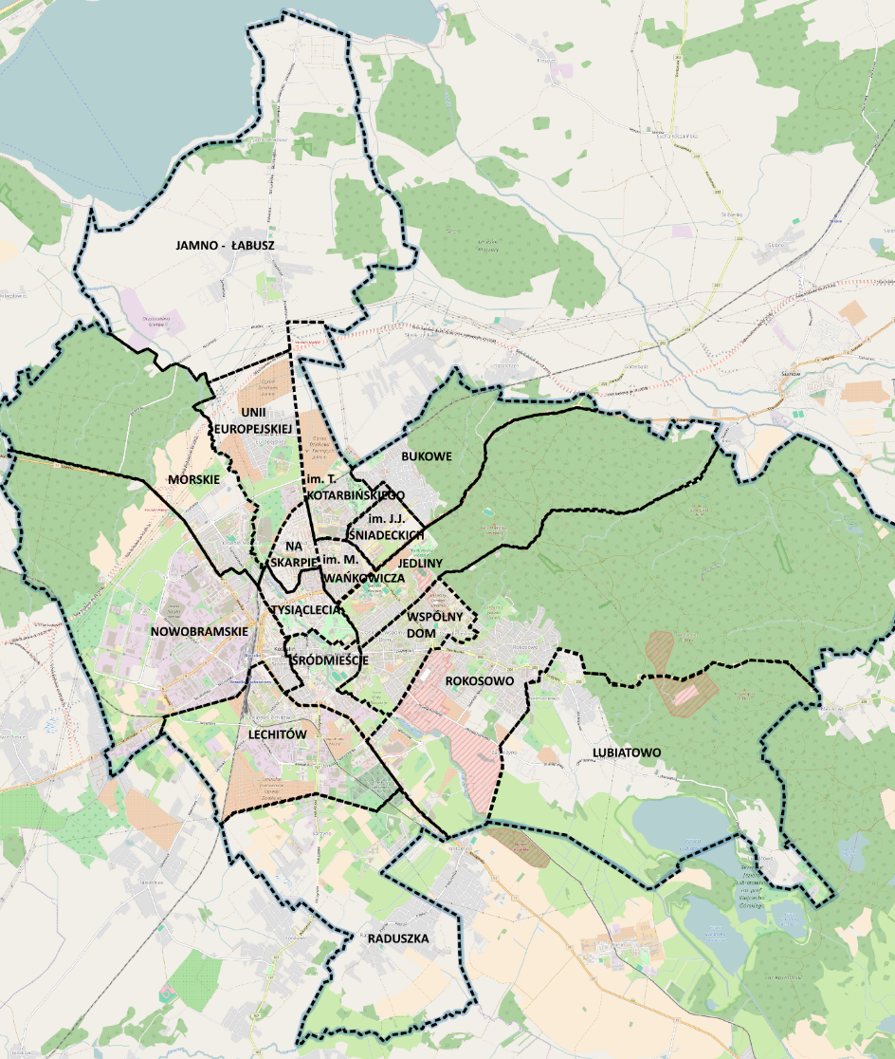
Źródło: opracowanie własne na podstawie “© autorzy OpenStreetMap”
Jednostka urbanistyczna powinna dotyczyć obszaru zamieszkałego. Według wytycznych Urzędu Marszałkowskiego osobne jednostki urbanistyczne powinny zostać wyznaczone dla:
- terenów zieleni i rekreacji (poza niewielkimi wewnątrzosiedlowymi skwerami i deptakami),
- użytków rolnych, wód, lasów i nieużytków,
- terenów pełniących funkcje produkcyjne (poza niewielkimi zakładami wewnątrz osiedli),
- terenów pełniących funkcje usługowe (np. duże centra handlowe),
- terenów komunikacyjnych (w szczególności dużych obszarów torów i bocznic kolejowych).
Powierzchnia Koszalina wynosi 98,34 km² i jest to drugie, co do wielkości miasto województwa, a największe na Pomorzu Środkowym. Koszalin charakteryzuje wysoki udział gruntów leśnych oraz zadrzewionych i zakrzewionych (37,2%) oraz użytków rolnych (34%). Grunty zabudowane i zurbanizowane stanowią ¼ powierzchnia miasta, w tym tereny mieszkaniowe zajmują 5,64 km², tereny przemysłowe 2,24 km², a tereny komunikacyjne 7,74 km².
Uwzględniając powyższe w ramach każdego z osiedli wyznaczono osobne jednostki urbanistyczne dla terenów zamieszkałych i osobne dla terenów niezamieszkałych. Ostatecznie wyznaczone jednostki urbanistyczne to:
Tabela 1. Wykaz wydzielonych jednostek według udziału liczby ludności i zajmowanej powierzchni.
Lp. | Jednostki urbanistyczne | Liczba ludności | Udział % ludności | Powierzchnia w km² | Udział % powierzchni
1 | t.z. M. Wańkowicza | 7774 | 7,8% | 0,51 | 0,52%
2 | t.z. T. Kotarbińskiego | 5659 | 5,7% | 0,58 | 0,59%
2a | t.n. os. T. Kotarbińskiego | 0 | 0,0% | 1,32 | 1,34%
3 | t.z. Bukowe | 4479 | 4,5% | 0,71 | 0,72%
3a | t.n. os. Bukowe | 0 | 0,0% | 2,17 | 2,20%
4 | t.z. J.J. Śniadeckich | 7561 | 7,6% | 0,35 | 0,35%
4a | t.n. os. J.J. Śniadeckich | 0 | 0,0% | 0,29 | 0,29%
5 | t.z. Jamno-Łabusz | 1219 | 1,2% | 2,71 | 2,76%
5a | t.n. os. Jamno-Łabusz | 0 | 0,0% | 12,29 | 12,50%
6 | t.z. Jedliny | 3138 | 3,1% | 1,10 | 1,12%
6a | t.n. os. Jedliny | 0 | 0,0% | 5,73 | 5,83%
7 | t.z. Lechitów | 8630 | 8,6% | 2,03 | 2,07%
7a | t.n. os. Lechitów | 0 | 0,0% | 2,47 | 2,51%
8 | t.z. Lubiatowo | 1118 | 1,1% | 2,27 | 2,31%
8a | t.n. os. Lubiatowo | 0 | 0,0% | 9,49 | 9,65%
9 | t.z. Morskie | 5822 | 5,8% | 1,10 | 1,12%
9a | t.n. os. Morskie | 0 | 0,0% | 5,74 | 5,83%
10 | t.z. Na Skarpie | 7266 | 7,3% | 0,61 | 0,62%
11 | t.z. Nowobramskie | 7397 | 7,4% | 3,20 | 3,25%
11a | t.n. os. Nowobramskie | 0 | 0,0% | 7,45 | 7,58%
12 | t.z. Raduszka | 2467 | 2,5% | 2,90 | 2,95%
12a | t.n. os. Raduszka | 0 | 0,0% | 4,94 | 5,03%
13 | t.z. Rokosowo | 7394 | 7,4% | 2,78 | 2,83%
13a | t.n. os. Rokosowo | 0 | 0,0% | 18,71 | 19,03%
14 | t.z. Śródmieście | 7433 | 7,4% | 1,16 | 1,18%
15 | t.z. Tysiąclecia | 5790 | 5,8% | 0,92 | 0,93%
16 | t.z. Wspólny Dom | 14942 | 14,9% | 1,75 | 1,78%
16a | t.n. os. Wspólny Dom | 0 | 0,0% | 0,26 | 0,26%
17 | t.z. Unii Europejskiej | 1943 | 1,9% | 1,00 | 1,01%
17a | t.n. os. Unii Europejskiej | 0 | 0,0% | 1,81 | 1,84%
Miasto Koszalin |  | 100032 | 100,0% | 98,34 | 100,00%
Źródło: opracowanie własne na podstawie danych Wydziału Spraw Obywatelskich Urzędu Miejskiego w Koszalinie (wg stanu na koniec 2015 r.)
Oznaczenia: j.u. = jednostka urbanistyczna; t.n. os. = tereny niezamieszkałe osiedla, t.z. = tereny zamieszkałe
Jednostki urbanistyczne: Na Skarpie, M. Wańkowicza, Tysiąclecia i Śródmieście pokrywają się z granicami osiedli, które stanowią jednostki pomocnicze Miasta Koszalina. W swych granicach jednostka:
- 1. t.z. M. Wańkowicza obejmuje osiedle wielorodzinne – tereny zabudowy mieszkaniowej i usługowej, w tym obiektów: handlowych, gastronomicznych, oświaty i zdrowia. Budynki mieszkalne powstały w technice wielkopłytowej po 1967 r. Granice osiedla wyznaczają ulice Jana Pawła II i Juliana Fałata, aleja Monte Cassino, ulica Władysława IV.
- 10. t.z. Na Skarpie obejmuje osiedle mieszkaniowe – tereny zabudowy wielorodzinnej, które powstało w technice wielkopłytowej po 1970 r., oraz zespoły zabudowy jednorodzinnej zlokalizowane w północnej i zachodniej części jednostki. Granice jednostki urbanistycznej „t.z. Na Skarpie” wyznaczają: od południa ulica Tadeusza Kutrzeby, od wschodu ulica Władysława IV, od północnego-zachodu linia kolejowa Koszalin-Słupsk, a od południowego zachodu ulica Batalionów Chłopskich.
- 14. t.z. Śródmieście obejmuje centralny obszar miasta, prawie w całości zainwestowany zabudową śródmiejską, usługowo-mieszkaniową. Część północna Śródmieścia, tzw. Stare Miasto, wraz z otaczającymi je zabytkowymi murami oraz pasami zieleni, wpisane jest do rejestru zabytków. W dolinie rzeki Dzierżęcinki znajdują się tereny zieleni urządzonej - Park Książąt Pomorskich „A” i „B”, gdzie zlokalizowane są usługi kultury (m.in. Filharmonia Koszalińska i Centrum Kultury 105) oraz sportu i rekreacji - stadion Koszalińskiego Klubu Piłki Nożnej „Bałtyk” Koszalin, boiska i korty tenisowe. We wschodniej części jednostki znajdują się obiekty usługowe i infrastruktury społecznej, takie jak: Sąd Rejonowy, Starostwo Powiatowe w Koszalinie, Zespół Szkół Plastycznych, Zespół Szkół nr 1, Zespół Szkół Sportowych, Prokuratura Rejonowa, Zespół Szkół nr 2, Zespół Szkół nr 9. W rejonie ulic Szerokiej i Orlej znajduje się zespół zabudowy mieszkaniowej wielorodzinnej. Południowa część jednostki obejmuje tereny Miejskiego Zakładu Komunikacji Sp. z o.o., Przedsiębiorstwa Gospodarki Komunalnej Sp. z o.o., Młodzieżowego Ośrodka Adaptacji Społecznej oraz tereny zieleni nieurządzonej.
- 15. t.z. Tysiąclecia obejmuje tereny zabudowy wielorodzinnej - typowych pięcio- i jedenastokondygnacyjnych bloków mieszkalnych, położonych przy ulicach: Młyńskiej, Podgórnej, Budowniczych, Projektantów. W południowej części jednostki zlokalizowane są tereny zieleni urządzonej – wpisanej do rejestru zabytków, wraz ze zlokalizowanymi tu obiektami. Są to: Park Tadeusza Kościuszki z Koszalińską Biblioteką Publiczną oraz Park przy Amfiteatrze z amfiteatrem. Tereny zielone ciągną się również wzdłuż rzeki Dzierżęcinki i obejmują Sportową Dolinę. Północna część jednostki, między ulicami Franciszkańską i Batalionów Chłopskich, to tereny usługowo-produkcyjne. Granice jednostki wyznaczają: Aleja Monte Cassino, ulice Władysława IV, Tadeusza Kutrzeby i Batalionów Chłopskich, następnie tereny kolejowe do wysokości ulicy Franciszkańskiej, która wraz z ulicą Niepodległości stanowi zachodnią granicę jednostki. Od południa granica osiedla biegnie ulicami: Podgrodzie, Młyńską, Piastowską, Jedności, Bartosza Głowackiego i Pileckiego (w kierunku do Al. Monte Cassino).
Dla pozostałych osiedli zostały wyznaczone osobno jednostki urbanistyczne obejmujące tereny zamieszkałe oraz tereny niezamieszkałe. Są to jednostki:
- dla osiedla Tadeusza Kotarbińskiego
- 2. t.z. T. Kotarbińskiego obejmuje część obszaru osiedla - tereny zabudowy wielorodzinnej i usługowej, oraz tereny zespołu przyrodniczo-krajobrazowego „Wąwozy Grabowe”; granica jednostki przebiega po granicy terenu kolejowego i terenu ww. zespołu, dalej ulicami: Gajową, Boczną, Prostą, Oskara Langego, St. Staszica, Akademicką, Władysława IV,
- 2a. t.n. os. T. Kotarbińskiego obejmuje tereny położone na północ od linii kolejowej do granic osiedla oraz tereny usługowe, położone w rejonie skrzyżowania ulic Władysława IV i Jana Pawła II, gdzie zlokalizowane są: centrum handlowe i obiekty usług publicznych (szkoła, kościół),
- dla osiedla Bukowe
- 3. t.z. Bukowe obejmuje zachodnią część osiedla (do linii lasu) - są to tereny zabudowy mieszkaniowej jednorodzinnej, w tym wysokiej intensywności, oraz enklawy terenów zabudowy wielorodzinnej i wolnostojących obiektów usługowych (handel, szkoła),
- 3a. t.n. os. Bukowe to tereny leśne położone we wschodniej części osiedla, wchodzące w skład Obszaru Chronionego Krajobrazu "Koszaliński Pas Nadmorski",
- dla osiedla J.J. Śniadeckich
- 4. t.z. J.J. Śniadeckich obejmuje część osiedla - tereny zabudowy wielorodzinnej, na którą składają się budynki mieszkalne 5- i 9-kondygnacyjne, a przy ulicy Spasowskiego 12-kondygnacyjne, tj. obszar między ulicami: Jana Pawła II, Stanisława Staszica, Oskara Lange oraz Jana i Jędrzeja Śniadeckich,
- 4a. t.n. os. J.J. Śniadeckich to tereny położone pomiędzy ulicami Gdańską i Śniadeckich, gdzie zlokalizowane są obiekty: Politechniki, Hali Widowiskowo-Sportowej oraz usług handlu (markety, stacja benzynowa),
- dla osiedla Jamno-Łabusz
- 5. t.z. Jamno-Łabusz obejmuje tereny dawnych wsi, posiadających historyczne układy ruralistyczne z zachowaną częściowo zabudową zagrodową, oraz zabudowę mieszkaniowo- usługową położoną wzdłuż głównych osi komunikacyjnych tego obszaru, tj. ulic: Jamneńskiej, Koszalińskiej, Północnej i Starowiejskiej,
- 5a. t.n. os. Jamno-Łabusz obejmuje głównie grunty rolne i tereny leśne, pastwiska i łąki – w tym tereny planowane pod nowe zainwestowanie turystyczne i mieszkalnictwo oraz projektowanych użytków ekologicznych o znacznych powierzchniach,
- dla osiedla Jedliny
- 6. t.z. Jedliny obejmuje tereny zabudowy mieszkaniowej, w tym zespoły zabudowy zabytkowej przy ul. Piłsudskiego, oraz usługowej - w tym tereny Parku Wodnego i obiektów sportowych (stadion, hala sportowa). Obszar jednostki położony jest pomiędzy: drogą krajową nr 6 (ulice Gdańska i Juliana Fałata), aleją Monte Cassino, ulicami Pileckiego i Piłsudskiego – do granicy lasów Góry Chełmskiej,
- 6a. t.n. os. Jedliny obejmuje tereny leśne na wschód od ul. Rolnej, pomiędzy ulicami Gdańską i Słupską do granic miasta oraz tereny zamknięte – boisko atletyczne Centralnego Ośrodka Szkolenia Straży Granicznej,
- dla osiedla Lechitów
- 7. t.z. Lechitów obejmuje tereny zurbanizowane osiedla, tj. zespoły zabudowy jedno- i wielorodzinnej oraz usługowej, a także tereny infrastruktury, które dominują w części wschodniej jednostki - pomiędzy ulicami Połczyńską i Gnieźnieńską. Obszar jednostki położony jest pomiędzy terenami kolejowymi, ulicami Szczecińską, Krakusa i Wandy, Gnieźnieńską, Kamieniarską, Połczyńską,
- 7a. t.n. os. Lechitów obejmuje tereny przy południowych obrzeżach osiedla – ogrody działkowe, teren cmentarza, otwarte tereny upraw rolnych i łąkowych oraz tereny produkcyjno-usługowe pomiędzy linią kolejową a ulicą Szczecińską,
- dla osiedla Lubiatowo
- 8. t.z. Lubiatowo obejmuje obszar osiedla położony na północny zachód od Jeziora Lubiatowo, stanowiący tereny zurbanizowane zlokalizowane wzdłuż ulic Dzierżęcińskiej i Lubiatowskiej, z wyłączeniem terenów zieleni łąkowej i łęgowej. W granicach jednostki znajduje się także niewielki obszar dawnej wsi Lubiatowo, zlokalizowany przy południowej granicy osiedla w rejonie ul. Jeziornej,
- 8a. t.n. os. Lubiatowo to obszary leśne i tereny zieleni łąkowej i łęgowej,
- dla osiedla Morskie
- 9. t.z. Morskie obejmuje południową, zurbanizowaną część osiedla mieszkaniowego, na którą składają się zespoły zabudowy jednorodzinnej intensywnej wraz usługami (szkoła, kościół) we wschodniej część jednostki - pomiędzy ulicami Morską, Franciszkańską i Krańcową oraz tereny zabudowy wielorodzinnej i zabudowy jednorodzinnej w zachodniej części - pomiędzy doliną rzeki Dzierżęcinki, torami kolejowymi, a ulicami Franciszkańską i Krańcową,
- 9a. t.n. os. Morskie obejmuje tereny zielone i leśne na północ od ul. Krańcowej do granic osiedla,
- dla osiedla Nowobramskie
- 11. t.z. Nowobramskie obejmuje część osiedla na wschód od linii kolejowej, tereny zabudowy śródmiejskiej – wielorodzinnej i mieszkaniowo-usługowej (obiekty usługowe wolnostojące i wbudowane) oraz teren zespołu produkcyjno- usługowego (browar),
- 11a. t.n. os. Nowobramskie obejmują część osiedla na zachód od linii kolejowej, do granicy miasta – są to tereny leśne oraz tereny o funkcji produkcyjno-przemysłowej i składowo-magazynowej, a także tereny infrastruktury technicznej (ciepłownia, Główny Punkt Zasilający), usługowe - w tym handlu o powierzchni sprzedażowej powyżej 2000 m², tylko niewielkie enklawy zabudowy mieszkaniowej jednorodzinnej zlokalizowane są w rejonie ulic Zacisze i Miła oraz Brzozowej, a pojedyncze budynki wielorodzinne przy ulicach Morskiej i BOWiD,
- dla osiedla Raduszka
- 12. t.z. Raduszka obejmuje tereny dawnych wsi Sarzyno i Raduszka, które w ostatnich latach podlegają postępującej urbanizacji. Część północna jednostki obejmuje tereny wielofunkcyjne - zlokalizowana jest tu zabudowa jedno- i wielorodzinna, pojedyncze budynki o funkcjach zagrodowych i usługowo-produkcyjnych, natomiast w pozostałej części jednostki dominuje zabudowa jednorodzinna,
- 12a. t.n. os. Raduszka to grunty rolne, łąki i pastwiska na obrzeżach osiedla,
- dla osiedla Rokosowo
- 13. t.z. Rokosowo obejmuje tereny zabudowy mieszkaniowej, dla których główną oś komunikacyjną stanowi ul. Zwycięstwa. Tereny na północ od niej zajmuje zabudowa jednorodzinna z preferencją zabudowy usługowo-mieszkaniowej lokalizowanej wzdłuż ulicy zbiorczej, oraz pojedyncze budynki wielorodzinne. Po południowej stronie ulicy Zwycięstwa (do granicy terenów zamkniętych i ulicy Wojska Polskiego) zlokalizowane są zespoły zabudowy jednorodzinnej i mieszkaniowo-usługowej, w tym budynki wielorodzinne w rejonie ulic Morelowej i Jabłoniowej oraz wolnostojące obiekty usługowe, takie jak przychodnie lekarskie, szkoła, kościół. W części południowej osiedla, wzdłuż ulic Gnieźnieńskiej i 4- go Marca - niewielkie zespoły zabudowy usługowo-mieszkaniowej,
- 13a. t.n. os. Rokosowo obejmuje tereny zamknięte – wojskowe położone w rejonie ulic Wojska Polskiego i 4-go Marca, grunty rolne i łąki, obiekty usługowo-handlowe – w tym centrum handlowe, a także ogródki działkowe na wschód od ul. Gnieźnieńskiej, dolinę rzeki Dzierżęcinki oraz tereny leśne we wschodniej części osiedla,
- dla osiedla Wspólny Dom
- 16. t.z. Wspólny Dom obejmuje tereny największego pod względem liczby mieszkańców osiedla w Koszalinie, zlokalizowanego po obu stronach ulicy Zwycięstwa i sięgającego - w kierunku północnym do ulicy Piłsudskiego, w kierunku południowym do doliny rzeki Dzierżęcinki. Wzdłuż ulic Piłsudskiego i Zwycięstwa znajduje się zabudowa śródmiejska mieszkaniowo-usługowa, gdzie dominuje zwarta, obrzeżna zabudowa historyczna, objęta ochroną konserwatorską. W części centralnej jednostki znajdują się zespoły zabudowy wielorodzinnej, zaś na jej obrzeżach - enklawy zabudowy jednorodzinnej oraz ogródki działkowe,
- 16a. t.n. os. Wspólny Dom obejmują teren ochrony bezpośredniej ujęcia wody przy ul. Żwirowej oraz zespół obiektów Ośrodka Szkolenia Straży Granicznej przy ul. Piłsudskiego nr 92-94,
- dla osiedla Unii Europejskiej
- 17. t.z. Unii Europejskiej obejmuje tereny zabudowy jednorodzinnej i bloków Towarzystwa Budownictwa Społecznego,
- 17a. t.n. os. Unii Europejskiej obejmuje ogrody działkowe na północ od ul. Austriackiej i na zachód od ul. Holenderskiej oraz niezagospodarowane tereny zielone na południe od ul. T. Mazowieckiego wraz z dawną oczyszczalnią ścieków i kompleksem zabudowy przemysłowo-gospodarczej przy ul. Władysława IV.

Rysunek 2. Podział miasta na jednostki urbanistyczne.
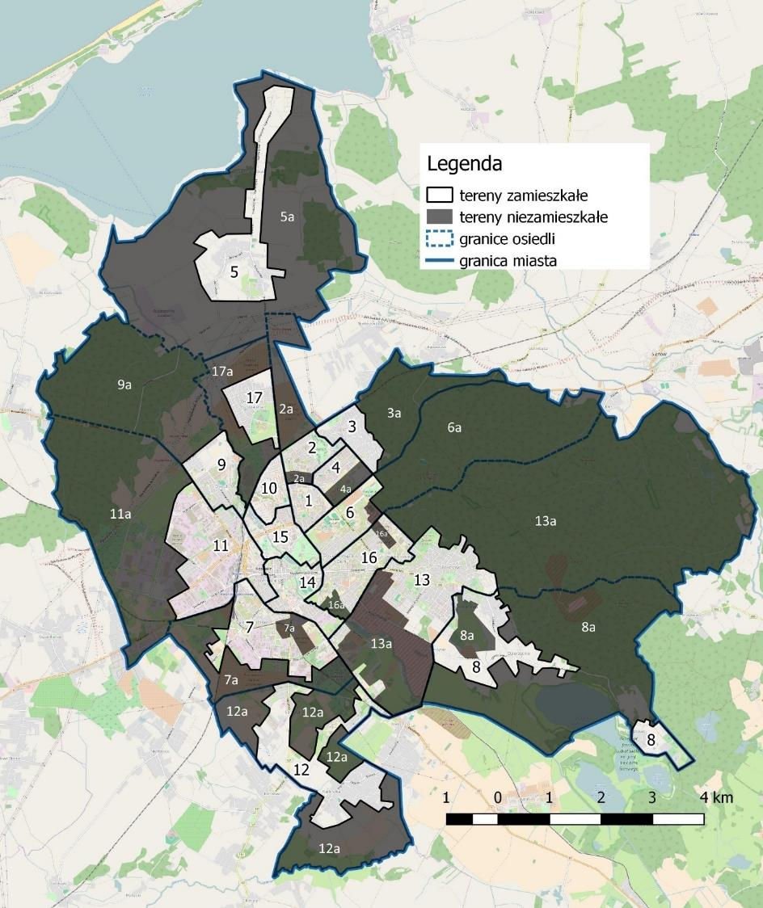 Źródło: opracowanie własne na podstawie “© autorzy OpenStreetMap”
Przeprowadzona w kolejnych rozdziałach analiza wskaźnikowa dotyczy wyłącznie terenów zamieszkałych, czyli jednostek o numerach 1-17.

Wyznaczenie obszarów zdegradowanych
Obszarem zdegradowanym jest obszar gminy/miasta znajdujący się w stanie kryzysowym z powodu koncentracji negatywnych zjawisk społecznych, w szczególności bezrobocia, ubóstwa, przestępczości, niskiego poziomu edukacji lub kapitału społecznego, a także niewystarczającego poziomu uczestnictwa mieszkańców w życiu publicznym i kulturalnym. Ponadto występuje w nim co najmniej jedno z negatywnych zjawisk: gospodarczych, środowiskowych, przestrzenno-funkcjonalnych lub technicznych.
Obszar rewitalizacji wyznacza się jako całość lub część obszaru zdegradowanego i opracowuje dla niego program rewitalizacji. Obszar ten cechuje się szczególną koncentracją negatywnych zjawisk w sferze społecznej przy współwystępowaniu negatywnych zjawisk w co najmniej jednej z następujących sfer: gospodarczej, środowiskowej, przestrzenno-funkcjonalnej, technicznej. Obszar rewitalizacji może być podzielony na podobszary, w tym podobszary nieposiadające ze sobą wspólnych granic, lecz nie może obejmować terenów większych niż 20% powierzchni gminy oraz zamieszkałych przez więcej niż 30% mieszkańców gminy. W skład obszaru rewitalizacji mogą wejść obszary występowania problemów przestrzennych, takich jak tereny poprzemysłowe (w tym poportowe i powydobywcze), powojskowe lub pokolejowe, wyłącznie w przypadku, gdy przewidziane dla nich działania są ściśle powiązane z celami rewitalizacji dla danego obszaru rewitalizacji.

Identyfikacja zróżnicowania wewnętrznego w poszczególnych jednostkach
W celu przedstawienia przestrzennego zróżnicowania miasta pod kątem występowania cech wskazujących na kumulację negatywnych zjawisk społecznych oraz przynajmniej jednego z następujących negatywnych zjawisk: gospodarczych, środowiskowych, przestrzenno-funkcjonalnych lub technicznych, zastosowano analizę wskaźnikową.
Zgodnie z wytycznymi Urzędu Marszałkowskiego Województwa Zachodniopomorskiego cechami rekomendowanymi (wskaźniki podstawowe) do wyznaczenia obszarów kryzysowych są:
1. w sferze społecznej
- liczba osób korzystających ze świadczeń pomocy społecznej na 1 tys. ludności,
- udział długotrwale bezrobotnych wśród osób w wieku produkcyjnym,
- liczba przestępstw na 1 tys. ludności,
- liczba przestępstw przeciwko rodzinie i opiece na 10 tys. ludności,
2. w sferze przestrzenno-infrastrukturalnej
- udział budynków mieszkalnych wybudowanych przed 1970 r.,
- przeciętna powierzchnia użytkowa lokalu na osobę,
- udział mieszkań popegeerowskich w ogólnym zasobie mieszkaniowym miejscowości/osiedla,
- udział budynków bez wodociągu do ogólnej liczby budynków (w %),
- udział budynków poddanych termomodernizacji do ogólnej liczby budynków,
3. w sferze gospodarczej
- liczba zarejestrowanych podmiotów gospodarki narodowej na 100 osób,
- liczba mieszkańców prowadzących działalność gospodarczą na 100 ludności,
- odsetek osób w wieku poprodukcyjnym w ogólnej liczbie ludności,
- odsetek osób z wykształceniem gimnazjalnym lub poniżej w ogólnej liczbie bezrobotnych.
Poza wymienionymi powyżej, wytyczne Urzędu Marszałkowskiego zawierają także wskaźniki fakultatywne (wynikające z wewnętrznej sytuacji gminy). Wybór wskaźników fakultatywnych wykorzystywanych do potrzeb delimitacji obszarów zdegradowanych leży w gestii gminy i jest uzależniony od możliwości pozyskania danych statystycznych z wewnętrznych jednostek organizacyjnych oraz innych źródeł.
Dla potrzeb opracowania diagnozy służącej wyznaczeniu obszaru zdegradowanego i obszaru rewitalizacji zastosowano wybrane (spośród proponowanych w wytycznych Urzędu Marszałkowskiego) wskaźniki podstawowe i fakultatywne, które możliwie dobrze oddają zróżnicowanie poszczególnych obszarów miasta oraz takie wskaźniki, które można odnieść do wyznaczonych jednostek przestrzennych. Ze względu na trudności w pozyskaniu danych nie zostały przeanalizowane wszystkie wskaźniki podstawowe. Wartości poszczególnych wskaźników odniesiono do wartości referencyjnych, tj. średnich wartości na obszarze miasta. Szczegółowe dane w tym zakresie zawierają kolejne rozdziały niniejszego opracowania.
Tabela 2. Wybrane wskaźniki podstawowe i fakultatywne.
 | Wskaźniki podstawowe | Wskaźniki fakultatywne
Sfera społeczna | - WS1 liczba osób korzystających ze świadczeń pomocy społecznej na 1 tys. ludności  - WS2 udział długotrwale bezrobotnych wśród osób w wieku produkcyjnym | - WS3 wielkość zasiłków pomocy rodzinie w przeliczeniu na rodzinę  - WS4 poziom ubóstwa mierzony odsetkiem rodzin korzystających z pomocy społecznej z powodu ubóstwa  - WS5 odsetek osób w wieku przedprodukcyjnym
Sfera gospodarcza | - WG1 liczba zarejestrowanych podmiotów gospodarki narodowej na 100 osób  - WG2 liczba mieszkańców prowadzących działalność gospodarczą na 100 ludności  - WG3 odsetek osób w wieku poprodukcyjnym w ogólnej liczbie ludności  - WG4 odsetek osób z wykształceniem gimnazjalnym lub poniżej w ogólnej liczbie bezrobotnych | - WG5 średnia kwota podatku dochodowego od osób fizycznych w przeliczeniu na 1 podatnika  - WG6 średnia kwota podatku dochodowego od osób prawnych (należnego) w przeliczeniu na 1 podatnika
Sfera przestrzenno-infrastrukturalna | - WPI udział budynków mieszkalnych wybudowanych przed 1970 r. | -
Dane niezbędne do przeprowadzenia prac analitycznych pochodzą ze zbiorów statystycznych wewnętrznych jednostek Urzędu Miejskiego w Koszalinie, miejskich jednostek organizacyjnych oraz innych źródeł (Powiatowego Urzędu Pracy, Urzędu Skarbowego), jak również ze zbiorów statystyki publicznej Głównego Urzędu Statystycznego.
Analizowane w poszczególnych jednostkach urbanistycznych wskaźniki zostały odniesione do średnich wartości na obszarze całego miasta. Dodatkowo dla wskaźników podstawowych wskazano odniesienie do średnich wartości w regionie – województwie zachodniopomorskim.

Sfera społeczna
Pomoc społeczna należy do zadań własnych gminy. Jednostką budżetową, powołaną do realizacji zadań własnych gminy i powiatu oraz zadań zleconych miastu przez administrację rządową jest Miejski Ośrodek Pomocy Rodzinie w Koszalinie. W 2015 roku Ośrodek działał na podstawie statutu przyjętego Uchwałą Nr XVII/215/2011 Rady Miejskiej w Koszalinie z dnia 22 grudnia 2011 r. ze zm. oraz Zarządzenia nr 75 Dyrektora Miejskiego Ośrodka Pomocy Rodzinie w Koszalinie z dnia 26 sierpnia 2015 r. w sprawie wprowadzenia Regulaminu Organizacyjnego Miejskiego Ośrodka Pomocy Rodzinie w Koszalinie.
Tabela 3. Beneficjenci pomocy społecznej (wskaźnik podstawowy).
Lp. | Jednostki urbanistyczne | Osoby w gospodarstwach domowych korzystających z pomocy społecznej | WS1 liczba osób korzystających ze świadczeń pomocy społecznej na 1 tys. ludności [osoby]
1 | j.u. M. Wańkowicza | 190 | 24,4
2 | j.u. T. Kotarbińskiego | 59 | 10,4
3 | j.u. Bukowe | 47 | 10,5
4 | j.u. J.J. Śniadeckich | 117 | 15,5
5 | j.u. Jamno-Łabusz | 28 | 23,0
6 | j.u. Jedliny | 114 | 36,3
7 | j.u. Lechitów | 671 | 77,8
8 | j.u. Lubiatowo | 31 | 27,7
9 | j.u. Morskie | 156 | 26,8
10 | j.u. Na Skarpie | 158 | 21,7
11 | j.u. Nowobramskie | 1037 | 140,2
12 | j.u. Raduszka | 56 | 22,7
13 | j.u. Rokosowo | 287 | 38,8
14 | j.u. Śródmieście | 507 | 68,2
15 | j.u. Tysiąclecia | 457 | 78,9
16 | j.u. Wspólny Dom | 668 | 44,7
17 | j.u. Unii Europejskiej | 11 | 5,7
MIASTO KOSZALIN |  | 4594 | 45,9
województwo zachodniopomorskie |  | 131 293 | 76,8
Źródło: opracowanie własne na podstawie danych Miejskiego Ośrodka Pomocy Rodzinie w Koszalinie oraz Banku Danych Lokalnych GUS.
Dane dotyczące liczby beneficjentów pomocy społecznej w poszczególnych jednostkach przestrzennych miasta pozyskano według ulic. Dane pochodzą z ewidencji prowadzonej przez Miejski Ośrodek Pomocy Rodzinie w Koszalinie i dotyczą stanu na dzień 31 grudnia 2015 r. Dane publikowane przez GUS (dostęp 30.11.2016 r.) dotyczą stanu na koniec 2015 r.
W 2015 roku Ośrodek realizował zadania wynikające z ustawy o pomocy społecznej i objął wsparciem 2 347 rodziny, składające się z 4 594 osób. Zasięg korzystania z pomocy społecznej to udział osób w gospodarstwach domowych korzystających z pomocy społecznej w ludności ogółem. W 2015 r. średnia wartość tego wskaźnika dla miasta Koszalin wynosiła prawie 46 osób korzystających ze świadczeń pomocy społecznej na 1 tys. ludności ogółem. Oznacza to, że 4,6% mieszkańców Koszalina to osoby z gospodarstw domowych korzystających z pomocy społecznej. Dla porównania w województwie zachodniopomorskim wskaźnik ten był dużo wyższy i wynosił prawie 77 beneficjentów pomocy społecznej przypadających na 1 tys. ludności ogółem. Jednostki przestrzenne w odniesieniu do których analizowany wskaźnik jest wyższy od średniej dla miasta, zostały oznaczone w tabeli szarym tłem. Są to: 14. t.z. Śródmieście, 7. t.z. Lechitów, 11. t.z. Nowobramskie, 15. t.z. Tysiąclecia. Ponadto w wymienionych jednostkach poza Śródmieściem analizowany wskaźnik był także wyższy od średniej wartości w regionie.
Stopa bezrobocia w województwie zachodniopomorskim na koniec 2015 r. wyniosła 13,3% i w porównaniu do końca 2014 r. była niższa o 2,3 punktu procentowego. W Koszalinie stopa bezrobocia wynosiła 8,6% i plasowała się poniżej rejestrowanej stopy bezrobocia dla kraju i dla województwa zachodniopomorskiego.
Na koniec 2015 r. w Powiatowym Urzędzie Pracy w Koszalinie zarejestrowanych było 4 166 mieszkańców Koszalina. Oznacza to spadek w odniesieniu do końca 2014 r. o 887 osób, tj. 17,6%.
Tabela 4. Długotrwałe bezrobocie (wskaźnik podstawowy).
Lp. | Jednostki urbanistyczne | Liczba osób długotrwale bezrobotnych | WS2 udział długotrwale bezrobotnych wśród osób w wieku produkcyjnym [%]
1 | j.u. M. Wańkowicza | 166 | 3,9
2 | j.u. T. Kotarbińskiego | 91 | 2,5
3 | j.u. Bukowe | 44 | 1,6
4 | j.u. J.J. Śniadeckich | 117 | 2,8
5 | j.u. Jamno-Łabusz | 25 | 3,1
6 | j.u. Jedliny | 85 | 4,5
7 | j.u. Lechitów | 262 | 4,8
8 | j.u. Lubiatowo | 14 | 1,9
9 | j.u. Morskie | 125 | 3,7
10 | j.u. Na Skarpie | 146 | 3,8
11 | j.u. Nowobramskie | 307 | 6,5
12 | j.u. Raduszka | 37 | 2,3
13 | j.u. Rokosowo | 130 | 2,9
14 | j.u. Śródmieście | 231 | 4,9
15 | j.u. Tysiąclecia | 216 | 6,2
16 | j.u. Wspólny Dom | 320 | 3,7
17 | j.u. Unii Europejskiej | 17 | 1,3
MIASTO KOSZALIN |  | 2333 | 3,9
województwo zachodniopomorskie |  | 29302 | 4,8
Źródło: opracowanie własne na podstawie danych Powiatowego Urzędu Pracy w Koszalinie oraz Banku Danych Lokalnych GUS.
Dane dotyczące liczby osób bezrobotnych w poszczególnych jednostkach przestrzennych miasta pozyskano według ulic. Dane pochodzą z ewidencji prowadzonej przez Powiatowy Urząd Pracy w Koszalinie oraz Urzędu Statystycznego w Szczecinie i dotyczą stanu na dzień 31 grudnia 2015 r.
Bezrobocie trwające dłużej niż 12 miesięcy w końcu grudnia 2015 r. dotyczyło 2,3 tys. osób. Według danych PUP w Koszalinie osoby długotrwale bezrobotne stanowiły 56,4% ogólnej liczby zarejestrowanych bezrobotnych. Oznacza to, że ponad połowa bezrobotnych pozostaje bez pracy dłużej niż rok. Ważnym wskaźnikiem obrazującym problemy rynku pracy jest udział osób długotrwale bezrobotnych w ludności aktywnej zawodowo, tj. w wieku produkcyjnym, ponieważ są to osoby, które najtrudniej zaktywizować i jednocześnie trzeba ponieść największe koszty tej aktywizacji. W 2015 r. osoby długotrwale bezrobotne w Koszalinie stanowiły 3,9% ludności w wieku produkcyjnym. Dla porównania wskaźnik ten w całym województwie był nieco wyższy i wynosił 4,8%. Jednostki przestrzenne w odniesieniu do których analizowany wskaźnik jest wyższy od średniej dla miasta, zostały oznaczone w tabeli nr 4 szarym tłem. Są to: 6. t.z. Jedliny, 7. t.z. Lechitów, 11. t.z. Nowobramskie, 14. t.z. Śródmieście, 15. t.z. Tysiąclecia. Ponadto dla trzech ostatnich wymienionych jednostek wskaźnik ten jest również wyższy niż średnia dla regionu.
W zakresie pomocy społecznej dodatkowo przeanalizowano kwoty wypłacanych świadczeń w przeliczeniu na jedną rodzinę oraz udział rodzin dotkniętych ubóstwem, które najczęściej związane jest z innymi dysfunkcjami.
Tabela 5. Wskaźniki fakultatywne dotyczące pomocy społecznej.
L.p. | Jednostki urbanistyczne | Liczba rodzin korzystających ze świadczeń pomocy społecznej | WS3 wielkość zasiłków pomocy rodzinie w przeliczeniu na rodzinę [zł] | Liczba rodzin korzystających z pomocy społecznej z powodu ubóstwa | WS4 poziom ubóstwa mierzony odsetkiem rodzin korzystających z pomocy społecznej z powodu ubóstwa [%]
1 | j.u. M. Wańkowicza | 121 | 2611,6 | 79 | 65,3
2 | j.u. T. Kotarbińskiego | 30 | 2948,4 | 19 | 63,3
3 | j.u. Bukowe | 20 | 1842,4 | 11 | 55,0
4 | j.u. J.J. Śniadeckich | 65 | 2132,4 | 34 | 52,3
5 | j.u. Jamno-Łabusz | 12 | 4847,5 | 11 | 91,7
6 | j.u. Jedliny | 59 | 1887,6 | 36 | 61,0
7 | j.u. Lechitów | 355 | 3241,2 | 284 | 80,0
8 | j.u. Lubiatowo | 12 | 2444,0 | 7 | 58,3
9 | j.u. Morskie | 73 | 3991,0 | 50 | 68,5
10 | j.u. Na Skarpie | 82 | 3019,6 | 55 | 67,1
11 | j.u. Nowobramskie | 518 | 3480,7 | 426 | 82,2
12 | j.u. Raduszka | 21 | 2050,7 | 16 | 76,2
13 | j.u. Rokosowo | 128 | 2797,4 | 76 | 59,4
14 | j.u. Śródmieście | 292 | 2984,4 | 193 | 66,1
15 | j.u. Tysiąclecia | 234 | 3482,8 | 185 | 79,1
16 | j.u. Wspólny Dom | 320 | 2696,2 | 205 | 64,1
17 | j.u. Unii Europejskiej | 5 | 2527,6 | 2 | 40,0
MIASTO KOSZALIN |  | 2347 | 3082,4 | 1689 | 72,0
Źródło: opracowanie własne na podstawie danych Miejskiego Ośrodka Pomocy Rodzinie w Koszalinie.
Analiza kwoty świadczeń przyznawanych rodzinom (WS3) wypłaconych w ciągu 2015 roku pozwoliła stwierdzić, że w 5 jednostkach średnia wielkość zasiłków pomocy rodzinie w przeliczeniu na jedną rodzinę była wyższa niż wartość referencyjna dla całego miasta. Oznaczono je w tabeli nr 5 szarym tłem. Są to: 5. t.z. Jamno-Łabusz, 7. t.z. Lechitów, 9. t.z. Morskie, 11. t.z. Nowobramskie, 15. t.z. Tysiąclecia.
Najczęstszymi powodami korzystania klientów z pomocy społecznej w 2015 roku było ubóstwo i długotrwała lub ciężka choroba, a w dalszej kolejności bezrobocie i niepełnosprawność. U około 72% rodzin korzystających ze świadczeń pomocy społecznej powodem trudnej sytuacji życiowej jest ubóstwo. Jednostki przestrzenne w odniesieniu do których wskaźnik WS4 jest wyższy od średniej dla miasta, zostały oznaczone w tabeli nr 5 szarym tłem. Są to: 5. t.z. Jamno-Łabusz, 7. t.z. Lechitów, 9. t.z. Morskie, 11. t.z. Nowobramskie, 12. t.z. Raduszka, 15. t.z. Tysiąclecia.
Udział osób w wieku przedprodukcyjnym jest jednym z podstawowych wskaźników informujących o poziomie rozwoju demograficznego. Pozwala ocenić stosunek grupy osób będących w wieku przedprodukcyjnym tj. 0-17 lat do liczebności pozostałych grup wiekowych. Im więcej osób w wieku przedprodukcyjnym w ogólnej liczbie ludności, tym bardziej korzystna struktura ekonomiczna społeczeństwa.
Tabela 6. Ludność w wieku przedprodukcyjnym (wskaźnik fakultatywny).
Lp. | Jednostki urbanistyczne | Liczba ludności w wieku przedprodukcyjnym | Liczba ludności ogółem | WS5 odsetek osób w wieku przedprodukcyjnym [%]
1 | j.u. M. Wańkowicza | 1041 | 7774 | 13,4
2 | j.u. T. Kotarbińskiego | 896 | 5659 | 15,8
3 | j.u. Bukowe | 687 | 4479 | 15,3
4 | j.u. J.J. Śniadeckich | 1143 | 7561 | 15,1
5 | j.u. Jamno-Łabusz | 256 | 1219 | 21,0
6 | j.u. Jedliny | 431 | 3138 | 13,7
7 | j.u. Lechitów | 1381 | 8630 | 16,0
8 | j.u. Lubiatowo | 227 | 1118 | 20,3
9 | j.u. Morskie | 923 | 5822 | 15,9
10 | j.u. Na Skarpie | 978 | 7266 | 13,5
11 | j.u. Nowobramskie | 1346 | 7397 | 18,2
12 | j.u. Raduszka | 544 | 2467 | 22,1
13 | j.u. Rokosowo | 1346 | 7394 | 18,2
14 | j.u. Śródmieście | 1163 | 7433 | 15,6
15 | j.u. Tysiąclecia | 917 | 5790 | 15,8
16 | j.u. Wspólny Dom | 2222 | 14942 | 14,9
17 | j.u. Unii Europejskiej | 507 | 1943 | 26,1
MIASTO KOSZALIN |  | 16008 | 100032 | 16,0
Źródło: opracowanie własne na podstawie danych Wydziału Spraw Obywatelskich Urzędu Miejskiego w Koszalinie.
Dane dotyczące liczby ludności w poszczególnych jednostkach przestrzennych miasta pozyskano według ulic i grup wiekowych. Dane pochodzą z ewidencji prowadzonej przez Wydział Spraw Obywatelskich Urzędu Miejskiego w Koszalinie i dotyczą stanu na dzień 31 grudnia 2015 r. Dane obejmują osoby zameldowane na pobyt stały. Funkcjonujący w Urzędzie system ewidencji ludności nie pozwala na wygenerowanie liczby ludności zameldowanej na pobyt czasowy.
W świetle zebranych danych udział ludności w wieku przedprodukcyjnym w ludności ogółem na terenie Koszalina wynosi 16%. Dla porównania w województwie zachodniopomorskim wskaźnik ten wynosi 17,3%, a w całym kraju osiąga 18%. Jednostki przestrzenne, w odniesieniu do których analizowany wskaźnik jest niższy od średniej dla miasta zostały oznaczone w tabeli nr 6 szarym tłem. Są to: 1. t.z. M. Wańkowicza, 2. t.z. T. Kotarbińskiego, 3. t.z. Bukowe, 4. t.z. J.J. Śniadeckich, 6. t.z. Jedliny, 9. t.z. Morskie, 10. t.z. Na Skarpie, 14. t.z. Śródmieście, 15. t.z. Tysiąclecia, 16. t.z. Wspólny Dom.

Sfera gospodarcza
W niniejszej diagnozie w ramach sfery gospodarczej przeanalizowano liczbę zarejestrowanych podmiotów gospodarczych w rejestrze REGON, a także liczbę osób fizycznych prowadzących działalność gospodarczą na danym obszarze. Są to wskaźniki mogące świadczyć o stopniu przedsiębiorczości miejscowej ludności i kondycji lokalnych przedsiębiorstw. Oba wskaźniki zostały określone w „Zasadach realizacji przedsięwzięć rewitalizacyjnych w ramach Regionalnego Programu Operacyjnego Województwa Zachodniopomorskiego 2014-2020” jako podstawowe, jednak ze względu na ich charakter należy je uznać za komplementarne. Do rejestru REGON wpisywane są podmioty gospodarki narodowej, czyli osoby prawne, jednostki organizacyjne niemające osobowości prawnej, osoby fizyczne prowadzące działalność gospodarczą oraz zgłoszone przez jednostkę prawną jednostki lokalne. Podmioty prowadzone przez osoby fizyczne stanowią w Koszalinie 38% ogólnej liczby podmiotów zarejestrowanych w rejestrze REGON. W ramach wskaźnika WG1 liczba zarejestrowanych podmiotów gospodarki narodowej na 100 osób zawiera się zatem wskaźnik WG2 liczba mieszkańców prowadzących działalność gospodarczą na 100 ludności. Z tego względu do podsumowania analizy wskaźnikowej wybrano wskaźnik WG1.
Tabela 7. Podmioty gospodarcze (wskaźniki podstawowe).
Lp. | Jednostki urbanistyczne | Liczba podmiotów zarejestrowanych w REGON | Liczba podmiotów zarejestrowanych w CEIDG | WG1 liczba zarejestrowanych podmiotów gospodarki narodowej na 100 osób | WG2 liczba mieszkańców prowadzących działalność gospodarczą na 100 ludności
1 | j.u. M. Wańkowicza | 1066 | 332 | 13,7 | 4,27
2 | j.u. T. Kotarbińskiego | 858 | 324 | 15,2 | 5,73
3 | j.u. Bukowe | 883 | 319 | 19,7 | 7,12
4 | j.u. J.J. Śniadeckich | 1031 | 306 | 13,6 | 4,05
5 | j.u. Jamno-Łabusz | 156 | 78 | 12,8 | 6,40
6 | j.u. Jedliny | 599 | 312 | 19,1 | 9,94
7 | j.u. Lechitów | 1270 | 570 | 14,7 | 6,60
8 | j.u. Lubiatowo | 224 | 116 | 20,0 | 10,38
9 | j.u. Morskie | 944 | 357 | 16,2 | 6,13
10 | j.u. Na Skarpie | 1292 | 381 | 17,8 | 5,24
11 | j.u. Nowobramskie | 1962 | 996 | 26,5 | 13,46
12 | j.u. Raduszka | 399 | 180 | 16,2 | 7,30
13 | j.u. Rokosowo | 1779 | 705 | 24,1 | 9,53
14 | j.u. Śródmieście | 1707 | 588 | 23,0 | 7,91
15 | j.u. Tysiąclecia | 937 | 338 | 16,2 | 5,84
16 | j.u. Wspólny Dom | 2694 | 912 | 18,0 | 6,10
17 | j.u. Unii Europejskiej | 306 | 163 | 15,7 | 8,39
MIASTO KOSZALIN |  | 18107 | 6977 | 18,1 | 6,97
województwo zachodniopomorskie |  | 220615 | 161560 | 12,9 | 9,4
Źródło: opracowanie własne na podstawie danych udostępnionych przez Urząd Statystyczny w Szczecinie nt. podmiotów gospodarki narodowej zarejestrowanych w bazie rejestru REGON, według stanu na dzień 31.12.2015 r. oraz Raportu CEIDG: R024 udostępnionego przez Biuro Działalności Gospodarczej Urzędu Miejskiego Koszalina.
Dane o liczbie podmiotów gospodarki narodowej zarejestrowanych w bazie rejestru REGON zostały udostępnione przez Urząd Statystyczny w Szczecinie. Natomiast dane o liczbie osób fizycznych prowadzących działalność gospodarczą pochodzą z Centralnej Ewidencji i Informacji o Działalności Gospodarczej (CEIDG) prowadzonego przez Ministra Rozwoju i Finansów. Wymienione dane dotyczą stanu na koniec 2015 r.
Analizując powyższe dane dotyczące liczby i rozmieszczenia podmiotów gospodarczych należy stwierdzić, że największa koncentracja zarejestrowanych przedsiębiorstw występuje w jednostce 16. t.z. Wspólny Dom, przy czym w przeliczeniu na liczbę ludności wskaźnik WG1 jest na poziomie średniej dla całego miasta. Dominującą rolę gospodarczą w strukturze Koszalina pełnią obszary zlokalizowane w zachodniej części miasta w tzw. „Strefie Zorganizowanej Działalności Inwestycyjnej”, stanowiące Podstrefę „Koszalin” Słupskiej Specjalnej Strefy Ekonomicznej (jednostka 11a. t.n. os. Nowobramskie).
Jednostki przestrzenne, w odniesieniu do których analizowany wskaźnik WG1 jest niższy od średniej dla miasta zostały oznaczone w tabeli szarym tłem. Najniższe wartości wskaźnika odnotowano w jednostce 5. t.z. Jamno-Łabusz, tereny te przed przyłączeniem do miasta Koszalina 1 stycznia 2010 r. były wsiami (wskaźnik w tej jednostce jest niższy od wartości referencyjnej dla regionu), a także dla jednostek 4. t.z. J.J. Śniadeckich i 1. t.z. M. Wańkowicza, gdzie dominuje zabudowa mieszkaniowa wielorodzinna.

Strukturę zasobów rynku pracy determinuje m.in. liczba ludności aktywnej zawodowo oraz poziom dostosowania do potrzeb pracodawców – kwalifikacje pracowników. W poniższej tabeli zestawiono dane o ludności w wieku poprodukcyjnym (kobiet powyżej 60 roku życia i mężczyzn powyżej 65 roku życia) oraz bezrobotnych o niskim wykształceniu. Dane z ewidencji ludności Wydziału Spraw Obywatelskich Urzędu Miejskiego w Koszalinie obejmują tylko osoby zameldowane na stałe, stąd są niższe niż dane publikowane przez GUS. Z kolei dane Powiatowego Urzędu Pracy w Koszalinie dotyczące poszczególnych jednostek przestrzennych były zliczane wyłącznie dla osób zameldowanych (ogólna liczba zarejestrowanych bezrobotnych w całym mieście jest wyższa ponieważ obejmuje także osoby bez meldunku).
Tabela 8. Rynek pracy (wskaźniki podstawowe).
Lp. | Jednostki urbanistyczne | Liczba ludności w wieku poprodukcyjnym | Liczba bezrobotnych z wykształceniem gimnazjalnym lub poniżej | WG3 odsetek osób w wieku poprodukcyjnym w ogólnej liczbie ludności [%] | WG4 odsetek osób bezrobotnych z wykształceniem gimnazjalnym lub poniżej w ogólnej liczbie bezrobotnych [%]
1 | j.u. M. Wańkowicza | 2448 | 61 | 31,5 | 20,1
2 | j.u. T. Kotarbińskiego | 1172 | 27 | 20,7 | 15,9
3 | j.u. Bukowe | 1030 | 12 | 23,0 | 12,8
4 | j.u. J.J. Śniadeckich | 2248 | 39 | 29,7 | 17,7
5 | j.u. Jamno-Łabusz | 164 | 17 | 13,5 | 35,4
6 | j.u. Jedliny | 811 | 36 | 25,8 | 24,5
7 | j.u. Lechitów | 1835 | 181 | 21,3 | 41,9
8 | j.u. Lubiatowo | 143 | 2 | 12,8 | 7,7
9 | j.u. Morskie | 1517 | 59 | 26,1 | 26,6
10 | j.u. Na Skarpie | 2418 | 51 | 33,3 | 19,7
11 | j.u. Nowobramskie | 1304 | 236 | 17,6 | 44,1
12 | j.u. Raduszka | 327 | 17 | 13,3 | 21,3
13 | j.u. Rokosowo | 1495 | 55 | 20,2 | 21,5
14 | j.u. Śródmieście | 1537 | 129 | 20,7 | 33,3
15 | j.u. Tysiąclecia | 1387 | 135 | 24,0 | 39,1
16 | j.u. Wspólny Dom | 4071 | 172 | 27,2 | 30,3
17 | j.u. Unii Europejskiej | 166 | 6 | 8,5 | 16,7
MIASTO KOSZALIN |  | 24073 | 1235 | 24,1 | 29,9
województwo zachodniopomorskie |  | 334352 | 26607 | 19,5 | 33,5
Źródło: opracowanie własne na podstawie danych Wydziału Spraw Obywatelskich Urzędu Miejskiego w Koszalinie i Powiatowego Urzędu Pracy w Koszalinie według stanu na dzień 31.12.2015 r.
Wysoka liczba osób w wieku poprodukcyjnym nie jest korzystna dla lokalnego rynku pracy. Prawie co czwarty mieszkaniec Koszalina (24%) osiągnął wiek emerytalny. Natomiast w całym regionie analizowany wskaźnik jest niższy i wyniósł na koniec 2015 r. 19,5%. Jednostki przestrzenne w odniesieniu do których wskaźnik WG3 odsetka osób w wieku poprodukcyjnym w ogólnej liczbie ludności jest wyższy od średniej dla miasta, zostały oznaczone w tabeli nr 8 szarym tłem. Są to jednostki: 1. t.z. M. Wańkowicza, 4. t.z. J.J. Śniadeckich, 6. t.z. Jedliny, 9. t.z. Morskie, 10. t.z. Na Skarpie, 16. t.z. Wspólny Dom.
Obserwowane zmiany w strukturze wieku populacji, polegające na wzroście procentowego udziału ludzi w wieku emerytalnym nazywane są starzeniem demograficznym. Starzenie się społeczeństwa tworzy nowe wyzwania dla władz samorządowych, takie jak m.in. znoszenie barier infrastrukturalnych utrudniających poruszanie się w miejscach publicznych i obiektach użyteczności publicznej, konieczność zabezpieczenia odpowiedniej opieki społecznej i medycznej nad osobami starszymi, czy tworzenie miejsc służących aktywizacji osób w wieku emerytalnym i ich zaangażowania w życie lokalnej społeczności.
Jedną z istotnych charakterystyk podaży pracy jest poziom wykształcenia, który warunkuje szanse na podjęcie pracy. Najwięcej osób zarejestrowanych w PUP jako bezrobotne posiadało wykształcenie gimnazjalne i poniżej (29,9%) oraz zasadnicze zawodowe (22,1%). Wyznacznikiem pozycji na rynku pracy, a tym samym szans bezrobotnych na znalezienie pracy jest poziom wykształcenia i przygotowania zawodowego. Niedostosowanie struktury podaży pracy do popytu na nią w przekroju kwalifikacyjno-zawodowym jest czynnikiem zwiększającym rozmiary bezrobocia. Jednostki przestrzenne w odniesieniu do których wskaźnik odsetka bezrobotnych o niskim wykształceniu w ogólnej liczbie zarejestrowanych bezrobotnych WG4 jest wyższy od średniej, zostały oznaczone w tabeli nr 8 szarym tłem. Są to jednostki: 5. t.z. Jamno-Łabusz, 7. t.z. Lechitów, 11. t.z. Nowobramskie, 14. t.z. Śródmieście, 15. t.z. Tysiąclecia, 16. t.z. Wspólny Dom. We wszystkich wymienionych jednostkach poza 16. t.z. Wspólny Dom analizowany wskaźnik jest jednocześnie wyższy od średniej dla regionu.

Podatek dochodowy od osób fizycznych (PIT) i od osób prawnych (CIT) to jedne z najpowszechniejszych opłat w Polsce - obok podatku od towarów i usług. Według zasad ogólnych przedmiotem opodatkowania podatkiem dochodowym jest dochód bez względu na rodzaj źródeł przychodów z jakich dochód ten został osiągnięty. Podatek dochodowy wyliczany jest na podstawie uzyskanego przez podatnika dochodu, czyli w większość przypadków, przychodu pomniejszonego o koszty.
Tabela 9. Podatki dochodowe od osób fizycznych i prawnych (wskaźniki fakultatywne).
Lp. | Jednostki urbanistyczne | WG5 średnia kwota podatku dochodowego od osób fizycznych w przeliczeniu na 1 podatnika [zł] | WG6 średnia kwota podatku dochodowego od osób prawnych (należnego) w przeliczeniu na 1 podatnika [zł]
1 | j.u. M. Wańkowicza | 2702,1 | 1787,3
2 | j.u. T. Kotarbińskiego | 3748,2 | 24185,3
3 | j.u. Bukowe | 5013,2 | 1836,7
4 | j.u. J.J. Śniadeckich | 3169,1 | 1136,9
5 | j.u. Jamno-Łabusz | 3043,4 | 1860,5
6 | j.u. Jedliny | 2974,8 | 7494,4
7 | j.u. Lechitów | 2488,2 | 5436,2
8 | j.u. Lubiatowo | 3890,5 | 44,8
9 | j.u. Morskie | 3280,1 | 415,5
10 | j.u. Na Skarpie | 3085,8 | 646,4
11 | j.u. Nowobramskie | 2244,0 | 5768,3
12 | j.u. Raduszka | 3937,2 | 589,7
13 | j.u. Rokosowo | 4194,1 | 4306,3
14 | j.u. Śródmieście | 2630,0 | 2991,0
15 | j.u. Tysiąclecia | 2373,0 | 1612,5
16 | j.u. Wspólny Dom | 3007,7 | 1421,0
17 | j.u. Unii Europejskiej | 4961,3 | 8296,6
MIASTO KOSZALIN |  | 3131,3 | 3562,0
Źródło: opracowanie własne na podstawie danych udostępnionych przez Pierwszy Urząd Skarbowy w Koszalinie według stanu na koniec 2015 r.
Zaprezentowane w powyższej tabeli dane zostały udostępnione przez Naczelnika Urzędu Skarbowego w Koszalinie i pokazują wielkości należnego podatku dochodowego od osób prawnych oraz podatku dochodowego od osób fizycznych wg stanu na koniec 2015 r. Jednostki przestrzenne, w których wartość analizowanych wskaźników jest niższa od średniego poziomu dla miasta zostały oznaczone w tabeli szarym tłem.
Wskaźnik WG5 poprzez wielkość podatku dochodowego od osób fizycznych określa średni poziom dochodów ludności na analizowanym obszarze względem średniej miasta. W jednostkach urbanistycznych o najniższej wartości wskaźnika tj. 11. t.z. Nowobramskie, 15. t.z. Tysiąclecia, 7. t.z. Lechitów i 14. t.z. Śródmieście jednocześnie zidentyfikowano problemy społeczne, które przejawiają się wysokimi wskaźnikami liczby osób korzystających ze świadczeń pomocy społecznej [WS1] i poziomu bezrobocia [WS2].
Analiza wskaźnika WG6 pokazuje, że tylko w sześciu jednostkach urbanistycznych kwota podatku dochodowego od osób prawnych (należnego) w przeliczeniu na 1 podatnika jest wyższa od wartości średniej dla miasta.

Sfera przestrzenna i infrastrukturalna
Liczba budynków mieszkalnych na terenie miasta Koszalina w roku 2015 wynosiła 8,4 tys. W stosunku do lat poprzednich odnotowuje się systematyczny wzrost liczy budynków, średnio o 2% rocznie. Funkcja mieszkaniowa koncentruje się w północnej części Koszalina, na osiedlach: im. T. Kotarbińskiego, im. J.J. Śniadeckich , im. M. Wańkowicza, Na Skarpie, gdzie dominuje zabudowa wielorodzinna i mieszkaniowo-usługowa. Znaczne rezerwy terenów pod zabudowę mieszkaniową – głównie jednorodzinną posiadają dwa osiedla: Unii Europejskiej i Jamno-Łabusz. Osiedle Jamno-Łabusz posiada również znaczną rezerwę terenów pod usługi turystyczne. Funkcje mieszkaniowa jednorodzinna i mieszkaniowo-usługowa dominują w południowej części miasta na osiedlach Lechitów oraz Raduszka. Na terenach Rokosowa i Lubiatowa przeważają tereny mieszkaniowe jednorodzinne z niewielką ilością terenów mieszkaniowo-usługowych i zabudowy zagrodowej. Zachodnią część Koszalina zajmują w większości tereny przemysłowe usługowe i składowe (ograniczone liniami kolejowymi oraz od wschodu ul. Morską). Zlokalizowana jest tu „Strefa Zorganizowanej Działalności Inwestycyjnej”, w której granicach znajduje się Podstrefa „Koszalin” (o powierzchni 1,5 km²), będąca częścią Słupskiej Specjalnej Strefy Ekonomicznej – SSSE. Około 60% terenów Podstrefy „Koszalin" zakupiono i przeznaczono pod zainwestowanie.
W aspekcie przestrzenno-infrastrukturalnym najistotniejszą kwestią jest udział budynków mieszkalnych wybudowanych przed rokiem 1970 r., co może wskazywać na niskie standardy zamieszkania (w przypadku, gdy nie przeprowadzono modernizacji obiektu). Dane dotyczące liczby budynków mieszkalnych w poszczególnych jednostkach przestrzennych miasta pozyskano według ulic i roku budowy. Dane pochodzą z ewidencji prowadzonej przez Referat Geodezji i Katastru Wydział Geodezji, Kartografii i Katastru Urzędu Miejskiego Koszalina i dotyczą stanu na dzień 31 grudnia 2015 r. (w ewidencji gruntów i budynków wykazywane są jedynie lokale stanowiące odrębne nieruchomość - nie dotyczy lokali spółdzielczych własnościowych, brak jest informacji o wszystkich lokalach mieszkalnych).
Tabela 10. Budynki mieszkalne w Koszalinie.
Lp. | Jednostki urbanistyczne | Liczba budynków mieszkalnych wybudowanych przed 1970 r. | Liczba budynków mieszkalnych ogółem | WPI udział budynków mieszkalnych wybudowanych przed 1970 r. [%]
1 | j.u. M. Wańkowicza | 14 | 43 | 32,6
2 | j.u. T. Kotarbińskiego | 0 | 103 | 0,0
3 | j.u. Bukowe | 3 | 895 | 0,3
4 | j.u. J.J. Śniadeckich | 1 | 57 | 1,8
5 | j.u. Jamno-Łabusz | 103 | 393 | 26,2
6 | j.u. Jedliny | 167 | 238 | 70,2
7 | j.u. Lechitów | 198 | 283 | 70,0
8 | j.u. Lubiatowo | 72 | 389 | 18,5
9 | j.u. Morskie | 232 | 712 | 32,6
10 | j.u. Na Skarpie | 34 | 388 | 8,8
11 | j.u. Nowobramskie | 354 | 544 | 65,1
12 | j.u. Raduszka | 77 | 601 | 12,8
13 | j.u. Rokosowo | 242 | 2193 | 11,0
14 | j.u. Śródmieście | 172 | 282 | 61,0
15 | j.u. Tysiąclecia | 125 | 168 | 74,4
16 | j.u. Wspólny Dom | 434 | 670 | 64,8
17 | j.u. Unii Europejskiej | 0 | 479 | 0,0
MIASTO KOSZALIN |  | 2228 | 8438 | 26,4
województwo zachodniopomorskie [NSP 2011] |  | 105057 | 191916 | 54,74
Źródło: opracowanie własne na podstawie danych Referatu Geodezji i Katastru Wydział Geodezji, Kartografii i Katastru Urzędu Miejskiego Koszalina.
Średnio co czwarty budynek mieszkalny w Koszalinie został wybudowany przed 1970 r. Około połowa z nich powstała w latach 1918-1944. Jednostki przestrzenne w odniesieniu do których analizowany wskaźnik jest wyższy od średniej dla miasta, zostały oznaczone w tabeli nr 10 szarym tłem. Jednostki w których udział budynków mieszkalnych wybudowanych przed 1970 r. przekracza 55% (wartość referencyjną dla regionu) są położone w centralnej części miasta: 6. t.z. Jedliny, 7. t.z. Lechitów, 11. t.z. Nowobramskie, 14. t.z. Śródmieście, 15. t.z. Tysiąclecia, 16. t.z. Wspólny Dom. Natomiast w jednostkach płożonych na północy: 17. t.z. Unii Europejskiej, 2. t.z. T. Kotarbińskiego, 3. t.z. Bukowe, 4. t.z. J.J. Śniadeckich dominuje budownictwo mieszkalne powstało po 1970 roku.

Podsumowanie analizy wskaźnikowej
Wybór obszarów zdegradowanych jest istotnym elementem programów rewitalizacji. Zastosowana metoda delimitacji musi zapewnić, że wybór będzie adekwatny i obiektywny. Dlatego w ramach niniejszego opracowania stosowaną metodą oceny i selekcji obszarów miasta o najwyższym stopniu degradacji jest standaryzacja przyjętego zestawu wskaźników i stworzenie wskaźnika zbiorczego. Standaryzacja wskaźników polega na odjęciu od nominalnej wartości wskaźnika dla danego obszaru średniej wartości dla wszystkich jednostek urbanistycznych i podzieleniu przez odchylenie standardowe. Wystandaryzowane wskaźniki oznaczają odchylenie od normy, którą reprezentuje wartość średnia dla miasta i mogą przyjmować wartości dodatnie lub ujemne. Przejście odchylenia od średniej do wartości dodatniej wskazuje, które obszary odznaczają się wskaźnikiem degradacji wyższym od średniej dla miasta. Z kolei wartości ujemne odchylenia ukazują obszary o najlepszej sytuacji, w których negatywne zjawiska w porównaniu ze średnią dla miasta odznaczają się mniejszym natężeniem. Zabieg ten pozwala także na zsumowanie wartości wystandaryzowanych wskaźników i stworzenie indeksu zbiorczego (wskaźnika sumarycznego lub inaczej zwanego wskaźnikiem syntetycznym). Obszar będzie mógł zostać wskazany do rewitalizacji, jeśli indeks zbiorczy dla danego obszaru będzie osiągał wartości najwyższe, co jest równoznaczne z najwyższym stopniem jego degradacji w skali miasta, a także przekraczał wartość referencyjną (średnią dla miasta) większości zastosowanych wskaźników.
Poniżej przestawione zostało tabelaryczne zestawienie podsumowujące wszystkie wystandaryzowane wskaźniki delimitacyjne w podziale na analizowane sfery. Oznaczenia w tabelach:
W sferze społecznej wskaźniki WS3 i WS4 mają charakter uzupełniający w stosunku do wskaźnika WS1, stąd ich wagi są niższe niż wagi pozostałych wskaźników:
- WS1 liczba osób korzystających ze świadczeń pomocy społecznej na 1 tys. ludności (waga 1),
- WS2 udział długotrwale bezrobotnych wśród osób w wieku produkcyjnym (waga 1),
- WS3 wielkość zasiłków pomocy rodzinie w przeliczeniu na rodzinę (waga 0,5),
- WS4 poziom ubóstwa mierzony odsetkiem rodzin korzystających z pomocy społecznej z powodu ubóstwa (waga 0,5),
- WS5 odsetek osób w wieku przedprodukcyjnym (waga -1).
W sferze gospodarczej wskaźnik WG6 ma charakter uzupełniający w stosunku do wskaźnika WG1, stąd jego waga jest niższa niż wagi pozostałych wskaźników:
- WG1 liczba zarejestrowanych podmiotów gospodarki narodowej na 100 osób (waga -1),
- WG3 odsetek osób w wieku poprodukcyjnym w ogólnej liczbie ludności (waga 1),
- WG4 odsetek osób z wykształceniem gimnazjalnym lub poniżej w ogólnej liczbie bezrobotnych (waga 1),
- WG5 średnia kwota podatku dochodowego od osób fizycznych w przeliczeniu na 1 podatnika (waga -1),
- WG6 średnia kwota podatku dochodowego od osób prawnych (należnego) w przeliczeniu na 1 podatnika (waga -0,5).
W sferze przestrzenno-infrastrukturalnej waga wskaźnika WPI udział budynków mieszkalnych wybudowanych przed 1970 r. wynosi 1.

Tabela 11. Zestawienie wystandaryzowanych wskaźników.
Źródło: opracowanie własne.

Jak wynika z przeprowadzonej analizy, jednostkami o najlepszej sytuacji społecznej są: j.u. Unii Europejskiej, j.u. Bukowe, j.u. Raduszka i j.u. Lubiatowo. Zdecydowana większość analizowanych wskaźników osiąga w tych jednostkach wartości lepsze od średniej dla całego miasta. Są to obszary charakteryzujące się m.in. niskim bezrobociem i wysoką samowystarczalnością ekonomiczną ludności.
Niekorzystna sytuacja społeczna została zdiagnozowana w jednostkach: j.u. Nowobramskie, j.u. Tysiąclecia, j.u. Lechitów i j.u. Śródmieście. Na obszarach tych większość analizowanych wskaźników osiąga wartości gorsze niż średnia dla miasta.
Istotnym elementem sfery gospodarczej jest rynek pracy determinowany przez popyt na pracę (zapotrzebowanie na pracę zgłaszane przez pracodawców – przedsiębiorców) i podaż pracy (czyli dostępne na rynku zasoby pracy – liczba pracowników). Analizowane wskaźniki pokazują, że najlepsza sytuacja gospodarcza występuje w jednostkach: j.u. Lubiatowo, j.u. Unii Europejskiej, j.u. Rokosowo, j.u. Bukowe, j.u. T. Kotarbińskiego. Natomiast najmniej korzystne wskaźniki gospodarcze odnotowano w jednostkach: j.u. Tysiąclecia, j.u. Lechitów, j.u. J.J. Śniadeckich i j.u. M. Wańkowicza.
W przypadku sfery przestrzennej korzystne wskaźniki odnotowano w jednostkach zlokalizowanych na północ od centrum miasta, są to: j.u. T. Kotarbińskiego, j.u. Unii Europejskiej, j.u. Bukowe, j.u. J.J. Śniadeckich. Natomiast największy udział starej zabudowy znajduje się w jednostkach: j.u. Tysiąclecia, j.u. Jedliny, j.u. Lechitów, j.u. Nowobramskie, j.u. Wspólny Dom i j.u. Śródmieście.

Wskazanie obszarów o najwyższym stopniu degradacji
Jak wynika z przeprowadzonej delimitacji obszarów kryzysowych Koszalina (tabela 11), rozkład przestrzenny zdiagnozowanych problemów jest nierównomierny. Jednostkami o najlepszej sytuacji społeczno-gospodarczej i przestrzenno-infrastrukturalnej są obszary zlokalizowane na obrzeżach miasta: 17. t.z. Unii Europejskiej, 3. t.z. Bukowe, 8. t.z. Lubiatowo.
Z kolei jednostki: 1. t.z. M. Wańkowicza, 7. t.z. Lechitów, 11. t.z. Nowobramskie, 14. t.z. Śródmieście, 15 t.z. Tysiąclecia, 16. t.z. Wspólny Dom, charakteryzuje największa koncentracja problemów, w związku z czym zostały one uznane za obszar zdegradowany.
Obszar zdegradowany obejmuje 9,61 km², co stanowi 9,77% powierzchni miasta. Tereny te zamieszkuje łącznie prawie 52 tysiące osób, co stanowi ponad połowę (52%) mieszkańców miasta.

Rysunek 3. Obszar zdegradowany w Koszalinie.
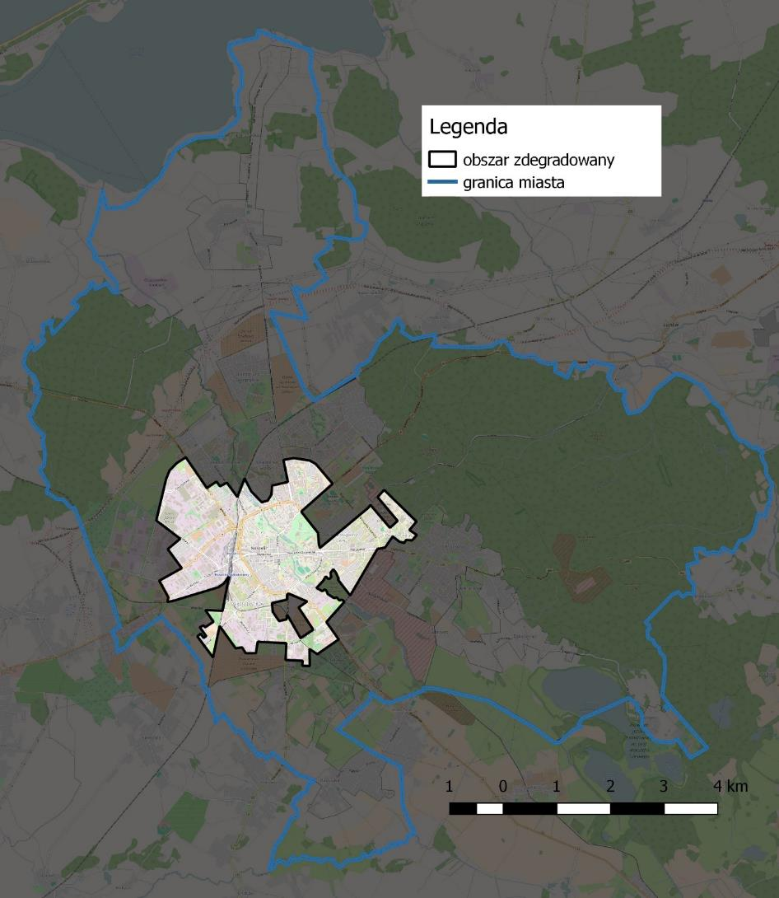
Źródło: opracowanie własne na podstawie “© autorzy OpenStreetMap”

Rysunek 4. Zasięg przestrzenny obszaru zdegradowanego.
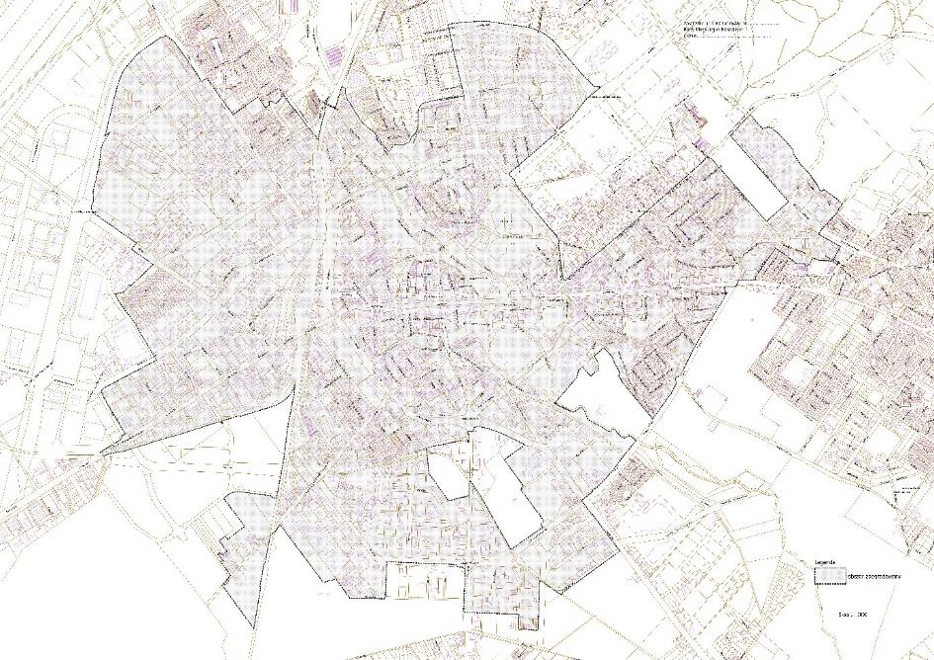
Źródło: opracowanie własne.

Wskazanie obszaru rewitalizacji wraz ze szczegółową diagnozą czynników i zjawisk kryzysowych oraz lokalnych potencjałów
Kluczowym elementem programowania rewitalizacji jest wyznaczenie spośród obszarów zdegradowanych konkretnego obszaru lub podobszarów rewitalizacji, cechujących się szczególną koncentracją negatywnych zjawisk społecznych oraz współwystępujących wraz z nimi przynajmniej jednego z następujących negatywnych zjawisk: gospodarczych, środowiskowych, przestrzenno-funkcjonalnych lub technicznych.
Biorąc pod uwagę wyniki analizy wskaźnikowej (największa intensywność zjawisk kryzysowych) oraz znaczenie dla rozwoju miasta (istotność danego obszaru) wyznaczono obszar rewitalizacji obejmujący następujące jednostki urbanistyczne:
- t.z. Tysiąclecia (w całości)
- t.z. Śródmieście (w całości)
- t.z. Lechitów (z wyłączeniem terenów nowej zabudowy przy ul. Wenedów)
- t.z. Nowobramskie (wschodni fragment do terenów kolejowych)
- t.z. Wspólny Dom (kwartały pomiędzy ulicami Piłsudskiego - Waryńskiego - Hołdu Pruskiego - Zwycięstwa oraz po przeciwnej stronie Zwycięstwa; ulice Wyspiańskiego, Chełmońskiego, część Wojska Polskiego)

Rysunek 5. Obszar rewitalizacji na tle miasta..
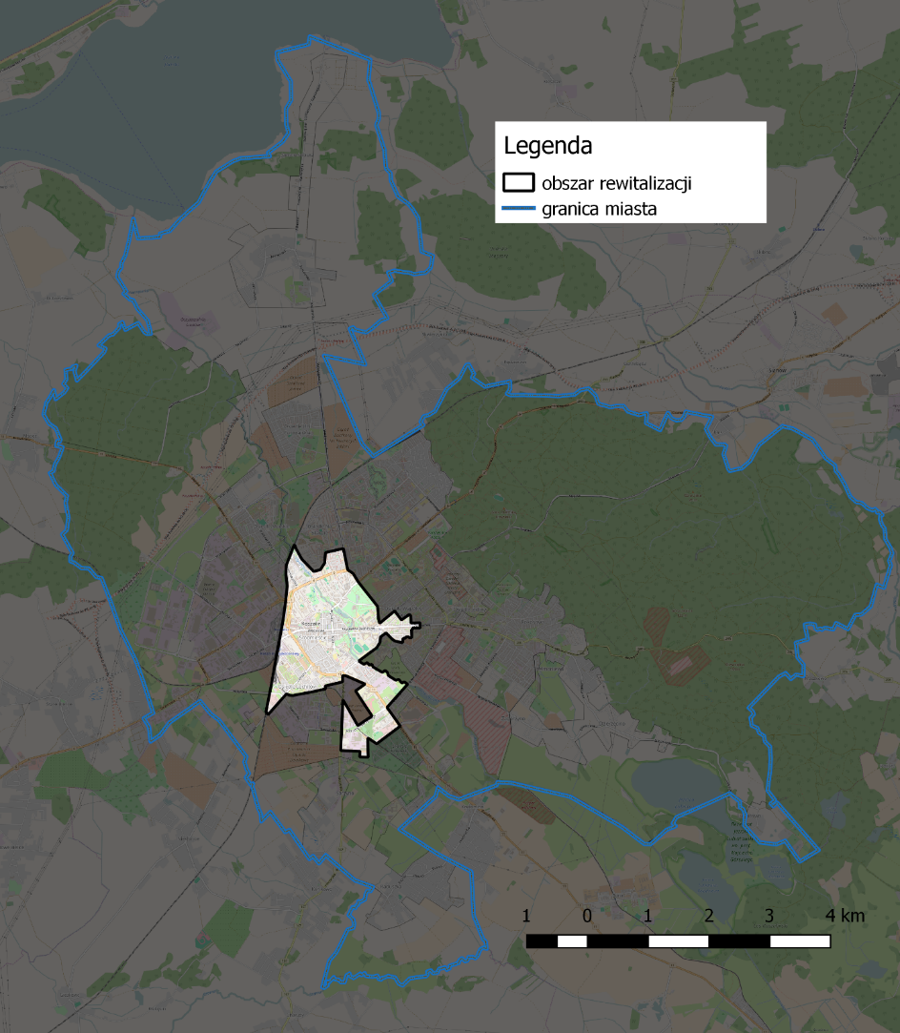
Źródło: opracowanie własne na podstawie “© autorzy OpenStreetMap”
Obszar rewitalizacji wyznaczony został uchwałą nr XXIX/392/2017 Rady Miejskiej w Koszalinie z dnia 23 marca 2017 r. w sprawie wyznaczenia obszaru zdegradowanego i obszaru rewitalizacji miasta Koszalina (Dziennik Urzędowy Województwa Zachodniopomorskiego, Szczecin, dnia 13 kwietnia 2017 r., poz. 1632).
Obszar rewitalizacji zamieszkuje około 28 tysięcy osób, tj. 28% liczby ludności. Teren ten obejmuje 4,77 km², co stanowi 4,85% powierzchni całkowitej miasta.

Rysunek 6. Obszar zdegradowany i obszar rewitalizacji.
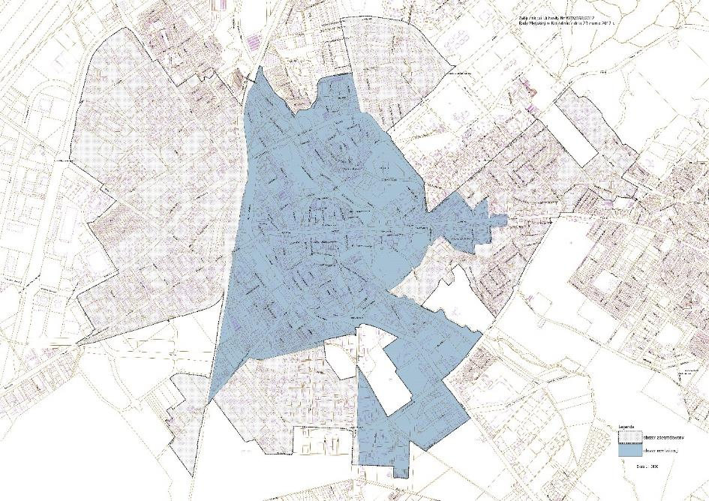
Źródło: uchwała nr XXIX/392/2017 Rady Miejskiej w Koszalinie z dnia 23 marca 2017 r. w sprawie wyznaczenia obszaru zdegradowanego i obszaru rewitalizacji miasta Koszalina.

Rysunek 7. Zasięg przestrzenny obszaru rewitalizacji.
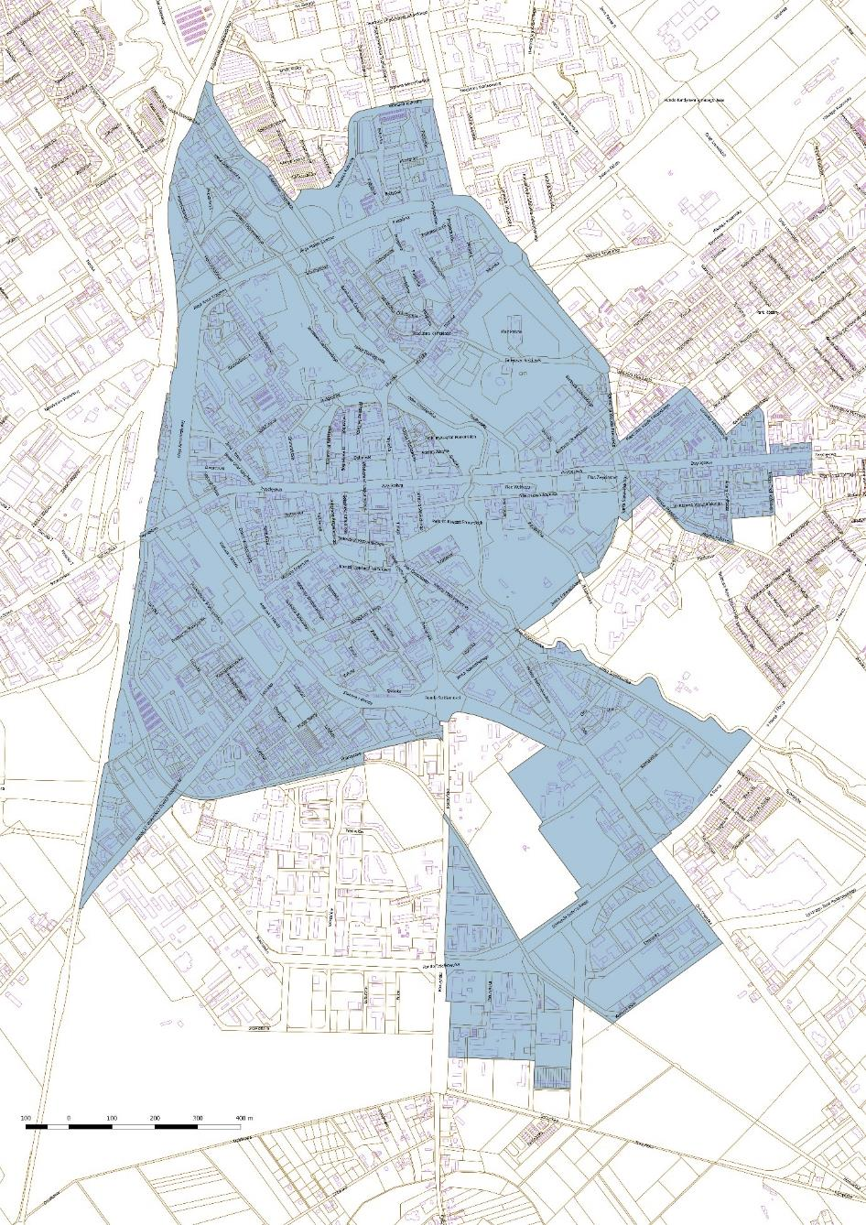
Źródło: opracowanie własne na podstawie uchwały nr XXIX/392/2017 Rady Miejskiej w Koszalinie z dnia 23 marca 2017 r. w sprawie wyznaczenia obszaru zdegradowanego i obszaru rewitalizacji miasta Koszalina
Tereny wchodzące w skład obszaru rewitalizacji to:
- t.z. Śródmieście - obszar o czytelnym układzie urbanistycznym, wyróżniającym się historycznym układem w obrzeżu zabytkowych murów i otaczających je dawnych plantów – obecnie parków miejskich. Znajdująca się tu zabudowa jest przeważnie zwarta, są to głównie 4-5 kondygnacyjne budynki z lat 50- tych i 60-tych, a w południowej części osiedla z lat 30-tych. Układ urbanistyczny części przedwojennej oraz obiekty kubaturowe mają wartość zabytkową, a część obiektów wpisana jest do rejestru zabytków prowadzonego przez Wojewódzki Urząd Ochrony Zabytków w Szczecinie, bądź do gminnej ewidencji zabytków Miasta Koszalina. Obszar ten, poza funkcją mieszkaniową, pełni także różne funkcje usługowe o znaczeniu ogólnomiejskim i regionalnym: administracyjną, handlową, gastronomiczną, edukacyjno-oświatową oraz kulturalno-rozrywkową. Przez centrum osiedla równoleżnikowo przebiega ul. Zwycięstwa – główna ulica centrum Koszalina. Przez Śródmieście przepływa z południa na północ rzeka Dzierżęcinka, wokół której urządzono Park Książąt Pomorskich. W dolinie rzeki zlokalizowany jest także stadion sportowy. Omawiany teren obejmuje 1,16 km² i zamieszkany jest przez 7,4 tys. osób.
- t.z. Tysiąclecia obejmuje obszar centrum Koszalina na północ od osiedla Śródmieście. Część centralna to zabudowa wielkomiejska, wielorodzinna, z obiektami zakładu karnego, szkół i szpitala. Bloki 4-5 kondygnacyjne z lat 60- tych, a także 11-kondygacyjne (z tzw. wielkiej płyty) zlokalizowane są przy ulicach Młyńskiej, Podgórnej, Budowniczych, Bałtyckiej i Projektantów. W południowej części osiedla położony jest Park Tadeusza Kościuszki i Park przy Amfiteatrze, gdzie znajduje się także obiekt biblioteki miejskiej i hala sportowa, a w części zachodniej Park nad rzeką Dzierżęcinką oraz tzw. Sportowa Dolina - ogólnodostępne korty tenisowe, boisko do piłki nożnej, place zabaw dla dzieci, boiska do koszykówki, skate park. W dolinie rzeki dominują tereny zielone, a północna część osiedla, granicząca z torami kolejowymi, ma charakter przemysłowy. Omawiany teren obejmuje 0,92 km² i zamieszkany jest przez 5,8 tys. osób.
- wschodnia część jednostki urbanistycznej t.z. Nowobramskie (do linii kolejowej) to tereny zabudowy śródmiejskiej, wewnątrz obwodnicy śródmiejskiej. Jest to zabudowa wielorodzinna z licznymi centrami handlowymi i obiektami browaru. Znajduje się tu stacja kolejowa z budynkiem dworcowym, placem z dworcem regionalnej komunikacji podmiejskiej (minibusy) i dużym parkingiem. Za torami kolejowymi rozciąga się dzielnica produkcyjno-usługowa, z niewielkimi enklawami zabudowy jednorodzinnej, z tego względu nie włączono jej do obszaru rewitalizacji. Omawiany teren obejmuje 0,59 km² i zamieszkany jest przez 5,1 tys. osób.
- północna część t.z. Lechitów, która obejmuje tereny zabudowy mieszkaniowej (osiedle Lechitów, Sarzyno i tzw. Podgórze) ograniczone linią Koszalińskiej Kolei Wąskotorowej do Manowa o walorach turystycznych, czynnej w weekendy w okresie letnim. Na południowo-wschodnim krańcu osiedla Lechitów znajduje się tor kartingowy. Do obszaru rewitalizacji nie włączono niezamieszkałych terenów ogródków działkowych przy ul. Połczyńskiej, terenów gazowni oraz nowego osiedla wielorodzinnego przy ul. Wenedów o powierzchni 0,11km². Teren włączony do obszaru rewitalizacji obejmuje 1,92km² i zamieszkany jest przez 6,3 tys. osób.
- niewielka część t.z. Wspólny Dom obejmująca następujące kwartały zabudowy pomiędzy ulicami: Piłsudskiego - Waryńskiego - Hołdu Pruskiego - Zwycięstwa oraz po przeciwnej stronie ulicy Zwycięstwa; ulice Wyspiańskiego, Chełmońskiego, część Wojska Polskiego. Dominuje tu zabudowa wielorodzinna, z licznymi obiektami usługowymi. Omawiany teren obejmuje 0,18 km² i zamieszkany jest przez 3,2 tys. osób.
W kolejnych podrozdziałach została przedstawiona szczegółowa diagnoza (wynikająca z art. 15 ust. 1 pkt 1 ustawy o rewitalizacji), sporządzona na potrzeby gminnego programu rewitalizacji, która obejmuje analizę negatywnych zjawisk społecznych, gospodarczych, środowiskowych, przestrzenno-funkcjonalnych i technicznych oraz lokalnych potencjałów występujących na terenie obszaru rewitalizacji.
Do opracowania pogłębionej diagnozy wykorzystano obiektywne i weryfikowalne mierniki i metody badawcze dostosowane do lokalnych uwarunkowań, takie jak:
- analiza desk research polegająca na przedstawieniu kluczowych danych dostępnych w publicznych źródłach danych wtórnych w ujęciu statycznym lub dynamicznym. Analiza obejmuje także wszelkie dokumenty strategiczne, programowe i przestrzenne mające związek z działaniami rewitalizacyjnymi, w których zamieszczono fakty odnoszące się do problemów i potencjałów obszaru rewitalizacji;
- statystyki opisowe - dane wykorzystane w diagnozie pochodzą z zasobów Urzędu Miejskiego w Koszalinie, jednostek podległych Miastu, pozostałych miejscowych instytucji publicznych oraz Banku Danych Lokalnych Głównego Urzędu Statystycznego;
- inwentaryzacja urbanistyczna – celem zastosowania inwentaryzacji urbanistycznej przy pogłębianiu diagnozy obszaru rewitalizacji miasta Koszalina była identyfikacja i ocena stanu zagospodarowania tego terenu;
- zogniskowane wywiady grupowe z członkami Rad Osiedli wchodzących w skład obszaru rewitalizacji.

Aspekt społeczny
Zgodnie z treścią ustawy o rewitalizacji obszar rewitalizacji cechuje się szczególną koncentracją negatywnych zjawisk społecznych, które warunkują sytuację kryzysową oraz współwystępowania wraz z nimi przynajmniej jednego z następujących negatywnych zjawisk: gospodarczych, środowiskowych, przestrzenno-funkcjonalnych lub technicznych. Kwestie społeczne są zatem najważniejszym elementem procesu rewitalizacji, a pogłębienie diagnozy problemów społecznych stanowi kluczowy aspekt niniejszego opracowania.

Demografia
Obszar rewitalizacji zamieszkuje około 28 tysięcy osób, tj. 28% mieszkańców Koszalina. Najwięcej mieszkańców liczą t.z. Śródmieście - prawie 7,5 tys. oraz t.z. Lechitów (z wyłączeniem terenów nowej zabudowy przy ul. Wenedów) 6,3 tys. T.z. Wspólny Dom (kwartały pomiędzy ulicami Piłsudskiego - Waryńskiego - Hołdu Pruskiego - Zwycięstwa oraz po przeciwnej stronie Zwycięstwa; ulice Wyspiańskiego, Chełmońskiego, część Wojska Polskiego) zamieszkuje 3,2 tys. osób.

Wykres 1. Struktura ludności obszaru rewitalizacji wg ekonomicznych grup wieku i płci.

Źródło: opracowanie własne na podstawie danych Wydziału Spraw Obywatelskich Urzędu Miejskiego w Koszalinie według stanu na koniec 2015 r.
Analizując strukturę ludności według ekonomicznych grup wieku, udział procentowy dzieci i młodzieży kształtuje się na podobnym poziomie jak średnia dla całego miasta, tj. 16%. Niższe wskaźniki odnotowano w południowej części obszaru rewitalizacji - t.z. Lechitów (z wyłączeniem terenów nowej zabudowy przy ul. Wenedów), gdzie ludność w wieku 0-17 lat stanowi tylko 13,6% ludności ogółem.
Tabela 12. Udział % ludności w poszczególnych jednostkach urbanistycznych obszaru rewitalizacji wg ekonomicznych grup wieku i płci.
Jednostki tworzące obszar rewitalizacji | ludność w wieku 0-17 lat | kobiety 18-59 lat | mężczyźni 18-64 lata | kobiety 60 i więcej lat | mężczyźni 65 i więcej lat | ludność w wieku poprodukcyjnym na 100 osób w wieku przedprodukcyjnym
t.z. Lechitów (z wyłączeniem terenów nowej zabudowy przy ul. Wenedów) | 13,6% | 28,8% | 32,1% | 18,3% | 7,2% | 188
t.z. Nowobramskie (wschodni fragment do terenów kolejowych) | 17,9% | 30,2% | 33,7% | 13,2% | 5,0% | 102
t.z. Śródmieście (w całości) | 15,6% | 31,4% | 32,3% | 15,2% | 5,5% | 132
t.z. Tysiąclecia (w całości) | 15,8% | 29,5% | 30,7% | 17,8% | 6,1% | 151
t.z. Wspólny Dom (kwartały pomiędzy ulicami Piłsudskiego - Waryńskiego - Hołdu Pruskiego - Zwycięstwa oraz po przeciwnej stronie Zwycięstwa; ulice Wyspiańskiego, Chełmońskiego, część Wojska Polskiego) | 16,3% | 30,8% | 31,1% | 16,0% | 5,8% | 134
Obszar rewitalizacji | 15,7% | 30,1% | 32,0% | 16,2% | 6,0% | 141
Źródło: opracowanie własne na podstawie danych Wydziału Spraw Obywatelskich Urzędu Miejskiego w Koszalinie według stanu na koniec 2015 r.
Wskaźnik liczby ludności w wieku poprodukcyjnym na 100 osób w wieku przedprodukcyjnym informuje o poziomie dysproporcji wiekowych społeczeństwa. Od struktury wiekowej ludności zależy zapotrzebowanie na świadczenia socjalne (w tym emerytury i częściowo renty), zdrowotne itp. Wskaźnik ten – zróżnicowany w poszczególnych jednostkach, wynosi w obszarze rewitalizacji średnio 141 osób w wieku poprodukcyjnym na 100 osób w wieku przedprodukcyjnym (średnia dla miasta to 150 osób). Natomiast na terenie osiedla Lechitów wskaźnik ten osiąga wartość 188 osób.
Kwestia starzenia się społeczeństwa poruszona została podczas konsultacji społecznych. Według prognoz ludności opracowywanych przez GUS liczba mieszkańców Koszalina będzie sukcesywnie spadać, zwłaszcza osób w wieku przedprodukcyjnym i produkcyjnym, przy jednoczesnym wzroście liczby osób w wieku poprodukcyjnym. Większość członków Rad Osiedli stanowią seniorzy. We wszystkich jednostkach tworzących obszar rewitalizacji funkcjonują kluby seniora, które umożliwiają integrację osób starszych oraz ich aktywizację w zakresie kultury, rekreacji, turystyki i edukacji w celu zapobiegania wykluczeniu społecznemu. Oferta dla osób starszych obejmuje różnorodne propozycje o charakterze kulturalnym, edukacyjnym, rekreacyjnym. Należy jednak pamiętać o ograniczonej mobilności ruchowej wielu osób starszych, dla których problemem jest pokonywanie większych odległości. Z tego względu przedsięwzięcia dla seniorów powinny być realizowane w różnych lokalizacjach, w obiektach dostosowanych do potrzeb osób niepełnosprawnych. Niewystarczająca oferta w tym zakresie występuje w szczególności na terenie osiedla Lechitów, gdzie brakuje klubu dla seniorów. Przy ul. Lechickiej 54 znajduje się możliwy do przekształcenia na nowe funkcje obiekt, obecnie to barak socjalny, należący do Miasta.

Bezrobocie
Kolejnym bardzo istotnym problemem społecznym jest zjawisko bezrobocia, które jest na ogół przyczyną innych problemów społecznych. Na koniec 2015 r. 1,6 tys. mieszkańców obszaru rewitalizacji było zarejestrowanych w Powiatowym Urzędzie Pracy. W sumie na całym obszarze rewitalizacji wskaźnik liczby osób bezrobotnych na 1000 mieszkańców wynosił 58 osób. Dla porównania, wartość tego wskaźnika dla Koszalina wynosiła 41 osób. Skala bezrobocia na obszarze rewitalizacji jest więc istotnym problemem społecznym. Problem ten dotyka w największym stopniu tereny należące do osiedla Nowobramskiego i osiedla Lechitów.
Tabela 13. Wybrane kategorie bezrobotnych zamieszkałych w granicach obszaru rewitalizacji.
Jednostki tworzące obszar rewitalizacji | liczba bezrobotnych z prawem do zasiłku | liczba długotrwale bezrobotnych | liczba bezrobotnych do 25 roku życia | liczba bezrobotnych powyżej 50 roku życia
t.z. Lechitów (z wyłączeniem terenów nowej zabudowy przy ul. Wenedów) | 49 | 243 | 28 | 183
t.z. Nowobramskie (wschodni fragment do terenów kolejowych) | 44 | 195 | 34 | 129
t.z. Śródmieście (w całości) | 50 | 231 | 27 | 165
t.z. Tysiąclecia (w całości) | 38 | 216 | 23 | 142
t.z. Wspólny Dom (kwartały pomiędzy ulicami Piłsudskiego - Waryńskiego - Hołdu Pruskiego - Zwycięstwa oraz po przeciwnej stronie Zwycięstwa; ulice Wyspiańskiego, Chełmońskiego, część Wojska Polskiego) | 23 | 97 | 20 | 73
Obszar rewitalizacji | 204 | 982 | 132 | 692
Źródło: opracowanie własne na podstawie danych Powiatowego Urzędu Pracy w Koszalinie według stanu na koniec 2015 r.
Analizując zjawisko bezrobocia zebrano dane o wybranych kategoriach osób bezrobotnych, w tym bezrobotnych będących w szczególnej sytuacji na rynku pracy. Prawo do zasiłku ma około 12,5% bezrobotnych z obszaru rewitalizacji (średnia dla całego miasta to 14,5%). Zasiłek jest świadczeniem dla bezrobotnego, który z definicji jest osobą bez żadnego przychodu, bądź mającą przychód miesięczny w wysokości nieprzekraczającej połowy minimalnego wynagrodzenia. Jednak większość bezrobotnych zamieszkałych w obszarze rewitalizacji Koszalina zasiłku nie otrzymuje. Z przepisów wynika, że prawo do zasiłku przysługuje wyłącznie tym bezrobotnym, którzy w okresie 18 miesięcy przed rejestracją w urzędzie pracy byli zatrudnieni przez co najmniej 365 dni oraz otrzymywali z tego tytułu wynagrodzenie, od którego odprowadzane były składki na Fundusz Pracy. Prawa do zasiłku nie mają również bezrobotni, którzy z własnej inicjatywy rozwiązali umowę o pracę. Jeśli wypowiedzenie złożyli w okresie 6 miesięcy przed rejestracją w urzędzie, muszą odczekać 90 dni, aby uzyskać prawo do świadczenia.
Osobną grupę stanowią osoby pozostające bez pracy długotrwale. Nawet jeśli pobierały zasiłek na początku bezrobocia, utraciły do niego prawo i właśnie osoby z tej grupy zawyżają średnią. Osoby długotrwale bezrobotne to często ludzie wykluczeni zawodowo, wielokrotne nieudane próby znalezienia zatrudnienia powodują spadek poczucia własnej wartości, a w konsekwencji również często depresję. Ta z kolei obniża motywację do podejmowania jakichkolwiek działań, w tym poszukiwania pracy. Osoby długotrwale bezrobotne stanowią w Koszalinie około 56% ogółu bezrobotnych, a w obszarze rewitalizacji około 60%. W ujęciu przestrzennym wskaźnik WS2 udział długotrwale bezrobotnych wśród osób w wieku produkcyjnym przedstawia się następująco:
Tabela 14. Rozkład przestrzenny wskaźnika WS2 w poszczególnych jednostkach urbanistycznych obszaru rewitalizacji.
Jednostki tworzące obszar rewitalizacji | WS2 udział długotrwale bezrobotnych wśród osób w wieku produkcyjnym
t.z. Lechitów (z wyłączeniem terenów nowej zabudowy przy ul. Wenedów) | 6,3%
t.z. Nowobramskie (wschodni fragment do terenów kolejowych) | 6,0%
t.z. Śródmieście (w całości) | 4,9%
t.z. Tysiąclecia (w całości) | 6,2%
t.z. Wspólny Dom (kwartały pomiędzy ulicami Piłsudskiego - Waryńskiego - Hołdu Pruskiego - Zwycięstwa oraz po przeciwnej stronie Zwycięstwa; ulice Wyspiańskiego, Chełmońskiego, część Wojska Polskiego) | 4,8%
Obszar rewitalizacji | 5,7%
Źródło: opracowanie własne na podstawie danych Powiatowego Urzędu Pracy w Koszalinie według stanu na koniec 2015 r.
Innym istotnym problemem przy analizie bezrobocia jest wiek osób bezrobotnych. Jak wynika z zebranych danych liczba osób bezrobotnych do 25 roku życia nie jest wysoka. Problemem jest natomiast wysokie bezrobocie w grupie osób powyżej 50 roku życia, które stanowią w obszarze rewitalizacji ponad 42% bezrobotnych (w całym Koszalinie 38%). Osoby po 50 roku życia zarejestrowane w Powiatowym Urzędzie Pracy posiadają w przeważającej większości niskie kwalifikacje zawodowe. To sprawia, że mają duże trudności z dostosowaniem się do zmieniającego się rynku pracy, a co za tym idzie uzyskaniem zatrudnienia.

Ubóstwo
Zjawisko bezrobocia jest często powiązane z innym problemem – ubóstwa. Ubóstwo jest zjawiskiem wielowymiarowym, które z jednej strony określa warunki życia jednostki, a z drugiej strony wskazuje na nierówności i sprzeczności występujące w społeczeństwie. Do opisu zjawiska ubóstwa i określenia jego skali wykorzystano wskaźnik WS4 - odsetek rodzin korzystających z pomocy społecznej z powodu ubóstwa w stosunku do ogólnej liczby rodzin korzystających ze świadczeń pomocy społecznej. Według danych Miejskiego Ośrodka Pomocy Rodzinie w Koszalinie odnotowywana jest tendencja spadkowa liczby osób korzystających z pomocy społecznej z powodu ubóstwa z uwagi na zmniejszającą się liczbę beneficjentów pomocy społecznej ogółem. Jednak udział rodzin korzystających z pomocy społecznej z powodu ubóstwa pozostaje wysoki, w Koszalinie średnia wartość tego wskaźnika wyniosła 72%, natomiast w obszarze rewitalizacji osiągnęła 76%. Największe natężenie zjawiska ubóstwa jest widoczne na terenach należących do osiedli Lechitów i Nowobramskie, gdzie ponad 80% rodzin korzystało z pomocy społecznej z powodu ubóstwa.
Tabela 15. Dane na temat pomocy społecznej w obszarze rewitalizacji.
Jednostki tworzące obszar rewitalizacji | liczba rodzin korzystających ze świadczeń pomocy społecznej | liczba osób w tych rodzinach | liczba rodzin korzystających z pomocy społecznej z powodu ubóstwa | liczba rodzin korzystających z pomocy społecznej z powodu długotrwałej lub ciężkiej choroby | liczba rodzin korzystających z pomocy społecznej z powodu bezrobocia | liczba rodzin korzystających z pomocy społecznej z powodu niepełnosprawności
t.z. Lechitów (z wyłączeniem terenów nowej zabudowy przy ul. Wenedów) | 333 | 621 | 272 | 213 | 194 | 142
t.z. Nowobramskie (wschodni fragment do terenów kolejowych) | 280 | 553 | 224 | 125 | 180 | 92
t.z. Śródmieście (w całości) | 292 | 507 | 193 | 145 | 147 | 121
t.z. Tysiąclecia (w całości) | 234 | 457 | 185 | 124 | 145 | 94
t.z. Wspólny Dom (kwartały pomiędzy ulicami Piłsudskiego - Waryńskiego - Hołdu Pruskiego - Zwycięstwa oraz po przeciwnej stronie Zwycięstwa; ulice Wyspiańskiego, Chełmońskiego, część Wojska Polskiego) | 103 | 227 | 70 | 55 | 54 | 35
Obszar rewitalizacji | 1 242 | 2 365 | 944 | 662 | 720 | 484
Źródło: opracowanie własne na podstawie danych Miejskiego Ośrodka Pomocy Rodzinie w Koszalinie według danych na koniec 2015 r.
Ogółem ze świadczeń pomocy społecznej korzystało 8,5% mieszkańców obszaru rewitalizacji, średnia dla całego Koszalina wynosiła 4,6% (wskaźnik WS1). Największe wartości wskaźnika odnotowano na terenach należących do osiedli Lechitów i Nowobramskie, gdzie co dziesiąty mieszkaniec jest beneficjentem pomocy społecznej.
Najczęstszymi powodami korzystania przez mieszkańców obszaru rewitalizacji z pomocy społecznej w 2015 roku były opisane wyżej ubóstwo i bezrobocie, kolejne powody to długotrwała choroba (53% rodzin będących klientami pomocy społecznej) i niepełnosprawność (39% rodzin będących klientami pomocy społecznej).

Osoby wymagające wsparcia
Niepełnosprawność oraz długotrwała lub ciężka choroba stanowią duże wyzwanie dla polityki społecznej ze względu na zapewnienie z jednej strony opieki, ale z drugiej rehabilitacji i integracji społecznej. Potrzeby te będą zwiększać się w związku ze starzeniem się populacji mieszkańców.
Trudno jest dokładnie określić liczbę osób niepełnosprawnych mieszkających w Koszalinie, a tym bardziej w samym obszarze rewitalizacji, ponieważ informacje o osobach niepełnosprawnych są rozproszone w różnych instytucjach, jednocześnie mogą się ze sobą wzajemnie pokrywać. Według przeprowadzonego Spisu Powszechnego w 2011 roku w Koszalinie zamieszkiwało 13,6 tys. osób niepełnosprawnych, w czasie okresu „międzyspisowego”, czyli od 2002 do 2011 r., ich liczba wzrosła o 13% (w województwie zachodniopomorskim i w Polsce odnotowano w tym okresie spadek liczby osób niepełnosprawnych odpowiednio o 6,4% i 10,9%).
Na poniższym wykresie przedstawiono liczbę osób orzeczonych w Miejskim Zespole ds. Orzekania o Niepełnosprawności przy ul. Podgórnej 16 w Koszalinie. Biorąc pod uwagę fakt, że w obszarze rewitalizacji z powodu niepełnosprawności korzysta z pomocy społecznej prawie połowa rodzin będących klientami MOPR, można zakładać, że dane dla całego miasta będą odzwierciedlały również sytuację w obszarze rewitalizacji. W przypadku osób powyżej 16 roku życia liczba wydawanych orzeczeń dla osób niepełnosprawnych zaliczonych do stopnia niepełnosprawności prawomocnym orzeczeniem lub wyrokiem sądu przez Miejski Zespół do Spraw Orzekania o Niepełnosprawności w Koszalinie wzrosła w analizowanym okresie o prawie 37%.
Tabela 16. Charakterystyka osób niepełnosprawnych zaliczonych do stopnia niepełnosprawności prawomocnym orzeczeniem lub wyrokiem sądu powyżej 16 roku życia przez Miejski Zespół do Spraw Orzekania o Niepełnosprawności w Koszalinie.

Źródło: na podstawie danych Miejskiego Zespołu do Spraw Orzekania o Niepełnosprawności w Koszalinie.
Osoby niepełnosprawne mogą korzystać z poradnictwa specjalistycznego w ramach działalności Miejskiego Ośrodka Pomocy Rodzinie i Powiatowego Urzędu Pracy. W Koszalinie działa około 20 organizacji pozarządowych i fundacji świadczących pomoc na rzecz osób niepełnosprawnych i ich rodzin. Należy do nich m.in. Koszalińskie Stowarzyszenie Pomocy Osobom Autystycznym w Koszalinie, prowadzące działania na rzecz osób z autyzmem oraz osób z niepełnosprawnością sprzężoną.
Analiza struktury rodzin według typów dla 2002 roku i 2011 roku obrazuje także skalę i kierunek przemian, jakim podlegają wzorce życia rodzinnego w mieście, w tym w granicach obszaru rewitalizacji. Zgodnie z tendencjami ogólnokrajowymi, w Koszalinie w omawianym okresie zmalała dominacja małżeństwa jako formy związku, przy jednoczesnym wzroście związków partnerskich. Wzrosła również liczba samotnych matek (o 73%) i samotnych ojców (ponad dwukrotnie). Przy czym samotne matki stanowią prawie 22% koszalińskich rodzin, a samotni ojcowie około 3%. Z tego względu większej wagi nabiera rozwój wsparcia rodzin i dzieci. Wyposażenie w infrastrukturę społeczną i jej stan zostały szerzej opisane w rozdziale 6.4.

Bezdomność
Ubóstwo, brak stałych dochodów, które w skrajnych przypadkach prowadzą do utraty miejsca zamieszkania, a także uzależnienia i rozpad rodzin to główne przyczyny bezdomności w Koszalinie. Skala problemu jest o tyle duża, że opracowano Miejski Program Wychodzenia i Przeciwdziałania Bezdomności na lata 2016-2020. Ostatnie ogólnopolskie badanie liczby osób bezdomnych na terenie miasta Koszalina zorganizowane przez Ministerstwo Pracy i Polityki Społecznej odbyło się w nocy z 22 na 23 stycznia 2015 r. Na terenie Koszalina przebywało w tym czasie 196 osób bezdomnych. Liczba ta jest mniejsza niż rzeczywista z uwagi na trudności z dotarciem i odnalezieniem wszystkich osób bezdomnych przebywających w różnych miejscach na terenie miasta (dworce, działki, altany, pustostany, wieżowce, zsypy, osłony śmietnikowe), w tym na obszarze rewitalizacji. Z uwagi na to, że osoby bezdomne często przemieszczają się z miejsca na miejsce, korzystają z pomocy równocześnie wielu instytucji, a niektóre odmawiają przyjęcia pomocy, dokonanie szczegółowej diagnozy zjawiska bezdomności jest trudne. Na podstawie zebranych danych przez MOPR w Koszalinie szacuje się, że na terenie miasta łącznie przebywa średnio dziennie około 220 osób bezdomnych. Natomiast z danych sprawozdawczych pozyskiwanych od Towarzystwa Pomocy im. św. Brata Alberta wynika, że w okresie roku w mieście odnotowuje się ponad 300 osób bezdomnych korzystających z pomocy instytucjonalnej. Z pomocy MOPR w Koszalinie w 2015 r. skorzystało 126 osób bezdomnych z ostatnim stałym zameldowaniem w Koszalinie.
Pomorskie Forum na Rzecz Wychodzenia z Bezdomności w Gdańsku opracowało standardy wychodzenia z bezdomności, które rekomendowane są do stosowania w Polsce. Opisują one trzy modele pracy z osobami bezdomnymi. Pierwszy (praktykowany w Koszalinie) to system paletowy, który dopuszcza skorzystanie przez osobę bezdomną bezpośrednio z „ulicy” z odpowiedniej dla niej formy wsparcia, na przykład od razu do schroniska, pomijając niższe szczeble. Kolejny to model drabinkowy, zgodnie z którym osoba bezdomna powinna przechodzić wszystkie szczeble po kolei od ogrzewalni do mieszkania treningowego, aż do usamodzielnienia się. Trzeci model pracy z osobami bezdomnymi polega na umieszczaniu osoby bezdomnej bezpośrednio z „ulicy” do mieszkania wspieranego. Miejski Ośrodek Pomocy Rodzinie w Koszalinie posiada w swojej strukturze, lub wykorzystuje na mocy porozumień, różne zasoby infrastrukturalne, w tym placówki służące ludziom bezdomnym (ogrzewalnia, noclegownia, schronisko), spełniające standardy określone w Rozporządzeniu Ministra Rodziny, Pracy i Polityki Społecznej z dnia 28 kwietnia 2017 roku w sprawie standardów noclegowni, schronisk dla osób bezdomnych i ogrzewalni (Dz.U. z 2017 r. poz. 953 z dnia 16 maja 2017 r.). W Stowarzyszeniu Domu Miłosierdzia w Koszalinie od lipca 2016 r. mieści się stołówka dla osób bezdomnych. W Koszalinie brakuje natomiast mieszkań treningowych, w których osoby bezdomne mogłyby uczyć się samodzielnego życia i dokonywania opłat mieszkaniowych. Po takim procesie osoba bezdomna jest gotowa rozpocząć życie w lokalu socjalnym lub innym tj. wyjść z bezdomności. Ponadto w mieście nie ma odpowiedniego miejsca dla osób bezdomnych, które wymagają okresowego wsparcia opiekuńczego czy pielęgniarskiego.

Poziom nauczania
Kolejnym istotnym zagadnieniem w analizie sfery społecznej jest oświata i edukacja - dostęp do placówek edukacyjnych i jakość kształcenia w nich. W związku z tym powołano się na dane Okręgowej Komisji Egzaminacyjnej w Poznaniu i porównano wyniki osiągane przez uczniów szkół podstawowych podczas sprawdzianu szóstoklasistów.
Tabela 17. Średnie wyniki procentowe szkół podstawowych w sprawdzianie szóstoklasisty w latach 2014-2016.
szkoła | 2014 |  | 2015 |  |  | 2016
szkoła | liczba zdających | średni wynik % szkoły | liczba zdających | część I | część II | liczba zdających | część I | część II
 |  |  |  | średni wynik % szkoły | j. angielski | liczba zdających | średni wynik % szkoły | j. angielski
Szkoła Podstawowa Nr 3 w Koszalinie przy ul. Jabłoniowej 23 | 57 | 27 | 63 | 63,37 | 77,58 | 51 | 66,24 | 77,65
Szkoła Podstawowa Nr 4 im. Władimira Komarowa w Koszalinie przy ul. Podgórnej 46 | 42 | 27,17 | 39 | 66,15 | 82,77 | 35 | 58,8 | 70
Szkoła Podstawowa Nr 5 w Koszalinie przy ul. Franciszkańskiej 102 | 38 | 27,47 | 38 | 68,89 | 81,32 | 53 | 60,81 | 79,62
Szkoła Podstawowa Nr 6 w Koszalinie przy ul Gnieźnieńskiej 3 | 48 | 23,83 | 30 | 64,37 | 76,53 | 37 | 58,46 | 73,62
Szkoła Podstawowa Nr 7 im. I Armii Wojska Polskiego w Koszalinie przy ul. Wojska Polskiego 36 | 81 | 25,65 | 100 | 68,24 | 85,84 | 108 | 61,81 | 76,57
Szkoła Podstawowa Nr 9 im. Mikołaja Kopernika w Koszalinie przy ul. Powstańców Wielkopolskich 23 | 72 | 27,83 | 68 | 65 | 77,6 | 58 | 57,78 | 70,22
Szkoła Podstawowa Nr 10 im. Stefana Żeromskiego w Koszalinie przy ul. Fryderyka Chopina 42 | 49 | 26,88 | 59 | 71,59 | 80,85 | 76 | 67,99 | 78,86
Szkoła Podstawowa Nr 13 w Koszalinie przy ul. Rzemieślniczej 9 | 35 | 18,83 | 32 | 60,25 | 71,12 | 31 | 58,26 | 67,61
Szkoła Podstawowa Nr 17 im. Orła Białego w Koszalinie przy ul. Melchiora Wańkowicza 11 | 120 | 24,55 | 99 | 66,63 | 78,34 | 123 | 59,3 | 70,47
Szkoła Podstawowa Nr 18 im. Jana Matejki w Koszalinie przy ul. Stanisława Staszica 6 | 110 | 28,07 | 117 | 74,74 | 88,81 | 101 | 72,68 | 82,18
Sportowa Szkoła Podstawowa nr 1 im. Marii Konopnickiej w Zespole Szkół Sportowych w Koszalinie | 53 | 25,49 | 55 | 70,93 | 82,11 | 70 | 64,86 | 74,6
Szkoła Podstawowa Integracyjna nr 21 im. Kornela Makuszyńskiego w Koszalinie ul. Spasowskiego 14a | 40 | 28,8 | 46 | 70,39 | 79 | 50 | 71,56 | 85,24
Społeczna Szkoła Podstawowa "Nasza Szkoła" w Koszalinie | 5 | 27,8 | 6 | 87,83 | 98,5 | 8 | 82,5 | 96,25
Ogólnokształcąca Szkoła Muzyczna I st. im. Grażyny Bacewicz w Zespole Państwowych Szkół Muzycznych w Koszalinie | 40 | 30,32 | 43 | 80,86 | 91,77 | 37 | 71,08 | 85,24
Katolicka Szkoła Podstawowa im. Jana Pawła II | 32 | 30,19 | 19 | 73,05 | 93,21 | 23 | 74,17 | 88,87
MIASTO KOSZALIN | - | 26,49 | - | 69,29 | 82,35 | - | 64,59 | 76,94
Źródło: https://www.oke.poznan.pl/
Wyniki wyższe od średniej dla miasta oznaczono w tabeli zielonym tłem, natomiast wyniki niższe od średniej dla miasta oznaczono różowym tłem. Dla szkół prowadzonych przez Gminę Miasto Koszalin (od nr 3 do nr 18) zostały ustalone obwody Uchwałą Nr XVII/215/2016 Rady Miejskiej w Koszalinie z dnia 28 stycznia 2016 r. w sprawie ustalenia obwodów publicznych szkół podstawowych prowadzonych przez Gminę Miasto Koszalin. Na tej podstawie można stwierdzić, że szkoły podstawowe nr 4, 6, 7, 9 i 13 obejmują swoimi obwodami obszar rewitalizacji. W analizowanym okresie średnie wyniki ze sprawdzianu szóstoklasisty były w tych szkołach niższe od średniej dla miasta. Podobnie w poprzednich trzech latach, tj. 2011-2013 na podstawie opublikowanych przez Okręgową Komisję Egzaminacyjną w Poznaniu tendencji rozwojowych szkół można stwierdzić spadkowe tendencje rozwojowe szkół podstawowych nr 4, 6 i 13. W szkołach podstawowych nr 7 i 9 tendencja rozwojowa w latach 2011-2013 była rosnąca, jednak w kolejnych latach odnotowano niższe wyniki.

Aktywność obywatelska
Dodatkowo w pogłębionej diagnozie obszaru rewitalizacji wzięto pod uwagę wyniki frekwencji wyborczej z wyborów samorządowych przeprowadzonych w 2014 r. Dane te często wykorzystywane są jako wskaźnik poziomu uczestnictwa w życiu publicznym.
Obecnie w Polsce jest 41 okręgów wyborczych do Sejmu Rzeczypospolitej Polskiej, miasto Koszalin jest siedzibą okręgu nr 40. W mieście wyznaczono 53 obwody głosowania, w tym 5 obejmuje obszar rewitalizacji.
W Koszalinie do głosowania uprawnionych było 86,2 tys. osób, frekwencja wyniosła 42,38%. W obwodach znajdujących się w granicach obszaru rewitalizacji do głosowania uprawnionych było 23,5 tys. osób, czyli 27% ogółu uprawnionych w Koszalinie.
Tabela 18. Frekwencja w obwodach obejmujących obszar rewitalizacji w Koszalinie.
Nr obwodu | Nazwa jednostki | Liczba uprawnionych w całym obwodzie | Frekwencja (%) | Liczba i udział % uprawnionych w obszarze rewitalizacji
10 | Szkoła Podstawowa Nr 17, Koszalin ul. Melchiora Wańkowicza 11 | 2236 | 42,89 | 460 (20%)
11 | Gimnazjum Nr 7, Koszalin ul. Melchiora Wańkowicza 26 | 2257 | 40,19 | 228 (10%)
12 | Zespół Państwowych Szkół Muzycznych, Koszalin ul. Juliana Fałata 32 | 1996 | 38,28 | 76 (4%)
15 | Koszalińska Biblioteka Publiczna, Koszalin ul. Plac Polonii 1 | 1192 | 34,31 | 1151 (96%)
18 | Przedszkole Nr 7, Koszalin ul. Marszałka Józefa Piłsudskiego 44 | 2100 | 36,71 | 1064 (51%)
23 | II Liceum Ogólnokształcące im. Wł. Broniewskiego, Koszalin ul. Józefa Chełmońskiego 7 | 1918 | 44,89 | 141 (7%)
24 | Klub KSM "Nasz Dom", Koszalin ul. Zwycięstwa 148 | 1938 | 37,67 | 1524 (78%)
25 | Szkoła Podstawowa Nr 7, Koszalin ul. Wojska Polskiego 36 | 1853 | 46,36 | 104 (6%)
26 | Szkoła Podstawowa Nr 6, Koszalin ul. Gnieźnieńska 3 | 2350 | 40,04 | 1137 (48%)
27 | Archiwum Państwowe, Koszalin ul. Marii Skłodowskiej-Curie 2 | 1138 | 37,61 | 1138 (100%)
28 | Centrum Kultury "105", Koszalin ul. Zwycięstwa 105 | 541 | 42,70 | 478 (88%)
29 | Szkoła Podstawowa Nr 13, Koszalin ul. Rzemieślnicza 9 | 1779 | 35,69 | 1751 (98%)
30 | Przedszkole Nr 10, Koszalin ul. Rzemieślnicza 6 | 1382 | 34,95 | 1330 (96%)
31 | I Liceum Ogólnokształcące im. St. Dubois, Koszalin ul. Komisji Edukacji Narodowej 1 | 1410 | 40,57 | 1410 (100%)
32 | Gimnazjum Nr 2, Koszalin ul. Bolesława Krzywoustego 5 | 1156 | 35,99 | 1071 (93%)
33 | Polska Spółka Gazownictwa Sp. z o.o. Oddział w Poznaniu Zakład w Koszalinie, Koszalin ul. Połczyńska 55/57 | 1903 | 37,89 | 1104 (58%)
34 | Szkoła Podstawowa Nr 9, Koszalin ul. Powstańców Wielkopolskich 23 | 1881 | 37,69 | 1852 (98%)
35 | Miejska Energetyka Cieplna Sp. z o.o., Koszalin ul. Łużycka 25a | 1571 | 37,30 | 1511 (96%)
36 | Przedszkole Nr 12, Koszalin ul. Lechicka 45 | 1013 | 32,18 | 977 (96%)
38 | Żłobek Miejski Oddział "Jacek i Agatka", Koszalin ul. Konstytucji 3 Maja 29 | 1828 | 30,03 | 1828 (100%)
40 | VI Liceum Ogólnokształcące, Koszalin ul. Podgórna 55 | 1528 | 38,94 | 1376 (90%)
41 | Szkoła Podstawowa Nr 4, Koszalin ul. Podgórna 45 | 1728 | 39,93 | 1728 (100%)
 | razem | 36698 | - | 23439 (64%)
Źródło: na podstawie danych opublikowanych na stronie internetowej http://samorzad2014.pkw.gov.pl/357_rady_woj/0/040701
Najniższą frekwencję odnotowano w obwodach zlokalizowanych w ścisłym centrum obszaru rewitalizacji.

Aspekt gospodarczy

Poziom przedsiębiorczości
W Koszalinie, według ewidencji statystycznej REGON na koniec 2015 roku zarejestrowanych było 18,1 tys. podmiotów gospodarczych, z czego 5,3 tys. w obszarze rewitalizacji. W przeliczeniu na 100 mieszkańców (wskaźnik WG1) było to 19,1 (dla całego miasta wartość ta wynosiła 18,1). Analizując tereny poszczególnych osiedli zwraca uwagę fakt, że wskaźnik ten był zdecydowanie wyższy od przeciętnego na osiedlu Śródmieście (23,4), co jest zjawiskiem naturalnym. Natomiast na terenach należących do osiedli Tysiąclecia i Lechitów wskaźnik ten kształtował się na dużo niższym poziomie (16,2).
W bazie przedsiębiorców Centralnej Ewidencji i Informacji o Działalności Gospodarczej (w skrócie CEIDG) zarejestrowanych było około 7 tys. osób fizycznych prowadzących działalność gospodarczą w Koszalinie, w tym prawie 2,2 tys. w granicach obszaru rewitalizacji. Poziom przedsiębiorczości mieszkańców jest często obrazowany wskaźnikiem liczby mieszkańców prowadzących działalność gospodarczą na 100 ludności w wieku produkcyjnym. Średnia wartość tego wskaźnika w obszarze rewitalizacji wynosiła 12,5 (średnia dla miasta to 11,6). Najwyższe wartości odnotowano na terenach należących do osiedli Wspólny Dom i Nowobramskie, a najniższą wartość na osiedlu Tysiąclecia.
Tabela 19. Liczba przedsiębiorstw w obszarze rewitalizacji.
Jednostki tworzące obszar rewitalizacji | podmioty zarejestrowane w rejestrze REGON | liczba przedsiębiorców w bazie Centralnej Ewidencji i Informacji o Działalności Gospodarczej | liczba zarejestrowanych podmiotów gospodarki narodowej na 100 osób (WG1) | liczba mieszkańców prowadzących działalność gospodarczą na 100 ludności w wieku produkcyjnym
t.z. Lechitów (z wyłączeniem terenów nowej zabudowy przy ul. Wenedów) | 1028 | 464 | 16,2 | 12,0
t.z. Nowobramskie (wschodni fragment do terenów kolejowych) | 944 | 478 | 18,5 | 14,6
t.z. Śródmieście (w całości) | 1742 | 588 | 23,4 | 12,4
t.z. Tysiąclecia (w całości) | 937 | 338 | 16,2 | 9,7
t.z. Wspólny Dom (kwartały pomiędzy ulicami Piłsudskiego - Waryńskiego - Hołdu Pruskiego - Zwycięstwa oraz po przeciwnej stronie Zwycięstwa; ulice Wyspiańskiego, Chełmońskiego, część Wojska Polskiego) | 681 | 299 | 20,9 | 14,8
Obszar rewitalizacji | 5332 | 2167 | 19,1 | 12,5
Źródło: opracowanie własne na podstawie danych udostępnionych przez Urząd Statystyczny w Szczecinie nt. podmiotów gospodarki narodowej zarejestrowanych w bazie rejestru REGON, według stanu na dzień 31.12.2015 r. oraz bazy CEIDG.
Analiza liczby podmiotów gospodarczych według wielkości wskazuje, że 97% firm to mikroprzedsiębiorstwa, zatrudniające do 9 pracowników, małe przedsiębiorstwa zatrudniające od 10 do 49 osób stanowią około 2,4%. Większość przedsiębiorstw działa w zakresie handlu detalicznego lub hurtowego, prowadzi działalność profesjonalną, naukową i techniczną (w zakresie architektury i inżynierii; badań i analiz technicznych, działalność prawniczą, rachunkowo-księgową).
Na potencjał gospodarczy obszaru rewitalizacji wpływ ma lokalizacja na tym terenie najważniejszych instytucji kultury, administracji, edukacji i usług zdrowotnych, dworców kolejowego i autobusowego, parków miejskich, z których korzysta wielu mieszkańców miasta, a także możliwości finansowe mieszkańców.
Tabela 20. Podatki dochodowe od osób fizycznych i prawnych w obszarze rewitalizacji.
Jednostki tworzące obszar rewitalizacji | średnia kwota podatku dochodowego od osób fizycznych w przeliczeniu na 1 podatnika [zł] | średnia kwota podatku dochodowego od osób prawnych (należnego) w przeliczeniu na 1 podatnika [zł]
t.z. Lechitów (z wyłączeniem terenów nowej zabudowy przy ul. Wenedów) | 2 192,4 | 6 033,2
t.z. Nowobramskie (wschodni fragment do terenów kolejowych) | 2 380,9 | 1 089,4
t.z. Śródmieście (w całości) | 2 630,0 | 2 991,0
t.z. Tysiąclecia (w całości) | 2 373,0 | 1 612,5
t.z. Wspólny Dom (kwartały pomiędzy ulicami Piłsudskiego - Waryńskiego - Hołdu Pruskiego - Zwycięstwa oraz po przeciwnej stronie Zwycięstwa; ulice Wyspiańskiego, Chełmońskiego, część Wojska Polskiego) | 2 422,6 | 2 879,4
Obszar rewitalizacji | 2 410,3 | 2 752,7
Źródło: opracowanie własne na podstawie danych udostępnionych przez Pierwszy Urząd Skarbowy w Koszalinie według stanu na koniec 2015 r.
Dochody mieszkańców obszaru rewitalizacji określone na podstawie średniej kwoty podatku dochodowego od osób fizycznych w przeliczeniu na 1 podatnika są dużo niższe od średniej dla miasta. Najgorsza sytuacja w tym zakresie występuje na terenach należących do osiedla Lechitów. Natomiast w przypadku podatku dochodowego od osób prawnych (należnego) w przeliczeniu na 1 podatnika na terenie osiedla Lechitów odnotowano wysoki poziom dochodów z podatku dochodowego od osób prawnych, co może świadczyć o dobrej kondycji gospodarczej i wywiązywania się podatników z obowiązków podatkowych.

Zasoby rynku pracy
Wskaźnik liczby ludności w wieku poprodukcyjnym przypadającej na 100 osób w wieku produkcyjnym obrazuje wiek demograficzny ludności oraz daje pewien obraz dostępnych na rynku pracy zasobów siły roboczej, poprzez ocenę proporcji liczby osób w wieku produkcyjnym i osób, które w najbliższej przyszłości opuszczą rynek pracy.

Tabela 21. Relacje liczebności ludności w wieku poprodukcyjnym w obszarze rewitalizacji.
Jednostki tworzące obszar rewitalizacji | ludność ogółem | kobiety 60 i więcej lat | mężczyźni 65 i więcej lat | odsetek osób w wieku poprodukcyjnym w ogólnej liczbie ludności (WG3) | liczba ludności w wieku poprodukcyjnym przypadającej na 100 osób w wieku produkcyjnym
t.z. Lechitów (z wyłączeniem terenów nowej zabudowy przy ul. Wenedów) | 6355 | 1166 | 458 | 25,6% | 42,0
t.z. Nowobramskie (wschodni fragment do terenów kolejowych) | 5114 | 675 | 255 | 18,2% | 28,4
t.z. Śródmieście (w całości) | 7433 | 1128 | 409 | 20,7% | 32,5
t.z. Tysiąclecia (w całości) | 5790 | 1031 | 356 | 24,0% | 39,8
t.z. Wspólny Dom (kwartały pomiędzy ulicami Piłsudskiego - Waryńskiego - Hołdu Pruskiego - Zwycięstwa oraz po przeciwnej stronie Zwycięstwa; ulice Wyspiańskiego, Chełmońskiego, część Wojska Polskiego) | 3254 | 521 | 190 | 21,9% | 35,3
Obszar rewitalizacji | 27946 | 4521 | 1668 | 22,1% | 35,6
Źródło: opracowanie własne na podstawie danych Wydziału Spraw Obywatelskich Urzędu Miejskiego w Koszalinie według stanu na koniec 2015 r.
Odsetek osób w wieku poprodukcyjnym jest w obszarze rewitalizacji niższy o 2 punkty procentowe niż średnia dla miasta. Przy czym terenem ze stosunkowo dużym udziałem osób starszych (25,6%) jest południowa część obszaru rewitalizacji, należąca do osiedla Lechitów. Jest to najstarsza demograficznie część obszaru rewitalizacji.
Analizując zasoby siły roboczej na rynku pracy należy także zwrócić uwagę na wykształcenie i kwalifikacje. Najmniejsze szanse na rynku pracy mają osoby legitymujące się najniższym poziomem wykształcenia. Według danych z Narodowego Spisu Powszechnego przeprowadzonego w 2011 r. prawie co czwarty mieszkaniec Koszalina (24%) legitymował się wyższym wykształceniem, a co trzeci (37%) wykształceniem średnim i/lub policealnym. Natomiast wykształcenie gimnazjalne lub niższe posiadało około 16% Koszalinian.
Na dostępność siły roboczej wpływa także liczba osób bezrobotnych, stanowiących niewykorzystane potencjalne zasoby pracy. Osoby bezrobotne zamieszkałe w obszarze rewitalizacji stanowią około 40% ogółu bezrobotnych w Koszalinie. Poziom i natężenie bezrobocia są najczęstszymi wyznacznikami sytuacji na rynku pracy, obrazującymi stopień niedopasowania podaży i popytu na pracę.
Według danych Powiatowego Urzędu Pracy w Koszalinie około 40% bezrobotnych zamieszkałych w obszarze rewitalizacji legitymuje jedynie wykształceniem gimnazjalnym lub niższym (w cały mieście jest to średnio 30%). Najważniejszą dla pracodawców kwestią jest jednak doświadczenie.

Tabela 22. Bezrobotni – niewykorzystane potencjalne zasoby pracy w obszarze rewitalizacji.
Jednostki tworzące obszar rewitalizacji | liczba bezrobotnych ogółem | liczba bezrobotnych z wykształceniem gimnazjalnym lub poniżej | liczba bezrobotnych bez kwalifikacji zawodowych
t.z. Lechitów (z wyłączeniem terenów nowej zabudowy przy ul. Wenedów) | 391 | 174 | 134
t.z. Nowobramskie (wschodni fragment do terenów kolejowych) | 336 | 150 | 108
t.z. Śródmieście (w całości) | 387 | 129 | 114
t.z. Tysiąclecia (w całości) | 345 | 135 | 98
t.z. Wspólny Dom (kwartały pomiędzy ulicami Piłsudskiego - Waryńskiego - Hołdu Pruskiego - Zwycięstwa oraz po przeciwnej stronie Zwycięstwa; ulice Wyspiańskiego, Chełmońskiego, część Wojska Polskiego) | 169 | 56 | 56
Obszar rewitalizacji | 1628 | 644 | 510
Źródło: opracowanie własne na podstawie danych Powiatowego Urzędu Pracy w Koszalinie według stanu na koniec 2015 r.
Specyficzną grupę bezrobotnych tworzą osoby bez kwalifikacji zawodowych - oznacza to bezrobotnego nieposiadającego kwalifikacji do wykonywania jakiegokolwiek zawodu poświadczonych dyplomem, świadectwem, zaświadczeniem instytucji szkoleniowej lub innym dokumentem uprawniającym do wykonywania zawodu. Według danych Powiatowego Urzędu Pracy w Koszalinie co trzeci bezrobotny z obszaru rewitalizacji nie posiada kwalifikacji zawodowych. Do głównych przyczyn tego problemu należą m.in. zaniedbania edukacyjne (brak wiedzy ogólnej i zawodowej), niemożność podjęcia dalszej nauki oraz często niskie aspiracje edukacyjne i zawodowe danych osób. Pracodawcy coraz częściej wymagają dobrego, a nawet bardzo dobrego przygotowania zawodowego. Dlatego też zachodzi konieczność podjęcia działań aktywizacyjnych, których celem będzie umożliwienie zdobycia umiejętności i doświadczenia zawodowego tym osobom oraz przeciwdziałanie długotrwałemu bezrobociu.

Aspekt środowiskowy
W świetle zapisów ustawy o rewitalizacji, aspekt środowiskowy obejmuje takie zagadnienia jak: przekroczenia standardów jakości środowiska, obecność odpadów stwarzających zagrożenie dla życia, zdrowia ludzi lub stanu środowiska. Oceny aktualnego stanu środowiska obszaru rewitalizacji dokonano na podstawie wyników badań prowadzonych przez Wojewódzkiego Inspektora Ochrony Środowiska w Szczecinie.

Stan wód
Według podziału fizyczno-geograficznego Polski J. Kondrackiego, Koszalin położony jest na Pobrzeżu Zachodniopomorskim, w makroregionie Pobrzeża Koszalińskiego, na styku mezoregionów Równiny Białogardzkiej i Równiny Słupeckiej/ Sławieńskiej, leżącej po wschodniej stronie Wzgórz Koszalińskich. Najwyższym punktem na terenie miasta Jest Góra Krzyżanka (Góra Chełmska) o wysokości 136,2 m n.p.m. położona we wschodniej części miasta. Najniższy punkt leży na wysokości 1,5 m n.p.m. i położony jest na północnej granicy miasta. Obszar rewitalizacji zlokalizowany jest w centralnej części Koszalina na wysokości około 15-30 m n.p.m., w dolinie rzeki Dzierżęcinki. Dzierżęcinka płynie przez obszar rewitalizacji lokalnie dość szeroką 400 m doliną i stanowi swoistą oś hydrologiczną. Płynąc z kierunku południowo-wschodniego na północno-zachodni przepływa pod ulicami: Al. Monte Cassino, ul. Młyńską, ul. Zwycięstwa i ul. Janka Stawisińskiego. Rzeka płynie korytem, które na całym odcinku zostało całkowicie uregulowane.
Rzeka Dzierżęcinka jest odbiorcą oczyszczonych ścieków z komunalnej oczyszczalni Koszalina, wód opadowych z Koszalina oraz ścieków z oczyszczalni wiejskiej w Boninie. Na zanieczyszczenie wód największy wpływ mają: zrzut ścieków z oczyszczalni w Boninie, dopływ zanieczyszczeń rowami melioracyjnymi pomiędzy Boninem a ulicą 4-go Marca w Koszalinie oraz nieoczyszczane ścieki opadowe i roztopowe z kanalizacji deszczowej w obrębie Koszalina.
Tabela 23. Wyniki oceny zanieczyszczenia osadów rzeki Dzierżęcinki badanej przez PIG-PIB w latach 2013-2015.
rok | 2013 | 2014 | 2015
Ocena geochemiczna | osady miernie zanieczyszczone (klasa II) | osady niezanieczyszczone (klasa I) | osady miernie zanieczyszczone (klasa II)
Ocena biogeochemiczna | osady sporadycznie szkodliwie oddziaływujące na organizmy żywe | osady sporadycznie szkodliwie oddziaływujące na organizmy żywe | osady sporadycznie szkodliwie oddziaływujące na organizmy żywe
Ocena wg rozporządzenia MŚ | osady niezanieczyszczone | osady niezanieczyszczone | osady niezanieczyszczone
Wskaźniki determinujące - metale | - | - | w klasie I: Ag, As, Ba, Cd, Co, Cr, Cu, Ni, Pb, Zn;  w klasie II: Hg
źródło: Stan środowiska w województwie zachodniopomorskim w latach 2013-2015, WIOŚ w Szczecinie na podstawie PIG-PIB).
Porównując badania z ostatniego okresu wód, stwierdza się stan chemiczny poniżej stanu dobrego ze względu na przekroczone stężenia średnioroczne oraz słaby potencjał ekologiczny rzeki Dzierżęcinki. Spowodowane jest to m.in. znacznym zużyciem obiektów oczyszczalni ścieków w Boninie, która odprowadza zebrane wody do rzeki Dzierżęcinki.
W Studium uwarunkowań i kierunków zagospodarowania przestrzennego miasta Koszalina ze zmianami wskazano granice obszaru bezpośrednio zaznaczonego powodzią, obejmujące tereny nadrzeczne. Tereny te nie zostały wskazane na mapach zagrożenia powodziowego i mapach ryzyka powodziowego opracowanych przez Krajowy Zarząd Gospodarki Wodnej (KZGW).
Obszar rewitalizacji to przede wszystkim tereny zurbanizowane. Jednak dzięki rzece Dzierżęcince płynącej z pobliskiego Jeziora Lubiatowskiego, teren ten stanowi atrakcyjne miejsce bytowania dla wielu gatunków zwierząt. Rzeka Dzierżęcinka wraz z innymi mniejszymi dopływami, stanowią naturalne korytarze ekologiczne, łączące poszczególne ekosystemy w różnych częściach miasta. W granicach obszaru rewitalizacji na całej długości Dzierżęcinka płynie przez założenia parkowe, które powstały w jej dolinie. Przepływa przez park im. Książąt Pomorskich, który dzieli się na dwie części „A” i „B” oraz płynie przez Park Dendrologiczny (park nad rzeką Dzierżęcinką) i częściowo przez Park przy Amfiteatrze. Parki miejskie wraz z ogrodami działkowymi tworzą skupiska roślinności zwiększające różnorodność biologiczną fauny zasiedlającej tereny zurbanizowane.
Rzeźba terenu miasta, szczególnie w jego centralnej części, do której należy obszar rewitalizacji, została silnie przekształcona antropogenicznie, w wyniku jego intensywnego zainwestowania kubaturowego i infrastrukturalnego. Przejawami tego są liczne skarpy, wykopy, niwelacje terenu i nasypy ziemne. Koncentracja antropogenicznych form ukształtowania terenu ma szczególne miejsce w obrębie doliny rzeki Dzierżęcinki i przebiegów wielu ulic.

Jakość powietrza
Jednym z podstawowych parametrów oceny stanu środowiska jest jakość powietrza. Miasto Koszalin stanowi jedną ze stref podlegających rocznej ocenie jakości powietrza w województwie zachodniopomorskim. Do przeprowadzenia rocznej oceny jakości powietrza i wynikającej z niej klasyfikacji stref wykorzystano stanowiska pomiarowe, w Koszalinie są to:
- pomiary automatyczne - 1 stacja w strefie miasto Koszalin (ul. Armii Krajowej),
- pomiary manualne - 8 stanowisk (3 przy ul. Armii Krajowej i 5 przy ul. Spasowskiego).
W roku 2016, przekroczenie obowiązujących standardów jakości powietrza w Koszalinie dotyczyło jednego zanieczyszczenia: benzo(a)pirenu. Obowiązujący dla średniorocznego stężenia benzo(a)pirenu poziom docelowy, który wynosi 1 ng/m³, został przekroczony na wszystkich stanowiskach pomiarowych, zarówno w Koszalinie, jak i w całym województwie zachodniopomorskim. W związku z tym w ocenie za 2016 rok 3 strefy województwa zachodniopomorskiego – aglomeracja szczecińska, miasto Koszalin i strefa zachodniopomorska otrzymały klasę C ze względu na ponadnormatywne stężenia benzo(a)pirenu. Znacznie wyższe stężenia benzo(a)pirenu występują w okresach grzewczych, co wskazuje na to, iż wciąż główną przyczyną wysokich stężeń tego zanieczyszczenia jest emisja związana z ogrzewaniem mieszkań w okresach zimowych – największym źródłem emisji zanieczyszczeń do powietrza są paleniska domowe, w tym piece kaflowe oraz kominki, czyli tzw. emisja powierzchniowa. Na kumulację bądź rozpraszanie zanieczyszczeń silnie oddziaływają warunki pogodowe. Charakterystyczną cechą warunków anemometrycznych w Koszalinie, określonych na podstawie danych ze stacji meteorologicznej przy ul. Armii Krajowej, jest dominacja wiatrów o niskich prędkościach (poniżej 1.5 m/s) oraz znaczny udział cisz atmosferycznych, co nie jest korzystne dla rozpraszania się zanieczyszczeń powietrza.
Ze względu na przekroczenia średniego rocznego poziomu docelowego benzo(a)pirenu opracowany został program ochrony powietrza dla Koszalina, przyjęty Uchwałą Nr XXVIII/390/13 Sejmiku Województwa Zachodniopomorskiego z dnia 29 października 2013 r.
Obszary przekroczeń substancji w powietrzu obejmują centralną część Koszalina oraz obszary na północny-wschód i wschód od centrum, w tym obszar rewitalizacji. Zanieczyszczenia powietrza kumulują się na terenach niżej położonych, tj. w dolinie rzeki Dzierżęcinki. Powoduje to m.in. występowanie w Dolinie Sportowej smogu. Podczas konsultacji społecznych interesariusze rewitalizacji nisko ocenili świadomość ekologiczną mieszkańców Koszalina. Na terenie miasta realizowanych jest wiele inicjatyw społecznych, których głównym celem jest ochrona środowiska i propagowanie postaw proekologicznych. Jednak zmiana mentalności ludzi oraz ich postawy względem środowiska naturalnego jest zadaniem trudnym i wieloletnim, dlatego najważniejszym działaniem powinna być likwidacja starych pieców węglowych, w których mieszkańcy często palą śmieci i odpady.

Rysunek 8. Miasto Koszalin benzo(a)piren w pyle PM10 – stężenie średnie roczne w 2016 r.
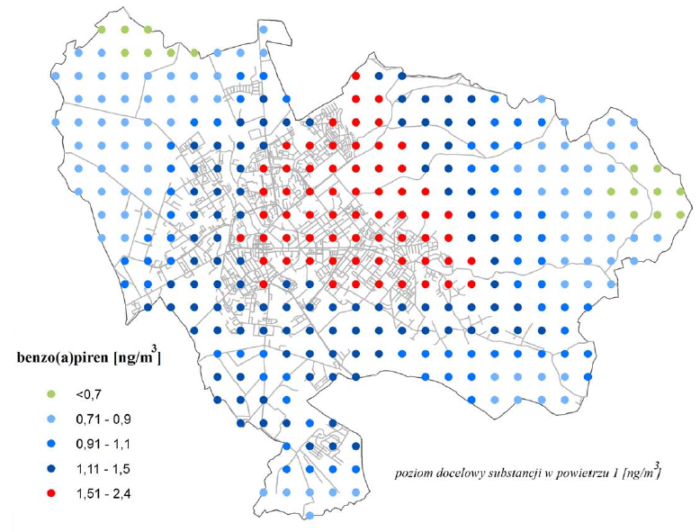
Źródło: „Rozkłady stężeń substancji w powietrzu w strefach województwa zachodniopomorskiego w roku 2016”, załącznik nr 2 do Rocznej oceny jakości powietrza w województwie zachodniopomorskim za 2016 rok.
W przypadku pozostałych zanieczyszczeń, których stężenia nie przekroczyły obowiązujących w 2016 roku kryteriów ustanowionych ze względu na ochronę zdrowia: dwutlenku siarki (SO₂), dwutlenku azotu (NO₂), pyłu zawieszonego PM2,5, benzenu (C6H6), tlenku węgla (CO), ozonu (O₃) – poziom docelowy, arsenu (As), kadmu (Cd), niklu (Ni) i ołowiu (Pb), wszystkie trzy strefy województwa: aglomeracja szczecińska, miasto Koszalin i strefa zachodniopomorska otrzymały klasę A.

Klimat akustyczny
Na stan powietrza w mieście w mniejszym stopniu wpływają emisja przemysłowa i komunikacyjna (drogowa i kolejowa). Są to natomiast źródła hałasu uciążliwego dla środowiska przyrodniczego i ludzi. Największy wpływ na klimat akustyczny Koszalina ma komunikacja drogowa, będąca dominującym źródłem hałasu. W 2012 roku opracowano mapę akustyczną miasta Koszalina, na podstawie której stwierdzono występowanie przekroczeń dopuszczalnych poziomów hałasu w środowisku. Przekroczenia stanowiły podstawę do opracowania „Programu ochrony środowiska przed hałasem dla miasta Koszalina”, który został uchwalony w 2013 r. W pierwszej połowie 2017 r. została wykonana aktualizacja mapy akustycznej miasta Koszalina, udostępniona na stronie internetowej http://www.mapaakustyczna.koszalin.pl/
Tereny przekroczeń dopuszczalnych poziomów hałasu w odniesieniu do wskaźnika L_{DWN} w obszarze rewitalizacji położone są przede wszystkim wzdłuż: dróg krajowych – nr 6 (Al. Monte Cassino), nr 11 (Al. Armii Krajowej, Krakusa i Wandy, Gnieźnieńskiej), pozostałych głównych ciągów ulicznych, np.: Marszałka Józefa Piłsudskiego, 4 Marca, Młyńskiej, Zwycięstwa oraz nielicznych innych dróg. Przekroczenia wynoszą od 5 do 10 dB.
Podstawowe parametry mające wpływ na poziom hałasu generowanego przez drogę to: rodzaj nawierzchni, natężenie ruchu oraz udział pojazdów ciężarowych w strukturze ruchu (patrz rozdział 5.4. Aspekt przestrzenno-funkcjonalny i rozdział 5.5. Aspekt techniczny). Do poprawy klimatu akustycznego przyczynić się może zatem ograniczenie ruchu pojazdów, w szczególności ciężarowych, ograniczenie prędkości ruchu, zastosowanie nawierzchni o dobrych parametrach akustycznych oraz wspieranie alternatywnych form transportu (komunikacji rowerowej, komunikacji zbiorowej).
Tereny zagrożone hałasem kolejowym położone są przede wszystkim wzdłuż linii kolejowej 202, w rejonie ulic Dmowskiego, Eugeniusza Kwiatkowskiego oraz w rejonie ogródków działkowych przy ul. Lechickiej, czyli poza obszarem rewitalizacji.
Tereny zagrożone hałasem przemysłowym zlokalizowane są w bezpośrednim sąsiedztwie zakładów i obiektów przemysłowych, tj.: browaru Brok przy ul. Grunwaldzkiej 1a, Ośrodka Sportów Motorowych MotoPark Emil Bożek przy ul. Gnieźnieńskiej 8a oraz większych parkingów zlokalizowanych przy sklepach wielkopowierzchniowych i osiedlach mieszkaniowych. Te ostatnie są źródłem ponadnormatywnego hałasu z uwagi na położenie na terenach chronionych akustycznie.
Centralna część obszaru rewitalizacji została zakwalifikowana do terenów strefy śródmiejskiej o powierzchni 0,212 km², na których obowiązuje najwyższy dopuszczalny poziom hałasu 70 dB. Obszary podlegające ochronie pod względem akustycznym zlokalizowane są na wszystkich osiedlach mieszkaniowych w mieście.

Aspekt przestrzenno-funkcjonalny
W ramach sfery przestrzenno-funkcjonalnej zgodnie z ustawą z dnia 9 października 2015 r. o rewitalizacji należy przeanalizować: poziom wyposażenia w infrastrukturę techniczną i społeczną oraz stan techniczny tej infrastruktury, dostępność do podstawowych usług oraz ich jakość, poziom dostosowania rozwiązań urbanistycznych do zmieniających się funkcji obszaru, poziom obsługi komunikacyjnej, ilość i jakość terenów publicznych.

Zagospodarowanie przestrzenne
Obszar rewitalizacji jest terenem wielofunkcyjnym. Występuje tu zwarta zabudowa śródmiejska o funkcji mieszkaniowej wielorodzinnej i mieszkaniowo-usługowej oraz obiekty usługowe wolnostojące i wbudowane, w tym usług typu podstawowego. Teren Śródmieścia wraz z otaczającymi reliktami murów obronnych stanowi historyczne centrum miasta wpisane do rejestru zabytków, strefy „A” (ochrony historycznej struktury przestrzennej) i „W.III” (ograniczonej ochrony konserwatorskiej stanowisk archeologicznych).
Rysunek 9. Fragment Studium uwarunkowań i kierunków zagospodarowania przestrzennego Miasta Koszalina obejmujący obszar rewitalizacji.
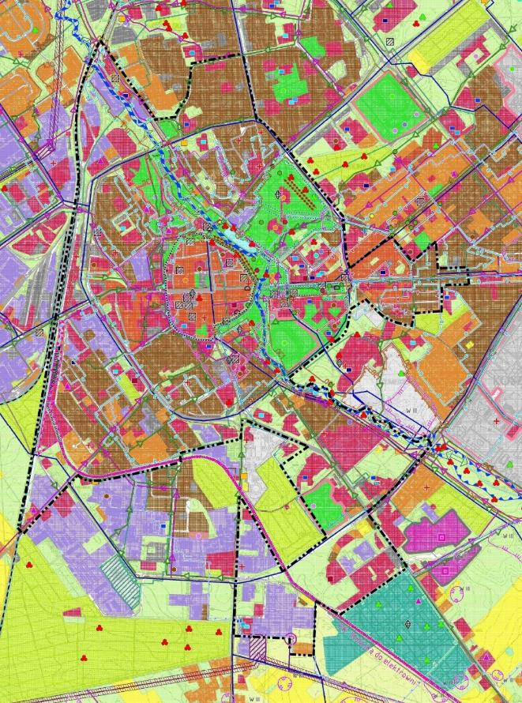
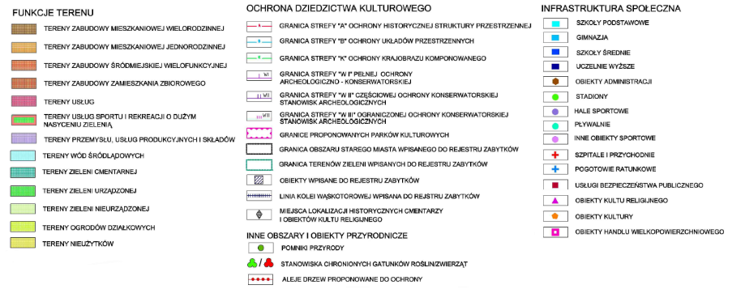
Źródło: załącznik nr 2 do uchwały nr XLVII/673/2014 Rady Miejskiej w Koszalinie z dnia 4 września 2014 r. Studium uwarunkowań i kierunków zagospodarowania przestrzennego Miasta Koszalina ze zmianami
W północno-zachodniej części obszaru rewitalizacji znajduje się zabudowa obiektami produkcyjnymi, usługi rzemiosła produkcyjnego, składy, magazyny, hurtownie, bazy transportowo-sprzętowe, a także usługi kultu religijnego (kościół i klasztor Franciszkanów pw. Podwyższenia Krzyża Świętego) oraz sporadycznie zabudowa mieszkaniowa jednorodzinna i wielorodzinna.
Także w południowej części obszaru rewitalizacji poza zabudową wielorodzinną i enklawami zabudowy jednorodzinnej wolnostojącej, znajdują się obiekty infrastruktury technicznej, zespoły zabudowy garażowej, bazy transportowo-sprzętowe, składy, magazyny, hurtownie, stacja paliw, usługi rzemiosła produkcyjnego oraz wolnostojące obiekty typu podstawowego i ogólnomiejskiego (w tym usług oświaty, kościół, Komisariat Policji, Komenda Miejska Państwowej Straży Pożarnej).

Zabytki
W granicach obszaru rewitalizacji znajduje się większość koszalińskich zabytków (należy pamiętać, że Koszalin nie posiada wielu zabytków, ponieważ działania wojenne doprowadziły do poważnych zniszczeń: spłonął ratusz miejski, zniszczono również większość zakładów przemysłowych, urządzeń gospodarki komunalnej, gazownię i sieć wodociągowo kanalizacyjną). Są to zarówno obiekty samodzielne, jak i zespoły zabudowy (np. wille z otoczeniem, linia kolei wąskotorowej nr 1056 Koszalin Wąskotorowy - Bobolice z dworcem kolejowym przy ul. Kolejowej 4) oraz założenia obszarowe (np. teren starego miasta, zespół parków).
Do najważniejszych obiektów zabytkowych i atrakcyjnych turystycznie należą:
„Domek Kata” – kamienica gotycka z XV w. – obecnie siedziba Teatru Propozycji „Dialog” (od 1964 r.). Stanowisko kata w średniowiecznym Koszalinie funkcjonowało od 1464 r. Egzekucje przeprowadzano na tzw. Górze Wisielców (przedłużenie ul. Dąbrowskiego) i na rynku miejskim. Od 1718 roku miejsce kaźni zlokalizowano (tuż przy murach) na przedłużeniu ul. Bogusława II. Ostatni raz kat wypełnił swoją powinność wobec miasta w 1893 r., ale w kamienicy mieszkał do lat 30. XX w. Obiekt wpisany do rejestru zabytków pod nr 104 dnia 24.08.1956 r.
Średniowieczne mury obronne - o obwodzie 1600 m, umocnione 46 czatowniami i 3 bramami, tworzyły zamknięty pierścień. Grubość muru u podstawy wynosiła 1,30 m, a wysokość sięgała 7 m. Pierwotny system fortyfikacji Koszalina, zbudowany po lokacji miasta, stanowił pierścień wałów ziemnych z drewnianą palisadą, otoczony fosą i stawami. Ten system umocnień przetrwał do 1291 r. Nowe obwarowania zbudowano już z cegły i kamieni. Do początku XVIII w. mury zachowały się w pierwotnym stanie. Dopiero po wielkim pożarze miasta w 1718 r. były stopniowo obniżane (do 1731 r.) do wysokości 3 m. Uzyskany materiał wykorzystano do odbudowy miasta. W XIX w. bramy miejskie rozebrano, a do większych fragmentów murów dobudowano domy. Dzięki temu części murów zachowały się do dzisiaj, m.in. najdłuższy, liczący ok. 60 m, pomiędzy ul. Mickiewicza i Młyńską i najwyższy, sięgający 6 m, przy ul. Marii Ludwiki. Mury zostały wpisane do rejestru zabytków pod nr 6 dnia 9.06.1953 r. i decyzją nr 90 z dnia 25.05.1955 r.

Zdjęcie 1. Fragment murów przy ul. Marii Ludwiki.
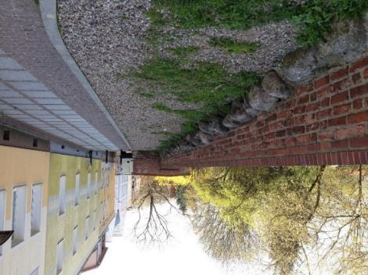
Źródło: zasoby własne.
Kościół zamkowy z XIII/XIV w. – obecnie cerkiew prawosławna. Powstał około 1300 r. jako kościół klasztoru cysterek, obecnego w Koszalinie od 1278 r. do lat 50. XVI w. Opuszczony przez mniszki, zrujnowany, został odbudowany przez księcia Franciszka I w latach 1602-1609 jako kościół zamkowy. Znacznie uszkodzony w czasie pożaru miasta w 1718 r., w latach 1818 – 1819 doczekał się generalnego remontu, otrzymał nowe wyposażenie. W 1953 r. przekazany Polskiemu Autokefalicznemu Kościołowi Prawosławnemu, pełni funkcje sakralne. Obiekt wpisany do rejestru zabytków pod nr 126 dnia 8.11.1956 r. Pomiędzy kościołem pocysterskim, a gotyckim murem miejskim i Parkiem Książąt Pomorskich znajdują się dobrze zachowane relikty podziemi zespołu klasztorno-zamkowego.
Kaplica św. Gertrudy – wzniesiona w 1383 r., poza murami miejskimi, początkowo pełniła funkcje kaplicy szpitalnej, a następnie – cmentarnej. W 1735 r. zamieniona na skład amunicji miejscowego garnizonu (zmiana dachu, zamurowanie otworów okiennych, rozebranie wieży). Na początku XX w. przywrócono kaplicy funkcje sakralne i poddano restauracji, odtwarzając pierwotny wygląd. Po II wojnie światowej pełniła funkcje magazynowe, mieściła się tu także Mała Scena Bałtyckiego Teatru Dramatycznego. W 1999 r. kaplica została przekazana parafii ewangelicko-augsburskiej i ponownie pełni funkcje sakralne. Obiekt został wpisany do rejestru zabytków pod nr 103 dnia 24.08.1956 r.
Katedra gotycka z XIV w. p.w. Niepokalanego Poczęcia NMP – najstarszy zabytek miasta, wzniesiony w latach 1300-1333. Reprezentuje najczęściej spotykany na Pomorzu typ budowli – bazylikę z wydłużonym, zamkniętym trójbocznie prezbiterium, z wnętrzem sklepionym gwiaździście i kwadratową, masywną wieżą. W ołtarzu głównym znajduje się 16 figur gotyckiego pentaptyku z 1512 r., ponadto w prezbiterium na belce tęczowej – krucyfiks z końca XIV w. oraz witraże powstałe w latach 1914-1915. Kościół wyposażony jest w organy o barokowym brzmieniu z 1899 r. Najstarszym zabytkiem kościoła jest umieszczona w kruchcie pod wieżą chrzcielnica z XIII w. Na ścianach kruchty płyty nagrobne z początku XVII w. Katedrę wpisano do rejestru zabytków pod nr 71 dnia 23.05.1956 r.
Kamienica gotycka z XIV w. przy ul. Bolesława Chrobrego 6 – kamienica usytuowana przy katedrze nawiązuje do średniowiecznego charakteru zabudowy Koszalina. Zachowane fragmenty elewacji frontowej i gotycki ostrołukowy portal świadczą o metryce obiektu. W XVIII w. została przebudowana. W 1945 r. uległa częściowemu zniszczeniu, odbudowana w latach 1958-1959. Obecnie budynek mieszkalny. Obiekt wpisano do rejestru zabytków pod nr 95 dnia 10.08.1956 r.
Kamienica z XVI w., obecnie Pałac Ślubów – wzniesiona w okresie późnego średniowiecza kamienica posiada w ścianach bocznych najstarsze elementy – ostrołukowe blendy z XV/XVI w. Uległa zniszczeniu podczas wielkiego pożaru miasta w 1718 r., została odbudowana. Do 1945 r. była użytkowana jako budynek mieszkalny. Po zniszczeniach w 1945 r. ponownie odbudowana. W latach 1969-1972 przeprowadzono remont i adaptację wnętrz na ekspozycje Muzeum Okręgowego. Od 1982 r. funkcjonuje jako Pałac Ślubów. Wpisana do rejestru zabytków pod nr 599 dnia 29.08.1966 r.
Wymienione obiekty należą do Europejskiego Szlaku Gotyku Ceglanego, stanowiącego trasę turystyczną obejmującą miasta z ceglaną architekturą gotycką w krajach nad Morzem Bałtyckim, które w swojej historii związane były z Hanzą.
Zabytkowa Koszalińska Kolej Wąskotorowa została zbudowana w 1898 r. Stanowiła jeden z odcinków sieci Pomorskich Kolei Dojazdowych. Największe przewozy na koszalińskiej wąskotorówce, osiągające 500 tys. osób i 200 tys. ton towarów, odnotowano w latach 50-tych. W latach kolejnych poziom przewozów jednak wyraźnie spadał. Najniższe odnotowano w latach 90-tych. Kolej została zamknięta przez PKP w 2001 r., jako przestarzała i nieatrakcyjna dla pasażerów. W listopadzie 2005 r. powstało Towarzystwo Koszalińskiej Kolei Wąskotorowej, które dzięki pracy społecznej wolontariuszy pozyskało tabor kolejowy oraz częściowo odbudowało torowisko i od 2009 r. rozpoczęło regularny ruch turystyczny w okresie letnim na trasie Koszalin Wąskotorowy – Manowo oraz wynajmuje pociągi na zamówienie. Jest to jedyna czynna kolej wąskotorowa na Pomorzu Środkowym. Wyjątkowa wartość zabytkowej koszalińskiej wąskotorówki polega na tym, że jest ona przykładem zabytku zachowanego w stanie oryginalnym z czasów budowy kolejki: torowisko (szyny, rozjazdy, układ torowy, mosty i przepusty), budynki lokomotywowni, dworce kolejowe, zgromadzone na stacji cenne egzemplarze historycznego taboru wąskotorowego, w tym najstarsze z roku 1905. Obecny stan techniczny Koszalińskiej Kolei Wąskotorowej jest bardzo zły, obiekty nie były remontowane od 30 lat, a stan techniczny toru doprowadził do wykolejenia pociągu na początku 2017 r. Ze względu na wzrost popularności przewozów, infrastruktura i obiekty kolejowe wymagają pilnej interwencji.

Zdjęcie 2. Lokomotywownia Kolei Wąskotorowej.
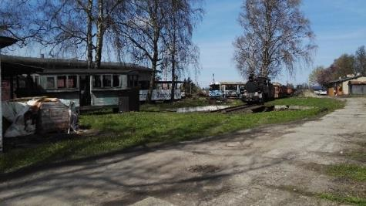
Źródło: zasoby własne.

Zdjęcie 3. Linia kolei wąskotorowej.
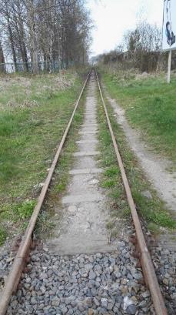

Istotnym elementem przestrzenno-funkcjonalnym obszaru rewitalizacji jest ogólnomiejski kompleks zieleni urządzonej, który szerzej opisano w dalszej części rozdziału dotyczącej terenów publicznych.

Poziom obsługi komunikacyjnej
Koszalin stanowi ważny punkt na mapie komunikacyjnej Polski. Przez miasto przebiegają dwie drogi krajowe krzyżujące się w obszarze rewitalizacji: droga krajowa nr 6, która stanowi niezbędne dla ruchu osobowo-towarowego połączenie między dwoma najważniejszymi ośrodkami miejskimi w północnej Polsce, tzn. Szczecinem i Trójmiastem oraz droga krajowa nr 11 łącząca Koszalin z południem kraju. Główne ciągi komunikacyjne tworzą system koncentryczno-promienisty. Pierścień obwodnicy wewnętrznej prowadzi ruch wewnętrzny i tranzytowy na odcinku dróg krajowych. Przebieg głównych dróg krajowych w bezpośrednim sąsiedztwie centrum jest zjawiskiem niekorzystnym – ulegnie zmianie dopiero po zrealizowaniu obwodnicy Koszalina. W okresie wakacyjnym najbardziej obciążone ruchem wewnątrz miasta są drogi kierujące ruch tranzytowy w stronę Morza Bałtyckiego, szczególnie odcinki obwodnicy i ul. Morskiej.
Poza tymi drogami, przez obszar rewitalizacji przebiegają także drogi powiatowe, obejmujące ulice: Batalionów Chłopskich, 1 Maja, Lechicka, Młyńska, Połczyńska, Tadeusza Kościuszki, Piastowska, Piłsudskiego, Zwycięstwa oraz drogi gminne.
Tabela 24. Średni dobowy ruch roczny (SDRR) w punktach pomiarowych w 2015 r. na drogach krajowych.
Odcinek drogi | SDRR poj. silnik. ogółem | Motocykle | Sam. osob. mikrobusy | Lekkie sam. ciężarowe (dostawcze) | Sam. ciężarowe | Autobusy | Ciągniki rolnicze | SDRR rowery
Nosowo-Koszalin | 15543 | 51 | 12658 | 1228 | 1521 | 67 | 18 | 15
Koszalin-Sianów | 13240 | 72 | 10512 | 1169 | 1369 | 107 | 11 | 127
Mścice-Koszalin | 15675 | 84 | 13760 | 1146 | 524 | 137 | 24 | 232
Koszalin-Manowo | 9865 | 43 | 7981 | 655 | 1077 | 98 | 11 | 12
Źródło: https://www.gddkia.gov.pl/userfiles/articles/g/generalny-pomiar-ruchu-w-2015_15598//SYNTEZA/WYNIKI_GPR2015_DK.pdf
Natężenie ruchu na trasach tranzytowych przebiegających przez obszar rewitalizacji jest duże. Przejazdy pojazdami ciężarowymi stanowią około 10% ruchu samochodowego.
Wykres 2. Średni dobowy ruch roczny (SDRR) w latach 2000-2015.

Źródło: opracowanie własne na podstawie danych Generalnej Dyrekcji Dróg Krajowych i Autostrad.
W ostatnich latach odnotowano znaczny wzrost natężenia ruchu, sięgający 62% na odcinku Nosowo-Koszalin.
Obecnie Miasto podjęło działania, których celem jest poprawa funkcjonalności centrum oraz poprawa bezpieczeństwa jego mieszkańców i użytkowników. Nastąpi to poprzez usprawnienie układu komunikacyjnego tego obszaru, stworzenie nowych przestrzeni publicznych, zapewnienie nowych miejsc postojowych, a służyć temu będzie przede wszystkim wyprowadzenie ruchu tranzytowego z centrum Koszalina. Biegnąca przez całe miasto ul. Zwycięstwa, w prostej linii łącząca wschód z zachodem (dzielnice mieszkaniowe z terenami usługowo-produkcyjnymi), jest trasą preferowaną przez kierowców, którzy wolą jechać krótszą drogą niż korzystać z obwodnicy. Zdominowane przestrzennie i funkcjonalnie przez ruch samochodowy centrum, straciło na atrakcyjności i uległo przez lata przestrzennej defragmentacji.
W 2016 r. został przeprowadzony konkurs na opracowanie koncepcji urbanistyczno-architektonicznej dla obszaru Śródmieścia Koszalina ze szczegółowym rozwiązaniem zagospodarowania ulic: Zwycięstwa, 1 Maja, Młyńskiej. Do opracowania został wskazany obszar głównych arterii komunikacyjnych centrum, a celem konkursu było uzyskanie koncepcji zagospodarowania, która w przyszłości posłuży do przebudowy Śródmieścia. Koncepcja zakłada ograniczenie ruchu kołowego na ulicy Zwycięstwa - pomiędzy ulicami Kazimierza Wielkiego i Mickiewicza, oraz na ulicy Młyńskiej, od ulicy Andersa do ulicy Zawiszy Czarnego (na tym fragmencie miasta dopuszczono ruch tylko dla komunikacji miejskiej, pojazdów uprzywilejowanych i zaopatrzenia) uwolni tereny, które zostaną przywrócone mieszkańcom. Na pozostałych ulicach centrum zaprojektowano ruch jednokierunkowy, a odzyskany pas ruchu przeznaczony będzie pod potrzeby mieszkańców. Realizacja powyższego projektu wymaga modernizacji całego układu komunikacyjnego Śródmieścia, a planowane do realizacji zadanie obejmie wytworzenie „nowego” układu ulic, stworzenie i uaktywnienie nowych przestrzeni miejskich, zmianę organizacji ruchu kołowego i pieszego. Niezbędne będą również remonty i modernizacje uliczek, które do tej pory pełniły praktycznie funkcję jedynie dojazdu do nieruchomości przy nich położonych, i których stan często nie zapewnia ich bezpiecznego użytkowania. Zmiany komunikacyjne w obszarze rewitalizacji są warunkiem koniecznym i niezbędnym dla rewitalizacji centrum Koszalina.
Sieć transportu publicznego tworzą linie autobusowe komunikacji miejskiej obsługiwane przez Miejski Zakład Komunikacji Sp. z o.o. w Koszalinie. Na obszarze rewitalizacji zlokalizowanych jest 50 przystanków autobusowych.
Rysunek 10. Mapa linii i przystanków MZK Koszalin Sp. z o.o.
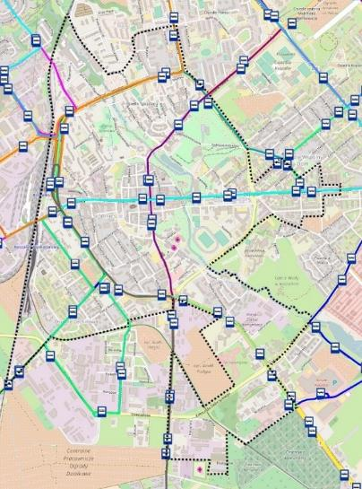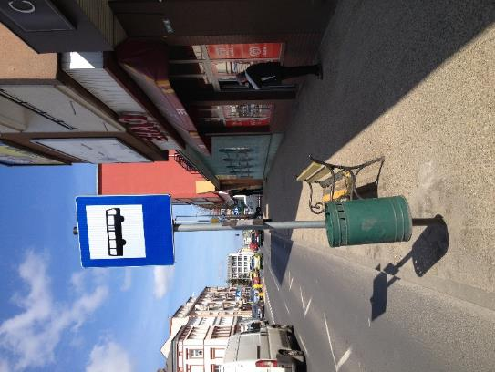
Źródło: http://mapka.mzk.koszalin.pl/mapka/
Większość obszaru rewitalizacji znajduje się w zasięgu około 200 metrów od przystanku (około 5-8 minut dojścia pieszego). Najgorzej pod tym względem wypada teren osiedla Tysiąclecia. Mimo to poziom obsługi komunikacyjnej obszaru rewitalizacji należy uznać za wystarczający. W opinii mieszkańców nie wszystkie przystanki są dobrze wyposażone, brakuje zadaszeń i ławek dla oczekujących pasażerów.
W zachodniej części obszaru rewitalizacji znajdują się obiekty i tereny obsługi komunikacji drogowej i kolejowej (dworce kolejowy i autobusowy). Przewoźnikiem realizującym największą liczbę kursów w komunikacji międzyregionalnej jest PKS Sp. z o. o. w Koszalinie. Ponadto działa wielu przewoźników prywatnych, aktywnych szczególnie w sezonie letnim. Przewoźnicy prywatni wykorzystują przystanki i pętle autobusowe komunikacji miejskiej.
Stacja kolejowa zapewnia skomunikowanie z takimi miastami jak: Kraków, Katowice, Bielsko-Biała, Warszawa, Białystok, Poznań, Olsztyn, Gdańsk, Gdynia i Słupsk. W sezonie letnim liczba połączeń dalekobieżnych istotnie wzrasta.
Zdjęcie 4. Dworzec kolejowy i przejście podziemne do ulicy Dworcowej.
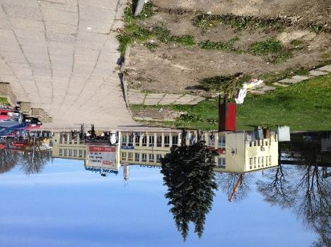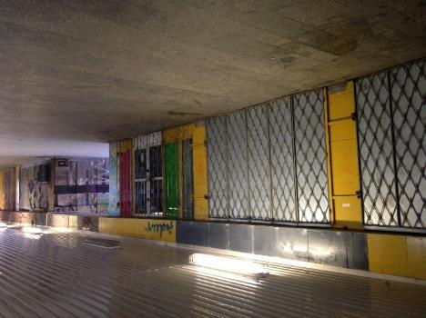
Stan zagospodarowania terenu przed dworcem kolejowym oraz przejścia podziemnego prowadzącego na deptak w ulicy Dworcowej jest niezadowalający.

Wyposażenie w infrastrukturę społeczną
Ważnym elementem aspektu przestrzenno-funkcjonalnego jest wyposażenie w infrastrukturę społeczną i jej stan. Na infrastrukturę społeczną składają się obiekty stanowiące podstawę przekazu usług socjalnych i kulturalnych, tj. szpitale, przychodnie, domy pomocy społecznej, żłobki, przedszkola, uczelnie itp. Obszar rewitalizacji, z uwagi na swoje centralne położenie charakteryzuje się bardzo dobrym wyposażeniem w infrastrukturę społeczną. Nieco gorzej wypada jedynie jego północno-zachodnia i południowa część. Stan techniczny większości obiektów jest dobry. Poniżej przedstawiono charakterystykę infrastruktury społecznej na obszarze rewitalizacji.

Rysunek 11. Lokalizacja ważniejszych obiektów infrastruktury społecznej na obszarze rewitalizacji miasta Koszalina.
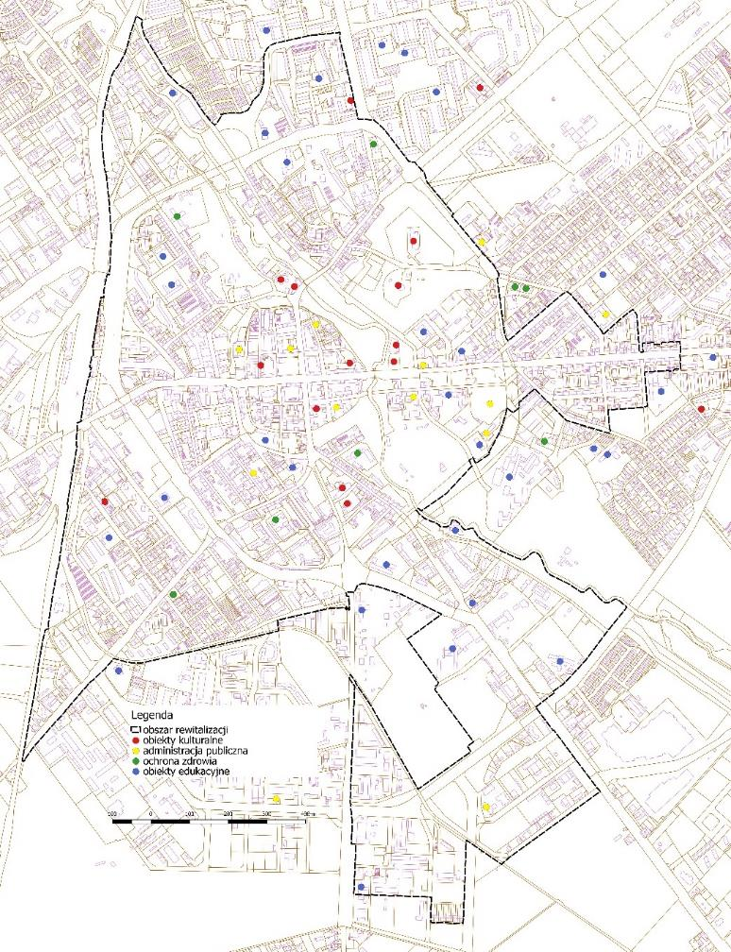
Źródło: opracowanie własne.
Śródmieście to przede wszystkim centrum usług administracyjnych Koszalina. Zlokalizowane są tutaj: Urząd Miejski na Rynku Staromiejskim 6-7 oraz przy ul. Mickiewicza 26 i Zwycięstwa 42, Miejski Ośrodek Pomocy Rodzinie w Koszalinie przy ul. Monte Cassino 2, Miejski Zakład Komunikacji Spółka z o.o. w Koszalinie przy ul. Gnieźnieńskiej 9, Sąd Rejonowy w Koszalinie ul. Władysława Andersa 34, Straż Miejska w Koszalinie ul. Mariańska 9, Starostwo Powiatowe przy ul. Racławickiej 13, Komisariat Policji przy ul. Słowackiego 11.
Miejski Ośrodek Pomocy Rodzinie w Koszalinie posiada w swojej strukturze, lub wykorzystuje na mocy porozumień, następujące instytucje (zasoby infrastrukturalne): środowiskowe domy pomocy, placówki służące ludziom bezdomnym (ogrzewalnia, noclegownia, schronisko), dom pomocy społecznej, mieszkanie chronione, ośrodek interwencji kryzysowej, placówki opiekuńczo-wychowawcze (w tym placówki typu rodzinnego) oraz Dzienny Dom Pomocy „Złoty Wiek”, Dzienny Dom „Senior Wigor – Pogodna Jesień”
W granicach obszaru rewitalizacji swoją siedzibę ma wiele placówek edukacyjnych:
- 3 przedszkola publiczne prowadzone przez Gminę Miasto Koszalin: Przedszkole nr 8 im. Janusza Korczaka w Koszalinie przy ul. Bałtyckiej 44, Przedszkole nr 10 im. Misia Uszatka w Koszalinie przy ul. Rzemieślniczej 6, Przedszkole nr 11 w Koszalinie przy ul. Łużyckiej 14 oraz kilka przedszkoli niepublicznych,
- 4 szkoły podstawowe prowadzone przez Gminę Miasto Koszalin: Szkoła Podstawowa nr 4 im. Władimira Komarowa ul Podgórna 45, Szkoła Podstawowa nr 6 im. Narodowego Święta Niepodległości ul. Gnieźnieńska 3, Szkoła Podstawowa nr 9 im. Mikołaja Kopernika ul. Powstańców Wielkopolskich 23, Szkoła Podstawowa nr 13 im. Jana Brzechwy ul. Rzemieślnicza 9,
- 1 szkoła gimnazjalna prowadzona przez Gminę Miasto Koszalin: Gimnazjum nr 2 im. Janusza Korczaka ul. Krzywoustego 5,
- 2 zespoły szkół o poziomie podstawowym i gimnazjalnym prowadzone przez Gminę Miasto Koszalin: Zespół Szkół Sportowych ul. Zwycięstwa 117, Zespół Szkół nr 2 im. Stanisława Lema ul. Jedności 9,
- kilka szkół ponadgimnazjalnych prowadzonych przez Gminę Miasto Koszalin: Zespół Szkół nr 1 im. Mikołaja Kopernika ul. Andersa 30, VI Liceum Ogólnokształcące ul. Podgórna 55, Zespół Szkół nr 9 im. Romualda Traugutta ul. Jedności 9, Zespół Szkół nr 10 im. Bolesława Chrobrego ul. Gnieźnieńska 8, I Liceum Ogólnokształcące im. Stanisława Dubois ul. Komisji Edukacji Narodowej 1,
- szkoły wyższe: Koszalińska Wyższa Szkoła Nauk Humanistycznych przy ul. Batalionów Chłopskich 79, Koszalińska Filia Gdańskiej Wyższej Szkoły Humanistycznej przy ul. Zwycięstwa 113.
Problemem, w szczególności w rodzinach niepełnych, jest niedostosowanie godzin otwarcia przedszkoli i szkół podstawowych do okresu pracy zawodowej rodziców, wynikające z coraz częściej występującego zatrudniania w systemie pracy zmianowej.
Obszar rewitalizacji stanowi także centrum życia kulturalnego całego miasta. Należy w tym względzie wskazać na kilka kluczowych obiektów infrastruktury kulturalnej:
- Centrum Kultury 105 w Koszalinie przy ul. Zwycięstwa 105,
- Bałtycki Teatr Dramatyczny im. Juliusza Słowackiego przy Placu Teatralnym 1,
- Teatr Propozycji „Dialog” im. H. Rodkiewicz w Koszalinie, ul. Grodzka 3,
- Pałac Młodzieży w Koszalinie ul. Bogusława II 2,
- Koszalińska Biblioteka Publiczna im. Joachima Lelewela przy placu Polonii 1,
- Filharmonia Koszalińska im. Stanisława Moniuszki przy ul. Piastowskiej 2,
- Muzeum w Koszalinie przy ul. Młyńskiej 37/39.
Ponadto w kulturze działają także podmioty pozarządowe jak np. Koszalińskie Towarzystwo Społeczno-Kulturalne czy Teatr Propozycji „Dialog” i prywatne jak np. Muzeum Włodzimierza Wysockiego. Aktywność instytucji kultury sprawia, że w mieście odbywa się wiele festiwali o zasięgu międzynarodowym, krajowym i regionalnym m.in. Koszaliński Festiwal Debiutów Filmowych „Młodzi i Film”, Europejski Festiwal Filmowy „Integracja Ty i Ja”, Międzynarodowy Festiwal Organowy, Hanza Jazz Festival oraz Koszalińskie Ogólnopolskie Dni Monodramu Debiuty "Strzała Północy", Festiwal Kabaretu Koszalin czy Festiwal Koszalińskie Konfrontacje Młodych „M-Teatr”.
Pomimo wielu obiektów infrastruktury kulturalnej oraz organizowanych wydarzeń kulturalnych, brakuje oferty kulturalnej adresowanej do młodzieży. W porównaniu z dużą liczbą wydarzeń organizowanych z myślą o starszych mieszkańcach miasta, brakuje działań nie tylko skierowanych do młodych ludzi, ale zarazem tworzonych i animowanych przez młodych ludzi (młodzieży licealnej, studentów). Miejskie instytucje kultury powinny przemyśleć strategię zaktywizowania osób młodych w ramach działań prowadzonych w zakresie edukacji kulturalnej (np. koncerty i spektakle „dedykowane” osobom młodym, które zazwyczaj nie chodzą do filharmonii czy teatru) .
Obszar rewitalizacji pełni także ważną rolę w zakresie świadczenia usług zdrowotnych. Zlokalizowany jest tutaj Specjalistyczny Zespół Gruźlicy i Chorób Płuc przy ul. Niepodległości 44-48, a także Samodzielny Publiczny ZOZ MSW przy ul. Szpitalnej 2. W granicach obszaru rewitalizacji znajduje się kilka zakładów opieki zdrowotnej działających w zakresie podstawowej opieki zdrowotnej, posiadających kontrakt z NFZ: Przychodnia Lekarska „VITA” s. c. Al. Monte Cassino 13, Zakład Opieki Zdrowotnej „Panaceum” ul. Racławicka 15-17, Niepubliczny Zakład Opieki Zdrowotnej „Twoje Zdrowie” ul. Kościuszki 7, Niepubliczny Zakład Opieki Zdrowotnej „Salvita” s. c ul. Kolejowa 71, Niepubliczny Zakład Opieki Zdrowotnej „Cordis” ul. Kościuszki 7, Medical Beta Sp. z o.o. ul. H. Modrzejewskiej 15, Niepubliczny Zakład Opieki Zdrowotnej „Art.-Med.”ul. Niepodległości 44-48, Zespół Lekarza Rodzinnego Elkap ul. Zakole 1A.

Tereny publiczne
Kolejnym elementem analizy aspektu przestrzenno-funkcjonalnego jest dostępność i jakość terenów publicznych. Przez tereny publiczne rozumie się obszary o szczególnym znaczeniu dla zaspokajania potrzeb mieszkańców, poprawy jakości ich życia, sprzyjające nawiązywaniu kontaktów społecznych ze względu na ich położenie oraz cechy funkcjonalno-przestrzenne.

Zdjęcie 5. Rynek Staromiejski po przeprowadzonej rewitalizacji.
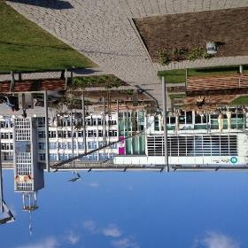
Zdjęcie 6. Deptak przy ul. Dworcowej.
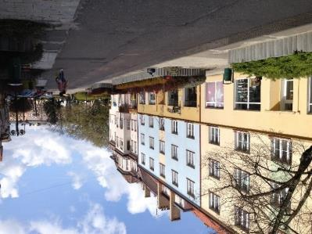
Źródło: zasoby własne.

Obszar rewitalizacji obfituje w przestrzenie publiczne, szczególnie w centralnej części (śródmieście). Gorsza sytuacja w tym względzie występuje jednak w jego północnej części – na północ Alei Monte Cassino, a także w części południowo-zachodniej – osiedle Lechitów.
Rysunek 12. Najważniejsze przestrzenie publiczne na obszarze rewitalizacji miasta Koszalina.
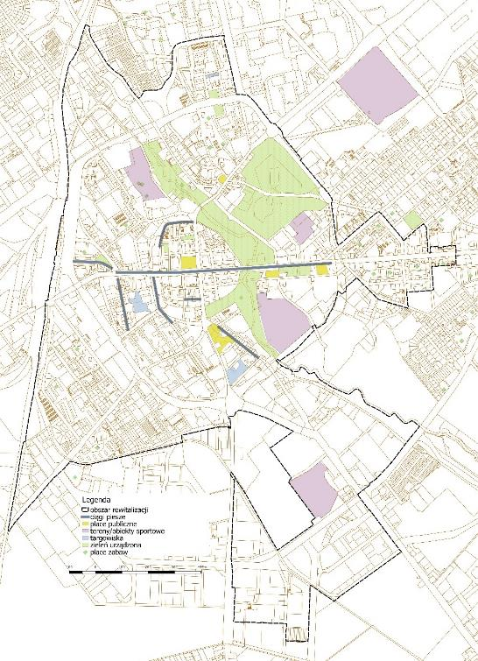
Źródło: opracowanie własne.
Do terenów publicznych należą parki miejskie. Park Książąt Pomorskich "A", "B", park przy Amfiteatrze, park im. T. Kościuszki (pocmentarny) oraz ciąg zieleni przy ul. Zwycięstwa, są to obiekty wpisane do rejestru zabytków.
Park miejski im. Książąt Pomorskich to największy park w Koszalinie, założony wzdłuż biegu rzeki Dzierżęcinki, na terenach dawnych fos i obwałowań, stanowiących wraz z murami obronnymi średniowieczny system obwarowań miasta Koszalina. Najstarsza część parku, tzw. Stara Promenada, powstała w 1817 r. u podnóża murów obronnych. Do 1838 r. trwały prace związane z wytyczaniem alejek, budową fontanny, przebudową stawu i regulacją rzeki. W latach 1933-1934 staw odnowiono i założono wyspę dla łabędzi. Zagospodarowanie fos miejskich promenady zakończono zasadniczo w 30 latach XX wieku, a roślinność parkowa wzbogacana jest aż do czasów obecnych. Park ma charakter założenia krajobrazowego, swobodnego. Cały park, rozciągający się wokół dawnych murów miejskich ma interesujący układ drożny, który połączony jest z układem ulicznym Śródmieścia. Całość wzbogacają kameralne kompozycje parkowe jak np. rosarium, niewielkie polany widokowe, czy zieleńce z formami przestrzennymi (niewielkie pomniki, fontanna, stawy parkowe). Roślinność parkowa jest niezwykle bogata, starodrzew nasadzony jest w formie różnogatunkowych skupisk, alei, a całość wzbogacają pojedyncze egzemplarze ozdobnych drzew i krzewów.
Zdjęcie 7. Park Książąt Pomorskich A.
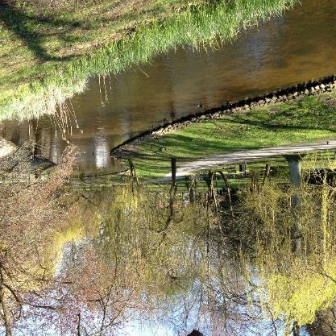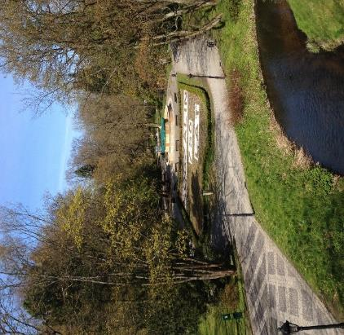
Źródło: zasoby własne.
Część „A” o powierzchni 6,70 ha znajduje się pomiędzy ulicami Zwycięstwa, Piastowską, Młyńską i Asnyka. Obecnie w części „A” rośnie ponad 750 drzew należących do 75 gatunków i odmian. Tutaj też jest największe skupisko drzew pomnikowych (1 grupa i 14 drzew pojedynczych). Do najcenniejszych okazów w parku należy klon jawor liczący ponad 350 lat (tzw. Drzewo Czarownic). W 2012 r. została przeprowadzona rewitalizacja Parku Książąt Pomorskich „A” w Koszalinie. Druga część parku „B” jest o połowę mniejsza. Powierzchnia tej części parku wynosi 3,65 ha. Znajduje się pomiędzy ulicami Andersa, 1-go Maja i Targową. Wyróżnić w niej można 91 gatunków odmian drzew (w tym 1 grupa i 6 drzew pomnikowych) oraz krzewów. Obecny stan nawierzchni, oświetlenia i małej architektury w parku „B” jest niezadowalający, kwalifikuje się do generalnego remontu i przebudowy wielobranżowej.
Drugi, co do wielkości park to Park przy Amfiteatrze z XIX wieku, zwany dawniej parkiem strzelców. Położony jest pomiędzy ulicami Głowackiego, Piastowską i Kościuszki, zajmuje powierzchnię 8,12 ha. Zagospodarowywanie tego terenu rozpoczęto w 1887 r. Znaczna część parku położona jest na wzniesieniach morenowych, których zbocza porasta starodrzew. Dominują tu buki, klony, jesiony, lipy, dęby i graby. Teren ten porasta prawie tysiąc drzew należących do 41 gatunków oraz odmian. Znajdują się tu okazy pomnikowe m.in. buki, dęby, lipy i jesiony. W centrum parku mieści się Amfiteatr, budowla widowiskowa dla mieszkańców Koszalina z dużym asfaltowym parkingiem dla samochodów osobowych. W opinii mieszkańców jest to obiekt o niewykorzystanym potencjale, gdzie wieczorami gromadzą się osoby spożywające alkohol.
Zdjęcie 8. Park przy Amfiteatrze.
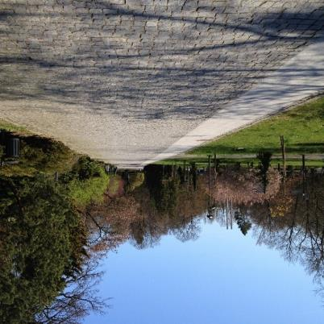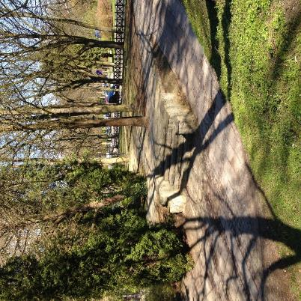
Źródło: zasoby własne.
Alejki parkowe skomunikowane są z układem ulicznym miasta. Odnowiona została jedynie aleja prowadząca do Amfiteatru, stan nawierzchni pozostałych ścieżek, oświetlenia i małej architektury w parku przy Amfiteatrze jest niezadowalający, kwalifikuje się do generalnego remontu i przebudowy wielobranżowej.
Park nad rzeką Dzierżęcinką – Dendrologiczny, powstał na początku lat 60 – tych XX, wieku zajmuje pow. 7,74 ha. Znajduje się pomiędzy ulicami Batalionów Chłopskich i Dąbrowskiego i stanowi najbardziej na północ wysuniętą część zwartego ciągu zieleni, przebiegającego przez miasto w dolinie rzeki Dzierżęcinki. Jest to park-miejski o cechach założenia krajobrazowego. W parku znajduje się zabytkowy stary młyn pochodzący z XIX wieku. W dendroflorze wyróżnia się 141 gatunków i odmian drzew oraz krzewów. Wiek zadrzewienia określa się na 30-50 lat, jedynie nieliczne wierzby i topole liczą 70-100 lat. Obecny stan nawierzchni, oświetlenia i małej architektury parku Dendrologicznego jest niezadowalający, brakuje ławek, oświetlenia, koszy na śmieci. Generalnie park jest zaniedbany i zdewastowany, kwalifikuje się do generalnego remontu i przebudowy wielobranżowej.
Park Kościuszki znajduje się na miejscu starego cmentarza ewangelickiego zlikwidowanego w latach 70-tych XX wieku, zwanego Starym Cmentarzem. Pochowano tam zasłużonych obywateli XIX-wiecznego Koszalina. Następnie cmentarz przebudowano na park miejski. Zajmuje powierzchnię 7,51 ha i stanowi północno-wschodni fragment dużego, zwartego ciągu zieleni miejskiej. Park jest położony pomiędzy ulicami: Tadeusza Kościuszki, Młyńską i Aleją Monte Cassino. Od strony południowej poprzez ulicę Tadeusza Kościuszki łączy się z Parkiem przy Amfiteatrze. W zadrzewieniu tego parku wyróżniają się dwie aleje lipowe oraz 72 gatunki i odmiany drzew oraz krzewów, a także „Aleja Dębów Pamięci” utworzona w 2006 r., którą stanowi 25 młodych dębów uroczyście posadzonych przez prezydentów miasta, którzy sprawowali władzę w Koszalinie od 1973 r. Najstarsze zadrzewienie (60-160 lat) występuje w części wschodniej i północnej parku oraz na obrzeżach łąki parkowej. W południowo-zachodniej części parku znajduje się Wojewódzka Biblioteka Publiczna Koszalina, do której od strony zachodniej przylega Plac Polonii, na którym organizuje się liczne imprezy o charakterze kulturalno-oświatowym.
Zdjęcie 9. Zły stan alejek parkowych w parku im. T. Kościuszki przy Bibliotece.
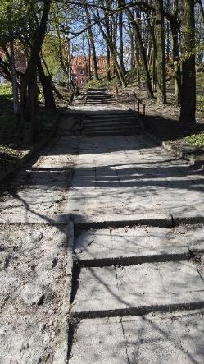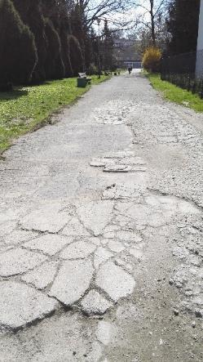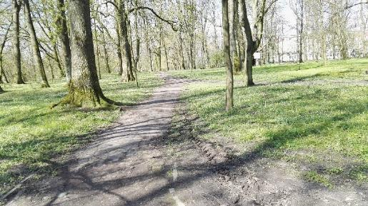
Źródło: zasoby własne.
Obecny stan nawierzchni, oświetlenia i małej architektury w Parku im. T. Kościuszki jest niezadowalający, kwalifikuje się do generalnego remontu i przebudowy wielobranżowej.
Poza zielenią parkową, ciąg zieleni wzdłuż ul. Zwycięstwa należy do najbardziej cennej i wartościowej zieleni w Śródmieściu Koszalina. Ma istotne znaczenie w systemie zieleni tej części miasta. Jest to śródmiejski zieleniec, skwer wpisany do rejestru zabytków. Ciągnie się wąskim pasem od doliny Dzierżęcinki pomiędzy ul. Zwycięstwa, a ul. Andersa po skrzyżowanie ul. Zwycięstwa z ul. Stawisińskiego i Gwardii Ludowej. Rosną tu dwa okazałe pomnikowe dęby. Krzewy występują tylko na części powierzchni, w kilku skupieniach. Są to przede wszystkim rosnące na klombach cisy (Plac Wolności i Plac Zwycięstwa), a także forsycje i żywotniki. Środkiem ciągu zieleni przebiega główna spacerowa aleja z bocznymi mniejszymi alejkami.
W otoczeniu zieleni miejskiej i osiedlowej usytuowane są obiekty sportowe i rekreacyjne, m.in.:
- Sportowa Dolina, ul. Podgrodzie,
- obiekty sportowe przy ul. Andersa: Stadion "Bałtyk", korty tenisowe,
- hale sportowe: przy ul. Głowackiego,
- miejska pływalnia przy ul. Głowackiego/Jedności,
- szkolne boiska sportowe,
- osiedlowe place do gry w siatkówkę, koszykówkę i piłkę nożną lub ręczną stanowiące uzupełnienie szkolnych boisk sportowych.

Zdjęcie 10. Dolina Sportowa.
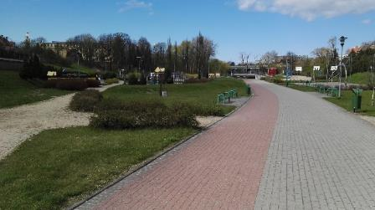
Źródło: zasoby własne.
Zdjęcie 11. Plac zabaw przy ul. Orlej.
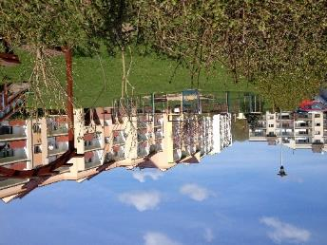

Sportowa Dolina została oddana do użytku koszalinian w lipcu 2007 roku. Na powierzchni 10 tys. metrów kwadratowych znajdują się m.in. boiska do gier zespołowych, skatepark, siłownia zewnętrzna, place zabaw, trybuna ziemna. Sportowa Dolina jest czynna przez cały rok, a wstęp jest całkowicie darmowy, co sprawia, że miejsce to cieszy się ogromnym zainteresowaniem koszalinian.
Mieszkańcy osiedla Tysiąclecia źle oceniają dostęp do Doliny Sportowej. Z ulicy Batalionów Chłopskich chodnikiem można dostać się do Doliny ulicą Strumykową, lub Młyńską i Podgrodzie. Istnieje także wąskie, zaniedbane przejście przez kładkę nad rzeką Dzierżęcinką, ale ze względu na zniszczone schody nie jest do bezpieczna droga. Zdaniem mieszkańców w obszarze rewitalizacji brakuje elementów małej architektury, przede wszystkim ławek, które są szczególnie ważne dla seniorów ze względu na ograniczoną mobilność ruchową.
Istotnymi przestrzeniami, pozwalającymi na integrację lokalnej społeczności i stanowiącymi miejsce rekreacji i wypoczynku są podwórka i otwarte dziedzińce, osiedlowa przestrzeń publiczna, tereny wewnętrzne między kwartałami zabudowy należącej do wspólnot mieszkaniowych i budynków gminnych, w których znajdują się mieszkania socjalne oraz komunalne. Stanowią one pośrednią strefę pomiędzy przestrzenią publiczną a prywatną.

Zdjęcie 12. Podwórze przy ul. Dzieci Wrzesińskich
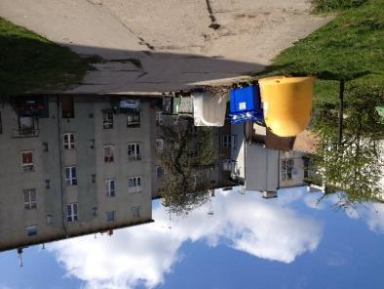
Zdjęcie 13. Podwórze przy ul. Barlickiego
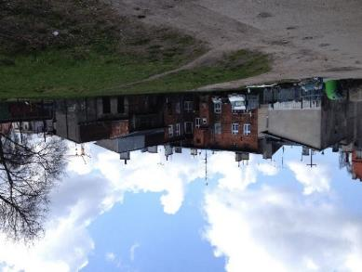

Zdjęcie 14. Teren wewnętrzny między ulicami Marszałka Józefa Piłsudskiego – Ludwika Waryńskiego - Jana Matejki - Zwycięstwa- Rotmistrza Witolda Pileckiego
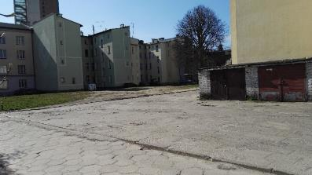

Zdjęcie 15. Podwórze przy ul. Bolesława Krzywoustego.
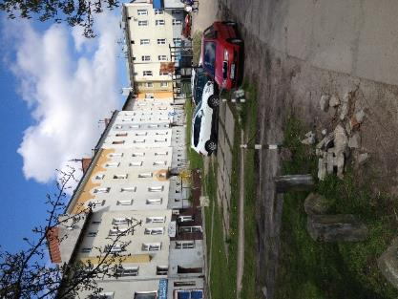
Zdjęcie 16. Zaniedbany teren przy ul. Młyńskiej
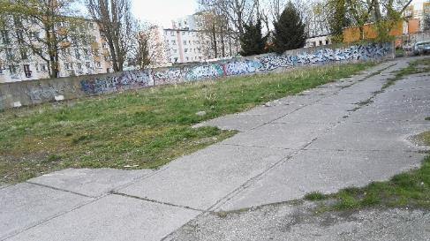
Źródło: zasoby własne.

W każdej z jednostek tworzących obszar rewitalizacji zlokalizowane są obszary, gdzie budynki są częściowo zdegradowane, a wspólne tereny pomiędzy budynkami niezagospodarowane.
Tabela 25. Obszary problemowe zidentyfikowane podczas konsultacji społecznych.
jednostki tworzące obszar rewitalizacji | obszary problemowe
t.z. Lechitów (z wyłączeniem terenów nowej zabudowy przy ul. Wenedów) | Tzw. „zastępczaki” (bloki rotacyjne) przy ul. Lechickiej nr 29 i 31 to bloki w całości przeznaczone na mieszkania socjalne (odpowiednio 74 i 53 lokale socjalne), co powoduje kumulację w tym miejscu problemów społecznych i wpływa na niskie poczucie bezpieczeństwa innych mieszkańców.  W opinii mieszkańców źle oceniane pod kątem osiedlania się nowych mieszkańców są tereny przy ul. Kolejowej i Łużyckiej, gdzie dużo kamienic wymaga odnowienia.
t.z. Nowobramskie (wschodni fragment do terenów kolejowych) | Tzw. „Trójkąt Bermudzki” przy ul. Wróblewskiego, Barlickiego i Mariańskiej ciągle cechują problemy społeczne takie jak: chuligaństwo, dewastacja mienia publicznego, wandalizm, bierność społeczna, którym towarzyszą problemy przestrzenno-funkcjonalne związane ze zdekapitalizowaną zabudową i zdegradowanymi podwórzami.
t.z. Śródmieście (w całości) | Podwórka przy ul. B. Krzywoustego (za pasażem handlowym „Merkury”), są zaniedbane, niezagospodarowane, nieużytkowane obecnie przez mieszkańców ponieważ nie pełnią funkcji rekreacyjnej, czy wypoczynkowej. Brak uporządkowanych miejsc parkingowych, nieestetyczne i źle zabezpieczone pojemniki na odpady.
t.z. Tysiąclecia (w całości) | Stare zasoby mieszkaniowe przy ul. Batalionów Chłopskich i Młyńskiej, zdekapitalizowane budynki socjalne, widoczne efekty wandalizmu
t.z. Wspólny Dom (kwartały pomiędzy ulicami Piłsudskiego - Waryńskiego - Hołdu Pruskiego - Zwycięstwa oraz po przeciwnej stronie Zwycięstwa; ulice Wyspiańskiego, Chełmońskiego, część Wojska Polskiego) | Problemem są źle zagospodarowane podwórka między ul. Piłsudskiego, Waryńskiego i Matejki, Wspólnoty mieszkaniowe dbają tylko o swoje obiekty, nikt nie dba o place zabaw, gdzie przebywają osoby spożywające alkohol, brakuje oświetlenia i jest brudno. Przestrzeń wspólna utraciła swoją funkcję społeczną, place zabaw są zdewastowane i nieużytkowane, ponieważ w pobliżu parkują samochody.
Źródło: opracowanie własne na podstawie wyników konsultacji społecznych.
Społeczność wymienionych w tabeli obszarów wykazuje silne rozwarstwienie ekonomiczne, powstają liczne konflikty dotyczące korzystania z przestrzeni wspólnej pomiędzy budynkami. Brak zagospodarowania terenu przyczynia się do niezorganizowanej komunikacji i parkowania pojazdów, zagrażających bezpieczeństwu i zdrowiu mieszkańców. Tereny te podlegają częstym interwencjom Straży Miejskiej w zakresie: spożywania alkoholu, nieprawidłowego parkowania, niedopełnienia obowiązków przez właścicieli zwierząt, interwencji prewencyjnych, porzucania nieczystości, niedbałości o czystość w i obok osłon śmietnikowych. Ze względu na powyższe nieprawidłowości nieuporządkowane podwórza sprzyjają konfliktom sąsiedzkim oraz negatywnym zjawiskom społecznym i przestępczym. Osoby starsze, niepełnosprawne oraz dzieci są wykluczone z użytkowania przestrzeni wspólnej – brak odpowiedniej nawierzchni, miejsc odpoczynku, terenów zielonych, miejsca zabaw dla najmłodszych mieszkańców.

Negatywnie ocenianym obszarem pod względem dostępności do terenów publicznych jest południowa część obszaru rewitalizacji należąca do osiedla Lechitów. Wśród zgłaszanych podczas konsultacji problemów tego osiedla mieszkańcy wymieniali brak publicznych miejsc do integracji, wypoczynku i rekreacji, terenów spacerowych, a także chodników.

Zdjęcie 17. Teren przy ul. Piotra Skargi.
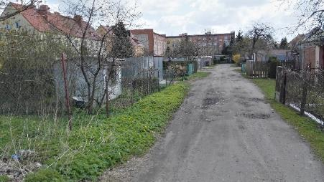
Zdjęcie 18. Teren zieleni osiedlowej przy ul. Poprzecznej
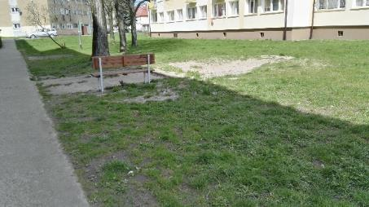

Źródło: zasoby własne
Część mieszkańców na własną rękę próbuje zagospodarować przestrzeń sąsiadującą bezpośrednio z ich miejscem zamieszkania. Powstają niewielkie przydomowe ogródki czy rabaty.

Zdjęcie 19. Zagospodarowany przez mieszkańców pas zieleni przed budynkiem wielorodzinnym przy ul. Młyńskiej.
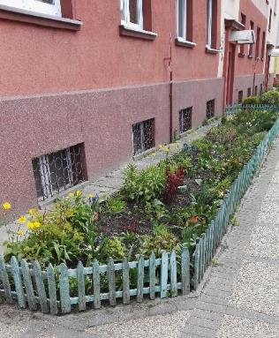
Zdjęcie 20. Niewielki teren zieleni przy budynku wielorodzinnym przy ul. Chełmońskiego.
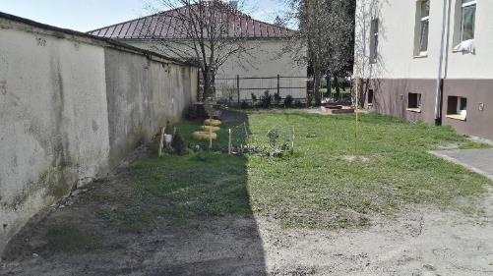
Źródło: zasoby własne.

Do ważniejszych przestrzeni publicznych na obszarze rewitalizacji należy zaliczyć także:
- place: Rynek, plac Zwycięstwa, plac Gwiaździsty, plac Wolności, plac Teatralny, Plac Kilińskiego,
- targowiska: targowisko miejskie przy ul. Połczyńskiej 39, targowisko przy ul. Michała Drzymały, targowisko przy ul. Pionierów,
- ciągi spacerowe: ulica Zwycięstwa, Kazimierza Wielkiego, Modrzejewskiej, Połtawska, Kaszubska i inne tereny spacerowe wzdłuż rzeki Dzierżęcinki.
Obecnie ul. Zwycięstwa stanowi trasę tranzytową, biegnącą przez obszar rewitalizacji. Duże natężenie ruchu oraz szerokość ulicy (miejscami 5 pasów ruchu) powodują, że maleje liczba pieszych użytkowników tej strefy, a co za tym idzie powoli zamiera funkcja handlowo-usługowej centrum.
Zdjęcie 21. Targowisko przy ul. Drzymały tzw. Manhattan.
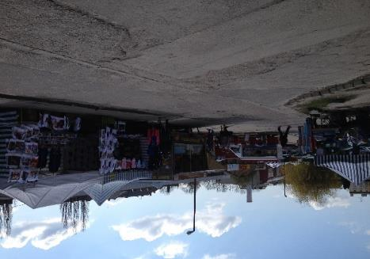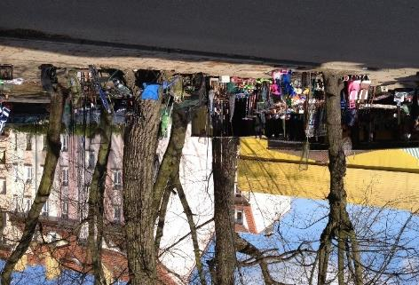
Źródło: zasoby własne.
Targowiska mają charakter głównie rolno-spożywczy. Handel prowadzony jest na stoiskach i bezpośrednio z samochodów, przeważnie przez okolicznych ogrodników, hodowców, rolników, drobnych producentów żywności i działkowców. Zdaniem mieszkańców do najważniejszych problemów targowisk należy niska estetyka otoczenia, złe warunki handlowe, zniszczone boksy/wiaty handlowe z niebezpiecznymi elementami konstrukcji, brak toalet dla klientów oraz niewystarczająco rozwinięta infrastruktura służąca rozwojowi przedsiębiorczości.

Zdjęcie 22. Targowisko miejskie przy ul. Połczyńskiej 39.
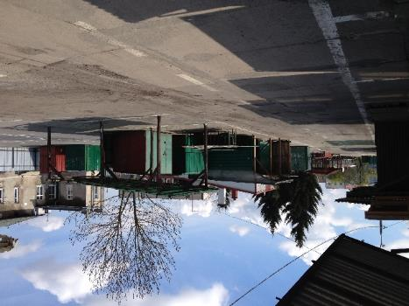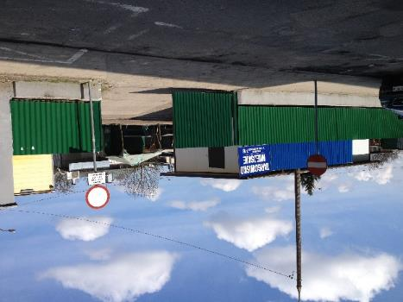
Źródło: zasoby własne.

Niedostosowanie rozwiązań urbanistycznych do zmieniających się funkcji obszaru
Kolejnym poruszanym zagadnieniem przestrzenno-funkcjonalnym jest niedostosowanie rozwiązań urbanistycznych do zmieniających się funkcji obszaru. Przez rozwiązania urbanistyczne rozumie się aktualne zagospodarowanie przestrzenne występujące na danym obszarze.
W kwartale ograniczonym ulicami: Krakusa i Wandy, Zwycięstwa, Powstańców Wielkopolskich oraz terenem Szkoły Podstawowej nr 9 w Koszalinie, niezagospodarowany od 2009 r. pozostaje teren po byłej bazie PKS. Inny nieuporządkowany teren znajduje się przy ul. Lutyków, gdzie powstało dzikie wysypisko śmieci.

Zdjęcie 23. Teren po byłej bazie PKS.
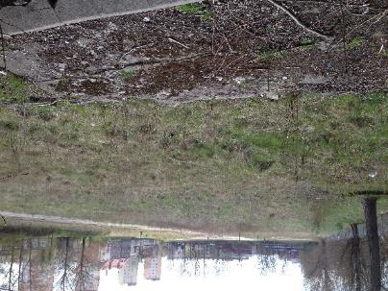
Źródło: zasoby własne.
Zdjęcie 24. Zaniedbana działka nr 650/2 przy ul. Lutyków.
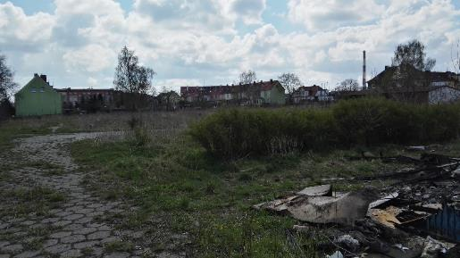

Na mocy uchwalonego przez Radę Miasta Koszalina Studium Uwarunkowań i Kierunków Zagospodarowania Przestrzennego ze zmianami (uchwała nr XLVII/673/2014) teren ten wchodzi w skład obszaru jednostki elementarnej „U/UC – Tereny centrów handlowych i usługowych”. Z kolei w uchwalonym 7 września 2010 r. przez Radę Miasta Koszalina miejscowym planie zagospodarowania przestrzennego (uchwała nr LVII/667/2010, zmiana w 2012 r.) został włączony do obszaru elementarnego „U/MW – Teren zabudowy usługowej, mieszkaniowej wielorodzinnej” o przeznaczeniu podstawowym: zabudowa o znaczeniu ogólnomiejskim wraz z parkingami, w tym obiekty handlowe o powierzchni sprzedaży powyżej 2000 m².
W Koszalinie została wyznaczona strefa płatnego parkowania w centrum miasta (obejmująca obszar rewitalizacji), w której znajdują się 764 miejsca parkingowe, w tym 54 miejsca przystosowane do parkowania pojazdów konstrukcyjnie przeznaczonych do przewozu osób niepełnosprawnych. W porównaniu do 2013 r. liczba miejsc parkingowych w strefie płatnego parkowania wzrosła o 72%. Zasięg strefy parkowania przedstawiono na poniższym rysunku.

Rysunek 13. Strefa płatnego parkowania w Koszalinie.
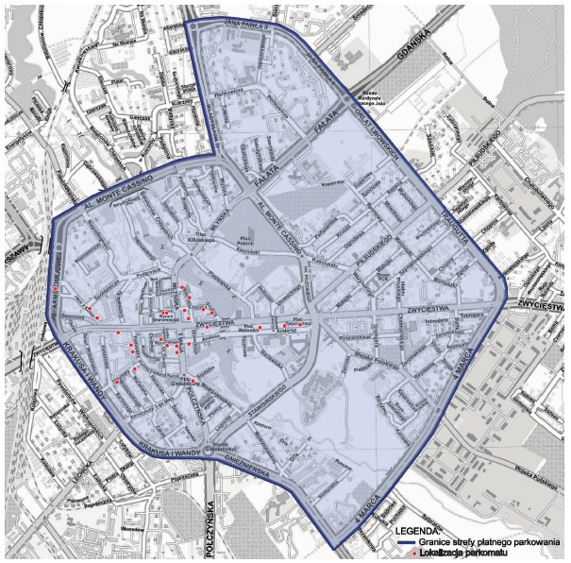
Źródło: Załącznik nr 1 do Uchwały nr XV/185/2011 Rady Miejskiej w Koszalinie z dnia 27 października 2011r.
Zdecydowanie najgorzej ocenianym aspektem sfery przestrzenno-funkcjonalnej obszaru rewitalizacji jest dostępność do miejsc parkingowych. Rozwój motoryzacji w ostatnich latach spowodował, że infrastruktura drogowa wydaje się być niewystarczająca. Według danych GUS w Koszalinie na koniec 2015 r. było 49,1 tys. samochodów osobowych (w 2009 r. było to 39,6 tys. pojazdów, co oznacza wzrost liczby samochodów o prawie 24%). Wskaźnik motoryzacji w Koszalinie wyniósł w 2015 r. 455 samochodów osobowych na 1000 ludności. Mieszkańcy źle oceniają ruch uliczny i jego wpływ na komfort życia.
Opinie przedstawicieli poszczególnych grup interesariuszy rewitalizacji na temat tego problemu są dość jednoznaczne. W każdym z osiedli należących do obszaru rewitalizacji mieszkańcy wskazywali na niewystarczającą liczbę miejsc parkingowych, ich złe rozplanowanie, co powoduje pogorszenie bezpieczeństwa ruchu i dewastację zieleni miejskiej przez parkujące samochody. Według zebranych podczas prowadzonych konsultacji społecznych opinii poprawa dostępności do miejsc parkingowych powinna być zdecydowanym priorytetem działań rewitalizacyjnych w sferze przestrzenno-funkcjonalnej.

Zdjęcie 25. Niedobór miejsc parkingowych na ul. Podgórnej
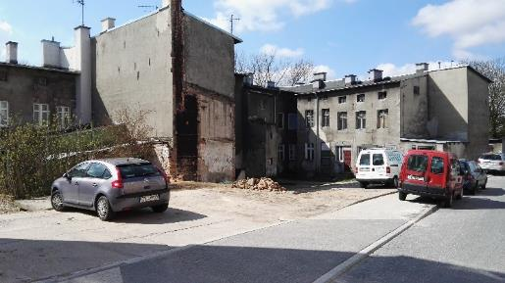
Źródło: zasoby własne.

Zdjęcie 26. Niedobór miejsc parkingowych na ul. Piłsudskiego.
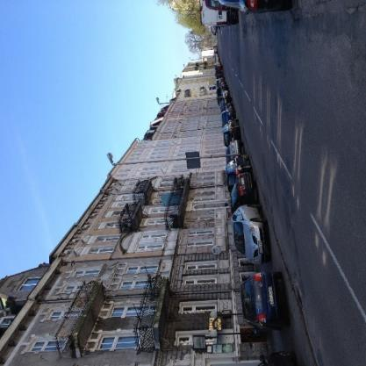

Problem niewystarczającej liczby miejsc parkingowych został także poruszony w Studium uwarunkowań i kierunków zagospodarowania przestrzennego miasta Koszalina ze zmianami. Najbardziej odczuwalny brak miejsc postojowych występuje w Śródmieściu Koszalina, w sąsiedztwie budynku Urzędu Miasta oraz innych instytucji publicznych (czyli w obszarze rewitalizacji), a także na osiedlach stanowiących „sypialnie” miasta. Należy jednak ostrożnie podejmować decyzje o lokalizacji miejsc postojowych ze względu na fakt, iż są one generatorami ruchu, a tym samym nie zachęcają do korzystania z komunikacji zbiorowej. Zgodnie z tendencjami zrównoważonego rozwoju transportu publicznego obowiązującymi w Unii Europejskiej, podział zadań przewozowych w transporcie powinien kształtować się w proporcji: 50% transport publiczny – 50% transport indywidualny. Biorąc pod uwagę wysoki wskaźnik motoryzacji w Koszalinie cel ten można osiągnąć tylko poprzez jednoczesne oddziaływanie na jakość i ilość usług transportu publicznego oraz na swobodę użytkowania (w tym parkowania) samochodów osobowych.
Z tego względu powinna być popularyzowana komunikacja miejska oraz komunikacja rowerowa, jako alternatywa dla samochodowej komunikacji indywidualnej. Komunikacja piesza i rowerowa, to najmniej uciążliwe dla środowiska formy przemieszczania, stanowiące uzupełnienie komunikacji miejskiej. Rozwój ruchu rowerowego wymaga budowy i stworzenia systemu tras rowerowych, pozwalających na wygodne i bezpieczne poruszanie się po mieście, umożliwiające dotarcie do wszystkich istotnych celów ruchu. Obecnie długość ścieżek i tras rowerowych na terenie całego miasta wynosi około 53 km, w tym około 7 km w granicach obszaru rewitalizacji. Poza centrum Koszalina sieć dróg rowerowych jest dość dobrze wykształcona, jednak w granicach obszaru rewitalizacji nie tworzy spójnego systemu, umożliwiającego komunikację.

Rysunek 14. Sieć dróg rowerowych w Koszalinie, w tym w granicach obszaru rewitalizacji.
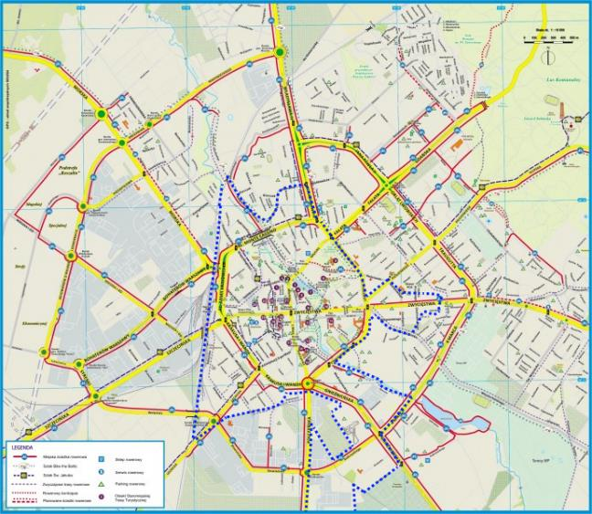
Źródło: http://www.koszalin.pl/pl/page/siec-drog-rowerowych-w-koszalinie-i-w-okolicy
Ścieżki rowerowe w ciągach ulic mają długość:
- Gnieźnieńska 1,3 km
- Stawsińskiego 1 km
- Dobrzyckiego 0,85 km
- Batalionów Chłopskich 0,75 km
- Aleja Monte Cassino 0,6 km
- 4-tego Marca 0,5 km
- Zwycięstwa 0,5 km
- Sportowa Dolina 0,4 km
- Władysława IV 0,35 km
- Kościuszki 0,3 km
- Wołyńska 0,2 km
- Rzeczna 0,15 km

Wyposażenie w infrastrukturę techniczną
Obszar rewitalizacji posiada dobry dostęp do podstawowej infrastruktury technicznej. Produkcją i dostawą wody na zaopatrzenie ludności i innych odbiorców zajmują się w Koszalinie Miejskie Wodociągi i Kanalizacja Sp. z o.o. (MWiK). Dostępność wody do celów użytkowych, zarówno na potrzeby przemysłu i usług, jak i gospodarstw domowych na terenie obszaru rewitalizacji jest wystarczająca. Woda na potrzeby gospodarstw domowych dostarczana jest za pomocą sieci wodociągowej. Sieć rozprowadza wodę z ujęć zlokalizowanych na terenie miasta. Wody z tych ujęć są dobrej jakości. Na stan jakościowy wody dostarczanej mieszkańcom ma niejednokrotnie wpływ stan techniczny sieci rozdzielczej. MWiK prowadzi szereg działań utrzymujących wysoki poziom bezpieczeństwa i niezawodności koszalińskiego układu wodociągowego. Podstawowym działaniem racjonalizującym zużycie wody jest wymiana sieci wodociągowej. Zapewnia to eliminację strat wody wynikających z nieszczelności sieci i ograniczenia ich awaryjności. Poprzez te działania zapewniana jest możliwość ciągłej obsługi odbiorców.
Podkreślenia wymaga fakt, że produkcja wody przez ostatnie lata utrzymuje tendencje spadkową, co jest spowodowane czynnikami głównie ekonomicznymi i jest tendencją korzystną z punktu widzenia ochrony środowiska i wykorzystywania zasobów środowiska. Spadek zużycia wody pociąga za sobą na podobnym poziomie spadek ilości wytwarzanych ścieków komunalnych, co w efekcie wpływa korzystnie na środowisko wodne. Na terenie Koszalina funkcjonuje, w przeważającej części, rozdzielczy system kanalizacji obejmujący 80% obszaru miasta, w tym wszystkie nowe dzielnice miasta. W obszarze rewitalizacji funkcjonuje system ogólnospławny. Technologią bezwykopową odnowiono kanalizację w całym Śródmieściu. W celu utrzymania sieci kanalizacyjnej we właściwym stanie technicznym konieczne jest prowadzenie bieżących prac konserwacyjnych. Dzięki utrzymaniu szczelności kanalizacji osiągany jest podwójny efekt: ekologiczny - ograniczający negatywny wpływ na środowisko w przypadku istnienia nieszczelności oraz ekonomiczny - ograniczający koszty pracy oczyszczalni ścieków bez wód przypadkowych i deszczowych.

Aspekt techniczny
Zgodnie z ustawą z dnia 9 października 2015 r. o rewitalizacji (art. 9, ust. 1, pkt. 4) aspekt techniczny obejmuje analizę stopnia degradacji stanu technicznego obiektów budowlanych, w tym o przeznaczeniu mieszkaniowym, oraz identyfikację stopnia dysfunkcji rozwiązań technicznych umożliwiających efektywne korzystanie z obiektów budowlanych, w szczególności w zakresie energooszczędności i ochrony środowiska.

Stan techniczny obiektów budowlanych
Wyjątkowość obszaru rewitalizacji pod względem aspektu technicznego polega z jednej strony na fakcie, że jest to teren obejmujący strefę ochrony historycznego zespołu urbanistycznego miasta średniowiecznego, uznanego za zabytek (decyzją z dnia 9 czerwca 1953 r., nr rejestru 6). W konsekwencji, w granicach obszaru rewitalizacji zlokalizowana jest największa liczba obiektów zabytkowych w przeliczeniu na 1 km². Z drugiej strony w obszarze rewitalizacji znajduje się najwięcej budynków wybudowanych przed 1970 r. Budynki te ze względu na długi okres eksploatacji charakteryzują się bardzo często złym stanem technicznym oraz słabym wyposażeniem w infrastrukturę techniczną.

Rysunek 15. Lokalizacja zabytków w granicach obszaru rewitalizacji.
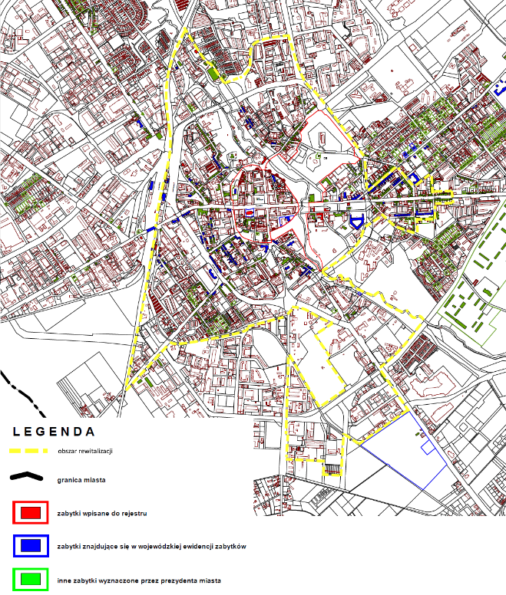
Źródło: Gminna ewidencja zabytków (zabytki nieruchome).
Zasoby mieszkaniowe zlokalizowane w granicach obszaru rewitalizacji stanowi ponad tysiąc budynków mieszkalnych.
Tabela 26. Liczba budynków mieszkalnych w obszarze rewitalizacji.
Jednostki tworzące obszar rewitalizacji | Liczba budynków mieszkalnych ogółem | Liczba budynków mieszkalnych wybudowana przed 1970 r. | udział budynków mieszkalnych wybudowanych przed 1970 r | Liczba obiektów zabytkowych (zabytków nieruchomych) | Powierzchnia w km² | Liczba obiektów zabytkowych w przeliczeniu na 1 km²
t.z. Lechitów (z wyłączeniem terenów nowej zabudowy przy ul. Wenedów) | 269 | 198 | 73,6% | 17 | 1,92 | 9
t.z. Nowobramskie (wschodni fragment do terenów kolejowych) | 219 | 166 | 75,8% | 69 | 0,59 | 117
t.z. Śródmieście (w całości) | 282 | 172 | 61,0% | 36 | 1,16 | 31
t.z. Tysiąclecia (w całości) | 168 | 125 | 74,4% | 22 | 0,92 | 24
t.z. Wspólny Dom (kwartały pomiędzy ulicami Piłsudskiego - Waryńskiego - Hołdu Pruskiego - Zwycięstwa oraz po przeciwnej stronie Zwycięstwa; ulice Wyspiańskiego, Chełmońskiego, część Wojska Polskiego) | 150 | 127 | 84,7% | 28 | 0,18 | 156
Obszar rewitalizacji | 1088 | 788 | 72,4% | 172 | 4,77 | 36
Źródło: opracowanie własne na podstawie danych Referatu Geodezji i Katastru Wydział Geodezji, Kartografii i Katastru Urzędu Miejskiego Koszalina wg stanu na dzień 31 grudnia 2015 r. oraz Programu opieki nad zabytkami miasta Koszalina na lata 2014-2018.
W Koszalinie znajduje się około 8,5 tysięcy budynków mieszkalnych, w tym około 12% w granicach obszaru rewitalizacji. Na terenach strefy śródmiejskiej dominuje funkcja mieszkaniowa z wysoką koncentracją usług.

Zdjęcie 27. Zabytkowy XVIII-wieczny dom z oficyną – pl. Wolności 4
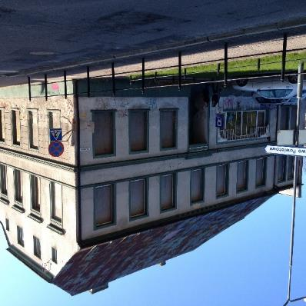
Źródło: zasoby własne.
Zdjęcie 28. Wędzarnia (Waldemana) – zakłady („Bogusławka”) – budynki frontowe przy ul. Adama Mickiewicza 6-8.
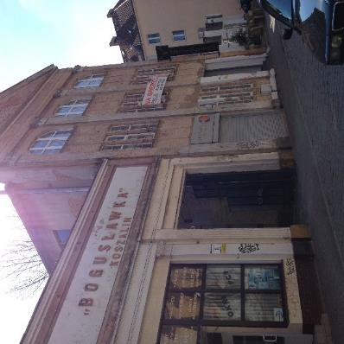

Pomimo, że Koszalin określany jest jako jedno z najczystszych i najbardziej zielonych miast województwa zachodniopomorskiego, w dalszym ciągu znaczna część budynków jedno- i wielorodzinnych wyposażona jest w źródła ciepła opalane węglem i innymi paliwami stałymi, stanowiącymi źródła emisji zanieczyszczeń do powietrza. Część mieszkańców wykorzystuje źródła energii, które nie spełniają norm ekologicznych, są nieefektywne, co powoduje duże zużycie paliwa i spalanie go w celu energetycznym z wytworzeniem znacznych ilości zanieczyszczeń pyłowo-gazowych. Ponadto wiele budynków posiada ściany zewnętrzne niespełniające wymaganych warunków izolacyjności termicznej oraz elewacje w złym stanie technicznym. W obszarach zwartej zabudowy miasta występuje bardzo uciążliwe zjawisko kumulacji zanieczyszczeń. Proces rozprzestrzeniania się zanieczyszczeń jest tam utrudniony poprzez duże zagęszczenie „niskiej” emisji i brak należytego „przewietrzania” (zwłaszcza w centrum miasta, gdzie występuje spora liczba „niskich” emitorów), co zostało szerzej opisane w rozdziale 5.3. Aspekt środowiskowy.

Zdjęcie 29. Ulica Legnicka 17 zasoby ZBM, dwukondygnacyjny budynek mieszkalny wielorodzinny wymagający termomodernizacji. W części mieszkań zainstalowane są piece kaflowe.
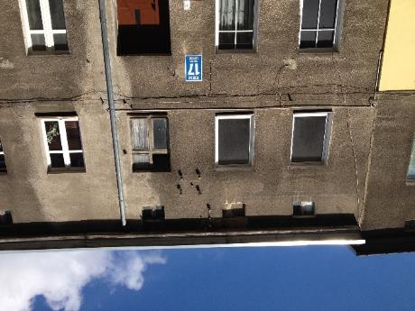
Źródło: zasoby własne.

Zdjęcie 30. Zabytkowa kamienica przy ul. Zwycięstwa 149
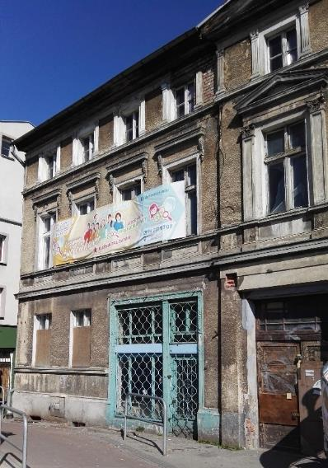

Około 80% budynków mieszkalnych w obszarze rewitalizacji to zasoby mieszkaniowe stanowiące własność lub współwłasność Gminy Miasto Koszalin, administrowane i zarządzane przez Zarząd Budynków Mieszkalnych.
Tabela 27. Liczba adresów nieruchomości zarządzanych (administrowanych) przez Zarząd Budynków Mieszkalnych w obszarze rewitalizacji.
Jednostki tworzące obszar rewitalizacji | Liczba adresów
t.z. Lechitów (z wyłączeniem terenów nowej zabudowy przy ul. Wenedów) | 97
t.z. Nowobramskie (wschodni fragment do terenów kolejowych) | 165
t.z. Śródmieście (w całości) | 141
t.z. Tysiąclecia (w całości) | 112
t.z. Wspólny Dom (kwartały pomiędzy ulicami Piłsudskiego - Waryńskiego - Hołdu Pruskiego - Zwycięstwa oraz po przeciwnej stronie Zwycięstwa; ulice Wyspiańskiego, Chełmońskiego, część Wojska Polskiego) | 84
Obszar rewitalizacji | 599
Źródło: http://www.zbm.koszalin.pl/ (dostęp 04.07.2017 r.)
Gmina Miasto Koszalin jest zobowiązana do zaspakajania potrzeb osób, których uprawnienia do wynajęcia mieszkania komunalnego wynikają wprost z Ustawy o ochronie praw lokatorów, czyli do zapewnienia odpowiedniej liczby lokali komunalnych, socjalnych i zamiennych. Niezależnie od powyższych potrzeb, określona liczba wnioskodawców ubiega się o pomoc mieszkaniową z tytułu złych warunków mieszkaniowych z jednoczesnym osiąganiem niskich dochodów. Mieszkaniowy zasób Miasta stanowią lokale mieszkalne będące własnością Gminy Miasta Koszalina, których stan na koniec 2016 roku wynosił 5439 lokali mieszkalnych, z tego:
1) 1810 lokali w 177 budynkach komunalnych,
2) 3629 lokali w 531 budynkach wspólnot mieszkaniowych.
Tym samym większość zasobu mieszkaniowego Miasta zlokalizowana jest w nieruchomościach stanowiących współwłasność Miasta, zlokalizowanych przede wszystkim w granicach obszaru rewitalizacji.
Spośród wskazanego zasobu, 720 lokali stanowią lokale socjalne, z tego:
1) 139 z nich znajduje się w 50 budynkach stanowiących wspólnoty mieszkaniowe,
2) 581 lokali socjalnych znajduje się w 90 budynkach gminnych, w tym 15 budynków to w 100% lokale socjalne.
W 2016 roku na wskazanie lokalu przez Gminę na podstawie Uchwały Nr XXIX/510/01 Rady Miejskiej z dnia 1 grudnia 2001 r. w sprawie zasad wynajmowania lokali wchodzących w skład mieszkaniowego zasobu Miasta Koszalina, oczekiwało łącznie 1016 rodzin. Zapotrzebowanie na lokale z mieszkaniowego zasobu Miasta każdego roku wzrasta średnio o 17 wniosków spełniających kryteria, w tym około 11 lokali z tytułu wyroków sądowych.
Lokale tworzące mieszkaniowy zasób Miasta (w budynkach komunalnych i w budynkach wspólnot mieszkaniowych) znajdują się głównie w budynkach wybudowanych przed rokiem 1945, w których znajduje się 58% gminnego zasobu mieszkaniowego, 24% w budynkach wzniesionych w okresie powojennym i jedynie 18% w wybudowanych w ostatnim czterdziestoleciu. W związku z faktem, że wiek budynku, a tym samym długość okresu dotychczasowego eksploatowania ma największy wpływ na jego stan techniczny, mieszkaniowy zasób Miasta charakteryzuje znaczne zużycie techniczne, sięgające ponad 65%.

Stan infrastruktury komunikacyjnej
Obszar rewitalizacji jest dobrze skomunikowany, jednak stan nawierzchni dróg jest zróżnicowany. Istniejący układ uliczno-drogowy obszaru rewitalizacji, mimo licznych remontów i modernizacji, jest nadal układem o wielu niedostatkach w zakresie funkcjonalności, parametrów, warunków ruchu, stanu technicznego nawierzchni ulic. Większość dróg pokryta jest nawierzchnią bitumiczną zwykłą, a część kostką brukową. W bardzo dobrym stanie technicznym znajdują się ulice położone na północ od Rynku, wyremontowane w ostatnich latach. Sieć drogową w mieście cechuje jednak duży stopień wyeksploatowania. Mankamentem jest to, że wiele odcinków ulic przebiegających przez obszar rewitalizacji ciągle jeszcze nie spełnia najwyższych parametrów technicznych. Niskie standardy sieci drogowej mają swoje odzwierciedlenie w stanie bezpieczeństwa na koszalińskich ulicach oraz negatywnym oddziaływaniu na otoczenie (emisja hałasu i zanieczyszczenie powietrza). Pod względem funkcjonalnym istniejący układ uliczno-drogowy charakteryzuje się brakiem w pełni wykształconych ciągów łączących podstawowe struktury zagospodarowania miasta oraz brakiem segregacji różnych rodzajów ruchu. Centrum Koszalina jest niemal w całości otwarte dla ruchu samochodowego bez ograniczeń (wyjątkiem jest ul. Dworcowa), a jednocześnie jest pozbawione jakichkolwiek ułatwień dla ruchu rowerowego. Brak sieci dróg rowerowych i pieszych ułatwiających poruszanie się w centrum Koszalina nie sprzyja rozwojowi alternatywnych form komunikacji.

Zdjęcie 31. Ulica Legnicka kwalifikuje się do przebudowy.
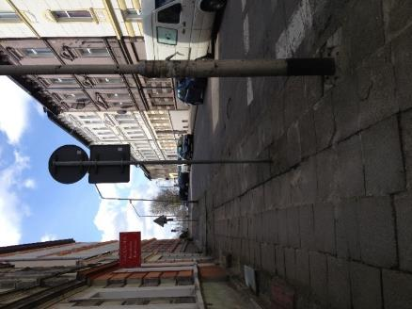
Zdjęcie 32. Ulica Michała Drzymały kwalifikuje się do generalnego remontu.
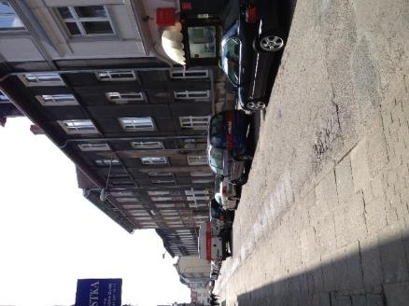
Zdjęcie 33. Nawierzchnia bitumiczna z licznymi ubytkami ul. Racławickiej
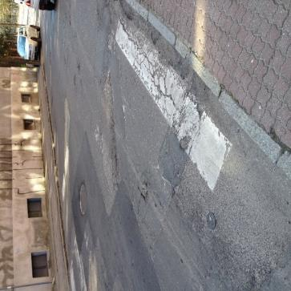
Źródło: zasoby własne.
Zdjęcie 34. Ulica Grodzka nawierzchnia z kostki brukowej z widocznymi ubytkami.
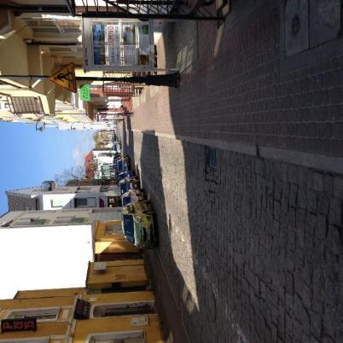
Zdjęcie 35. Ul. Księżnej Anastazji (z lewej) i Zdjęcie 36. Ul. Bogusława II (z prawej) wyremontowane w ramach projektu pt. „Przebudowa ulic: Zawiszy Czarnego, Dąbrówki, Ks. Anastazji, Kazimierza Wielkiego, Marii Ludwiki, Bogusława II w m. Koszalin”.
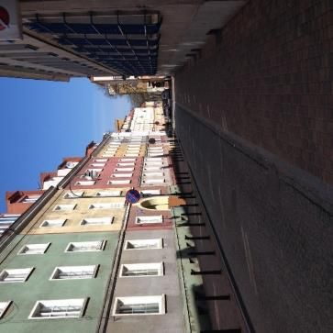
Źródło: zasoby własne.
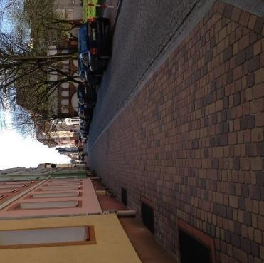

Podsumowanie szczegółowej diagnozy obszaru rewitalizacji
Poniżej zestawiono wnioski z przeprowadzonej szczegółowej diagnozy obszaru rewitalizacji:
- Obszar rewitalizacji zamieszkuje około 28 tysięcy osób, tj. 28% mieszkańców Koszalina. Analizując strukturę ludności według ekonomicznych grup wieku kształtuje się ona na podobnym poziomie jak średnia dla całego miasta. Problem starzenia się społeczeństwa jest nasilony w południowej części obszaru rewitalizacji, należącej do t.z. Lechitów, a w mniejszym stopniu dotyka tereny osiedli Tysiąclecia i Śródmieścia. Ze względu na prognozowany wzrost liczby osób starszych należy stale rozwijać ofertę usług dla tej grupy osób.
- Obszar rewitalizacji cechuje wysoki wskaźnik liczby osób bezrobotnych na 1000 mieszkańców, w szczególności tereny należące do osiedla Nowobramskiego i osiedla Lechitów. Większość bezrobotnych zamieszkałych w obszarze rewitalizacji Koszalina nie otrzymuje zasiłku. W szczególnie trudnej sytuacji znajdują się osoby długotrwale bezrobotne oraz bezrobotni powyżej 50 roku życia, posiadający w przeważającej większości niskie kwalifikacje zawodowe.
- Istotnym problemem społecznym odnotowanym w obszarze rewitalizacji jest ubóstwo. Największe natężenie zjawiska ubóstwa jest widoczne na terenach należących do osiedli Lechitów i Nowobramskiego. Bezrobocie, ubóstwo i uzależnienia w skrajnych przypadkach prowadzą do utraty miejsca zamieszkania. W Koszalinie funkcjonują placówki służące ludziom bezdomnym (ogrzewalnia, noclegownia, schronisko), brakuje jednak okresowego wsparcia opiekuńczego czy pielęgniarskiego, a także mieszkań treningowych umożliwiających stworzenie szans na wyjście z bezdomności i powrót do życia w środowisku lokalnym.
- Przestępczość pospolita, chuligaństwo, wandalizm negatywnie wpływają na stan przestrzeni publicznych.
- W ostatnich latach odnotowano w Koszalinie wzrost liczby osób niepełnosprawnych, co warunkuje konieczność rozszerzenia oferty usług dla tych osób.
- W szkołach podstawowych, których obwody obejmują obszar rewitalizacji odnotowano zróżnicowane, w tym niższe średnie wyniki ze sprawdzianu szóstoklasisty od średniej dla miasta.
- Obszar rewitalizacji cechuje niska aktywność obywatelska i społeczna, tylko ograniczona liczba osób uczestniczy w wydarzeniach integrujących mieszkańców.
- Największa koncentracja działalności gospodarczej występuje w Śródmieściu, natomiast na terenach należących do osiedli Tysiąclecia i Lechitów poziom przedsiębiorczości jest niższy. Potencjał gospodarczy obszaru rewitalizacji jest związany przede wszystkim z lokalizacją na tym terenie licznych instytucji i placówek usług społecznych, dworców i parków miejskich.
- Jednym z ważniejszych problemów rynku pracy w obszarze rewitalizacji jest niskie wykształcenie lub brak kwalifikacji zawodowych osób bezrobotnych.
- Zanieczyszczenie wód rzeki Dzierżęcinki związane jest z dopływem zanieczyszczeń głównie spoza obszaru rewitalizacji.
- Przekroczenie obowiązujących standardów jakości powietrza ze względu na odnotowanie wysokich stężeń benzo(a)pirenu, których główną przyczyną jest emisja związana z ogrzewaniem mieszkań w okresach zimowych – największym źródłem emisji zanieczyszczeń do powietrza są paleniska domowe, w tym piece kaflowe oraz kominki, czyli tzw. emisja powierzchniowa. Wymaga to podjęcia działań naprawczych na obszarze miasta w zakresie obniżenia emisji BaP, wynikających z Programu ochrony powietrza (POP) w tym zakresie.
- Negatywny wpływ komunikacji drogowej na klimat akustyczny obszaru rewitalizacji, występowanie przekroczeń dopuszczalnych poziomów hałasu przede wszystkim wzdłuż: dróg krajowych – nr 6 (Al. Monte Cassino), nr 11 (Al. Armii Krajowej, Krakusa i Wandy, Gnieźnieńska), pozostałych głównych ciągów ulicznych, np.: Marszałka Józefa Piłsudskiego, 4 Marca, Młyńska, Zwycięstwa.
- Niekorzystny (ze względu na negatywne oddziaływanie na środowisko i ludzi) przebieg głównych dróg krajowych przez centrum miasta, wysokie natężenie ruchu, szczególnie w okresie wakacyjnym, tranzytowy charakter ulicy Zwycięstwa. Mankamenty w infrastrukturze drogowej niekorzystnie wpływają na poziom bezpieczeństwa ruchu drogowego.
- Obszar rewitalizacji cechuje wysoki poziom obsługi komunikacyjnej, jednak nie wszystkie przystanki są dobrze wyposażone.
- W granicach obszaru rewitalizacji znajduje się większość koszalińskich zabytków, w tym obiektów unikatowych utożsamianych z Koszalinem, ich stan jest jednak zróżnicowany, część wymaga gruntownego remontu.
- Obszar rewitalizacji, z uwagi na swoje centralne położenie charakteryzuje się bardzo dobrym wyposażeniem w infrastrukturę społeczną. Zlokalizowane są tu wszystkie najważniejsze instytucje kultury w mieście. Pomimo wielu obiektów infrastruktury kulturalnej oraz organizowanych wydarzeń kulturalnych, brakuje oferty kulturalnej skierowanej do młodzieży.
- Lokalizacja większości Koszalińskich zabytków oraz najważniejszych instytucji kultury w granicach obszaru rewitalizacji, daje możliwość zainicjowania wspólnych działań w tej przestrzeni, np. imprez plenerowych, czy stworzenia produktu turystycznego.
- W północnej części obszaru rewitalizacji występuje niedobór i niska jakość terenów publicznych– na północ od Alei Monte Cassino, a także w części południowo-zachodniej – osiedle Lechitów, gdzie brakuje publicznych miejsc do integracji, wypoczynku i rekreacji, terenów spacerowych, a także chodników.
- Niewykorzystany potencjał parków miejskich, zły stan nawierzchni alejek i ścieżek, oświetlenia i małej architektury.
- Niewystarczający dostęp do Sportowej Doliny z osiedla Tysiąclecia, kumulacja zanieczyszczeń powietrza ze względu na niskie położenie terenu.
- Zaniedbane, zdegradowane podwórka i otwarte dziedzińce, tereny wewnętrzne między kwartałami zabudowy, tereny osiedlowe, które stanowić mogłyby atrakcyjne miejsca rekreacji i integracji mieszkańców.
- Złe warunki handlowe na targowiskach.
- Niedostosowanie rozwiązań urbanistycznych do zmieniających się funkcji obszaru – niezagospodarowane od lat tereny w centrum miasta.
- Niewystarczająca liczba miejsc parkingowych pomimo funkcjonującej strefy płatnego parkowania, złe rozplanowanie miejsc parkingowych, dewastacja zieleni miejskiej przez parkujące samochody.
- Niewystarczająca ilość ścieżek i tras rowerowych, które nie stanowią obecnie alternatywnej formy transportu.
- Pomimo dobrego dostępu do podstawowej infrastruktury technicznej, konieczne jest prowadzenie bieżących prac konserwacyjnych.
- Budynki wybudowane przed 1970 r. ze względu na długi okres eksploatacji charakteryzują się bardzo często złym stanem technicznym oraz słabym wyposażeniem w infrastrukturę techniczną. Większość lokali tworzących mieszkaniowy zasób Miasta (w budynkach komunalnych i w budynkach wspólnot mieszkaniowych) znajduje się w budynkach wybudowanych przed rokiem 1945 – cechuje je znaczne zużycie techniczne i niska efektywność energetyczna.
- Znaczna część budynków jedno- i wielorodzinnych wyposażonych jest w źródła ciepła opalane węglem i innymi paliwami stałymi, stanowiącymi źródła emisji zanieczyszczeń do powietrza.

Wizja stanu obszaru po przeprowadzeniu rewitalizacji
Wizja jest stanem miasta, do którego dążymy, stanowi wyraz aspiracji władz samorządowych, mieszkańców i pozostałych interesariuszy rewitalizacji, obrazujący docelowy stan obszaru po przeprowadzeniu procesu rewitalizacji. Można powiedzieć, że wizja stanowi cel nadrzędny nad wszystkimi, zawierający w sobie cele strategiczne sformułowane w programie rewitalizacji. Wizja wskazuje konkretny kierunek działania, tym samym pozwala na wyklarowanie jasno określonych celów, umożliwiających wyprowadzenie obszaru rewitalizacji ze stanu kryzysowego.
Główne oczekiwania mieszkańców związane z rewitalizacją dotyczą wzrostu komfortu życia na obszarach zdegradowanych, przez który rozumie się podniesienie warunków zamieszkania, ułatwienie dostępu do pracy i stworzenie miejsc dla wypoczynku.
Należy zakładać, że skala nagromadzonych problemów, hamujących rozwój obszaru wskazanego do rewitalizacji, powoduje, iż ich całkowite wyeliminowanie nie będzie możliwe w przyjętym horyzoncie czasowym programu. Jednak planując projekty rewitalizacyjne wybrano te, które w jak najszerszym zakresie będą ograniczać wpływ zdiagnozowanych czynników negatywnych, tworząc tym samym trwały fundament dla pełnej odnowy społecznej, gospodarczej, przestrzenno-funkcjonalnej i środowiskowej obszaru rewitalizacji.
Mieszkańcy obszaru rewitalizacji miasta Koszalina mają sposobność uczestniczenia w wielu wydarzeniach kulturalnych, w programach rozwoju osobistego i zawodowego, a to wzmacnia ich kompetencje oraz poczucie wspólnotowości.
Obszar rewitalizacji, obejmujący centrum miasta Koszalina to teren reprezentacyjny, tętniący życiem miejskim, miejsce z rozwiniętymi wydarzeniami artystycznymi, małą architekturą, ogródkami kawiarnianymi. Obiekty i tereny o wysokich wartościach historycznych i kulturowych zostały objęte ochroną, zaadaptowane i udostępnione pod funkcje istotne dla mieszkańców obszaru rewitalizacji.
Przestrzeń historycznego centrum Koszalina z parkami miejskimi oraz infrastrukturą sportową i rekreacyjną to istotny potencjał miasta, który jest właściwie wykorzystywany. Odbywają się tu liczne imprezy kulturalne, rekreacyjne i sportowe. Z roku na rok przybywa mieszkańców użytkujących zmodernizowane przestrzenie i obiekty. Relatywnie największymi beneficjentami przemian stali się mieszkańcy obszaru rewitalizacji.
Prowadzone inwestycje realizowane są w sposób świadomy społecznie, co pozwala na stworzenie miejskiej infrastruktury przyjaznej osobom starszym i niepełnosprawnym, wpływając na poprawę jakości ich uczestnictwa w życiu społecznym.
Ruch komunikacyjny w obszarze rewitalizacji został ograniczony i uspokojony, główna arteria komunikacyjna – ulica Zwycięstwa dzięki wprowadzeniu multifunkcyjnych pasów aktywności sprzyjających tworzeniu się więzi społecznych stała się atrakcyjnym miejscem spacerów i integracji mieszkańców. Ponadto poprawił się standard techniczny pozostałych ulic i ciągów pieszo-jezdnych obszaru rewitalizacji. Inwestycje drogowe wpłynęły na ograniczenie emisji komunikacyjnej.
Substancja budowalna budynków mieszkalnych zlokalizowanych w obszarze rewitalizacji, dzięki prowadzonym pracom remontowym, termomodernizacji i wymianie instalacji wewnętrznych znacząco się poprawiła. Przeprowadzone inwestycje w bazę materialną budynków mieszkalnych i użyteczności publicznej oraz infrastrukturę sieciową podniosły standard zamieszkania i jakość życia mieszkańców.
Dzięki nowoczesnym rozwiązaniom technologicznym w zakresie energetyki i termomodernizacji, ograniczone zostało zjawisko niskiej emisji, a promocja ekologicznych form komunikacji pozwoliły ograniczyć indywidualny ruch kołowy w centrum miasta.

Cele rewitalizacji oraz odpowiadające zidentyfikowanym potrzebom rewitalizacyjnym kierunki działań mających na celu eliminację lub ograniczenie negatywnych zjawisk
Punktem wyjścia do określania celów rewitalizacji oraz kierunków działań dla obszaru rewitalizacji w Koszalinie były:
- Strategia rozwoju Koszalina do 2020 roku,
- pozostałe dokumenty strategiczne, planistyczne i programowe na poziomie miasta (w tym szczególnie Strategia rozwiązywania problemów społecznych miasta Koszalin na lata 2016-2020 oraz Studium uwarunkowań i kierunków zagospodarowania przestrzennego miasta Koszalina ze zmianami),
- sformułowana w programie wizja rozwoju, a także wnioski wynikające z opracowanej części diagnostycznej,
- wyniki prac warsztatowych z interesariuszami wewnętrznymi i zewnętrznymi, stanowiące formę uspołecznienia procesu opracowania programu rewitalizacji.
Program rewitalizacji jako dokument sektorowy Strategii Rozwoju Koszalina został przypisany do celu strategicznego 3: Przyjazna przestrzeń miejska. Z tego względu cele rewitalizacji są uszczegółowieniem celów sformułowanych w Strategii na poziom operacyjny, z uwzględnieniem wniosków z przeprowadzonej diagnozy stanu obszaru rewitalizacji oraz z postulatów dotyczących oczekiwanych zmian podnoszonych przez mieszkańców w trakcie przeprowadzanych konsultacji społecznych.
W programie rewitalizacji nie ustalono zamkniętego katalogu przedsięwzięć i projektów rewitalizacyjnych. Określono natomiast kierunki działań, których realizacja ma przyczynić się do rozwiązania zidentyfikowanych problemów. Podmioty zainteresowane realizacją projektów rewitalizacyjnych będą mogły zgłaszać nowe projekty wpisujące się w cele i określone kierunki działań.

Cel szczegółowy 1: Aktywizacja społeczna i zawodowa mieszkańców obszaru rewitalizacji dotkniętych ubóstwem, długotrwałym bezrobociem, zagrożonych marginalizacją i wykluczeniem społecznym
powiązanie z problemami | kierunki działań
trudna sytuacja osób długotrwale bezrobotnych oraz bezrobotnych powyżej 50 roku życia, posiadających w przeważającej większości niskie kwalifikacje zawodowe | - działania o charakterze socjalnym obejmujące przygotowanie i wsparcie działań indywidualnych i programów środowiskowych,  - podniesienie poziomu aktywności zawodowej mieszkańców poprzez organizację kursów, szkoleń i innych aktywności umożliwiających nabycie, podniesienie lub zmianę kompetencji zawodowych,  - reintegracja społeczna i zawodowa osób korzystających z pomocy społecznej,
wzrastająca liczba osób starszych, szczególnie w południowej części obszaru rewitalizacji | - działania o charakterze integracyjnym, programy integracji społecznej i zawodowej dla osób starszych i niepełnosprawnych,  - poprawa dostępności oferty usług edukacyjno-kulturalnych osób starszych,
utrzymujący się problem ubóstwa i bezdomności | - działania pomocowe wobec osób dotkniętych lub zagrożonych ubóstwem, bezdomnością,  - stworzenie szans na wyjście z bezdomności i powrót do życia w środowisku lokalnym,  - rozwijanie zintegrowanego systemu wspierania wychodzenia z bezdomności i łagodzenia jej skutków oraz redukowania zjawiska ubóstwa,
wzrastająca liczba samotnych matek i samotnych ojców | - rozwój wsparcia dla rodzin, w szczególności niepełnych,  - tworzenie optymalnych warunków rozwoju kompetencji rodzicielskich i zaspokajania potrzeb dziecka pozbawionego opieki obojga rodziców,
rosnąca liczba osób niepełnosprawnych, a także wymagających okresowego wsparcia opiekuńczego czy pielęgniarskiego | - rozwój form wsparcia osób niesamodzielnych, wymagających z różnych powodów opieki,  - poprawa jakości życia i wyrównywanie szans osób niepełnosprawnych,  - tworzenie przestrzeni bez barier,
W obszarze rewitalizacji występuje ponadprzeciętna koncentracja negatywnych zjawisk i problemów społecznych. Wpływ na ten stan rzeczy ma m.in. wysoki poziom bezrobocia mieszkańców tej części miasta, ubóstwo, przestępczość. Skala problemów powoduje, iż obszar ten wymaga wzmożonych działań socjalnych, niestety możliwości kadrowe i infrastrukturalne pomocy społecznej są niewystarczające, aby zapewnić wysoki poziom koncentracji działań na tym obszarze i przez to zwiększyć ich skuteczność. W ramach celu podejmowane będą te inicjatywy, których wspólnym zamierzeniem jest ograniczenie zjawiska bezrobocia, ubóstwa i wykluczenia społecznego, które dotyka znaczną część mieszkańców obszaru rewitalizacji. Działania dotyczące aktywizacji zawodowej i społecznej będą podejmowane przez Powiatowy Urząd Pracy w Koszalinie, Miejski Ośrodek Pomocy Rodzinie w Koszalinie oraz inne miejskie jednostki organizacyjne i organizacje pozarządowe.
Obszar rewitalizacji cechuje wysoki wskaźnik liczby osób bezrobotnych na 1000 mieszkańców, w szczególności tereny należące do osiedla Nowobramskie i osiedla Lechitów. Większość bezrobotnych zamieszkałych w obszarze rewitalizacji Koszalina nie otrzymuje zasiłku. W szczególnie trudnej sytuacji znajdują się osoby długotrwale bezrobotne oraz bezrobotni powyżej 50 roku życia, posiadający w przeważającej większości niskie kwalifikacje zawodowe. Bezrobocie długotrwałe jest wysoce niekorzystne społecznie, wpływa bowiem zarówno na warunki bytowe rodziny (długotrwały brak stałego wynagrodzenia), jak i na kondycję psychologiczną osoby pozostającej bez pracy, często prowadząc do pogłębienia stanu wykluczenia zawodowego i społecznego, pojawienia się zjawisk niekorzystnych społecznie: patologii, zatrudnienia w „szarej strefie” czy bezdomności. Konieczne jest podjęcie działań służących przeciwdziałaniu zjawisku bezrobocia, w tym zwłaszcza bezrobocia długotrwałego oraz ponownego włączenia osób z obszaru rewitalizacji na rynek pracy. Działania te powinny wpisywać się w działalność ogólnomiejską Powiatowego Urzędu Pracy, ale z uwagi na wyraźne niedopasowanie lokalnego rynku pracy i koncentrację negatywnych zjawisk społecznych, szczególną uwagę oraz pewne preferencje w tym zakresie powinni uzyskać mieszkańcy obszaru rewitalizacji. Ich potrzeby powinny być bieżąco monitorowane, po to aby dostosować zakres i charakter udzielanego wsparcia do rzeczywistych deficytów. Wzmocniona powinna być także promocja tych przedsięwzięć w obszarze rewitalizacji, np. poprzez wyznaczenie punktów informacji w obszarze rewitalizacji dla osób bezrobotnych, a także lokalnych pracodawców oraz kreowanie innych form informowania i zachęcania do udziału w programach aktywizacji zawodowej (np. poprzez mailowego newslettera; załączanie ulotek o programach przy okazji przesyłanej korespondencji z PUP czy MOPR).
Rosnący udział osób w wieku emerytalnym wymaga podjęcia inicjatyw i programów ich aktywizacji społecznej, kulturalnej, ruchowej, a także np. zapobiegania wykluczeniu cyfrowemu. Ważnym aspektem prowadzonych działań powinno być przeciwdziałanie izolacji i wykluczeniu seniorów.
W celu zapewnienia wsparcia osobom bezdomnym i zagrożonym bezdomnością zakłada się realizację działań aktywizujących i motywujących w oparciu o różne formy wsparcia, w tym indywidualnego, a także zapewnienie lokali z przeznaczeniem na m.in. mieszkania treningowe/wspierane, chronione itp.
Na potrzeby realizacji wyżej wymienionych działań społecznych poddana będzie modernizacji i rozbudowie infrastruktura i przestrzeń usług społecznych w obszarze rewitalizacji (stworzenie strefy integracji i aktywizacji społecznej przy Katedrze i rewitalizacja podwórek, odnowa terenów zieleni, modernizacja obiektów zabytkowych i o funkcji kulturalnej, modernizacja i rozbudowa infrastruktury społecznej).

Cel szczegółowy 2: Wzrost dostępności i jakości usług kultury, edukacji, sportu i rekreacji w obszarze rewitalizacja
powiązanie z problemami | kierunki działań
niska aktywność obywatelska, niski poziom integracji mieszkańców poszczególnych osiedli, brak odpowiedzialności za wspólne przestrzenie i obiekty (wandalizm) | - podniesienie poziomu aktywności obywatelskiej i zaangażowania społecznego,  - zmiana świadomości społecznej w zakresie dbania o bezpieczeństwo własne i otoczenia,
brakuje oferty kulturalnej skierowanej do młodzieży | - poprawa dostępności oferty usług edukacyjno-kulturalnych dla dzieci i młodzieży poprzez wykorzystanie potencjału zlokalizowanych w obszarze rewitalizacji instytucji kultury i placówek edukacyjnych,  - wzbogacanie oferty kulturalnej, inicjowanie nowych przedsięwzięć, tworzenie projektów zapewniających całoroczny program kulturalny,  - wzmacnianie i rozwijanie infrastruktury, współpracy pomiędzy instytucjami i organizacjami kultury, a także twórcami i artystami,  - integracja międzypokoleniowa i wzmocnienie tożsamości lokalnej,
zróżnicowany poziom wyników w nauce w szkołach podstawowych | - rozwój oferty zajęć pozalekcyjnych i pozaszkolnych dla młodzieży szkolnej nastawionych na wyrównywanie szans edukacyjnych uczniów na różnych poziomach nauczania,  - edukacja, oświata i wychowanie w zakresie organizacji zajęć rozwijających zainteresowania dzieci i młodzieży,
W obszarze rewitalizacji zdiagnozowano niską aktywność obywatelską, czyli brak poczucia odpowiedzialności mieszkańców za najbliższe otoczenie, w którym żyją, jakim jest podwórko, osiedle, dzielnica. Na poziom aktywności obywatelskiej wpływ mają organizacje pozarządowe, które wychodzą do mieszkańców z różnymi pomysłami na włączanie obywateli do działań na rzecz swojego podwórka czy osiedla. Z tego względu zakłada się realizację inicjatyw lokalnych w ramach corocznie przyjmowanego „Programu współpracy Miasta Koszalina z organizacjami pozarządowymi oraz innymi podmiotami prowadzącymi działalność pożytku publicznego”. Założeniem Programu jest stworzenie warunków do rozwoju lokalnego poprzez budowę społeczeństwa obywatelskiego i aktywizację społeczności lokalnej we współpracy z organizacjami pozarządowymi.
W celu zapewnienia najmłodszym mieszkańcom obszaru rewitalizacji atrakcyjnej oferty spędzania czasu wolnego zakłada się realizację programów edukacyjnych, sportowych i kulturalnych dla młodzieży i dzieci, ukierunkowanych również na eliminowanie skutków doświadczania problemów życiowych rodziny. Zajęcia związane z edukacją pozaszkolną będą również prowadzone w ramach aktywizacji kulturalnej i międzypokoleniowej.

Cel szczegółowy 3: Wspieranie lokalnej przedsiębiorczości
powiązanie z problemami | kierunki działań
jakość zasobów pracy - niskie wykształcenie lub brak kwalifikacji zawodowych osób bezrobotnych | - wspieranie progospodarczych postaw społecznych,  - poprawa konkurencyjności lokalnych przedsiębiorstw,  - wsparcie dla osób fizycznych chcących podjąć działalność gospodarczą oraz istniejących podmiotów z sektora MŚP poprzez np. organizację szkoleń i doradztwa w zakresie zakładania i prowadzenia działalności gospodarczej, dofinansowanie – przyznanie środków finansowych na podjęcie działalności gospodarczej,
złe warunki handlowe na targowiskach | - targowisko jako lokalne centrum gospodarcze, stworzenie warunków dla efektywnej działalności targowej

Głównym założeniem podejmowanej interwencji jest przeciwdziałanie zjawisku bezrobocia, poprzez wspieranie samozatrudnienia i stymulowanie rozwoju małej i średniej przedsiębiorczości. Proponowane działania to: edukacja, usługi na rzecz wzrostu przedsiębiorczości, aktywizacja rynku pracy, wsparcie działań proinnowacyjnych oraz promocja gospodarki regionu. Ważnym elementem realizacji tego celu są propozycje działań służących ułatwieniu dostępu do instrumentów finansowych.
Lokalna gospodarka Koszalina oparta jest na mikro- i małych przedsiębiorstwach (97% to przedsiębiorstwa małe zatrudniające do 9 pracowników) oraz na dominacji sektora usług. Dlatego tak istotnym zadaniem jest wspieranie przez Miasto lokalnej przedsiębiorczości, poprzez tworzenie przyjaznego przedsiębiorcom otoczenia prawnego, finansowego oraz instytucjonalnego, przyczyniającego się do ich sprawnego powstania i funkcjonowania.
Cel ten będzie realizowany poprzez promocję kreatywnych postaw społecznych oraz wspieranie inicjatyw i rozwiązań w tym zakresie służących rozwojowi przedsiębiorczości wśród mieszkańców obszaru rewitalizacji. Ponadto należy tworzyć sprzyjające warunki dla tych osób, które wykazują zainteresowanie prowadzeniem działalności gospodarczej. Działania w tym zakresie prowadzone mogą być przez Powiatowy Urząd Pracy np. w ramach wsparcia szkoleniowo – doradczego z zakresu przedsiębiorczości, czy dotacji inwestycyjnych.
Alternatywą dla sklepów wielkopowierzchniowych powinny być targowiska miejskie, stanowiące jednocześnie miejsca pracy. Obecnie stan nieestetycznych placów targowych z lat 90. ubiegłego wieku nie zachęca do zakupów w tych miejscach. Aby umożliwić konkurencję lokalnego handlu bazarowego z supermarketami konieczne są działania mające na celu realizację kompleksowych, nowoczesnych placów targowych, umożliwiających wygodne i bezpieczne zakupy.

Cel szczegółowy 4: Poprawa warunków życia w obszarze rewitalizacji poprzez wzrost standardu mieszkalnictwa i ograniczanie emisji zanieczyszczeń
powiązanie z problemami | kierunki działań
zły stan techniczny oraz słabe wyposażenie w infrastrukturę techniczną budynków mieszkalnych | - poprawa stanu technicznego obiektów budowlanych, w tym o przeznaczeniu mieszkaniowym,  - odpowiednie gospodarowanie komunalnym zasobem mieszkaniowym
przekroczenie obowiązujących standardów jakości powietrza w związku z ogrzewaniem mieszkań w okresach zimowych węglem i innymi paliwami stałymi  znaczne zużycie techniczne i niska efektywność energetyczna lokali tworzących mieszkaniowy zasób Miasta | - wymiana lub przebudowa energochłonnych i nieekologicznych źródeł ciepła na źródła efektywne i ekologiczne  - modernizacja energetyczna budynków mieszkalnych i użyteczności publicznej

Istotą przedmiotowego celu jest zapewnienie mieszkańcom obszaru rewitalizacji dogodnych warunków życia, determinowanych przede wszystkim przez komfort życia codziennego, w tym w szczególności odpowiednie warunki mieszkaniowe. Planowane kierunki działań rewitalizacyjnych dotyczą głównie modernizacji i termomodernizacji budynków mieszkalnych, w tym zasobów komunalnych. Zła sytuacja mieszkaniowa obszaru rewitalizacji może mieć ścisły związek z problemami demograficznymi, w tym depopulacją i starzeniem się społeczeństwa. Poprawa standardu istniejących zasobów mieszkaniowych wpłynie na stopniowe łagodzenie problemów socjalno-mieszkaniowych, wynikających z sytuacji gospodarstw domowych znajdujących się w niedostatku. Ponadto poprawa warunków mieszkaniowych w obszarze rewitalizacji przyczyniać się będzie do zahamowania odpływu mieszkańców z tych terenów.

Cel szczegółowy 5: Poprawa ładu przestrzennego obszaru rewitalizacji oraz wzmocnienie jego funkcji centrotwórczych – rozwój stref integracji i rekreacji mieszkańców obszaru rewitalizacji
powiązanie z problemami | kierunki działań
niedobór i niska jakość terenów publicznych, w szczególności w północnej i południowo-zachodniej części obszaru rewitalizacji | - polepszenie jakości terenów publicznych i zieleni miejskiej,  - parki i place jako przestrzeń wielofunkcyjna,  - wykreowanie, poprzez nowe inwestycje Centrum Miasta jako reprezentacyjnej przestrzeni ogólnomiejskiej o funkcjach społeczno-kulturalnych,  - udostępnienie przestrzeni miejskiej dla wszystkich grup użytkowników, w tym osób niepełnosprawnych (niwelowanie barier architektonicznych),
niewykorzystany potencjał parków miejskich, zły stan nawierzchni alejek i ścieżek, oświetlenia i małej architektury | - zachowanie i zrównoważone użytkowanie oraz odnawianie terenów zieleni urządzonej,
zaniedbane i zdegradowane podwórka i otwarte dziedzińce, tereny wewnętrzne między kwartałami zabudowy, które utraciły swoje funkcje | - poprawa dostępności oferty usług sportowo-rekreacyjnych dla dzieci i młodzieży oraz osób starszych,  - adaptacja/przekształcenie obiektów/terenów zdegradowanych, w celu przywrócenia lub nadania im nowych funkcji społecznych, kulturalnych, gospodarczych, edukacyjnych lub rekreacyjnych,

Podstawowym zamierzeniem celu jest stworzenie w całym obszarze rewitalizacji stref/ miejsc przyjaznych dla mieszkańców, pozwalających na realizację usług społecznych, w tym w szczególności usług kultury, sportu i rekreacji. Przestrzeń publiczna koncentruje życie społeczności, dlatego powinna stanowić miejsce gdzie mieszkańcy chętnie przebywają, wypoczywają, spotykają się ze znajomymi i gdzie czują się bezpiecznie.
Reprezentacyjną strefę integracji i rekreacji mieszkańców, ze względu na położenie w centrum miasta tworzyć będzie rejon Katedry oraz zmodernizowanej ulicy Zwycięstwa, gdzie planuje się stworzenie przestrzeni publicznych, multifunkcyjnych pasów aktywności sprzyjających tworzeniu się więzi społecznych poprzez udział w działaniach sportowych, artystycznych i kulturowych. Po modernizacji teren przy ulicy zostanie wyposażony w małą architekturę, meble miejskie. Nowe inwestycje w centrum miasta pozwolą na wykreowanie reprezentacyjnej przestrzeni ogólnomiejskiej o funkcjach społeczno-kulturalnych.
Uzupełniająco strefę tę będą tworzyć tereny zieleni urządzonej, zrewitalizowane parki miejskie, które razem ze zmodernizowaną ulicą Zwycięstwa stanowić będą spójne założenie przestrzenne, zapewniające lokalnej społeczności możliwość atrakcyjnego i bezpiecznego spędzania czasu wolnego.
Koniecznym jest również wykorzystanie potencjału obszaru rewitalizacji, związanego z położeniem nad wodą, poprzez zagospodarowanie części terenów nad rzeką Dzierżęcinką na cele rekreacyjno-kulturalne.
Przewiduje się także utworzenie mniejszych, lokalnych stref integracji i wypoczynku mieszkańców bezpośrednio przy ich miejscach zamieszkania, tj. podwórzach. Przyczyni się to do poprawy jakości życia mieszkańców.
Przestrzeń miejska powinna być dostępna dla różnych grup użytkowników, w tym osób niepełnosprawnych. Dlatego szczególnie ważnym jest kreowanie przestrzeni publicznej tak, aby niwelowane były wszelkie bariery architektoniczne.

Cel szczegółowy 6: Ochrona dziedzictwa kulturowego Koszalina, adaptacja i modernizacja zabytków
powiązanie z problemami | kierunki działań
zły stan części obiektów zabytkowych, niedostosowanie do potrzeb osób niepełnosprawnych | - modernizacja i adaptacja obiektów zabytkowych w celu poszerzenia oferty kulturalnej i społecznej,  - dostosowanie do potrzeb osób niepełnosprawnych i o ograniczonej mobilności ruchowej,  - utrzymanie wysokiego poziomu bazy materialnej miejskich instytucji kultury, a także wzbogacanie oferty kulturalnej, inicjowanie nowych przedsięwzięć,

Najcenniejsze obiekty dziedzictwa kulturowego i historycznego Koszalina znajdują się w obszarze wskazanym do rewitalizacji. Zły stan techniczny wielu zabytków, ich niedostępność dla osób niepełnosprawnych, a także nagromadzenie w tym rejonie miasta problemów ze sfery społecznej uniemożliwiają wykorzystanie w pełni tego potencjału.
Realizacja tego celu polegać będzie przede wszystkim na odpowiednim dysponowaniu istniejącą infrastrukturą, poprzez remont i adaptację obiektów zabytkowych.

Cel szczegółowy 7: Poprawa funkcjonalności układu komunikacyjnego obszaru rewitalizacji
powiązanie z problemami | kierunki działań
negatywny wpływ komunikacji drogowej na klimat akustyczny obszaru rewitalizacji | - ograniczenie ruchu samochodowego, w szczególności tranzytowego,  - stworzenie warunków do rozwoju alternatywnych form transportu,
wysokie natężenie ruchu, szczególnie w okresie wakacyjnym, tranzytowy charakter ulicy Zwycięstwa
wysoki poziom wyeksploatowania sieci drogowej, niewystarczająca liczba miejsc parkingowych, niewystarczająca ilość ścieżek i tras rowerowych | - modernizacja dróg i ulic,  - rozwiązanie problemów parkingowych,

Ze względu na położenie obszaru rewitalizacji na skrzyżowaniu głównych dróg krajowych (pierścień obwodnicy wewnętrznej), odnotowywane jest bardzo wysokie natężenie ruchu, które zwiększa się w okresie wakacyjnym (ruch tranzytowy w stronę Morza Bałtyckiego). Negatywnie wpływa to na użytkowanie przestrzeni miejskiej, ponieważ w godzinach szczytu centrum Koszalina zapełnia się samochodami. Ponadto stan wielu ulic jest niezadowalający, dużym problemem jest niewystarczająca liczba miejsc parkingowych. W związku z tym należy sukcesywnie podejmować działania inwestycyjne usprawniające układ komunikacyjny obszaru rewitalizacji.
Głównymi zadaniami w ramach tego celu jest ograniczenie ruchu samochodowego w centrum i poprawa parametrów technicznych dróg poprzez przebudowę niektórych odcinków dróg, wykonanie zabiegów remontowych ze względu na niezadowalający stan nawierzchni dróg. Przebudowa ulicy Zwycięstwa poprzez wprowadzenie centralnego pasa rekreacyjnego z zielenią oraz wielofunkcyjnymi pawilonami, przy jednoczesnym zwężeniu szerokości jezdni i przesunięciu jej osi w kierunku południowym umożliwi stworzenie atrakcyjnej miejskiej przestrzeni publicznej, służącej realizacji imprez plenerowych i działań społecznych. Na poprawę warunków życia mieszkańców wpłynie także modernizacja dróg gminnych i uporządkowanie polityki parkingowej.

Lista planowanych, podstawowych projektów i przedsięwzięć rewitalizacyjnych
W drodze otwartego naboru oraz propozycji Urzędu Miejskiego w Koszalinie, a także jednostek podległych określono zestaw przedsięwzięć i projektów rewitalizacyjnych, które warunkują prawidłowe wdrożenie zaplanowanych w ramach programu rewitalizacji celów i kierunków działań. W perspektywie długookresowej ich realizacja, poprzez stopniowe wyprowadzanie obszaru rewitalizacji z sytuacji kryzysowej, ma wpłynąć na osiągnięcie zamierzonej wizji rewitalizacji, pożądanego obrazu obszaru rewitalizacji w Koszalinie.
Przedstawione w dalszej części przedsięwzięcia i projekty służą prowadzeniu efektywnej polityki rewitalizacji na obszarze zdegradowanym wskazanym do rewitalizacji.
Lista przedsięwzięć podstawowych (głównych) obejmuje projekty przeznaczone do złożenia w konkursie o dofinansowanie w ramach działania 9.3 „Wspieranie rewitalizacji w sferze fizycznej, gospodarczej i społecznej ubogich społeczności i obszarów miejskich i wiejskich” Regionalnego Programu Operacyjnego Województwa Zachodniopomorskiego na lata 2014-2020 (RPO WZ 2014-2020). Przedsięwzięcia podstawowe obejmują projekty prowadzone kompleksowo (działania infrastrukturalne i miękkie), tak aby realizować wspólny cel na rzecz poprawy środowiska życia i otoczenia marginalizowanych grup społecznych. Są to przedsięwzięcia integrujące interwencję na rzecz społeczności lokalnej, przestrzeni i lokalnej gospodarki, skoncentrowane terytorialnie i prowadzone w sposób zaplanowany oraz zintegrowany poprzez program rewitalizacji.
Lista projektów uzupełniających obejmuje działania przeznaczone do złożenia w konkursie o dofinansowanie w ramach pozostałych działań RPO WZ 2014-2020, w których przewidziano premiowanie projektów rewitalizacyjnych. Umieszczenie projektu w programie rewitalizacji na liście projektów uzupełniających stanowić będzie podstawę do uznania go za projekt rewitalizacyjny i premiowanie – w zakresie przewidzianym w danym działaniu RPO WZ 2014-2020, w którym projekt kwalifikuje się do wsparcia. Projekty uzupełniające dopełniają prowadzoną politykę rewitalizacji. Niwelując problemy o charakterze społecznym, gospodarczym, przestrzenno-funkcjonalnym i środowiskowym stanowią ważny czynnik prowadzonej odnowy obszaru rewitalizacji. Ich koncentracja przestrzenna na tym obszarze wpłynie w sposób bezpośredni na poprawę warunków rozwojowych, stymulując poprawę warunków życia ludzi, a tym samym prowadząc do zrównoważonego rozwoju obszaru i – w dalszym zakresie – całego miasta.
Umieszczenie projektu w programie rewitalizacji jest warunkiem koniecznym dla uzyskania wsparcia w ramach działania 9.3 RPO WZ 2014-2020 lub wpisywania się w GPR projektów w pozostałych działaniach RPO WZ 2014-2020, w których przewidziano premiowanie projektów rewitalizacyjnych. Przedstawione poniżej listy przedsięwzięć i projektów podstawowych i uzupełniających nie stanowią jednak zamkniętego katalogu. Zgodnie z opisanym w rozdziale 13 systemem monitoringu i oceny skuteczności działań rewitalizacyjnych, zakłada się możliwość aktualizowania listy przyjętych w programie przedsięwzięć podstawowych i uzupełniających, poprzez ich modyfikację lub wprowadzenie nowych projektów, jeżeli będą wpisywać się w przyjęte cele rewitalizacji.

Przedsięwzięcia i projekty podstawowe

Przedsięwzięcie 1. Aktywizacja i integracja społeczności t.z. Nowobramskie znajdujących się w stanie kryzysowym poprzez odtworzenie walorów użytkowych, technicznych, społecznych terenów zabudowy wielorodzinnej i stworzenie oferty zagospodarowania wolnego czasu
Przedsięwzięcie poprzez działania całościowe (powiązane wzajemnie projekty obejmujące kwestie społeczne, przestrzenno-funkcjonalne i techniczne) ma na celu wyprowadzenie obszaru zdegradowanego (zlokalizowanego w granicach ulic: Konstytucji 3 Maja, Komisji Edukacji Narodowej, Połtawska, Grunwaldzka, Spółdzielcza, Jana z Kolna, Aleja Armii Krajowej, Krakusa i Wandy) ze stanu kryzysowego. Najważniejszym elementem przedsięwzięcia jest odbudowa więzi międzyludzkich, umocnienie solidarności i integracja mieszkańców. Niezbędnym warunkiem dla realizacji działań społecznych jest stworzenie warunków do ich prowadzenia. Inwestycje w infrastrukturę mają znaczący wpływ na podniesienie poziomu jakości życia mieszkańców, stworzenie przestrzeni sprzyjających rozwojowi aktywności.
Obecnie zdewastowane podwórza nie pełnią funkcji społecznych, rekreacyjnych. Dodatkowo zły stan techniczny wielorodzinnych budynków mieszkalnych, ich niska efektywność energetyczna przyczyniają się do zwiększonej emisji zanieczyszczeń powietrza w okresie grzewczym. Ulice na tym terenie charakteryzuje zły stan nawierzchni jezdni, zły stan chodników, skorodowane słupy oświetleniowe, co negatywnie wpływa na poziom bezpieczeństwa ruchu drogowego. W efekcie ten obszar osiedla Nowobramskiego postrzegany jest jako zdewastowany, zaniedbany, niebezpieczny, nieatrakcyjny.
Modernizacja ulic, budynków mieszkalnych oraz nowe zagospodarowanie zdewastowanych podwórzy (przy aktywnym udziale mieszkańców) umożliwi realizację na tym terenie projektów i inicjatyw społecznych, wpłynie na zwiększenie integracji mieszkańców. Powstanie przestrzeń spełniająca oczekiwania i potrzeby mieszkańców, sprzyjająca ich integracji i aktywizacji.
Rysunek 16. Obszar realizacji przedsięwzięcia rewitalizacyjnego nr 1 i lokalizacja poszczególnych projektów.
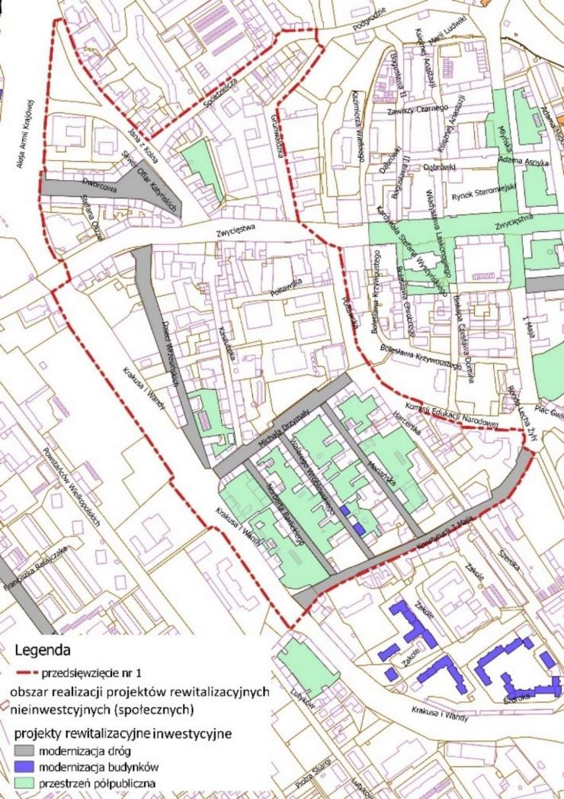
Źródło: opracowanie własne.
Numer i nazwa projektu | 1.1. Rozwój animacji społeczności lokalnych osiedla Nowobramskiego oraz współpracy z organizacjami pozarządowymi i instytucjami kultury
Powiązanie projektu z celami rewitalizacji: | Cel szczegółowy 2: Wzrost dostępności i jakości usług kultury, edukacji, sportu i rekreacji w obszarze rewitalizacji
Podmiot realizujący | Gmina Miejska Koszalin we współpracy z Radami Osiedli, Wspólnotami Mieszkaniowymi, miejskimi instytucjami kultury, organizacjami pozarządowymi, twórcami i animatorami miejskiej kultury.  Zakłada się zaangażowanie organizacji pozarządowej lub innego podmiotu, który będzie pełnił rolę animacyjną w obszarze obejmującym różne formy organizowania społeczności lokalnej, prowadzące do zwiększenia integracji i aktywnego włączenia osób i grup zagrożonych wykluczeniem społecznym, na terenie obszaru rewitalizacji m.in. poprzez organizację otwartych konkursów ofert na realizację zadań z zakresu rozwoju animacji społeczności lokalnych (w ramach „Programu współpracy Miasta Koszalina z organizacjami pozarządowymi oraz podmiotami prowadzącymi działalność pożytku publicznego”)
Lokalizacja (miejsce przeprowadzenia danego projektu) | Teren ograniczony ulicami: Konstytucji 3 Maja, Komisji Edukacji Narodowej, Połtawska, Grunwaldzka, Spółdzielcza, Jana z Kolna, Aleja Armii Krajowej, Krakusa i Wandy
Cel projektu i zakres realizowanych zadań | Celem projektu jest aktywizacja społeczna mieszkańców, integracja międzypokoleniowa i rozwój więzi sąsiedzkich. Projekt polega na podjęciu szeregu działań zmierzających do aktywizacji i integracji mieszańców wokół procesu poprawy jakości życia w mieście poprzez zaangażowanie wspólnie z sąsiadami w zmianę swego najbliższego otoczenia.  Zadanie 1. Przestrzeń mój sąsiad  KOMPLEMENTARNOŚĆ z projektem „Nowobramskie podwórka miejscem rekreacji i integracji mieszkańców”  Podwórka oraz osiedlowe przestrzenie publiczne powinny być miejscem spotkań międzypokoleniowych i o różnych zainteresowaniach, zachęcającym osoby w każdym wieku do wyjścia z domu i nawiązywania więzi sąsiedzkich. Istotą zadania jest umożliwienie mieszkańcom współdecydowania o zagospodarowaniu przestrzeni wspólnej, aktywne włączenie w realizację oraz wzrost poczucia sprawczości i odpowiedzialności za otaczającą ich przestrzeń. W ramach zadania planuje się:  - przeprowadzenie warsztatów obejmujących zbadanie potrzeb mieszkańców obszaru rewitalizacji w zakresie zagospodarowania osiedlowej przestrzeni publicznej i terenów wewnątrz kwartałów zabudowy wielorodzinnej – podwórzy. Celem warsztatów jest znalezienie pomysłów na zagospodarowanie i ożywienie poszczególnych przestrzeni;  - organizację zajęć w zakresie kształtowania zieleni, doboru roślin, pokazania możliwości aranżowania przestrzeni publicznej w sąsiedztwie miejsc zamieszkania, a także pielęgnacji i dbania o nią;  - zakup ziemi, sadzonek i elementów małej architektury (budżet Miasta) oraz wsparcie mieszkańców w realizacji wypracowanych pomysłów.  Zadanie 2. Piknik na dworze - organizacja cyklicznych imprez plenerowych - „piknikowych” w okresie letnim, które przyczynią się do integracji społeczności lokalnej. Spotkania będą okazją do spróbowania zdrowych i ekologicznych produktów, zarówno od lokalnych producentów, jak i samych mieszkańców. Zakłada się, że imprezy będą mieć także walor edukacyjny – promocja zdrowego odżywiania. W ramach zadania planuje się:  - stworzenie warunków na wybranym terenie (np. na terenach wewnątrz kwartałów zabudowy wielorodzinnej – podwórzach) do wspólnego posiłku na świeżym powietrzu, z możliwością zjedzenia przy stołach i na kocach;  - nawiązanie współpracy z lokalnymi producentami żywności i rękodzieła, umożliwienie lokalizacji stoisk;  - organizację zajęć kulinarnych dla dzieci i młodzieży, uczących przygotowywania prostych zdrowych przekąsek i posiłków,  - promocję imprez w mediach lokalnych, portalach społecznościowych oraz bezpośrednio wśród mieszkańców poprzez Rady Osiedli, Wspólnoty Mieszkaniowe;  KOMPLEMENTARNOŚĆ z projektami: „Nowobramskie podwórka miejscem integracji rodzinno-sąsiedzkiej”.
Zwięzły opis problemu jaki ma rozwiązać realizacja projektu | W obszarze rewitalizacji dominuje zwarta zabudowa śródmiejska o funkcji mieszkaniowej wielorodzinnej i mieszkaniowo-usługowej. Między kwartałami zabudowy należącej do wspólnot mieszkaniowych i budynków gminnych znajdują się tereny wewnętrzne, podwórka i otwarte dziedzińce oraz osiedlowe tereny zieleni, stanowiące pośrednią strefę pomiędzy przestrzenią publiczną a prywatną. Obecnie są one w większości zaniedbane, źle zagospodarowane, nieużytkowane przez mieszkańców ponieważ nie pełnią funkcji rekreacyjnej, czy wypoczynkowej. Przez wiele lat zaniedbań przestrzeń wspólna utraciła swoją funkcję społeczną na rzecz miejsc postojowych dla wzrastającej liczby samochodów. Doprowadziło to do sytuacji, w której dużą część przestrzeni osiedlowej i podwórzy stanowią parkingi, a pozostała część przestrzeni ogólnodostępnej jest często dysfunkcyjna.
Prognozowane produkty i rezultaty wraz ze sposobem ich oceny i zmierzenia w odniesieniu do celów rewitalizacji | Produktu:  - liczba zrealizowanych godzin zajęć/warsztatów  - liczba zorganizowanych wydarzeń, spotkań  Rezultatu:  - liczba uczestników zajęć/warsztatów, wydarzeń, spotkań
Oczekiwane efekty realizacji projektu | - zwiększenie stopnia integracji mieszkańców  - podniesienie poziomu aktywności społecznej mieszkańców  - poprawa dostępności oferty usług edukacyjno-kulturalnych dla dzieci i młodzieży oraz osób starszych  - poprawa dostępności oferty usług sportowo-rekreacyjnych dla dzieci i młodzieży  - aktywizacja społeczna osób zagrożonych wykluczeniem społecznym  - polepszenie jakości terenów publicznych i zieleni miejskiej
Orientacyjny koszt całkowity | Zakłada się wspólne finansowanie zadań z budżetu Miasta w ramach zaangażowania środków finansowych na realizację zadań publicznych (otwarty konkurs ofert dla organizacji pozarządowych), a także ze środków EFS.  Zadanie 1: 90 000,00 zł  Zadanie 2: 60 000,00 zł (10 000,00 rocznie, zakłada się organizację 2 pikników rocznie)
Przewidywany okres realizacji projektu | 2018-2023

Numer i nazwa projektu | 1.2. Nowobramskie podwórka miejscem integracji rodzinno-sąsiedzkiej
Powiązanie projektu z celami rewitalizacji: | Cel szczegółowy 5: Poprawa ładu przestrzennego obszaru rewitalizacji oraz wzmocnienie jego funkcji centrotwórczych – rozwój stref integracji i rekreacji mieszkańców obszaru rewitalizacji
Podmiot realizujący | Zarząd Budynków Mieszkalnych w Koszalinie w porozumieniu z przedstawicielami Wspólnot Mieszkaniowych oraz Miejskim Ośrodkiem Pomocy Rodzinie w Koszalinie
Lokalizacja (miejsce przeprowadzenia danego projektu) | Zadanie 1: Budynki: Barlickiego 19 i Krakusa i Wandy 24, 26, 28, 30.  Teren wewnętrzny kwartału pomiędzy budynkami zlokalizowanymi przy. ul. Barlickiego 19-25 i Krakusa i Wandy 24-30  Zadanie 2: Teren pomiędzy następującymi budynkami: ul. Dzieci Wrzesińskich 21-29, ul. Kaszubską 18-24 a ul. Drzymały 18. Obręb 0021, dz. 96/55  Zadanie 3: Teren pomiędzy następującymi budynkami: ul. Jana z Kolna 4-20 a Spółdzielczą 2,4,6. Obręb 0020, dz. 617/8  Zadanie 4: Teren pomiędzy budynkami ul. Krakusa i Wandy 12-22 a ul. Barlickiego 7-17. Obręb 0021, dz. 167/35.  Zadanie 5: Teren pomiędzy następującymi budynkami: ul. Mariańską 7-9 i ul. Wróblewskiego 2-10. Obręb 0021, dz. 173/23  Zadanie 6: Teren pomiędzy następującymi budynkami: ul. Mariańską 8-14 i ul. Harcerską 9-17. Obręb 0021, dz. 177/14  Zadanie 7: Teren pomiędzy następującymi budynkami: ul. Mariańską 16-26, ul. Drzymały 1-3 i ul. Harcerską 17-25. Obręb 0021, dz. 162/6  Zadanie 8: Teren pomiędzy budynkami ul. Wróblewskiego 12-28 a ul. Drzymały 5-7 i ul. Mariańską 11-27. Obręb 0021, dz. 173/23  Zadanie 9: Teren pomiędzy budynkami przy ul. Wróblewskiego 7-27, Drzymały 9-13 i Barlickiego 18-24
Cel projektu i zakres realizowanych zadań | Realizacja projektu pozwoli na zmniejszenie wykluczenia społecznego osób zamieszkałych w części budynków, wpłynie na podniesienie możliwości gospodarczych lokali usługowo- handlowych, między innymi poprzez eliminację bardzo kosztotwórczego ogrzewania elektrycznego.  Ponadto projekt przyczyni się do zmniejszenia niskiej emisji z budynków mieszkaniowych ogrzewanych piecami na paliwo stałe, co ma szczególne znaczenie, ponieważ budynki wskazane w projekcie znajdują się w obszarze o potencjalnie największych przekroczeniach stężenia pyłów PM10 w powietrzu.  Wspólne kreowanie przestrzeni publicznej wzmocni poczucie przynależności i identyfikacji z rewitalizowanym miejscem, co znacząco zmniejszy ryzyko późniejszej dewastacji. Aktywne spędzanie czasu wolnego sprzyjać będzie uwalnianiu i aktywizowaniu potencjałów, w jakie wyposażone są dzieci i osoby starsze. Może to wpłynąć pozytywnie również na rozwój aktywności w innych obszarach m.in. aktywności obywatelskiej, społecznej, fizycznej czy świadczenia usług wolontariatu. Podjęta inicjatywa umożliwi integrację osób, pochodzących z różnych środowisk miejskich i przysłuży się wzmacnianiu więzi społecznych, międzypokoleniowych i rodzinnych.  Projekt obejmuje następujące zadania:  Zadanie 1: Rewitalizacja budynków mieszkalnych wielorodzinnych oraz mieszkalno-usługowych przy ul. Barlickiego 19 i Krakusa i Wandy 24, 26, 28, 30, wraz z kompleksowym zagospodarowaniem terenu części kwartału pomiędzy ul. Barlickiego 19-25 i Krakusa i Wandy 24-30  Zadanie 2: Rewitalizacja podwórza wraz z jego kompleksowym zagospodarowaniem - teren pomiędzy następującymi budynkami: ul. Dzieci Wrzesińskich 21-29, ul. Kaszubską 18-24 a ul. Drzymały 18.  Zadanie 3: Rewitalizacja podwórza wraz z jego kompleksowym zagospodarowaniem - teren pomiędzy następującymi budynkami: ul. Jana z Kolna 4-20 a Spółdzielczą 2,4,6.  Zadanie 4: Rewitalizacja podwórza wraz z jego kompleksowym zagospodarowaniem - teren pomiędzy budynkami ul. Krakusa i Wandy 12-22 a ul. Barlickiego 7-17.  Zadanie 5: Rewitalizacja podwórza wraz z jego kompleksowym zagospodarowaniem - teren pomiędzy następującymi budynkami: ul. Mariańską 7-9 i ul. Wróblewskiego 2-10  Zadanie 6: Rewitalizacja podwórza wraz z jego kompleksowym zagospodarowaniem - teren pomiędzy następującymi budynkami: ul. Mariańską 8-14 i ul. Harcerską 9-17  Zadanie 7: Rewitalizacja podwórza wraz z jego kompleksowym zagospodarowaniem - teren pomiędzy następującymi budynkami: ul. Mariańską 16-26, ul. Drzymały 1-3 i ul. Harcerską 17-25.  Zadanie 8: Rewitalizacja podwórza wraz z jego kompleksowym zagospodarowaniem - teren pomiędzy budynkami ul. Wróblewskiego 12-28, a ul. Drzymały 5-7 i ul. Mariańską 11-27  Zadanie 9: Rewitalizacja podwórza wraz z jego kompleksowym zagospodarowaniem - teren pomiędzy budynkami przy ul. Wróblewskiego 7-27, Drzymały 9-13, Barlickiego 18-24  W ramach każdego z zadań planuje się:  - budowę oświetlenia,  - montaż w miejscu istniejącej osłony śmietnikowej pojemników półpodziemnych,  - budowę chodników,  - zagospodarowanie zieleńców,  - wydzielenie terenu rekreacyjnego,  - budowę lub wyznaczenie miejsc parkingowych / postojowych,  - budowę kanalizacji deszczowej,  KOMPLEMENTARNOŚĆ z projektem „Rozwój animacji społeczności lokalnych osiedla Nowobramskiego oraz współpracy z organizacjami pozarządowymi i instytucjami kultury”: do realizacji projektu zaangażowana zostanie lokalna społeczność (w tym osoby zagrożone wykluczeniem i/lub wykluczone społecznie, mieszkańcy wskazanych budynków mieszkalnych) poprzez czynny udział w pracach porządkowych, przygotowywaniu miejsc rekreacji dla dzieci i wypoczynku dla osób starszych, zagospodarowaniu terenów zielonych.  Zrewitalizowane podwórka oraz przestrzenie międzyblokowe będą stwarzać możliwość realizacji projektów skierowanych do mieszkańców, inicjowanych przez jednostki miejskie i organizacje pozarządowe. Równocześnie przestrzenie te będą mogły być miejscem różnego rodzaju spotkań integracyjnych i konsultacyjnych (w tym z władzami miasta) czy też projekcji wydarzeń sportowych i kulturalnych.
Zwięzły opis problemu jaki ma rozwiązać realizacja projektu | Wskazane tereny obejmują budynki należące do wspólnot mieszkaniowych i budynki gminne, w których znajdują się mieszkania socjalne oraz komunalne. Budynki częściowo są zdegradowane, wspólne tereny pomiędzy budynkami są nie zagospodarowane, nieuporządkowane, nieoświetlone. Społeczność wykazuje silne rozwarstwienie ekonomiczne, powstają liczne konflikty dotyczące korzystania z przestrzeni wspólnej pomiędzy budynkami. Podwórza podlegają częstym interwencjom Straży Miejskiej w zakresie spożywania alkoholu, nieprawidłowego parkowania, niedopełnienia obowiązków przez właścicieli zwierząt, podrzucanie nieczystości wokół istniejących osłon śmietnikowych.  Brak zagospodarowania terenu przyczynia się do niebezpiecznej komunikacji pojazdów zagrażających bezpieczeństwu i zdrowiu mieszkańców. Osoby starsze, niepełnosprawne oraz dzieci są wykluczone z użytkowania przestrzeni wspólnej- brak odpowiedniej nawierzchni, miejsc odpoczynku, terenów zielnych, miejsca zabaw dla najmłodszych mieszkańców.  Są to zatem tereny wymagające całościowego i kompleksowego uporządkowania architektoniczno-urbanistycznego i pod względem infrastruktury technicznej (parkingi lub miejsca postojowe, zieleńce, chodniki).
Prognozowane produkty i rezultaty wraz ze sposobem ich oceny i zmierzenia w odniesieniu do celów rewitalizacji | Produkty:  - powierzchnia użytkowa budynków poddanych termomodernizacji  - długość nowej/zmodernizowanej infrastruktury technicznej/sieciowej  - powierzchnia/liczba miejsc postojowych, w tym miejsc dla osób niepełnosprawnych  - powierzchnia nowych/zrewaloryzowanych terenów zieleni urządzonej  - powierzchnia nowych/zrewaloryzowanych terenów rekreacyjnych  - powierzchnia/długość nowej/przebudowanej infrastruktury komunikacyjnej: place, drogi, chodniki  Rezultaty:  - liczba osób korzystających z infrastruktury wspartej w wyniku realizacji projektu  - Ilość zaoszczędzonej energii elektrycznej  - liczba lokali mieszkaniowych z dostępem do nowej/zmodernizowanej infrastruktury technicznej/sieciowej  - liczba nowych funkcji na obszarze zrewitalizowanym  - spadek poziomu przestępczości na obszarze rewitalizowanym
Oczekiwane efekty realizacji projektu | - zwiększenie stopnia integracji mieszkańców  - podniesienie poziomu aktywności społecznej mieszkańców  - aktywizacja społeczna osób zagrożonych wykluczeniem społecznym  - poprawa stanu bezpieczeństwa i porządku publicznego  - poprawa stanu technicznego obiektów budowlanych, w tym o przeznaczeniu mieszkaniowym  - likwidacja barier architektonicznych  - modernizacja/rozbudowa infrastruktury technicznej sieciowej (kanalizacja, cieplik, gazociąg) dla poprawy środowiska i standardu zamieszkania  - adaptacja/przekształcenie obiektów/terenów zdegradowanych, w celu przywrócenia lub nadania im nowych funkcji społecznych, kulturalnych, gospodarczych, edukacyjnych lub rekreacyjnych
Orientacyjny koszt całkowity | Zadanie 1: 1 600 000,00 zł  Zadanie 2: 600 000,00 zł  Zadanie 3: 2 500 000,00 zł  Zadanie 4: 1 000 000,00 zł  Zadanie 5: 800 000,00 zł  Zadanie 6: 800 000,00 zł  Zadanie 7: 800 000,00 zł  Zadanie 8: 800 000,00 zł  Zadanie 9: 800 000,00 zł
Przewidywany okres realizacji projektu | Zadanie 1: II kwartał 2019 - IV kwartał 2020  Zadanie 2: 2018-2020  Zadanie 3: 2018-2020  Zadanie 4: 2018-2020  Zadanie 5: 2018-2020  Zadanie 6: 2018-2020  Zadanie 7: 2018-2020  Zadanie 8: 2018-2020  Zadanie 9: 2018-2020

Numer i nazwa projektu | 1.3. Termomodernizacja budynków mieszkalnych wielorodzinnych ZBM
Powiązanie projektu z celami rewitalizacji: | Cel szczegółowy 4: Poprawa warunków życia w obszarze rewitalizacji poprzez wzrost standardu mieszkalnictwa i ograniczanie emisji zanieczyszczeń
Podmiot realizujący | Zarząd Budynków Mieszkalnych w Koszalinie, ul. Połczyńska 24, 75-815 Koszalin
Lokalizacja (miejsce przeprowadzenia danego projektu) | Budynki mieszkalne przy ul. Wróblewskiego 4-6, 10
Cel projektu i zakres realizowanych zadań | Celem projektu jest redukcja zużycia energii, emisji dwutlenku węgla oraz innych szkodliwych substancji do powietrza.  Przedmiotem projektu jest termomodernizacja budynków mieszkalnych wielorodzinnych:  - modernizacja/budowa instalacji c.o., zmiana systemu ogrzewania mieszkań,  - modernizacja/montaż instalacji c.w.u., zmiana systemu ogrzewania c.w.u.,  - przyłącze do miejskiej sieci ciepłowniczej przez MEC,  - wyposażenie w zawory termostatyczne,  - budowa dwufunkcyjnego węzła cieplnego w technologii wymienników płytowych przez MEC,  - ocieplenie ścian zewnętrznych,  - ocieplenie stropu nad piwnicami i strychami,  - ocieplenie dachu,  - wymiana starych drewnianych okien na nowe PCV,  - wymiana starych drzwi zewnętrznych na nowe,  KOMPLEMENTARNOŚĆ z projektami „Rozwój animacji społeczności lokalnych osiedla Nowobramskiego oraz współpracy z organizacjami pozarządowymi i instytucjami kultury”, Nowobramskie podwórka miejscem integracji rodzinno-sąsiedzkiej, Modernizacja ulic osiedla Nowobramskiego.
Zwięzły opis problemu jaki ma rozwiązać realizacja projektu | Budynki objęte projektem wybudowane zostały w technologii tradycyjnej. Ściany zewnętrzne nie spełniają wymaganych warunków izolacyjności termicznej, elewacje są w złym stanie technicznym, wymagają remontu. W części mieszkań zainstalowane są piece kaflowe. Realizacja projektu wpłynie na poprawę stanu technicznego wielorodzinnych budynków mieszkalnych oraz zmniejszenie energochłonności, co przyczyni się do poprawy jakości powietrza i standardu zamieszkania.
Prognozowane produkty i rezultaty wraz ze sposobem ich oceny i zmierzenia w odniesieniu do celów rewitalizacji | Produkty:  - powierzchnia użytkowa budynków poddanych termomodernizacji:  Wróblewskiego 4-6 – 430,53 m², 10 – 348,92 m²  - długość nowej/zmodernizowanej infrastruktury technicznej/sieciowej  Rezultaty:  - Liczba osób korzystających z infrastruktury wspartej w wyniku realizacji projektu  - Ilość zaoszczędzonej energii elektrycznej – audyt energetyczny
Oczekiwane efekty realizacji projektu | - poprawa jakości życia mieszkańców  - poprawa energooszczędności budynków  - obniżenie kosztów eksploatacji lokali mieszkalnych i budynku  - poprawa stanu technicznego obiektów budowlanych, w tym o przeznaczeniu mieszkaniowym  - modernizacja/rozbudowa infrastruktury technicznej sieciowej (kanalizacja, cieplik, gazociąg) dla poprawy środowiska i standardu zamieszkania
Orientacyjny koszt całkowity | Wróblewskiego 4-6 – 485000 zł, 10 – 365000 zł
Przewidywany okres realizacji projektu | 2018-2020

Numer i nazwa projektu | 1.4. Modernizacja ulic osiedla Nowobramskiego
Powiązanie projektu z celami rewitalizacji: | Cel szczegółowy 7: Poprawa funkcjonalności układu komunikacyjnego obszaru rewitalizacji
Podmiot realizujący | Zarząd Dróg i Transportu w Koszalinie, 75-815 Koszalin, ul. Połczyńska 24
Lokalizacja (miejsce przeprowadzenia danego projektu) | Ulica Norberta Barlickiego na odcinku od ul. Drzymały do ul. Konstytucji 3 Maja,  Ulica Michała Drzymały na odcinku od ul. Krakusa i Wandy do ul. Połtawskiej,  Ulica Walerego Wróblewskiego na odcinku od ul. Drzymały do ul. Konstytucji 3 Maja,  Ulica Mariańska na odcinku od ul. Drzymały do ul. Konstytucji 3 Maja,  Ulica Konstytucji 3 Maja na odcinku od ronda Lecha Żyły do ul. Krakusa i Wandy,  Ulica Dzieci Wrzesińskich na odcinku od ul. Drzymały do ul. Zwycięstwa,  Ulica Dworcowa na odcinku od ul. Al. Armii Krajowej do ul. Jana z Kolna /ul. Zwycięstwa
Cel projektu i zakres realizowanych zadań | Projekt obejmuje następujące zadania:  - przebudowę ulicy Norberta Barlickiego na odcinku od ul. Drzymały do ul. Konstytucji 3 Maja,  - przebudowę ulicy Michała Drzymały na odcinku od ul. Krakusa i Wandy do ul. Połtawskiej,  - przebudowę ulicy Walerego Wróblewskiego na odcinku od ul. Drzymały do ul. Konstytucji 3 Maja,  - przebudowę ulicy Mariańskiej na odcinku od ul. Drzymały do ul. Konstytucji 3 Maja,  - przebudowę ulicy Konstytucji 3 Maja na odcinku od ronda Lecha Żyły do ul. Krakusa i Wandy,  - przebudowę ulicy Dzieci Wrzesińskich na odcinku od ul. Drzymały do ul. Zwycięstwa Rolnej,  - przebudowę ulicy Dworcowej na odcinku od ul. Al. Armii Krajowej do ul. Jana z Kolna,  KOMPLEMENTARNOŚĆ z projektami: Rozwój animacji społeczności lokalnych osiedla Nowobramskiego oraz współpracy z organizacjami pozarządowymi i instytucjami kultury, Nowobramskie podwórka miejscem integracji rodzinno-sąsiedzkiej, Termomodernizacja budynków mieszkalnych wielorodzinnych ZBM.
Zwięzły opis problemu jaki ma rozwiązać realizacja projektu | Obecny stan ulic jest niezadawalający, kwalifikują się do generalnego remontu /przebudowy wielobranżowej:  - ulica Norberta Barlickiego bardzo zły stan nawierzchni jezdni, zły stan chodników, skorodowane słupy oświetleniowe,  - ulica Michała Drzymały średni stan nawierzchni jezdni, zły stan chodników, słupy oświetleniowe są nieprawidłowo rozstawione, co wpływa na nieprawidłowe natężenie oświetlenia  - ulica Walerego Wróblewskiego bardzo zły stan nawierzchni jezdni, zły stan chodników, skorodowane przy podstawie słupy oświetleniowe,  - ulica Mariańska bardzo zły stan nawierzchni jezdni, zły stan chodników, skorodowane przy podstawie słupy oświetleniowe,  - ulica Konstytucji 3 Maja zły stan nawierzchni jezdni, bardzo zły stan chodników, skorodowane przy podstawie słupy oświetleniowe, nieprawidłowo rozstawione,  - ulica Dzieci Wrzesińskich bardzo zły stan nawierzchni jezdni, średni stan chodników, skorodowane przy podstawie słupy oświetleniowe, nieprawidłowo rozstawione,  - ulica Dworcowa zły stan nawierzchni jezdni, zły stan chodników, lampy w złym stanie technicznym, skorodowane u podstawy, stare klosze bez możliwości ich wyczyszczenia powodują brak możliwości prawidłowego natężenia oświetlenia,  Brak prawidłowego oświetlenia na drogach ze względu na brak równomierności ustawienia słupów oświetleniowych negatywnie wpływa na poziom bezpieczeństwa ruchu drogowego po zmroku.
Prognozowane produkty i rezultaty wraz ze sposobem ich oceny i zmierzenia w odniesieniu do celów rewitalizacji | Produkty:  - powierzchnia/długość nowej/przebudowanej infrastruktury komunikacyjnej: place, drogi, chodniki  Ulica Norberta Barlickiego 0,22 km,  Ulica Michała Drzymały 0,29 km,  Ulica Walerego Wróblewskiego 0,24 km,  Ulica Mariańska0,26 km,  Ulica Konstytucji 3 Maja 0,46 km,  Ulica Dzieci Wrzesińskich 0,36 km,  Ulica Dworcowa na odcinku 0,25 km  Rezultaty:  - liczba osób korzystających z infrastruktury wspartej w wyniku realizacji projektu  - liczba/powierzchnia użytkowa lokali mieszkaniowych z dostępem do nowej/zmodernizowanej infrastruktury technicznej/sieciowej
Oczekiwane efekty realizacji projektu | - poprawa stanu bezpieczeństwa i porządku publicznego  - polepszenie jakości terenów publicznych i zieleni miejskiej  - zmniejszenie emisji komunikacyjnej  - likwidacja barier architektonicznych  - poprawa bezpieczeństwa drogowego i usprawnienie układu komunikacyjnego
Orientacyjny koszt całkowity | Ulica Norberta Barlickiego 1 000 000,00 zł  Ulica Michała Drzymały 2 000 000,00 zł  Ulica Walerego Wróblewskiego 1 000 000,00 zł  Ulica Mariańska 1 000 000,00  Ulica Konstytucji 3 Maja 2 200 000,00 zł  Ulica Dzieci Wrzesińskich 2 500 000,00 zł  Ulica Dworcowa na odcinku 2 100 000,00 zł
Przewidywany okres realizacji projektu | 2018-2025

Przedsięwzięcie 2. Zmiana zagospodarowania ścisłego centrum obszaru rewitalizacji w celu nadania mu nowych funkcji społecznych, gospodarczych, kulturalnych i rekreacyjnych.
Przedsięwzięcie obejmuje szereg zintegrowanych projektów, związanych z zatrzymaniem rozwoju negatywnych zjawisk społecznych, gospodarczych, przestrzenno-funkcjonalnych oraz poprawą bezpieczeństwa i jakości życia mieszkańców. Obecnie ścisłe centrum obszaru rewitalizacji stanowi teren zdominowany przez ruch samochodowych, niesprzyjający integracji i rekreacji mieszkańców.
Rysunek 17. Obszar realizacji przedsięwzięcia rewitalizacyjnego nr 2 i lokalizacja poszczególnych projektów.
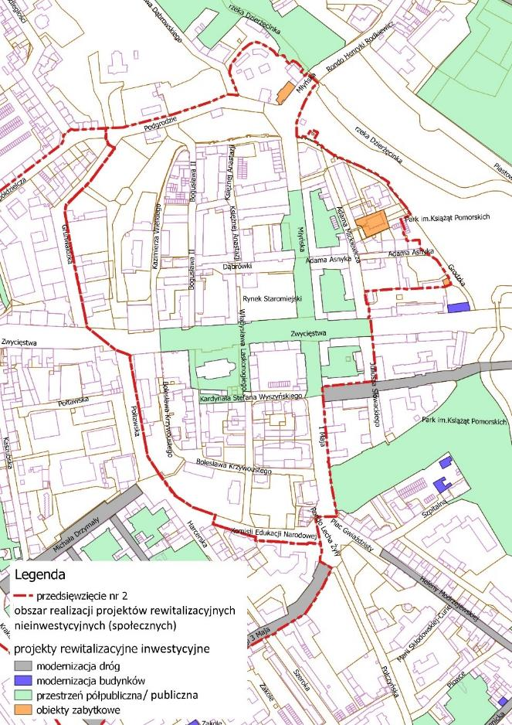
Źródło: opracowanie własne.
Najważniejszym elementem przedsięwzięcia jest poprawa jakości przestrzeni publicznej oraz życia społecznego w centrum miasta, aktywizacja i integracja mieszkańców dzięki wykorzystaniu przestrzeni miejskiej. Ożywienie społeczne centrum obszaru rewitalizacji będzie możliwe poprzez nadanie istniejącej przestrzeni miejskiej unikalnego charakteru, pozwalającego na budowanie tożsamości miejsca w oparciu o historyczny kontekst Starego Miasta. Jednym z projektów jest zmiana zagospodarowania ulicy Zwycięstwa pomiędzy ulicami Kazimierza Wielkiego i Mickiewicza, oraz na ulicy Młyńskiej, od ulicy Andersa do ulicy Zawiszy Czarnego, poprzez ograniczenie ruchu kołowego i stworzenie stref przyjaznych pieszym, umożliwiających realizację działań społecznych, kulturalnych, rekreacyjnych. Projekt zakłada modernizację wielu elementów infrastruktury śródmieścia. Realizacja projektu połączy dwie najważniejsze przestrzenie miejskie: Rynek Staromiejski oraz przestrzeń wokół Katedry, powstanie wielofunkcyjna przestrzeń rekreacji i integracji mieszkańców. Projekt skupia się na przywróceniu w mieście utraconej ciągłości kompozycji urbanistycznej pozwalającej na wyzwolenie swobodnego ruchu pieszego, ożywienie społeczno-gospodarcze i kulturalne.
Ważnym elementem przedsięwzięcia jest także wykorzystanie turystycznego i kulturowego potencjału obiektów zabytkowych i funkcjonujących na tym obszarze instytucji kultury. Utworzenie Szlaku Tradycji Miejskich i modernizacja Muzeum przyczynią się do wzmocnienia tożsamości kulturowej i regionalnej poprzez zwiększenie wiedzy na temat specyficznych dla regionu tradycji. Należy zatem wykorzystać zasoby dziedzictwa kulturowego w celu pobudzenia inicjatyw społecznych służących podniesieniu standardu życia mieszkańców.
Numer i nazwa projektu | 2.1. Rozwój animacji społeczności lokalnych Śródmieścia oraz współpracy z organizacjami pozarządowymi i instytucjami kultury
Powiązanie projektu z celami rewitalizacji: | Cel szczegółowy 2: Wzrost dostępności i jakości usług kultury, edukacji, sportu i rekreacji w obszarze rewitalizacji
Podmiot realizujący | Gmina Miejska Koszalin we współpracy z Radami Osiedli, Wspólnotami Mieszkaniowymi, miejskimi instytucjami kultury, organizacjami pozarządowymi, twórcami i animatorami miejskiej kultury.  Zakłada się zaangażowanie organizacji pozarządowej lub innego podmiotu, który będzie pełnił rolę animacyjną w obszarze obejmującym różne formy organizowania społeczności lokalnej, prowadzące do zwiększenia integracji i aktywnego włączenia osób i grup zagrożonych wykluczeniem społecznym, na terenie obszaru rewitalizacji m.in. poprzez organizację otwartych konkursów ofert na realizację zadań z zakresu rozwoju animacji społeczności lokalnych (w ramach „Programu współpracy Miasta Koszalina z organizacjami pozarządowymi oraz podmiotami prowadzącymi działalność pożytku publicznego”)
Lokalizacja (miejsce przeprowadzenia danego projektu) | Zrewitalizowane obiekty i przestrzenie publiczne zlokalizowane w obszarze rewitalizacji
Cel projektu i zakres realizowanych zadań | Celem projektu jest aktywizacja społeczna mieszkańców, integracja międzypokoleniowa i rozwój więzi sąsiedzkich. W granicach obszaru rewitalizacji zlokalizowane są najważniejsze instytucje kultury w Koszalinie oraz wiele organizacji pozarządowych, posiadających potencjał do aktywizacji lokalnych społeczności. Projekt polega na podjęciu szeregu działań zmierzających do aktywizacji i integracji mieszkańców wokół procesu poprawy jakości życia w mieście poprzez zaangażowanie wspólnie z sąsiadami w zmianę swego najbliższego otoczenia.  Zadanie 1. Przestrzeń mój sąsiad  KOMPLEMENTARNOŚĆ z projektem „Śródmiejskie podwórka miejscem integracji rodzinno-sąsiedzkiej”  Podwórka oraz osiedlowe przestrzenie publiczne powinny być miejscem spotkań międzypokoleniowych i o różnych zainteresowaniach, zachęcającym osoby w każdym wieku do wyjścia z domu i nawiązywania więzi sąsiedzkich. Istotą zadania jest umożliwienie mieszkańcom współdecydowania o zagospodarowaniu przestrzeni wspólnej, aktywne włączenie w realizację oraz wzrost poczucia sprawczości i odpowiedzialności za otaczającą ich przestrzeń. W ramach zadania planuje się:  - przeprowadzenie warsztatów obejmujących zbadanie potrzeb mieszkańców obszaru rewitalizacji w zakresie zagospodarowania osiedlowej przestrzeni publicznej i terenów wewnątrz kwartałów zabudowy wielorodzinnej – podwórzy. Celem warsztatów jest znalezienie pomysłów na zagospodarowanie i ożywienie poszczególnych przestrzeni;  - organizację zajęć w zakresie kształtowania zieleni, doboru roślin, pokazania możliwości aranżowania przestrzeni publicznej w sąsiedztwie miejsc zamieszkania, a także pielęgnacji i dbania o nią;  - zakup ziemi, sadzonek i elementów małej architektury (budżet Miasta) oraz wsparcie mieszkańców w realizacji wypracowanych pomysłów.  Zadanie 2. Piknik na dworze - organizacja cyklicznych imprez plenerowych - „piknikowych” w okresie letnim, które przyczynią się do integracji społeczności lokalnej. Spotkania będą okazją do spróbowania zdrowych i ekologicznych produktów, zarówno od lokalnych producentów, jak i samych mieszkańców. Zakłada się, że imprezy będą mieć także walor edukacyjny – promocja zdrowego odżywiania. W ramach zadania planuje się:  - stworzenie warunków na wybranym terenie (np. na terenach wewnątrz kwartałów zabudowy wielorodzinnej – podwórzach) do wspólnego posiłku na świeżym powietrzu, z możliwością zjedzenia przy stołach i na kocach;  - nawiązanie współpracy z lokalnymi producentami żywności i rękodzieła, umożliwienie lokalizacji stoisk;  - organizację cyklicznej imprezy pod nazwą „Festiwal Kulinarny Ulica Smaków”, gdzie prezentują się lokalne restauracje, hotele, a także zaangażowane są Rady Osiedli poprzez udział w konkursie kulinarnym;  - promocję imprez w mediach lokalnych, portalach społecznościowych oraz bezpośrednio wśród mieszkańców poprzez Rady Osiedli, Wspólnoty Mieszkaniowe;  KOMPLEMENTARNOŚĆ z projektami: „Śródmiejskie podwórka miejscem integracji rodzinno-sąsiedzkiej” oraz „Wielofunkcyjna przestrzeń integracji i rekreacji mieszkańców utworzona poprzez przebudowę terenu wokół Katedry i pasów drogowych wraz z budową sieci uzbrojenia terenu, zagospodarowaniem zielenią i obiektami małej architektury”.  Zadanie 3. Rewitalizacja przez kulturę  KOMPLEMENTARNOŚĆ z projektami: „Wielofunkcyjna przestrzeń integracji i rekreacji mieszkańców utworzona poprzez przebudowę terenu wokół Katedry i pasów drogowych wraz z budową sieci uzbrojenia terenu, zagospodarowaniem zielenią i obiektami małej architektury”, „Wykreowanie produktu turystycznego pn. "Szlak Tradycji Miejskich" w oparciu o substancję zabytkową wschodniej części Starego Miasta w Koszalinie”.  Pomimo stosunkowo szerokiej oferty kulturalnej w Koszalinie, mieszkańcy obszaru rewitalizacji to osoby w większości wykluczone z instytucjonalnego uczestnictwa w kulturze. Celem zadania jest włączenie społeczne przez kulturę osób i środowisk zmarginalizowanych (np. ludzi ubogich, bezrobotnych, niepełnosprawnych). Zakłada się następujące działania:  - zlecenie organizacjom pozarządowym działającym w zakresie kultury, sztuki, ochrony dóbr kultury i dziedzictwa narodowego wypracowanie we współpracy z instytucjami kultury oferty kulturalnej dostępnej (w tym cenowo) dla zagrożonych wykluczeniem mieszkańców obszaru rewitalizacji (rodziny wielodzietne, seniorzy, niepełnosprawni i młodzież),  - nauka umiejętności rozumienia, doświadczania kultury poprzez działalność animatorów (lokalnych artystów i architektów) - „przewodników w kulturze”. Organizacja dla osób zagrożonych wykluczeniem społecznym zajęć (w placówkach instytucji kultury, pomieszczeniach udostępnionych przez Wspólnoty Mieszkaniowe, Rady Osiedli, czy w przestrzeni miejskiej) wykształcających zainteresowania kulturalne, wzmacniających aktywność twórczą i świadome kontakty z dziedzictwem kulturowym; przeprowadzenie cyklicznych zajęć z historii sztuki dla dzieci z obszaru rewitalizacji. Zajęcia odbywałyby się, przykładowo, raz w miesiącu w formie zabawy, „wykładu” i zajęć praktycznych (zarówno treścią, jak i formą byłyby dopasowane do wieku odbiorców).  - organizowanie cyklicznych spacerów, wycieczek w oparciu o zlokalizowane w obszarze rewitalizacji obiekty zabytkowe (np. spacery śladami tradycji miejskich), których celem będzie pogłębienie świadomości historycznej i popularyzowanie wiedzy na temat kultury, a także edukacja patriotyczna dzieci i młodzieży.
Zwięzły opis problemu jaki ma rozwiązać realizacja projektu | W obszarze rewitalizacji dominuje zwarta zabudowa śródmiejska o funkcji mieszkaniowej wielorodzinnej i mieszkaniowo-usługowej. Między kwartałami zabudowy należącej do wspólnot mieszkaniowych i budynków gminnych znajdują się tereny wewnętrzne, podwórka i otwarte dziedzińce oraz osiedlowe tereny zieleni, stanowiące pośrednią strefę pomiędzy przestrzenią publiczną a prywatną. Obecnie są one w większości zaniedbane, źle zagospodarowane, nieużytkowane przez mieszkańców ponieważ nie pełnią funkcji rekreacyjnej, czy wypoczynkowej. Przez wiele lat zaniedbań przestrzeń wspólna utraciła swoją funkcję społeczną na rzecz miejsc postojowych dla wzrastającej liczby samochodów. Doprowadziło to do sytuacji, w której dużą część przestrzeni osiedlowej i podwórzy stanowią parkingi, a pozostała część przestrzeni ogólnodostępnej jest często dysfunkcyjna.  W granicach obszaru rewitalizacji znajduje się większość koszalińskich zabytków oraz instytucji kultury, w tym pięć miejskich instytucji kultury: Bałtycki Teatr Dramatyczny im. Juliusza Słowackiego, Centrum Kultury 105 w Koszalinie, Filharmonia Koszalińska im. Stanisława Moniuszki, Koszalińska Biblioteka Publiczna im. Joachima Lelewela i Muzeum w Koszalinie. Ponadto działania kulturalne podejmuje Archiwum Państwowe, oraz miejska placówka oświatowa (Pałac Młodzieży), jak również galerie (m.in. Galeria Na Piętrze). Na ofertę miasta wpływ mają także podmioty pozarządowe oraz spółdzielnie mieszkaniowe, prowadzące kluby osiedlowe m.in. „Nasz Dom”. Aktywna działalność powyższych podmiotów sprawia, że w mieście odbywa się wiele festiwali o zasięgu międzynarodowym, krajowym i regionalnym. Jednak według badań przeprowadzonych na potrzeby opracowania „Programu rozwoju kultury Koszalina do 2028” wielu mieszkańców Koszalina uczestniczy w kulturze rzadko ponieważ jest ona niedostosowana do ich potrzeb, raczej „zamknięta” w instytucjach, zbyt mało wydarzeń odbywa się w przestrzeni publicznej. W porównaniu z dużą liczbą wydarzeń organizowanych z myślą o starszych mieszkańcach miasta, brakuje działań nie tylko skierowanych do młodych ludzi, ale zarazem tworzonych i animowanych przez młodych ludzi (młodzieży licealnej, studentów). W szczególnie trudnej sytuacji znajdują się osoby wykluczone społecznie, ubogie, które nie mają dostępu do kultury ze względu na relatywnie wysoką cenę.
Prognozowane produkty i rezultaty wraz ze sposobem ich oceny i zmierzenia w odniesieniu do celów rewitalizacji | Produktu:  - liczba zrealizowanych godzin zajęć/warsztatów  - liczba zorganizowanych wydarzeń, spotkań  Rezultatu:  - liczba uczestników zajęć/warsztatów, wydarzeń, spotkań
Oczekiwane efekty realizacji projektu | - zwiększenie stopnia integracji mieszkańców  - podniesienie poziomu aktywności społecznej mieszkańców  - poprawa dostępności oferty usług edukacyjno-kulturalnych dla dzieci i młodzieży oraz osób starszych  - poprawa dostępności oferty usług sportowo-rekreacyjnych dla dzieci i młodzieży  - aktywizacja społeczna osób zagrożonych wykluczeniem społecznym  - polepszenie jakości terenów publicznych i zieleni miejskiej
Orientacyjny koszt całkowity | Zakłada się wspólne finansowanie zadań z budżetu Miasta w ramach zaangażowania środków finansowych na realizację zadań publicznych (otwarty konkurs ofert dla organizacji pozarządowych), a także ze środków EFS.  Zadanie 1: 30 000,00 zł  Zadanie 2: 60 000,00 zł (10 000 zł rocznie, zakłada się organizację 2 pikników rocznie)  Zadanie 3: 600 000,00 zł
Przewidywany okres realizacji projektu | 2018-2023

Numer i nazwa projektu | 2.2. Wielofunkcyjna przestrzeń integracji i rekreacji mieszkańców utworzona poprzez przebudowę terenu wokół Katedry i pasów drogowych wraz z budową sieci uzbrojenia terenu, zagospodarowaniem zielenią i obiektami małej architektury
Powiązanie projektu z celami rewitalizacji: | Cel szczegółowy 5: Poprawa ładu przestrzennego obszaru rewitalizacji oraz wzmocnienie jego funkcji centrotwórczych – rozwój stref integracji i rekreacji mieszkańców obszaru rewitalizacji
Podmiot realizujący | Gmina Miasto Koszalin
Lokalizacja (miejsce przeprowadzenia danego projektu) | Miejscem realizacji projektu będą obszary powiązane ze sobą funkcjonalnie i przestrzennie:  1) ul. Zwycięstwa na odcinku do skrzyżowania z ulicą Połtawską do ulicy Grodzkiej.  2) ulica Zwycięstwa na odcinku od skrzyżowania z ulicą Piastowską do skrzyżowania z ulicą Dzieci Wrzesińskich,  3)ulica Młyńska i 1-go Maja na odcinku od skrzyżowania z ulicą Podgrodzie do ulicy Zwycięstwa i od skrzyżowania z ulicą Andersa do ulicy Zwycięstwa,  4) ulica Dworcowa,  5) ulica Jana z Kolna na odcinku od skrzyżowania z ulicą Spółdzielczą do ulicy Zwycięstwa.
Cel projektu i zakres realizowanych zadań | Celem realizacji projektu ma być poprawa szeroko pojętej komunikacji obszaru, koegzystencja komunikacji pieszej, rowerowej oraz kołowej, a także stworzenie atrakcyjnej miejskiej przestrzeni publicznej poprzez wyłączenie z terenów komunikacyjnych tzw. pasów aktywności.  Do zakresu realizacji projektu będą wchodziły:  - stworzenie ciągu pieszo-jezdnego, spajającego ważne i istotne przestrzenie w centrum Miasta,  - rezygnacja z wydzielonych pasów ruchu na rzecz przestrzeni współdzielonych,  - stworzenie przestrzeni publicznych, multifunkcyjnych pasów aktywności sprzyjających tworzeniu się więzi społecznych poprzez udział w działaniach sportowych, artystycznych i kulturowych,  - wprowadzenie wysokiej jakość rozwiązań przestrzennych i materiałowych z zastosowaniem materiałów naturalnych w szczególności: cegły, kamienia, drewna i metalu,  - wprowadzenie elementów wzbogacających ciąg pieszy i pieszo- jezdny zwiększających ich rangę, atrakcyjność i funkcjonalność,  - zagospodarowaniem zielenią i obiektami małej architektury,  - przebudowa sieci uzbrojenia terenu,  - budowa sieci uzbrojenia terenu, zagospodarowaniem zielenią i obiektami małej architektury.  Opracowana koncepcja zagospodarowania Śródmieścia (szczegółowa dokumentacja techniczna ma powstać na przełomie 2018-2019 r.), w przyszłości posłuży do przebudowy centrum miasta, głównie do zmiany organizacji ruchu i wyprowadzenia go z centrum, częściowego zamknięcia ulic.
Zwięzły opis problemu jaki ma rozwiązać realizacja projektu | Obecnie ul. Zwycięstwa stanowi trasę tranzytową, biegnącą przez centrum Miasta. Parametry ul. Zwycięstwa (miejscami nawet pięć pasów ruchu) skutecznie „zachęcają” kierowców do korzystania z niej powodując, że w godzinach szczytu centrum Koszalina zapełnia się samochodami. Poza tymi godzinami obszar głównych ulic staje się „morzem asfaltu” w sercu Miasta. Znalazło to swoje konsekwencje w malejącej liczbie pieszych użytkowników tej strefy, a co za tym idzie m.in. w powolnym zamieraniu funkcji handlowo-usługowej centrum Miasta.  W wyniku realizacji projektu powstaną tereny przyjazne mieszkańcom i turystom, zachęcające do spędzenia tu czasu i uczestnictwa w organizowanych imprezach plenerowych, m.in sportowych, artystycznych oraz kulturalnych. Powstanie obszar mający spełniać potrzeby różnych grup użytkowników, zapewniając miejsce zabaw dla dzieci oraz miejsca odpoczynku i spotkań dla różnych grup wiekowych. Projekt dobrze wpisuje się w kontekst miejsca, urozmaicając go o nowe, oryginalne rozwiązania. Tradycja w połączeniu z najnowszymi rozwiązaniami technologicznymi stanowi atrakcję dla mieszkańców, podnosząc jednocześnie standard życia. Nastąpi poprawa warunków dla rozwoju przedsiębiorczości oraz zwiększenie konkurencyjność lokalnych przedsiębiorców.
Prognozowane produkty i rezultaty wraz ze sposobem ich oceny i zmierzenia w odniesieniu do celów rewitalizacji | Produkty:  - powierzchnia przebudowy/rozbudowy/modernizacji … m²  - powierzchnia nowych/zrewaloryzowanych terenów zieleni  - powierzchnia nowych/zrewaloryzowanych terenów rekreacyjnych  - powierzchnia/długość nowej/przebudowanej infrastruktury komunikacyjnej: place, drogi, chodniki  Rezultaty:  -liczba osób korzystających z infrastruktury wspartej w wyniku realizacji projektu ….  - liczba nowych funkcji na obszarze zrewitalizowanym
Oczekiwane efekty realizacji projektu | - zwiększenie stopnia integracji mieszkańców  - podniesienie poziomu aktywności społecznej i zawodowej mieszkańców  - poprawa dostępności oferty usług edukacyjno-kulturalnych osób starszych  - poprawa stanu bezpieczeństwa i porządku publicznego  - zmniejszenie emisji komunikacyjnej  - polepszenie jakości terenów publicznych i zieleni miejskiej  - likwidacja barier architektonicznych  - modernizacja/rozbudowa infrastruktury technicznej sieciowej (kanalizacja, cieplik, gazociąg) dla poprawy środowiska i standardu zamieszkania  - adaptacja/przekształcenie obiektów/terenów zdegradowanych, w celu przywrócenia lub nadania im nowych funkcji społecznych, kulturalnych, gospodarczych, edukacyjnych lub rekreacyjnych
Orientacyjny koszt całkowity | 80 mln zł
Przewidywany okres realizacji projektu | Obecnie trudno określić okres realizacji inwestycji, na pewno będzie przeprowadzana etapami.

Numer i nazwa projektu | 2.3. Śródmiejskie podwórka miejscem integracji rodzinno-sąsiedzkiej
Powiązanie projektu z celami rewitalizacji: | Cel szczegółowy 5: Poprawa ładu przestrzennego obszaru rewitalizacji oraz wzmocnienie jego funkcji centrotwórczych – rozwój stref integracji i rekreacji mieszkańców obszaru rewitalizacji
Podmiot realizujący | Zarząd Budynków Mieszkalnych w Koszalinie w porozumieniu z przedstawicielami Wspólnot Mieszkaniowych oraz Miejskim Ośrodkiem Pomocy Rodzinie w Koszalinie
Lokalizacja (miejsce przeprowadzenia danego projektu) | Zadanie 1: Teren pomiędzy następującymi budynkami: ul. Zwycięstwa 90-92, ul. 1-go Maja 1-3, ul. Andersa 1-7 i ul. Słowackiego 2-4. Obręb 0021, dz. 27/6  Zadanie 2: Teren pomiędzy budynkami ul. Rynek Staromiejski 1-5,Mickiewicza 1-5, Zwycięstwa 73-75  Zadanie 3: Teren pomiędzy budynkami ul. Młyńska 2-12, Asnyka 1-3, Mickiewicza 7-19
Cel projektu i zakres realizowanych zadań | Realizacja projektu pozwoli na zmniejszenie wykluczenia społecznego osób zamieszkałych w części budynków, podniesie możliwości gospodarcze lokali usługowo- handlowych, między innymi poprzez eliminację bardzo koszto-twórczego ogrzewania elektrycznego.  Ponadto projekt przyczyni się do zmniejszenia emisji niskiej z budynków mieszkaniowych ogrzewanych piecami na paliwo stałe, co ma szczególne znaczenie, ponieważ budynki wskazane w projekcie znajdują się w obszarze o potencjalnie największych przekroczeniach stężenia pyłów PM10 w powietrzu.  Wspólne kreowanie przestrzeni publicznej wzmocni poczucie przynależności i identyfikacji z rewitalizowanym miejscem, co znacząco zmniejszy ryzyko późniejszej dewastacji. Aktywne spędzanie czasu wolnego sprzyjać będzie uwalnianiu i aktywizowaniu potencjałów, w jakie wyposażone są dzieci i osoby starsze. Może to wpłynąć pozytywnie również na rozwój aktywności w innych obszarach m.in. aktywności obywatelskiej, społecznej, fizycznej czy świadczenia usług wolontariatu. Podjęta inicjatywa umożliwi integrację osób, pochodzących z różnych środowisk miejskich i przysłuży się wzmacnianiu więzi społecznych, międzypokoleniowych i rodzinnych.  Projekt obejmuje następujące zadania:  Zadanie 1: Rewitalizacja podwórza wraz z jego kompleksowym zagospodarowaniem - teren pomiędzy następującymi budynkami: ul. Zwycięstwa 90-92, ul. 1-go Maja 1-3, ul. Andersa 1-7 i ul. Słowackiego 2-4  Zadanie 2: Rewitalizacja podwórza wraz z jego kompleksowym zagospodarowaniem - teren pomiędzy budynkami przy ul. Rynek Staromiejski 1-5, Mickiewicza 1-5, Zwycięstwa 73-75  Zadanie 3: Rewitalizacja podwórza wraz z jego kompleksowym zagospodarowaniem – teren pomiędzy budynkami ul. Młyńska 2-12, Asnyka 1-3, Mickiewicza 7-19  W ramach każdego z zadań planuje się:  - budowę oświetlenia,  - montaż w miejscu istniejącej osłony śmietnikowej pojemników półpodziemnych,  - budowę chodników,  - zagospodarowanie zieleńców,  - wydzielenie terenu rekreacyjnego,  - budowę lub wyznaczenie miejsc parkingowych / postojowych,  - budowę kanalizacji deszczowej,  KOMPLEMENTARNOŚĆ z projektem „Rozwój animacji społeczności lokalnych Śródmieścia oraz współpracy z organizacjami pozarządowymi i instytucjami kultury”: do realizacji projektu zaangażowana zostanie lokalna społeczność (w tym osoby zagrożone wykluczeniem i/lub wykluczone społecznie, mieszkańcy wskazanych budynków mieszkalnych) poprzez czynny udział w pracach porządkowych, przygotowywaniu miejsc rekreacji dla dzieci i wypoczynku dla osób starszych, zagospodarowaniu terenów zielonych.  Zrewitalizowane podwórka oraz przestrzenie międzyblokowe będą stwarzać możliwość realizacji projektów skierowanych do mieszkańców, inicjowanych przez jednostki miejskie i organizacje pozarządowe. Równocześnie przestrzenie te będą mogły być miejscem różnego rodzaju spotkań integracyjnych i konsultacyjnych (w tym z władzami miasta) czy też projekcji wydarzeń sportowych i kulturalnych.
Zwięzły opis problemu jaki ma rozwiązać realizacja projektu | Wskazane tereny obejmują budynki należące do wspólnot mieszkaniowych i budynki gminne, w których znajdują się mieszkania socjalne oraz komunalne. Budynki częściowo są zdegradowane, wspólne tereny pomiędzy budynkami są nie zagospodarowane, nieuporządkowane, nieoświetlone. Społeczność wykazuje silne rozwarstwienie ekonomiczne, powstają liczne konflikty dotyczące korzystania z przestrzeni wspólnej pomiędzy budynkami. Podwórza podlegają częstym interwencjom Straży Miejskiej w zakresie spożywania alkoholu, nieprawidłowego parkowania, niedopełnienia obowiązków przez właścicieli zwierząt, podrzucanie nieczystości wokół istniejących osłon śmietnikowych.  Brak zagospodarowania terenu przyczynia się do niebezpiecznej komunikacji pojazdów zagrażających bezpieczeństwu i zdrowiu mieszkańców. Osoby starsze, niepełnosprawne oraz dzieci są wykluczone z użytkowania przestrzeni wspólnej- brak odpowiedniej nawierzchni, miejsc odpoczynku, terenów zielnych, miejsca zabaw dla najmłodszych mieszkańców.  Są to zatem tereny wymagające całościowego i kompleksowego uporządkowania architektoniczno-urbanistycznego i pod względem infrastruktury technicznej (parkingi lub miejsca postojowe, zieleńce, chodniki).
Prognozowane produkty i rezultaty wraz ze sposobem ich oceny i zmierzenia w odniesieniu do celów rewitalizacji | Produkty:  - powierzchnia użytkowa budynków poddanych termomodernizacji  - długość nowej/zmodernizowanej infrastruktury technicznej/sieciowej  - powierzchnia/liczba miejsc postojowych, w tym miejsc dla osób niepełnosprawnych  - powierzchnia nowych/zrewaloryzowanych terenów zieleni urządzonej  - powierzchnia nowych/zrewaloryzowanych terenów rekreacyjnych  - powierzchnia/długość nowej/przebudowanej infrastruktury komunikacyjnej: place, drogi, chodniki  Rezultaty:  - liczba osób korzystających z infrastruktury wspartej w wyniku realizacji projektu  - Ilość zaoszczędzonej energii elektrycznej  - liczba lokali mieszkaniowych z dostępem do nowej/zmodernizowanej infrastruktury technicznej/sieciowej  - liczba nowych funkcji na obszarze zrewitalizowanym  - spadek poziomu przestępczości na obszarze rewitalizowanym
Oczekiwane efekty realizacji projektu | - zwiększenie stopnia integracji mieszkańców  - podniesienie poziomu aktywności społecznej mieszkańców  - aktywizacja społeczna osób zagrożonych wykluczeniem społecznym  - poprawa stanu bezpieczeństwa i porządku publicznego  - poprawa stanu technicznego obiektów budowlanych, w tym o przeznaczeniu mieszkaniowym  - likwidacja barier architektonicznych  - modernizacja/rozbudowa infrastruktury technicznej sieciowej (kanalizacja, cieplik, gazociąg) dla poprawy środowiska i standardu zamieszkania  - adaptacja/przekształcenie obiektów/terenów zdegradowanych, w celu przywrócenia lub nadania im nowych funkcji społecznych, kulturalnych, gospodarczych, edukacyjnych lub rekreacyjnych
Orientacyjny koszt całkowity | Zadanie 1: 650 000,00 zł  Zadanie 2: 650 000,00 zł  Zadanie 3: 700 000,00 zł
Przewidywany okres realizacji projektu | 2018-2020

Numer i nazwa projektu | 2.4. Wykreowanie produktu turystycznego pn. "Szlak Tradycji Miejskich" w oparciu o substancję zabytkową wschodniej części Starego Miasta w Koszalinie
Powiązanie projektu z celami rewitalizacji: | Cel szczegółowy 6: Ochrona dziedzictwa kulturowego Koszalina, adaptacja i modernizacja zabytków
Podmiot realizujący | Gmina Miasto Koszalin/Muzeum w Koszalinie
Lokalizacja (miejsce przeprowadzenia danego projektu) | Relikty kompleksu klasztorno-zamkowego (przy ul. Mickiewicza), kamieniczkę gotycką "Domek Kata" (przy ul. Grodzkiej), gotyckie mury miejskie oraz przedwojenny schron przeciwlotniczy znajdujące się w Parku im. Książąt Pomorskich.
Cel projektu i zakres realizowanych zadań | Celem projektu jest zwiększenie istniejącego potencjału turystycznego województwa poprzez stworzenie Szlaku Tradycji Miejskich łączącego w jedną spójną trasę turystyczną cztery zabytkowe obiekty znajdujące się po wschodniej części Starego Miasta w Koszalinie. Projekt zakłada także dostosowanie remontowanych obiektów do potrzeb osób niepełnosprawnych, aby mniej sprawnych mieszkańców Koszalina zmotywować do wychodzenia z domów i integracji z pozostałymi koszalinianami.  - Kompleksowy remont kamieniczki gotyckiej "Domek Kata": osuszenie i izolacja fundamentów, renowacja murów, odnowienie i impregnacja stolarki drewnianej wewnątrz budynku oraz modernizacja sali widowiskowej. Przewiduje się stworzenie ekspozycji opartej na przekazie multimedialnym, wystawy poświęconej rzemiosłu kata, wyposażeniu sali widowiskowo-kinowej.  - Poddanie odpowiednim zabiegom konserwatorskim reliktów podziemi zespołu  klasztorno-zamkowego: w celu zabezpieczenia oraz prezentacji zostaną one częściowo zrekonstruowane i zaadoptowane do celów ekspozycyjnych poprzez zabezpieczenie ich szkłem pancernym, co zapewni odpowiednie warunki mikroklimatyczne oraz właściwą dostępność.  - Przeprowadzenie kompleksowej renowacji i konserwacji gotyckiego muru miejskiego na odcinku wzdłuż Parku im. Książąt Pomorskich. Wykonanie tych prac jest niezbędne dla właściwego zabezpieczenia i prezentacji pozostałości zespołu klasztorno-zamkowego.  - Zabezpieczenie międzywojennego schronu lotniczego przed dalszą dewastacją oraz przystosowanie go do celów ekspozycyjnych. Stworzona zostanie stała ekspozycja pn. "Kóslin/Koszalin 1945" dotycząca roku 1945 w mieście i na Pomorzu.
Zwięzły opis problemu jaki ma rozwiązać realizacja projektu | Na chwile obecną wszystkie obiekty objęte projektem wymagają remontu:  - Domek Kata - użytkowany obecnie jako siedziba Teatru Propozycji „Dialog” (od 1964 r.)., wymaga remontu i modernizacji,  - klasztor powstał wewnątrz murów miejskich, w ich północno-wschodniej części, w pobliżu dzisiejszej cerkwi prawosławnej. Po przejściu Gryfitów (książąt pomorskich) na protestantyzm, klasztor stał się rezydencją książęcą. Niestety, budynek spłonął w czasie pożaru w XVIII w. W ostatnich latach archeologowie prowadzili tam prace wykopaliskowe, odkryto piwnicę skrzydła południowego zamku oraz prezbiterium kościoła. Perspektywicznie dawny klasztor przyjmie postać trwałych ruin z wkomponowaną ekspozycją plenerową na temat dziejów zakonu.  - istniejący fragment murów obronnych w północno-zachodniej części Parku jest najgorzej zachowanym odcinkiem muru miejskiego, widoczne są liczne ubytki,  - schron przeciwlotniczy z 1943 r., określany mianem szczeliny przeciwlotniczej - zamknięty, nieużytkowany.  Obiekty te pozostają na co dzień zamknięte – niedostępne dla mieszkańców i turystów. Projekt polega na zabezpieczeniu przed dewastacją, renowację, modernizację oraz udostępnienie wymienionych wyżej zabytków kultury materialnej i wykorzystania ich do edukacji historycznej, kulturalnej oraz rekreacji turystycznej. Posłużą one też jako obiekt integracji społecznej i element budowy tożsamości regionalnej.
Prognozowane produkty i rezultaty wraz ze sposobem ich oceny i zmierzenia w odniesieniu do celów rewitalizacji | Produkty:  - Liczba zabytków nieruchomych objętych wsparciem - 4  - powierzchnia przebudowy/rozbudowy/modernizacji  - Liczba obiektów dostosowanych do potrzeb osób z niepełno sprawnościami  Rezultaty:  - liczba osób korzystających z infrastruktury wspartej w wyniku realizacji projektu  Zakłada się wzrost oczekiwanej liczby odwiedzin w objętych wsparciem miejscach należących; do dziedzictwa kulturalnego i naturalnego} oraz stanowiących atrakcje turystyczne.
Oczekiwane efekty realizacji projektu | - podniesienie poziomu aktywności społecznej mieszkańców  - poprawa dostępności oferty usług edukacyjno-kulturalnych dla dzieci i młodzieży  - polepszenie jakości terenów publicznych i zieleni miejskiej  - modernizacja/rozbudowa infrastruktury społecznej (obiektów kultury, edukacji, sportu, rekreacji, zdrowia, usług społecznych itd.) dla poprawy dostępu do podstawowych usług  - adaptacja/przekształcenie obiektów/terenów zdegradowanych, w celu przywrócenia lub nadania im nowych funkcji społecznych, kulturalnych, gospodarczych, edukacyjnych lub rekreacyjnych
Orientacyjny koszt całkowity | 11,2 mln zł
Przewidywany okres realizacji projektu | 2018-2021

Numer i nazwa projektu | 2.5. Wzmocnienie potencjału Muzeum w Koszalinie poprzez remont i modernizację najwyższej kondygnacji budynku głównego
Powiązanie projektu z celami rewitalizacji: | Cel szczegółowy 2: Wzrost dostępności i jakości usług kultury, edukacji, sportu i rekreacji w obszarze rewitalizacji  Cel szczegółowy 6: Ochrona dziedzictwa kulturowego Koszalina, adaptacja i modernizacja zabytków
Podmiot realizujący | Muzeum w Koszalinie, ul. Młyńska 37-39,  75-420 Koszalin,
Lokalizacja (miejsce przeprowadzenia danego projektu) | zespół budynków dawnego młyna miejskiego, ulica Młyńska 37-39, 75-420 Koszalin
Cel projektu i zakres realizowanych zadań | W ramach realizacji zadania należy przygotować projekt wymiany istniejącego pokrycia dachowego z elementami konstrukcyjnymi więźby dachowej. Zadanie zakłada także montaż wentylacji nawiewno-wywiewnej na kondygnacji poddasza użytkowego oraz klimatyzacji pomieszczeń sali wystawowej i pomieszczeń magazynowych z eksponatami , a także biur na kondygnacji poddasza użytkowego.  Wymiana i docieplenie pokrycia dachowego pozwoli zmniejszyć zapotrzebowanie na energię cieplną. Realizacja projektu wzmocni potencjał instytucji. Polepszy warunki przechowywania i eksponowania zbiorów oraz zwiększy ich bezpieczeństwo (montaż jednego hydrantu przeciwpożarowego i dwóch urządzeń oddymiających).
Zwięzły opis problemu jaki ma rozwiązać realizacja projektu | Zespół budynków dawnego młyna miejskiego to jeden z najcenniejszych obiektów zabytkowych Koszalina. W ciągu ostatnich kilkunastu lat w obiekcie przeprowadzono szereg prac remontowych. Najwyższa kondygnacja budynku wymaga jednak gruntownej modernizacji – konstrukcja dachowa jest nieszczelna i nie jest docieplona.  Konieczna jest wymiana połaci dachu wraz z jego dociepleniem oraz przebudowa i wymiana elementów konstrukcyjnych więźby dachowej. Niezbędny jest także montaż klimatyzacji w sali wystawowej usytuowanej na najwyższej kondygnacji budynku oraz zlokalizowanych na poddaszu magazynów i pracowni. Zadanie zakłada także montaż urządzeń zwiększających bezpieczeństwo (hydranty przeciwpożarowe, urządzenia oddymiające).
Prognozowane produkty i rezultaty wraz ze sposobem ich oceny i zmierzenia w odniesieniu do celów rewitalizacji | Produkty:  - powierzchnia przebudowy/rozbudowy/modernizacji: wymiana dachu o powierzchni około 850 metrów kw. oraz montaż klimatyzacji w pomieszczeniach o powierzchni około 400 metrów kw.  - Liczba zabytków nieruchomych objętych wsparciem – 1  Rezultaty:  - Ilość zaoszczędzonej energii elektrycznej/ cieplnej – audyt energetyczny  Zakłada się że docieplenie stropu pozwoli o około 20 procent zmniejszyć straty ciepła.  - liczba osób korzystających z przebudowanego/ rozbudowanego/ zmodernizowanego obiektu
Oczekiwane efekty realizacji projektu | - zwiększenie stopnia integracji mieszkańców  - poprawa dostępności oferty usług edukacyjno-kulturalnych dla dzieci i młodzieży oraz osób starszych  - poprawa stanu bezpieczeństwa i porządku publicznego  - poprawa energooszczędności budynków  - modernizacja/rozbudowa infrastruktury społecznej (obiektów kultury, edukacji, sportu, rekreacji, zdrowia, usług społecznych itd.) dla poprawy dostępu do podstawowych usług  - poprawa stanu zachowania najważniejszych obiektów zabytkowych w mieście
Orientacyjny koszt całkowity | 1,2 mln zł
Przewidywany okres realizacji projektu | 2018-2020

Przedsięwzięcie 3. Aktywizacja i integracja społeczności t.z. Wspólny Dom znajdujących się w stanie kryzysowym poprzez odtworzenie walorów użytkowych, technicznych, społecznych terenów zabudowy wielorodzinnej i stworzenie oferty zagospodarowania wolnego czasu
Na terenie osiedla Wspólny Dom, stanowiącego część obszaru rewitalizacji dominuje zabudowa wielorodzinna, z licznymi obiektami usługowymi. Mieszkańcom brakuje atrakcyjnych przestrzeni rekreacji i wypoczynku, wiele budynków jest w złym stanie, nie posiada dostępu do ciepłej wody użytkowej, co znacznie obniża standard życia.
Przedmiotowe przedsięwzięcie obejmuje szereg projektów zmierzających do ożywienia społecznego tego obszaru, poprzez działania aktywizujące i integrujące lokalną społeczność w zmodernizowanych przestrzeniach podwórzy, z estetycznymi, energooszczędnymi budynkami mieszkalnymi, zmodernizowanymi drogami.
Najważniejszym elementem przedsięwzięcia jest rozwój animacji społeczności lokalnych osiedla Wspólny Dom we współpracy z organizacjami pozarządowymi w zrewitalizowanych podwórzach, pozostałe projekty mają charakter uzupełniający, przyczynią się do ogólnej poprawy warunków zamieszkania, a także świadczenia usług społecznych, związanych z pomocą samotnym matkom.
Rysunek 18. Obszar realizacji przedsięwzięcia rewitalizacyjnego nr 3 i lokalizacja poszczególnych projektów.
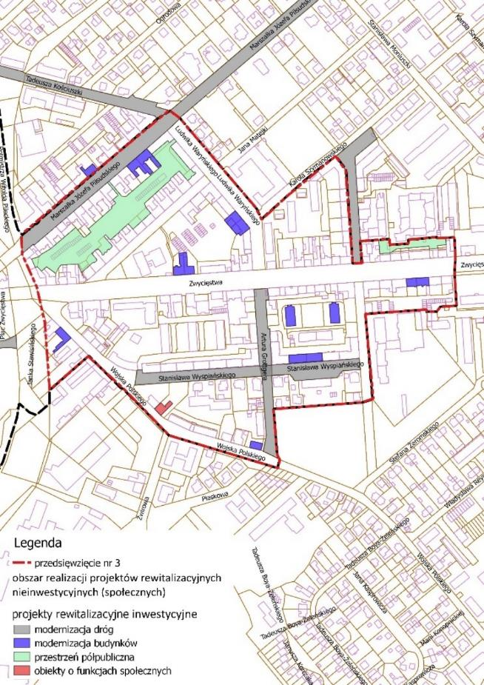
Źródło: opracowanie własne.

Numer i nazwa projektu | 3.1. Rozwój animacji społeczności lokalnych osiedla Wspólny Dom oraz współpracy z organizacjami pozarządowymi i instytucjami kultury
Powiązanie projektu z celami rewitalizacji: | Cel szczegółowy 2: Wzrost dostępności i jakości usług kultury, edukacji, sportu i rekreacji w obszarze rewitalizacji
Podmiot realizujący | Gmina Miejska Koszalin we współpracy z Radami Osiedli, Wspólnotami Mieszkaniowymi, miejskimi instytucjami kultury, organizacjami pozarządowymi, twórcami i animatorami miejskiej kultury.  Zakłada się zaangażowanie organizacji pozarządowej lub innego podmiotu, który będzie pełnił rolę animacyjną w obszarze obejmującym różne formy organizowania społeczności lokalnej, prowadzące do zwiększenia integracji i aktywnego włączenia osób i grup zagrożonych wykluczeniem społecznym, na terenie obszaru rewitalizacji m.in. poprzez organizację otwartych konkursów ofert na realizację zadań z zakresu rozwoju animacji społeczności lokalnych (w ramach „Programu współpracy Miasta Koszalina z organizacjami pozarządowymi oraz podmiotami prowadzącymi działalność pożytku publicznego”)
Lokalizacja (miejsce przeprowadzenia danego projektu) | Teren ograniczony ulicami: Marszałka Józefa Piłsudskiego, Ludwika Waryńskiego, Karola Szymanowskiego, Hołdu Pruskiego, Józefa Chełmońskiego, Wojska Polskiego
Cel projektu i zakres realizowanych zadań | Celem projektu jest aktywizacja społeczna mieszkańców, integracja międzypokoleniowa i rozwój więzi sąsiedzkich. Projekt polega na podjęciu szeregu działań zmierzających do aktywizacji i integracji mieszańców wokół procesu poprawy jakości życia w mieście poprzez zaangażowanie wspólnie z sąsiadami w zmianę swego najbliższego otoczenia.  Zadanie 1. Przestrzeń mój sąsiad  KOMPLEMENTARNOŚĆ z projektem Rewitalizacja podwórek osiedla „Wspólny Dom”  Podwórka oraz osiedlowe przestrzenie publiczne powinny być miejscem spotkań międzypokoleniowych i o różnych zainteresowaniach, zachęcającym osoby w każdym wieku do wyjścia z domu i nawiązywania więzi sąsiedzkich. Istotą zadania jest umożliwienie mieszkańcom współdecydowania o zagospodarowaniu przestrzeni wspólnej, aktywne włączenie w realizację oraz wzrost poczucia sprawczości i odpowiedzialności za otaczającą ich przestrzeń. W ramach zadania planuje się:  - przeprowadzenie warsztatów obejmujących zbadanie potrzeb mieszkańców obszaru rewitalizacji w zakresie zagospodarowania osiedlowej przestrzeni publicznej i terenów wewnątrz kwartałów zabudowy wielorodzinnej – podwórzy. Celem warsztatów jest znalezienie pomysłów na zagospodarowanie i ożywienie poszczególnych przestrzeni;  - organizację zajęć w zakresie kształtowania zieleni, doboru roślin, pokazania możliwości aranżowania przestrzeni publicznej w sąsiedztwie miejsc zamieszkania, a także pielęgnacji i dbania o nią;  - zakup ziemi, sadzonek i elementów małej architektury (budżet Miasta) oraz wsparcie mieszkańców w realizacji wypracowanych pomysłów.  Zadanie 2. Piknik na dworze - organizacja cyklicznych imprez plenerowych - „piknikowych” w okresie letnim, które przyczynią się do integracji społeczności lokalnej. Spotkania będą okazją do spróbowania zdrowych i ekologicznych produktów, zarówno od lokalnych producentów, jak i samych mieszkańców. Zakłada się, że imprezy będą mieć także walor edukacyjny – promocja zdrowego odżywiania. W ramach zadania planuje się:  - stworzenie warunków na wybranym terenie (np. w osiedlowej przestrzeni publicznej na terenach wewnątrz kwartałów zabudowy wielorodzinnej – podwórzach) do wspólnego posiłku na świeżym powietrzu, z możliwością zjedzenia przy stołach i na kocach;  - nawiązanie współpracy z lokalnymi producentami żywności i rękodzieła, umożliwienie lokalizacji stoisk;  - organizację zajęć kulinarnych dla dzieci i młodzieży, uczących przygotowywania prostych zdrowych przekąsek i posiłków,  - promocję imprez w mediach lokalnych, portalach społecznościowych oraz bezpośrednio wśród mieszkańców poprzez Rady Osiedli, Wspólnoty Mieszkaniowe;  KOMPLEMENTARNOŚĆ z projektami: Rewitalizacja podwórek osiedla „Wspólny Dom”
Zwięzły opis problemu jaki ma rozwiązać realizacja projektu | W obszarze rewitalizacji dominuje zwarta zabudowa śródmiejska o funkcji mieszkaniowej wielorodzinnej i mieszkaniowo-usługowej. Między kwartałami zabudowy należącej do wspólnot mieszkaniowych i budynków gminnych znajdują się tereny wewnętrzne, podwórka i otwarte dziedzińce oraz osiedlowe tereny zieleni, stanowiące pośrednią strefę pomiędzy przestrzenią publiczną a prywatną. Obecnie są one w większości zaniedbane, źle zagospodarowane, nieużytkowane przez mieszkańców ponieważ nie pełnią funkcji rekreacyjnej, czy wypoczynkowej. Przez wiele lat zaniedbań przestrzeń wspólna utraciła swoją funkcję społeczną na rzecz miejsc postojowych dla wzrastającej liczby samochodów. Doprowadziło to do sytuacji, w której dużą część przestrzeni osiedlowej i podwórzy stanowią parkingi, a pozostała część przestrzeni ogólnodostępnej jest często dysfunkcyjna.
Prognozowane produkty i rezultaty wraz ze sposobem ich oceny i zmierzenia w odniesieniu do celów rewitalizacji | Produktu:  - liczba zrealizowanych godzin zajęć/warsztatów  - liczba zorganizowanych wydarzeń, spotkań  Rezultatu:  - liczba uczestników zajęć/warsztatów, wydarzeń, spotkań
Oczekiwane efekty realizacji projektu | - zwiększenie stopnia integracji mieszkańców  - podniesienie poziomu aktywności społecznej mieszkańców  - poprawa dostępności oferty usług edukacyjno-kulturalnych dla dzieci i młodzieży oraz osób starszych  - poprawa dostępności oferty usług sportowo-rekreacyjnych dla dzieci i młodzieży  - aktywizacja społeczna osób zagrożonych wykluczeniem społecznym  - polepszenie jakości terenów publicznych i zieleni miejskiej
Orientacyjny koszt całkowity | Zakłada się wspólne finansowanie zadań z budżetu Miasta w ramach zaangażowania środków finansowych na realizację zadań publicznych (otwarty konkurs ofert dla organizacji pozarządowych), a także ze środków EFS.  Zadanie 1: 20 000,00 zł  Zadanie 2: 60 000,00 zł (10 000,00 rocznie, zakłada się organizację 2 pikników rocznie)
Przewidywany okres realizacji projektu | 2018-2023

Numer i nazwa projektu | 3.2. Rewitalizacja podwórek osiedla „Wspólny Dom”
Powiązanie projektu z celami rewitalizacji: | Cel szczegółowy 5: Poprawa ładu przestrzennego obszaru rewitalizacji oraz wzmocnienie jego funkcji centrotwórczych – rozwój stref integracji i rekreacji mieszkańców obszaru rewitalizacji
Podmiot realizujący | Zarząd Budynków Mieszkalnych w Koszalinie w porozumieniu z przedstawicielami Wspólnot Mieszkaniowych oraz Miejskim Ośrodkiem Pomocy Rodzinie w Koszalinie
Lokalizacja (miejsce przeprowadzenia danego projektu) | Zadanie 1: Teren za budynkami przy ul. Zwycięstwa 171-181. Obręb 0019, dz. 408/26  Zadanie 2: Teren wewnętrzny między ulicami Marszałka Józefa Piłsudskiego, Ludwika Waryńskiego, Jana Matejki, Zwycięstwa, Rotmistrza Witolda Pileckiego
Cel projektu i zakres realizowanych zadań | Realizacja projektu pozwoli na zmniejszenie wykluczenia społecznego osób zamieszkałych w części budynków, podniesie możliwości gospodarcze lokali usługowo- handlowych, między innymi poprzez eliminację bardzo kosztotwórczego ogrzewania elektrycznego.  Ponadto projekt przyczyni się do zmniejszenia emisji niskiej z budynków mieszkaniowych ogrzewanych piecami na paliwo stałe, co ma szczególne znaczenie, ponieważ budynki wskazane w projekcie znajdują się w obszarze o potencjalnie największych przekroczeniach stężenia pyłów PM10 w powietrzu.  Wspólne kreowanie przestrzeni publicznej wzmocni poczucie przynależności i identyfikacji z rewitalizowanym miejscem, co znacząco zmniejszy ryzyko późniejszej dewastacji. Aktywne spędzanie czasu wolnego sprzyjać będzie uwalnianiu i aktywizowaniu potencjałów, w jakie wyposażone są dzieci i osoby starsze. Może to wpłynąć pozytywnie również na rozwój aktywności w innych obszarach m.in. aktywności obywatelskiej, społecznej, fizycznej czy świadczenia usług wolontariatu. Podjęta inicjatywa umożliwi integrację osób, pochodzących z różnych środowisk miejskich i przysłuży się wzmacnianiu więzi społecznych, międzypokoleniowych i rodzinnych.  Projekt obejmuje następujące zadania:  Zadanie 1: Rewitalizacja podwórza wraz z jego kompleksowym zagospodarowaniem - teren za budynkami przy ul. Zwycięstwa 171-181  Zadanie 2: Rewitalizacja terenu podwórka między ulicami Marszałka Józefa Piłsudskiego, Ludwika Waryńskiego, Jana Matejki, Zwycięstwa, Rotmistrza Witolda Pileckiego  W ramach każdego z zadań planuje się:  - budowę oświetlenia,  - montaż w miejscu istniejącej osłony śmietnikowej pojemników półpodziemnych,  - budowę chodników,  - zagospodarowanie zieleńców,  - wydzielenie terenu rekreacyjnego,  - budowę lub wyznaczenie miejsc parkingowych / postojowych,  - budowę kanalizacji deszczowej,  KOMPLEMENTARNOŚĆ z projektem „Rozwój animacji społeczności lokalnych osiedla Wspólny Dom oraz współpracy z organizacjami pozarządowymi i instytucjami kultury”: do realizacji projektu zaangażowana zostanie lokalna społeczność (w tym osoby zagrożone wykluczeniem i/lub wykluczone społecznie, mieszkańcy wskazanych budynków mieszkalnych) poprzez czynny udział w pracach porządkowych, przygotowywaniu miejsc rekreacji dla dzieci i wypoczynku dla osób starszych, zagospodarowaniu terenów zielonych.  Zrewitalizowane podwórka oraz przestrzenie międzyblokowe będą stwarzać możliwość realizacji projektów skierowanych do mieszkańców, inicjowanych przez jednostki miejskie i organizacje pozarządowe. Równocześnie przestrzenie te będą mogły być miejscem różnego rodzaju spotkań integracyjnych i konsultacyjnych (w tym z władzami miasta) czy też projekcji wydarzeń sportowych i kulturalnych.
Zwięzły opis problemu jaki ma rozwiązać realizacja projektu | Wskazane tereny obejmują budynki należące do wspólnot mieszkaniowych i budynki gminne, w których znajdują się mieszkania socjalne oraz komunalne. Budynki częściowo są zdegradowane, wspólne tereny pomiędzy budynkami są nie zagospodarowane, nieuporządkowane, nieoświetlone. Społeczność wykazuje silne rozwarstwienie ekonomiczne, powstają liczne konflikty dotyczące korzystania z przestrzeni wspólnej pomiędzy budynkami. Podwórza podlegają częstym interwencjom Straży Miejskiej w zakresie spożywania alkoholu, nieprawidłowego parkowania, niedopełnienia obowiązków przez właścicieli zwierząt, podrzucanie nieczystości wokół istniejących osłon śmietnikowych.  Brak zagospodarowania terenu przyczynia się do niebezpiecznej komunikacji pojazdów zagrażających bezpieczeństwu i zdrowiu mieszkańców. Osoby starsze, niepełnosprawne oraz dzieci są wykluczone z użytkowania przestrzeni wspólnej- brak odpowiedniej nawierzchni, miejsc odpoczynku, terenów zielnych, miejsca zabaw dla najmłodszych mieszkańców.  Są to zatem tereny wymagające całościowego i kompleksowego uporządkowania architektoniczno-urbanistycznego i pod względem infrastruktury technicznej (parkingi lub miejsca postojowe, zieleńce, chodniki).
Prognozowane produkty i rezultaty wraz ze sposobem ich oceny i zmierzenia w odniesieniu do celów rewitalizacji | Produkty:  - powierzchnia użytkowa budynków poddanych termomodernizacji  - długość nowej/zmodernizowanej infrastruktury technicznej/sieciowej  - powierzchnia/liczba miejsc postojowych, w tym miejsc dla osób niepełnosprawnych  - powierzchnia nowych/zrewaloryzowanych terenów zieleni urządzonej  - powierzchnia nowych/zrewaloryzowanych terenów rekreacyjnych  - powierzchnia/długość nowej/przebudowanej infrastruktury komunikacyjnej: place, drogi, chodniki  Rezultaty:  - liczba osób korzystających z infrastruktury wspartej w wyniku realizacji projektu  - Ilość zaoszczędzonej energii elektrycznej  - liczba lokali mieszkaniowych z dostępem do nowej/zmodernizowanej infrastruktury technicznej/sieciowej  - liczba nowych funkcji na obszarze zrewitalizowanym  - spadek poziomu przestępczości na obszarze rewitalizowanym
Oczekiwane efekty realizacji projektu | - zwiększenie stopnia integracji mieszkańców  - podniesienie poziomu aktywności społecznej mieszkańców  - aktywizacja społeczna osób zagrożonych wykluczeniem społecznym  - poprawa stanu bezpieczeństwa i porządku publicznego  - poprawa stanu technicznego obiektów budowlanych, w tym o przeznaczeniu mieszkaniowym  - likwidacja barier architektonicznych  - modernizacja/rozbudowa infrastruktury technicznej sieciowej (kanalizacja, cieplik, gazociąg) dla poprawy środowiska i standardu zamieszkania  - adaptacja/przekształcenie obiektów/terenów zdegradowanych, w celu przywrócenia lub nadania im nowych funkcji społecznych, kulturalnych, gospodarczych, edukacyjnych lub rekreacyjnych
Orientacyjny koszt całkowity | Zadanie 1: 700 000,00 zł  Zadanie 2: 700 000,00 zł
Przewidywany okres realizacji projektu | 2018-2020

Numer i nazwa projektu | 3.3. Termomodernizacja i remont generalny budynków mieszkalnych wielorodzinnych Wspólnot Mieszkaniowych osiedla „Wspólny Dom”
Powiązanie projektu z celami rewitalizacji: | Cel szczegółowy 4: Poprawa warunków życia w obszarze rewitalizacji poprzez wzrost standardu mieszkalnictwa i ograniczanie emisji zanieczyszczeń
Podmiot realizujący | Wspólnota Mieszkaniowa Nieruchomości przy ul. Armii Krajowej 9 z siedzibą Zarządu 75-137 Koszalin, ul. Szczecińska 32C  Wspólnota Mieszkaniowa Nieruchomości przy ul. Zwycięstwa 143 z siedzibą Zarządu 75-137 Koszalin, ul. Szczecińska 32C  Wspólnota Mieszkaniowa Nieruchomości przy ul. Wojska Polskiego 6 z siedzibą Zarządu 75-137 Koszalin, ul. Szczecińska 32C
Lokalizacja (miejsce przeprowadzenia danego projektu) | Budynek mieszkalny w Koszalinie ul. Wyspiańskiego 19  Budynek mieszkalny w Koszalinie ul. Wyspiańskiego 21  Budynek mieszkalny w Koszalinie ul. Zwycięstwa 143  Budynek mieszkalny w Koszalinie ul. Zwycięstwa 145  Budynek mieszkalny wielorodzinny w Koszalinie ul. Zwycięstwa 176  Budynek mieszkalny wielorodzinny w Koszalinie ul. Zwycięstwa 178  Budynek mieszkalny przy ul. Wojska Polskiego 6  Budynki mieszkalne przy ul. Marszałka Józefa Piłsudskiego 25, 26, 28
Cel projektu i zakres realizowanych zadań | Celem projektu jest redukcja zużycia energii, emisji dwutlenku węgla oraz innych szkodliwych substancji do powietrza.  Przedmiotem projektu jest termomodernizacja budynków: remont generalny elewacji budynków wraz z ociepleniem ścian zewnętrznych nadziemia i ścian piwnic oraz wykonaniem nowej izolacji przeciwwilgociowej ścian piwnic.
Zwięzły opis problemu jaki ma rozwiązać realizacja projektu | Budynki objęte projektem wybudowane zostały w latach 20-tych XIX w.  Stan techniczny elewacji - niezadowalający (wysokie zużycie):  - zarysowania ścian,  - zwietrzenie i ubytki tynków,  - niespełnianie norm izolacyjności cieplnej ścian zewnętrznych.  Stan techniczny izolacji ścian piwnicznych niezadowalający:  - zawilgocenie ścian,  - zwietrzenie tynków,  - niespełnianie norm izolacyjności wilgociowej i cieplnej ścian zewnętrznych  Natomiast budynek przy ul. Wojska Polskiego 6 charakteryzuje zły stan techniczny konstrukcji drewnianej dachu oraz obróbek blacharskich dachu.  Wnioski: należy przeprowadzić remont generalny elewacji budynków wraz z ociepleniem ścian zewnętrznych nadziemia i ścian piwnic oraz wykonaniem nowej izolacji przeciwwilgociowej ścian piwnic, a w przypadku budynku przy ul. Wojska Polskiego 6 remont generalny dachu.
Prognozowane produkty i rezultaty wraz ze sposobem ich oceny i zmierzenia w odniesieniu do celów rewitalizacji | Produkty:  - powierzchnia użytkowa budynków poddanych termomodernizacji:  ul. Wyspiańskiego 19 - 897,92 m²  ul. Wyspiańskiego 21 - 892,98 m²  ul. Zwycięstwa 143 - 623,66 m²  ul. Zwycięstwa 145 - 418,82 m²  ul. Zwycięstwa 176 - 437,58 m²  ul. Zwycięstwa 178 – 437,58 m²  ul. Marszałka Józefa Piłsudskiego 25 – 405,40 m², 26 – 747,23 m², 28 – 442,93 m²  - długość nowej/zmodernizowanej infrastruktury technicznej/sieciowej  Rezultaty:  - Liczba osób korzystających z infrastruktury wspartej w wyniku realizacji projektu  - Ilość zaoszczędzonej energii elektrycznej – audyt energetyczny
Oczekiwane efekty realizacji projektu | - poprawa jakości życia mieszkańców  - poprawa energooszczędności budynków  - obniżenie kosztów eksploatacji lokali mieszkalnych i budynku  - poprawa stanu technicznego obiektów budowlanych, w tym o przeznaczeniu mieszkaniowym  - modernizacja/rozbudowa infrastruktury technicznej sieciowej (kanalizacja, cieplik, gazociąg) dla poprawy środowiska i standardu zamieszkania
Orientacyjny koszt całkowity | ul. Wyspiańskiego 19 – 183 098 zł  ul. Wyspiańskiego 21 – 180 220 zł  ul. Zwycięstwa 143 – 265 385 zł  ul. Zwycięstwa 145 – 180 000 zł  ul. Zwycięstwa 176 -184 832 zł  ul. Zwycięstwa 178 – 115 415 zł  ul. Marszałka Józefa Piłsudskiego 25 – 365 000 zł, 26 – 466 000 zł, 28 – 475 000 zł
Przewidywany okres realizacji projektu | 2017-2018

Numer i nazwa projektu | 3.4. Doprowadzenie centralnej wody użytkowej do mieszkań i likwidacja gazowych podgrzewaczy wody
Powiązanie projektu z celami rewitalizacji: | Cel szczegółowy 4: Poprawa warunków życia w obszarze rewitalizacji poprzez wzrost standardu mieszkalnictwa i ograniczanie emisji zanieczyszczeń
Podmiot realizujący | Spółdzielnia Mieszkaniowa „Jutrzenka”, ul. Szeroka 24, 75-950 Koszalin
Lokalizacja (miejsce przeprowadzenia danego projektu) | Ul. Chełmońskiego 6,  Ul. Grottgera 3,
Cel projektu i zakres realizowanych zadań | Celem projektu jest poprawa warunków mieszkaniowych i bezpieczeństwa mieszkańców.  Projekt obejmuje doprowadzenie ciepłej wody do mieszkań i likwidację przepływowych gazowych pogrzewaczy wody, zwanych potocznie junkersami, w celu podłączenia lokali mieszkalnych do Miejskiej Energetyki Cieplnej.  Duży wpływ na zużycie energii ma zastosowane źródło ciepła. Stare kotły cechują się niską sprawnością wytwarzania ciepła. Do opalania pieców i kotłów o niskiej sprawności często stosuje się paliwo złej jakości o niskiej kaloryczności i wysokiej zawartości siarki i popiołu. Mieszkańcy korzystają również z drewna jako paliwa uzupełniającego, lub w okresach przejściowych podstawowego, w stosunku do węgla.
Zwięzły opis problemu jaki ma rozwiązać realizacja projektu | Budynek – ul. Chełmońskiego 6 - rok budowy 1974, wyposażony w instalacje wodną, kanalizacyjną, gazową, elektryczną, centralnego ogrzewania.  Stan techniczny budynku :  -w stanie dobrym jest konstrukcja, lokale, klatka schodowa, dach,  -do odnowienia elewacja,  -instalacje w stanie dobrym, należy dokonać likwidacji gazowych podgrzewaczy wody i doprowadzić instalacje centralnej ciepłej wody do mieszkań.  - zaległości w opłatach – 1,95%  Budynek – ul. Grottgera 3 - rok budowy 1974, wyposażony w instalacje wodną, kanalizacyjną, gazową, elektryczną, centralnego ogrzewania.  Stan techniczny budynku:  -w stanie dobrym jest konstrukcja, lokale, klatka schodowa, dach,  -do odnowienia elewacja,  -instalacje w stanie dobrym, należy dokonać likwidacji gazowych podgrzewaczy wody i doprowadzić instalacje centralnej ciepłej wody do mieszkań.  - zaległości w opłatach – 2,75%
Prognozowane produkty i rezultaty wraz ze sposobem ich oceny i zmierzenia w odniesieniu do celów rewitalizacji | Produkty:  -długość nowej/zmodernizowanej infrastruktury technicznej/sieciowej  Rezultaty:  - liczba/ powierzchnia użytkowa lokali mieszkaniowych z dostępem do nowej/zmodernizowanej infrastruktury technicznej/sieciowej:  Ul. Chełmońskiego 6, 3051,37 m²  Ul. Grottgera 3, 3051,37 m²  - liczba osób korzystających z infrastruktury wspartej w wyniku realizacji projektu
Oczekiwane efekty realizacji projektu | - poprawa stanu technicznego obiektów budowlanych, w tym o przeznaczeniu mieszkaniowym  - poprawa energooszczędności budynków  - modernizacja/rozbudowa infrastruktury technicznej sieciowej (kanalizacja, cieplik, gazociąg) dla poprawy środowiska i standardu zamieszkania
Orientacyjny koszt całkowity | Ul. Chełmońskiego 6, 280 000 zł  Ul. Grottgera 3, 280 000 zł
Przewidywany okres realizacji projektu | 2018-2021

Numer i nazwa projektu | 3.5. Odnowienie elewacji budynków mieszkalnych
Powiązanie projektu z celami rewitalizacji: | Cel szczegółowy 4: Poprawa warunków życia w obszarze rewitalizacji poprzez wzrost standardu mieszkalnictwa i ograniczanie emisji zanieczyszczeń
Podmiot realizujący | Wspólnota Mieszkaniowa Waryńskiego 12-14 w Koszalinie  Wspólnota Mieszkaniowa Wojska Polskiego 29 w Koszalinie
Lokalizacja (miejsce przeprowadzenia danego projektu) | Budynek mieszkalny w Koszalinie ul. Waryńskiego 12-14  Budynek mieszkalny w Koszalinie ul. Wojska Polskiego 29
Cel projektu i zakres realizowanych zadań | Odnowienie elewacji z zachowaniem elementów zdobniczych. Wymiana stolarki okiennej i drzwi drewnianych z zachowaniem ich obecnego wyglądu. Elewacje budynków wymagają renowacji, są w dużym stopniu zniszczone. Występują liczne ubytki tynku, co może zagrażać bezpieczeństwu przechodniów. Estetyka budynków odbiega od obowiązujących standardów i szpeci wygląd ulic. Budynki ujęte w gminnej ewidencji zabytków wymagają specjalistycznych prac naprawczych, co znacznie przekracza możliwości finansowe Wspólnot.
Zwięzły opis problemu jaki ma rozwiązać realizacja projektu | Budynek – ul. Waryńskiego 12-14- rok budowy 1923, wyposażony w instalacje wodną, kanalizacyjną, gazową.  Stan techniczny budynku :  -w stanie dobrym jest konstrukcja, lokale, klatka schodowa, dach, elewacja od strony podwórka,  -instalacje w stanie dobrym  -w stanie dostatecznym jest elewacja od strony ulicy. Budynek pod nadzorem konserwatora zabytków.  - zaległości w opłatach – 3,00%  Budynek- ul. Wojska Polskiego 29 – rok budowy 1936, wyposażony w instalacje wodną, kanalizacyjną, gazową.  Stan techniczny budynku :  -w stanie dobrym jest konstrukcja, lokale, klatka schodowa, dach,  -instalacje w stanie dobrym  -w stanie dostatecznym jest elewacja. Należy uzupełnić ubytki tynku, usunąć wszelkie zbędne wystające i rdzewiejące elementy stalowe, oczyścić cokół ceglany, pomalować ściany, do generalnej naprawy murki ozdobne przyległe do budynku, przeprowadzić naprawy i renowację części murowanych i betonowych, wypełnienia stalowe odnowić, wypełnienia drewniane wymienić na nowe. Budynek pod nadzorem konserwatora zabytków.  - zaległości w opłatach – 0,00%
Prognozowane produkty i rezultaty wraz ze sposobem ich oceny i zmierzenia w odniesieniu do celów rewitalizacji | Produkty:  - powierzchnia przebudowy/rozbudowy/modernizacji  ul. Waryńskiego 12-14 – 1193,98 m²  ul. Wojska Polskiego 29 – 331,18 m²  ul. Szeroka 24 – 1021,83 m²  Rezultaty:  - liczba osób korzystających z przebudowanego/rozbudowanego/zmodernizowanego obiektu
Oczekiwane efekty realizacji projektu | - poprawa stanu technicznego obiektów budowlanych, w tym o przeznaczeniu mieszkaniowym  - poprawa estetyki
Orientacyjny koszt całkowity | ul. Waryńskiego 12-14  ul. Wojska Polskiego 29 – 70 000 zł  ul. Szeroka 24 – 140 000 zł
Przewidywany okres realizacji projektu | 2017

Numer i nazwa projektu | 3.6. Przebudowa, rozbudowa budynku Domu Samotnej Matki "Dar życia" Caritas w Koszalinie przy ulicy Wojska Polskiego 13
Powiązanie projektu z celami rewitalizacji: | Cel szczegółowy 1: Aktywizacja społeczna i zawodowa mieszkańców obszaru rewitalizacji dotkniętych ubóstwem, długotrwałym bezrobociem, zagrożonych marginalizacją i wykluczeniem społecznym
Podmiot realizujący | Caritas Diecezji Koszalińsko-Kołobrzeskiej, ul. Biskupa Czesława Domina 8, 75-061 Koszalin
Lokalizacja (miejsce przeprowadzenia danego projektu) | Dom Samotnej Matki "Dar życia" Caritas w Koszalinie, ul. Wojska Polskiego 13, 75-701 Koszalin
Cel projektu i zakres realizowanych zadań | Celem projektu jest zapewnienie możliwości opieki większej liczbie osób i poprawa warunków funkcjonowania placówki.  W ramach zaplanowanego zadania związanego z przebudową poddasza obiektu planuje się przeprowadzenie następujących prac projektowych:  - Przebudowę i adaptacje budynku  - Zagospodarowanie przestrzeni poddasza w celu nadania jej nowych funkcji: społecznej, gospodarczej, edukacyjnej, kulturalnej i rekreacyjnej  - Zastosowanie rozwiązań dla osób niepełnosprawnych  - Zastosowanie rozwiązań energooszczędnych  Poprawa przestrzeni publicznej rozumianej zgodnie z ustawą o planowaniu i zagospodarowaniu przestrzennym
Zwięzły opis problemu jaki ma rozwiązać realizacja projektu | Dom Samotnej Matki „Dar Życia” Caritas w Koszalinie istnieje od dwudziestu lat. Celem Domu jest pomoc kobietom w okresie okołoporodowym, które znajdują się w trudnej sytuacji materialnej. Dom zapewnia miejsce dla 12 kobiet z dziećmi. Do tej pory przebywało w Domu ponad 470 kobiet z ponad 450 dziećmi.  Istnienie Domu już od dwudziestu lat jest możliwe dzięki pomocy, życzliwości i ofiarności innych ludzi, niemniej jednak środki te są przeznaczane w większości na bieżące potrzeby związane z funkcjonowaniem Domu. Jednym ze zdefiniowanych problemów Domu jest ograniczona przestrzeń umożliwiająca przyjęcie większej liczby potrzebujących matek z dziećmi – na ten cel zaplanowano już zagospodarowanie poddasza (jednak konieczne jest jego przystosowanie i adaptacja do stanu użyteczności), a także przebudowa pomieszczeń na pozostałych piętrach budynku. Nowa przestrzeń służyć będzie realizacji podstawowych celów Domu w zakresie m.in. pełnienia funkcji społecznych, gospodarczych, edukacyjnych, kulturalnych lub rekreacyjnych. Dom Samotnej Matki nie posiada odpowiedniej ilości środków umożliwiających realizację takiego przedsięwzięcia inwestycyjnego.
Prognozowane produkty i rezultaty wraz ze sposobem ich oceny i zmierzenia w odniesieniu do celów rewitalizacji | Produkty:  -powierzchnia przebudowy/rozbudowy/modernizacji: 648,71m²  -liczba obiektów dostosowanych do potrzeb osób z niepełnosprawnościami: 1  Rezultaty:  -liczba osób korzystających z przebudowanego/rozbudowanego/zmodernizowanego obiektu: około 20  Protokół odbioru/Dane Wnioskodawcy
Oczekiwane efekty realizacji projektu | - podniesienie poziomu aktywności społecznej mieszkańców  - poprawa dostępności oferty usług edukacyjno-kulturalnych dla dzieci i młodzieży  - aktywizacja społeczna i zawodowa osób zagrożonych wykluczeniem społecznym  - rozwój form wsparcia osób niesamodzielnych, wymagających z różnych powodów opieki  - likwidacja barier architektonicznych  - modernizacja/rozbudowa infrastruktury społecznej (obiektów kultury, edukacji, sportu, rekreacji, zdrowia, usług społecznych itd.) dla poprawy dostępu do podstawowych usług
Orientacyjny koszt całkowity | 1,5 mln zł
Przewidywany okres realizacji projektu | 2017-2020

Numer i nazwa projektu | 3.7. Poprawa dostępności komunikacyjnej na terenie osiedla „Wspólny Dom”
Powiązanie projektu z celami rewitalizacji: | Cel szczegółowy 7: Poprawa funkcjonalności układu komunikacyjnego obszaru rewitalizacji
Podmiot realizujący | Zarząd Dróg i Transportu w Koszalinie, 75-815 Koszalin, ul. Połczyńska 24
Lokalizacja (miejsce przeprowadzenia danego projektu) | Ulica Artura Grottgera na odcinku od ul. Wojska Polskiego do ul. Zwycięstwa – chodnik po lewej stronie (od ul. Wojska Polskiego),  Ulica Hołdu Pruskiego na odcinku od ul. Zwycięstwa do ul. Karola Szymanowskiego,  Ulica Marszałka Józefa Piłsudskiego (w granicach obszaru rewitalizacji na odcinku od ul. Witolda Pileckiego do ul. Waryńskiego),  Ulica Stanisława Wyspiańskiego na odcinku od ul. Wojska Polskiego do ul. Józefa Chełmońskiego
Cel projektu i zakres realizowanych zadań | Projekt obejmuje następujące zadania:  - przebudowę/remont chodnika ulicy Artura Grottgera na odcinku od ul. Wojska Polskiego do ul. Zwycięstwa – chodnik po lewej stronie (od ul. Wojska Polskiego)w zakresie branży drogowej i elektrycznej. Odrębne opracowanie obejmuje rewitalizację przyległych ogródków przed posesjami,  - przebudowę ulicy Hołdu Pruskiego na odcinku od ul. Zwycięstwa do ul. Karola Szymanowskiego,  - przebudowę ulicy Marszałka Józefa Piłsudskiego wraz z infrastrukturą (kanalizacja deszczowa, wodociągowa, ciepłociąg, oświetlenie drogi, usunięcie kolizji),  - przebudowę ulicy Stanisława Wyspiańskiego na odcinku od ul. Wojska Polskiego do ul. Józefa Chełmońskiego
Zwięzły opis problemu jaki ma rozwiązać realizacja projektu | Obecny stan ulicy jest niezadawalający, kwalifikuje się do generalnego remontu /przebudowy wielobranżowej:  - ulica Artura Grottgera zły stan nawierzchni jezdni, zły stan chodników, oświetlenie na słupach żelbetowych drabinkowych, linia napowietrzna w gałęziach drzew, oprawy oświetleniowe ze względu na rozstaw nie spełniają wymagań natężenia oświetlenia pasa drogowego,  - ulica Hołdu Pruskiego zły stan nawierzchni jezdni, zły stan chodników, oświetlenie na skruszałych słupach żelbetowych, zły stan techniczny linii napowietrznej i opraw oświetleniowych sodowych, brak prawidłowego rozstawu lamp oświetleniowych,  - ulica Marszałka Józefa Piłsudskiego bardzo zły stan nawierzchni jezdni, zły stan chodników, zły stan techniczny oświetlenia – skorodowane przy podstawach słupy, nieprawidłowy rozstaw słupów oświetleniowych, linia kablowa w złym stanie technicznym,  - ulica Stanisława Wyspiańskiego zły stan nawierzchni jezdni, zły stan chodników, słupy oświetleniowe w złym stanie technicznym, brak prawidłowego oświetlenia ulicy ze względu na niewystarczającą liczbę słupów oświetleniowych,  Zły rozstaw słupów oświetleniowych i ich niewystarczająca liczba wpływają na nieprawidłowy rozsył natężenia oświetlenia, co przekłada się na poziom bezpieczeństwa ruchu drogowego.
Prognozowane produkty i rezultaty wraz ze sposobem ich oceny i zmierzenia w odniesieniu do celów rewitalizacji | Produkty:  - powierzchnia/długość nowej/przebudowanej infrastruktury komunikacyjnej: place, drogi, chodniki  Ulica Artura Grottgera 0,27,  Ulica Hołdu Pruskiego 0,2,  Ulica Marszałka Józefa Piłsudskiego 0,3 km do ul. Waryńskiego (cała ulica 1,57 km)  Ulica Stanisława Wyspiańskiego 0,37 km  Rezultaty:  - liczba osób korzystających z infrastruktury wspartej w wyniku realizacji projektu  - liczba/powierzchnia użytkowa lokali mieszkaniowych z dostępem do nowej/zmodernizowanej infrastruktury technicznej/sieciowej
Oczekiwane efekty realizacji projektu | - poprawa stanu bezpieczeństwa i porządku publicznego  - polepszenie jakości terenów publicznych i zieleni miejskiej  - zmniejszenie emisji komunikacyjnej  - likwidacja barier architektonicznych  - poprawa bezpieczeństwa drogowego i usprawnienie układu komunikacyjnego
Orientacyjny koszt całkowity | Ulica Artura Grottgera 500 000,00 zł  Ulica Hołdu Pruskiego 1 000 000,00 zł  Ulica Marszałka Józefa Piłsudskiego 3 500 000,00 zł na odcinku od ul. Witolda Pileckiego do ul. Waryńskiego (cała ulica 18 000 000,00 zł)  Ulica Stanisława Wyspiańskiego 2 200 000,00 zł
Przewidywany okres realizacji projektu | 2018-2020

Przedsięwzięcie 4. Zmniejszenie zagrożenia wykluczeniem społecznym i zawodowym ludności zamieszkującej obszar rewitalizacji
Działania społeczne w Koszalinie prowadzone są głównie przez Miejski Ośrodek Pomocy Rodzinie, Powiatowy Urząd Pracy, a także poprzez realizację programów z zakresu polityki społecznej takich jak:
- Strategia Rozwiązywania Problemów Społecznych Miasta Koszalin na lata 2016-2020
- Miejski Program Wspierania Rodziny i Rozwoju Pieczy Zastępczej na lata 2016-2018,
- Miejski Program Przeciwdziałania Przemocy w Rodzinie oraz Ochrony Ofiar Przemocy w Rodzinie na lata 2016-2020,
- Miejski Program Wychodzenia i Przeciwdziałania Bezdomności na lata 2016-2020,
- Miejski Program Wyrównywania Szans Osób Niepełnosprawnych na lata 2013-2017,
- Miejski Program Profilaktyki i Rozwiązywania Problemów Alkoholowych,
- Miejski Program Przeciwdziałania Narkomanii,
- Program współpracy Miasta Koszalina z organizacjami pozarządowymi oraz innymi podmiotami prowadzącymi działalność pożytku publicznego.
Jednak pomimo prowadzonej interwencji obszar rewitalizacji charakteryzuje nagromadzenie problemów społecznych związanych z ubóstwem, długotrwałym bezrobociem, dużą liczbą mieszkańców zagrożonych marginalizacją i wykluczeniem społecznym.
Przedmiotowe przedsięwzięcie zakłada kontynuację prowadzonych przez instytucje polityki społecznej projektów. Projekty te będą kierowane do wszystkich mieszkańców Koszalina, zgodnie z rejonem działania tych instytucji, ale ze względu na koncentrację problemów w obszarze rewitalizacji zostaną one wzmocnione w stosunku do mieszkańców obszaru rewitalizacji.
Znaczący wpływ na przeciwdziałanie wykluczeniu społeczno-zawodowemu ma obecność w mieście organizacji pozarządowych i społecznych, które charakteryzują się większą swobodą działania niż instytucje publiczne oraz zdolne są do szybszego reagowania na wszelkie zmiany i nowe problemy społeczne, również wyższą gotowością do przejmowania inicjatyw i konstruowania nowych rozwiązań. Dlatego też w obszarze rewitalizacji należy położyć większy nacisk na wsparcie i rozwój tych organizacji.

Numer i nazwa projektu | 4.1. Aktywizacja osób pozostających bez pracy w wieku powyżej 30 lat i więcej znajdujących się w szczególnie trudnej sytuacji na rynku pracy
Powiązanie projektu z celami rewitalizacji: | Cel szczegółowy 1: Aktywizacja społeczna i zawodowa mieszkańców obszaru rewitalizacji dotkniętych ubóstwem, długotrwałym bezrobociem, zagrożonych marginalizacją i wykluczeniem społecznym
Podmiot realizujący | Powiatowy Urząd Pracy w Koszalinie
Lokalizacja (miejsce przeprowadzenia danego projektu) | Miasto Koszalin - realizowane działania w całym mieście Koszalin będą wzmacniane w stosunku do mieszkańców obszaru rewitalizacji poprzez ich większą promocję w obszarze rewitalizacji
Cel projektu i zakres realizowanych zadań | Powiatowy Urząd Pracy w Koszalinie w 2017 r. rozpoczął realizację projektu pn. „Aktywizacja osób pozostających bez pracy w wieku powyżej 30 lat i więcej znajdujących się szczególnie trudnej sytuacji na rynku pracy w powiecie koszalińskim i powiecie miasto Koszalin III” w ramach Regionalnego Programu Operacyjnego Województwa Zachodniopomorskiego (2014-2020), Osi priorytetowej VI Rynek Pracy, Działanie 6.5 Kompleksowe wsparcie dla osób bezrobotnych, nieaktywnych zawodowo i poszukujących pracy, znajdujących się w szczególnie trudnej sytuacji na rynku pracy, obejmujące pomoc w aktywnym poszukiwaniu pracy oraz działania na rzecz podnoszenia kwalifikacji zawodowych. Zakłada się, że projekt będzie kontynuowany w kolejnych latach.  Celem projektu jest zwiększenie możliwości zatrudnienia osób bezrobotnych w wieku powyżej 30 lat znajdujących się w szczególnie trudnej sytuacji na rynku pracy w powiecie koszalińskim i powiecie miasto Koszalin.  Projekt przewiduje następujące formy wsparcia:  1. Indywidualne Plany Działań, pośrednictwo pracy lub poradnictwo zawodowe –dla wszystkich uczestników projektu,  2. Staże u pracodawcy  3. Prace interwencyjne  4. Szkolenia  5. Jednorazowe środki na podjęcie działalności gospodarczej  6. Wyposażenie lub doposażenie stanowiska pracy  W ramach zadań dodatkowo intensyfikujących realizację projektu w obszarze rewitalizacji zakłada się:  - Zadanie 1. Informowanie UM w Koszalinie o działaniach podejmowanych przez PUP w zakresie aktywizacji osób bezrobotnych zamieszkałych w obszarze rewitalizacji.  - Zadanie 2. Świadczenie przez PUP kompleksowych usług z zakresu poradnictwa zawodowego oraz pośrednictwa pracy.
Zwięzły opis problemu jaki ma rozwiązać realizacja projektu | Obszar rewitalizacji cechuje wysoki wskaźnik liczby osób bezrobotnych na 1000 mieszkańców, w szczególności tereny należące do osiedla Nowobramskie i osiedla Lechitów. Większość bezrobotnych zamieszkałych w obszarze rewitalizacji Koszalina nie otrzymuje zasiłku. W szczególnie trudnej sytuacji znajdują się osoby długotrwale bezrobotne oraz bezrobotni powyżej 50 roku życia, posiadający w przeważającej większości niskie kwalifikacje zawodowe.
Prognozowane produkty i rezultaty wraz ze sposobem ich oceny i zmierzenia w odniesieniu do celów rewitalizacji | Projekt przewiduje objęcie wsparciem 320 osób w wieku powyżej 30 lat, zarejestrowanych w Powiatowym Urzędzie Pracy w Koszalinie jako osoby bezrobotne (należące do I lub II profilu), znajdujące się w szczególnie trudnej sytuacji na rynku pracy.  Według danych PUP 6,7 tys. mieszkańców powiatu koszalińskiego oraz miasta Koszalin to osoby bezrobotne, z których połowę stanowią mieszkańcy miasta Koszalin. Bezrobotni zamieszkali w obszarze rewitalizacji stanowią około 40% bezrobotnych w Koszalinie. Z tego względu zakłada się, że projekt obejmie rocznie około 60 osób bezrobotnych z obszaru rewitalizacji.
Oczekiwane efekty realizacji projektu | W wyniku realizacji projektu zakłada się, że co najmniej 40% uczestników projektu (24 bezrobotnych z obszaru rewitalizacji rocznie), którzy zakończą swój udział w projekcie, podejmie zatrudnienie spełniające warunki efektywności zatrudnieniowej. Głównym rezultatem projektu będzie co najmniej 44% osób pracujących (26 osób bezrobotnych z obszaru rewitalizacji rocznie), łącznie z prowadzącymi działalność na własny rachunek po opuszczeniu programu.
Orientacyjny koszt całkowity | 4 620 393,00 zł
Przewidywany okres realizacji projektu | 2017-2018

Numer i nazwa projektu | 4.2. Projekt RODZINA
Powiązanie projektu z celami rewitalizacji: | Cel szczegółowy 1: Aktywizacja społeczna i zawodowa mieszkańców obszaru rewitalizacji dotkniętych ubóstwem, długotrwałym bezrobociem, zagrożonych marginalizacją i wykluczeniem społecznym
Podmiot realizujący | Miejski Ośrodek Pomocy Rodzinie w Koszalinie w Koszalinie przy al. Monte Cassino 2, I piętro, pok. 100 - Dział Projektów Rozwojowych
Lokalizacja (miejsce przeprowadzenia danego projektu) | Miasto Koszalin - realizowane działania w całym mieście Koszalin będą wzmacniane w stosunku do mieszkańców obszaru rewitalizacji poprzez ich większą promocję w obszarze rewitalizacji - przekazanie ulotek do lokalnych instytucji i organizacji pracujących z potencjalnymi uczestnikami Projektu, informacja na stronie www MOPR i Urzędu Miejskiego w Koszalinie, ogłoszenia w radio, spotkania informacyjne w MOPR tzw. „Drzwi otwarte”.
Cel projektu i zakres realizowanych zadań | Miejski Ośrodek Pomocy Rodzinie w Koszalinie realizuje projekt „Projekt RODZINA” w ramach Regionalnego Programu Operacyjnego Województwa Zachodniopolskiego 2014-2020, współfinansowany ze środków Europejskiego Funduszu Społecznego. Celem głównym projektu jest podniesienie jakości i dostępności usług w zakresie wsparcia rodziny i pieczy zastępczej na terenie Gminy Miasta Koszalin.  Projekt adresowany jest do osób zamieszkałych w Koszalinie oraz korzystających z pomocy społecznej z powodu problemów opiekuńczo-wychowawczych, a także rodzin zastępczych. Przyszli uczestnicy projektu rekrutowani będą w całym Koszalinie (zgodnie z zasadą równości szans i niedyskryminacji, w tym dostępności dla osób z niepełnosprawnościami oraz zasady równości szans kobiet i mężczyzn w ramach funduszy unijnych na lata 2014-2020), jednak działania promocyjno-rekrutacyjne zostaną wzmocnione w stosunku do obszaru rewitalizacji, ponieważ na tym terenie mieszka większość potencjalnych uczestników.  W projekcie zaplanowano zarówno indywidualne wsparcie specjalistyczne (prawnik, psycholog, pedagog) oraz cykl warsztatów grupowych („Szkoła dla rodzica”, „Gospodarowanie budżetem domowym”, „Profilaktyka zdrowego trybu życia”, „Warsztaty kompetencji rodzicielskich dla osób sprawujących rodzinną pieczę zastępczą”).  Zwieńczeniem działań projektowych dla uczestników oraz osób z najbliższego otoczenia jest udział w wydarzeniach ukierunkowanych na naukę spędzania czasu wolnego oraz wzmocnienie więzi rodzinnych. Są to wspólne wyjścia do kina, teatru, rodzinny turniej bowlingowy oraz wycieczka do wioski tematycznej/edukacyjnego parku rozrywki.
Zwięzły opis problemu jaki ma rozwiązać realizacja projektu | Udział rodzin korzystających z pomocy społecznej z powodu ubóstwa pozostaje wysoki, w Koszalinie średnia wartość tego wskaźnika wyniosła na koniec 2015 r. 72%, natomiast w obszarze rewitalizacji osiągnęła 76%. Największe natężenie zjawiska ubóstwa jest widoczne na terenach należących do osiedli Lechitów i Nowobramskie, gdzie ponad 80% rodzin korzystało z pomocy społecznej z powodu ubóstwa.
Prognozowane produkty i rezultaty wraz ze sposobem ich oceny i zmierzenia w odniesieniu do celów rewitalizacji | Projekt skierowany jest do 165 osób zagrożonych ubóstwem lub wykluczeniem społecznym borykających się z problemami opiekuńczo-wychowawczymi oraz do 136 osób sprawujących rodzinną pieczę zastępczą. „Projekt RODZINA” obejmie również wsparciem 330 osób z najbliższego otoczenia uczestników projektu. Rodziny korzystające z pomocy społecznej z powodu ubóstwa zamieszkałe w granicach obszaru rewitalizacji stanowią 56% ogółu tych rodzin z Koszalina. Z tego względu zakłada się, że projekt obejmie 92 osoby z obszaru rewitalizacji zagrożonych ubóstwem lub wykluczeniem społecznym borykających się z problemami opiekuńczo-wychowawczymi oraz 76 osób z obszaru rewitalizacji sprawujących rodzinną pieczę zastępczą. Projekt obejmie również wsparciem 185 osób z najbliższego otoczenia uczestników projektu.
Oczekiwane efekty realizacji projektu | - zwiększenie stopnia integracji mieszkańców  - podniesienie poziomu aktywności społecznej mieszkańców  - aktywizacja społeczna osób zagrożonych wykluczeniem społecznym
Orientacyjny koszt całkowity | 537 514 zł
Przewidywany okres realizacji projektu | 2017-2019

Projekty uzupełniające
Dla realizacji celów i kierunków działań wskazanych we wcześniejszych rozdziałach możliwa jest również realizacja innych dopuszczalnych przedsięwzięć rewitalizacyjnych. Dla przedsięwzięć tych nie ustala się indykatywnych ram finansowych. Mogą one być sfinansowane w przypadku pojawienia się dodatkowych źródeł finansowania.
Numer i nazwa projektu | 1. Rewitalizacja mieszkania z zasobów Gminy z przeznaczeniem na mieszkanie chronione/wspierane dla osób niesamodzielnych, w tym m.in. niepełnosprawnych, przewlekle somatycznie chorych, bezdomnych i zagrożonych bezdomnością
Powiązanie projektu z celami rewitalizacji: | Cel szczegółowy 1: Aktywizacja społeczna i zawodowa mieszkańców obszaru rewitalizacji dotkniętych ubóstwem, długotrwałym bezrobociem, zagrożonych marginalizacją i wykluczeniem społecznym
Podmiot realizujący | Gmina Miasto Koszalin/Miejski Ośrodek Pomocy Rodzinie  Zarząd Budynków Mieszkalnych
Lokalizacja (miejsce przeprowadzenia danego projektu) | Lokal mieszkalny znajdujący się w zasobie mieszkaniowym Gminy Miasta Koszalin przy ul. Wyspiańskiego 4
Cel projektu i zakres realizowanych zadań | Celem projektu jest aktywizacja, utrzymanie samodzielności i autonomii osób wymagających wsparcia, jak również zmniejszenie kosztów usług opiekuńczych w placówkach całodobowych. Przedsięwzięcie przyczyni się do integracji społecznej i zawodowej osób zagrożonych ubóstwem i wykluczonych poprzez realizację usług świadczonych w mieszkaniach chronionych.  MOPR w Koszalinie obejmie osoby umieszczone w mieszkaniu chronionym/wspieranym wsparciem specjalistów (pracownik socjalny, psycholog pedagog) celem zwiększenia motywacji do podjęcia aktywności społecznej i zawodowej oraz wsparcia w samodzielnym funkcjonowaniu. Ponadto w pomoc w/w osobom zostaną zaangażowani wolontariusze z Koszalińskiego Centrum Wolontariatu. Planuje się organizację wspólnych działań (wspólne spędzanie czasu, np. czytanie książek). Wsparcie wolontariuszy służyć będzie integracji międzypokoleniowej.  Przedmiotem projektu jest wygospodarowanie w zasobie mieszkaniowym Gminy Miasta Koszalin lokalu mieszkalnego z przeznaczeniem na przekwalifikowaniem go na mieszkanie chronione/wspierane.  Wymagania techniczne dla lokalu:  - lokal o powierzchni ok. 100 - 120 m²,  - możliwość wydzielenia co najmniej czterech samodzielnych pokoi z osobnym wejściem z korytarza, łazienki, kuchni, jadalni, pomieszczenia gospodarczego,  - położony na parterze budynku,  - możliwość uniknięcia barier architektonicznych,  - możliwość przystosowania lokalu dla osób niepełnosprawnych poruszających się na wózku inwalidzkim,  - wyposażony w centralne ogrzewanie, energię elektryczną, gaz,  Wymagania w zakresie lokalizacji budynku:  - położony w bliskim sąsiedztwie parku lub innego terenu rekreacyjnego,  - łatwy dojazd do budynku dla pojazdów służby zdrowia,  - bliskie położenie względem dostępności do komunikacji miejskiej (łatwa dostępność).  - możliwość wygospodarowania miejsc postojowych w bezpośrednim sąsiedztwie budynku.
Zwięzły opis problemu jaki ma rozwiązać realizacja projektu | Według diagnozy Miejskiego Programu Wychodzenia i Przeciwdziałania Bezdomności na lata 2016 – 2020 (MPWiPB) w IV kwartale 2015 roku 36% osób bezdomnych objętych pomocą MOPR stanowiły osoby w wieku powyżej 60 r.ż. a osoby z niepełnosprawnością (różnego typu) stanowiły 30% ogółu osób bezdomnych objętych pomocą Ośrodka.  Zgodnie z zapisami ustawy z dnia 12 marca 2004r. o pomocy społecznej nie ma możliwości świadczenia usług opiekuńczych w schronisku dla osób bezdomnych. Nowe zapisy powodują zwiększenie kosztów Gminy Miasta Koszalin z powodu konieczności zapewnienia miejsc pobytu w placówkach całodobowych (DPS-y) osobom bezdomnym po pobytach w placówce stacjonarnej opieki zdrowotnej, wymagającym rekonwalescencji (przede wszystkim w formie pobytu czasowego, czasowa opieka całodobowa). Problem jest już obecnie znalezienie odpowiedniego miejsca dla osoby bezdomnej, która wymaga okresowego wsparcia opiekuńczego czy pielęgniarskiego. Nadmienić należy, że często są to osoby, które przy wsparciu w formie usług opiekuńczych mogłyby funkcjonować od kilku miesięcy do kilku lat poza systemem wsparcia instytucjonalnego.
Prognozowane produkty i rezultaty wraz ze sposobem ich oceny i zmierzenia w odniesieniu do celów rewitalizacji | Produkty:  - powierzchnia przebudowy/rozbudowy/modernizacji  - liczba obiektów dostosowanych do potrzeb osób z niepełnosprawnościami - 1  Rezultaty:  - liczba osób korzystających z przebudowanego/rozbudowanego/zmodernizowanego obiektu
Oczekiwane efekty realizacji projektu | - rozwój form wsparcia osób niesamodzielnych, wymagających z różnych powodów opieki  - poprawa stanu technicznego obiektów budowlanych, w tym o przeznaczeniu mieszkaniowym  - likwidacja barier architektonicznych  - modernizacja/rozbudowa infrastruktury społecznej (obiektów kultury, edukacji, sportu, rekreacji, zdrowia, usług społecznych itd.) dla poprawy dostępu do podstawowych usług  - adaptacja/przekształcenie obiektów/terenów zdegradowanych, w celu przywrócenia lub nadania im nowych funkcji społecznych, kulturalnych, gospodarczych, edukacyjnych lub rekreacyjnych  - wzrost radzenia sobie z problemami życia codziennego,  - wzrost aktywności społecznej osób niesamodzielnych, w tym m.in. niepełnosprawnych/przewlekle somatycznie chorych/bezdomnych/zagrożonych bezdomnością,  - wzmocnienie aktywności osób niesamodzielnych w życiu publicznym,  - rozwój zdolności motywacyjnych do poszukiwania pracy, podwyższania kwalifikacji i wykształcenia,  - rozwój osobistych predyspozycji – wzrost samooceny i pewności siebie w kontaktach
Orientacyjny koszt całkowity | 150 tys. zł (bez kosztów wyposażenia, utrzymania i eksploatacji), koszty inwestycyjne uzgodnione z ZBM Koszalin
Przewidywany okres realizacji projektu | 2018-2020

Numer i nazwa projektu | 2. Utworzenie kompleksu rehabilitacyjno-mieszkalnego dla osób z autyzmem i niepełnoprawnością sprzężoną
Powiązanie projektu z celami rewitalizacji: | Cel szczegółowy 1: Aktywizacja społeczna i zawodowa mieszkańców obszaru rewitalizacji dotkniętych ubóstwem, długotrwałym bezrobociem, zagrożonych marginalizacją i wykluczeniem społecznym
Podmiot realizujący | Koszalińskie Stowarzyszenie Pomocy Osobom Autystycznym, ul. Morska 2, 75-950 Koszalin
Lokalizacja (miejsce przeprowadzenia danego projektu) | Obszar rewitalizacji
Cel projektu i zakres realizowanych zadań | Przedmiotem projektu jest budowa nowego lub modernizacja istniejącego budynku na potrzeby kompleksu rehabilitacyjno-mieszkalnego dla osób z autyzmem i niepełnosprawnością sprzężoną, wyposażonego w pracownie: gospodarstwa domowego, zaradności, pracownię edukacyjną, stanowisko psychologa i psychiatry. Osoby mieszkające w placówce będą miały całodobową opiekę oraz możliwość samorealizacji i rozwoju umiejętności w pracowniach.
Zwięzły opis problemu jaki ma rozwiązać realizacja projektu | Koszalińskie Stowarzyszenie Pomocy Osobom Autystycznym działa od 14 lat. Pod stałą opieką znajdują się 43 osoby, dodatkowo około stu osób znajduje się pod opieką lekarza psychiatry. Stowarzyszenie nie posiada własnego lokalu ani udzielonego z zasobów Miasta Koszalin. Prowadzi działania na rzecz osób z autyzmem oraz osób z niepełnosprawnością sprzężoną. W zasobach Stowarzyszenia działa Centrum Opieki Medycznej „Autyzm”, które terapią obejmuje osoby w różnym wieku i o różnym poziomie niepełnosprawności. Osoby z autyzmem potrzebują innego rodzaju wsparcia i traktowania ze względu na odmienność tej choroby od innych niepełnosprawności. Koniecznym zatem jest utworzenie odrębnej placówki. Obecnie znajdujące się w Koszalinie ośrodki nie zabezpieczają miejsc dla tej grupy osób.
Prognozowane produkty i rezultaty wraz ze sposobem ich oceny i zmierzenia w odniesieniu do celów rewitalizacji | Produkty:  - powierzchnia przebudowy/rozbudowy/modernizacji  - liczba obiektów dostosowanych do potrzeb osób z niepełnosprawnościami – 1  Rezultaty:  - liczba osób korzystających z przebudowanego/rozbudowanego/zmodernizowanego obiektu
Oczekiwane efekty realizacji projektu | - zwiększenie stopnia integracji mieszkańców  - poprawa dostępności oferty usług edukacyjno-kulturalnych dla dzieci i młodzieży  - aktywizacja społeczna osób zagrożonych wykluczeniem społecznym  - rozwój form wsparcia osób niesamodzielnych, wymagających z różnych powodów opieki  - modernizacja/rozbudowa infrastruktury społecznej (obiektów kultury, edukacji, sportu, rekreacji, zdrowia, usług społecznych itd.) dla poprawy dostępu do podstawowych usług  - adaptacja/przekształcenie obiektów/terenów zdegradowanych, w celu przywrócenia lub nadania im nowych funkcji społecznych, kulturalnych, gospodarczych, edukacyjnych lub rekreacyjnych
Orientacyjny koszt całkowity | 4 mln zł
Przewidywany okres realizacji projektu | 2018-2019

Numer i nazwa projektu | 3. Rewitalizacja podwórzy
Powiązanie projektu z celami rewitalizacji: | Cel szczegółowy 4: Poprawa warunków życia w obszarze rewitalizacji poprzez wzrost standardu mieszkalnictwa i ograniczanie emisji zanieczyszczeń
Podmiot realizujący | Zarząd Budynków Mieszkalnych w Koszalinie w porozumieniu z przedstawicielami Wspólnot Mieszkaniowych oraz Miejskim Ośrodkiem Pomocy Rodzinie w Koszalinie
Lokalizacja (miejsce przeprowadzenia danego projektu) | Zadanie 1: Teren za budynkami mieszkalnymi przy ul. Heleny Modrzejewskiej 37-43. Obręb 0021, dz. 185/8  Zadanie 2: Teren pomiędzy budynkami ul. Lutyków 1-9, Lechicka 3-5, Krakusa i Wandy 1-9
Cel projektu i zakres realizowanych zadań | Realizacja projektu pozwoli na zmniejszenie wykluczenia społecznego osób zamieszkałych w części budynków, podniesie możliwości gospodarcze lokali usługowo- handlowych, między innymi poprzez eliminację bardzo koszto-twórczego ogrzewania elektrycznego.  Ponadto projekt przyczyni się do zmniejszenia emisji niskiej z budynków mieszkaniowych ogrzewanych piecami na paliwo stałe, co ma szczególne znaczenie, ponieważ budynki wskazane w projekcie znajdują się w obszarze o potencjalnie największych przekroczeniach stężenia pyłów PM10 w powietrzu.  Wspólne kreowanie przestrzeni publicznej wzmocni poczucie przynależności i identyfikacji z rewitalizowanym miejscem, co znacząco zmniejszy ryzyko późniejszej dewastacji. Aktywne spędzanie czasu wolnego sprzyjać będzie uwalnianiu i aktywizowaniu potencjałów, w jakie wyposażone są dzieci i osoby starsze. Może to wpłynąć pozytywnie również na rozwój aktywności w innych obszarach m.in. aktywności obywatelskiej, społecznej, fizycznej czy świadczenia usług wolontariatu. Podjęta inicjatywa umożliwi integrację osób, pochodzących z różnych środowisk miejskich i przysłuży się wzmacnianiu więzi społecznych, międzypokoleniowych i rodzinnych. Mieszkańcy danego podwórka będą motywowani i włączani do wspólnych działań na rzecz swojego miejsca zamieszkania przez pracowników socjalnych MOPR w Koszalinie.  Projekt obejmuje następujące zadania:  Zadanie 1: Rewitalizacja podwórza wraz z jego kompleksowym zagospodarowaniem - teren za budynkami mieszkalnymi przy ul. Heleny Modrzejewskiej 37-43  Zadanie 2: Rewitalizacja podwórza wraz z jego kompleksowym zagospodarowaniem – teren pomiędzy budynkami ul. Lutyków 1-9, Lechicka 3-5, Krakusa i Wandy 1-9  W ramach każdego z zadań planuje się:  - budowę oświetlenia,  - montaż w miejscu istniejącej osłony śmietnikowej pojemników półpodziemnych,  - budowę chodników,  - zagospodarowanie zieleńców,  - wydzielenie terenu rekreacyjnego,  - budowę lub wyznaczenie miejsc parkingowych / postojowych,  - budowę kanalizacji deszczowej,  - organizację Pikniku Integracyjnego (np. Dzień Sąsiada) we współpracy z Radami Osiedli i Wspólnotami Mieszkaniowymi  KOMPLEMENTARNOŚĆ z projektem „Rozwój animacji społeczności lokalnych oraz współpracy z organizacjami pozarządowymi i instytucjami kultury”: do realizacji projektu zaangażowana zostanie lokalna społeczność (w tym osoby zagrożone wykluczeniem i/lub wykluczone społecznie, mieszkańcy wskazanych budynków mieszkalnych) poprzez czynny udział w pracach porządkowych, przygotowywaniu miejsc rekreacji dla dzieci i wypoczynku dla osób starszych, zagospodarowaniu terenów zielonych. Na obszarze rewitalizacji prowadzona będzie wzmocniona praca socjalna w kierunku angażowania i włączania mieszkańców we wspólne kreowanie przestrzeni (stworzenie możliwości wyboru np. kolorów farb, umożliwienie przedstawienia własnej koncepcji wyglądu terenu rekreacyjnego, zieleńców).  Zrewitalizowane podwórka oraz przestrzenie międzyblokowe będą stwarzać możliwość realizacji projektów skierowanych do mieszkańców, inicjowanych przez jednostki miejskie i organizacje pozarządowe. Równocześnie przestrzenie te będą mogły być miejscem różnego rodzaju spotkań integracyjnych i konsultacyjnych (w tym z władzami miasta) czy też projekcji wydarzeń sportowych i kulturalnych.  Na każdym ze zrewitalizowanych podwórek planuje się organizację Pikniku Integracyjnego dla rodzin zamieszkujących na danym terenie. W ramach Pikniku planuje się zabawy sportowo-rekreacyjne, integracyjne ze szczególnym uwzględnieniem najmłodszych mieszkańców obszaru rewitalizacji. Działanie zostanie zrealizowane we współpracy z Radami Osiedli i Wspólnotami Mieszkaniowymi.
Zwięzły opis problemu jaki ma rozwiązać realizacja projektu | Wskazane tereny obejmują budynki należące do wspólnot mieszkaniowych i budynki gminne, w których znajdują się mieszkania socjalne oraz komunalne. Budynki częściowo są zdegradowane, wspólne tereny pomiędzy budynkami są nie zagospodarowane, nieuporządkowane, nieoświetlone. Społeczność wykazuje silne rozwarstwienie ekonomiczne, powstają liczne konflikty dotyczące korzystania z przestrzeni wspólnej pomiędzy budynkami. Podwórza podlegają częstym interwencjom Straży Miejskiej w zakresie spożywania alkoholu, nieprawidłowego parkowania, niedopełnienia obowiązków przez właścicieli zwierząt, podrzucanie nieczystości wokół istniejących osłon śmietnikowych.  Brak zagospodarowania terenu przyczynia się do niebezpiecznej komunikacji pojazdów zagrażających bezpieczeństwu i zdrowiu mieszkańców. Osoby starsze, niepełnosprawne oraz dzieci są wykluczone z użytkowania przestrzeni wspólnej- brak odpowiedniej nawierzchni, miejsc odpoczynku, terenów zielnych, miejsca zabaw dla najmłodszych mieszkańców.  Są to zatem tereny wymagające całościowego i kompleksowego uporządkowania architektoniczno-urbanistycznego i pod względem infrastruktury technicznej (parkingi lub miejsca postojowe, zieleńce, chodniki).
Prognozowane produkty i rezultaty wraz ze sposobem ich oceny i zmierzenia w odniesieniu do celów rewitalizacji | Produkty:  - powierzchnia użytkowa budynków poddanych termomodernizacji  - długość nowej/zmodernizowanej infrastruktury technicznej/sieciowej  - powierzchnia/liczba miejsc postojowych, w tym miejsc dla osób niepełnosprawnych  - powierzchnia nowych/zrewaloryzowanych terenów zieleni urządzonej  - powierzchnia nowych/zrewaloryzowanych terenów rekreacyjnych  - powierzchnia/długość nowej/przebudowanej infrastruktury komunikacyjnej: place, drogi, chodniki  Rezultaty:  - liczba osób korzystających z infrastruktury wspartej w wyniku realizacji projektu  - Ilość zaoszczędzonej energii elektrycznej  - liczba lokali mieszkaniowych z dostępem do nowej/zmodernizowanej infrastruktury technicznej/sieciowej  - liczba nowych funkcji na obszarze zrewitalizowanym  - spadek poziomu przestępczości na obszarze rewitalizowanym
Oczekiwane efekty realizacji projektu | - zwiększenie stopnia integracji mieszkańców, w tym integracji międzypokoleniowej  - podniesienie poziomu aktywności społecznej mieszkańców  - aktywizacja społeczna osób zagrożonych wykluczeniem społecznym  - poprawa stanu bezpieczeństwa i porządku publicznego  - poprawa stanu technicznego obiektów budowlanych, w tym o przeznaczeniu mieszkaniowym  - likwidacja barier architektonicznych  - modernizacja/rozbudowa infrastruktury technicznej sieciowej (kanalizacja, cieplik, gazociąg) dla poprawy środowiska i standardu zamieszkania  - adaptacja/przekształcenie obiektów/terenów zdegradowanych, w celu przywrócenia lub nadania im nowych funkcji społecznych, kulturalnych, gospodarczych, edukacyjnych lub rekreacyjnych
Orientacyjny koszt całkowity | Zadanie 1: 800 000,00 zł  Zadanie 2: 1 000 000,00 zł
Przewidywany okres realizacji projektu | 2018-2020

Numer i nazwa projektu | 4. Rewitalizacja zabytkowych parków miejskich
Powiązanie projektu z celami rewitalizacji: | Cel szczegółowy 5: Poprawa ładu przestrzennego obszaru rewitalizacji oraz wzmocnienie jego funkcji centrotwórczych – rozwój stref integracji i rekreacji mieszkańców obszaru rewitalizacji
Podmiot realizujący | Zarząd Dróg i Transportu w Koszalinie, 75-815 Koszalin, ul. Połczyńska 24
Lokalizacja (miejsce przeprowadzenia danego projektu) | Zadanie 1: Park przy Amfiteatrze - teren zlokalizowany pomiędzy ul. Kościuszki, ul. Piastowską i ul. Głowackiego,  Zadanie 2: Park im. Tadeusza Kościuszki przy Bibliotece - teren zlokalizowany pomiędzy ul. Kościuszki, Al. Monte Cassino i ul. Młyńską  Zadanie 3: Park Dendrologiczny - teren zlokalizowany pomiędzy ul. Młyńską, ul. Batalionów Chłopskich, ul. Dąbrowskiego  Zadanie 4: Park Książąt Pomorskich „B” - teren zlokalizowany pomiędzy ul. Szpitalną, ul. 1 Maja, ul. Stawisińskiego i ul. Andersa
Cel projektu i zakres realizowanych zadań | Zadanie 1: Rewitalizacja Parku przy Amfiteatrze  Zadanie 2: Rewitalizacja Parku im. Tadeusza Kościuszki przy Bibliotece  Zadanie 3: Rewitalizacja Parku Dendrologicznego w Koszalinie  Zadanie 4: Rewitalizacja Parku Książąt Pomorskich „B” w Koszalinie  Rewitalizacja obejmie przebudowę alejek parkowych, ciągów pieszo-rowerowych, miejsc postojowych, oświetlenia terenu, murów oporowych, monitoringu, schodów terenowych, elementów małej architektury oraz remont zabytkowych murów obronnych.  KOMPLEMENTARNOŚĆ  Zrewitalizowane parki będą stwarzać możliwość realizacji projektów skierowanych do mieszkańców, inicjowanych przez jednostki miejskie i organizacje pozarządowe. Równocześnie przestrzenie te będą mogły być miejscem różnego rodzaju spotkań integracyjnych i konsultacyjnych (w tym z władzami miasta) czy też projekcji wydarzeń sportowych i kulturalnych.
Zwięzły opis problemu jaki ma rozwiązać realizacja projektu | Obecny stan nawierzchni, oświetlenia i małej architektury jest niezadowalający, kwalifikuje się do generalnego remontu i przebudowy wielobranżowej. W parkach odnotowywane są akty wandalizmu, które dotyczą przede wszystkim niszczenia ławek, koszy na śmieci, lamp.
Prognozowane produkty i rezultaty wraz ze sposobem ich oceny i zmierzenia w odniesieniu do celów rewitalizacji | Produkty:  - powierzchnia nowych/zrewaloryzowanych terenów zieleni  - powierzchnia nowych/zrewaloryzowanych terenów rekreacyjnych  - powierzchnia/długość nowej/przebudowanej infrastruktury komunikacyjnej: place, drogi, chodniki  Rezultaty:  -liczba osób korzystających z infrastruktury wspartej w wyniku realizacji projektu
Oczekiwane efekty realizacji projektu | - zwiększenie stopnia integracji mieszkańców  - podniesienie poziomu aktywności społecznej mieszkańców  - poprawa dostępności oferty usług edukacyjno-kulturalnych dla dzieci i młodzieży oraz osób starszych  - poprawa stanu bezpieczeństwa i porządku publicznego  - polepszenie jakości terenów publicznych i zieleni miejskiej  - likwidacja barier architektonicznych  - modernizacja/rozbudowa infrastruktury społecznej (obiektów kultury, edukacji, sportu, rekreacji, zdrowia, usług społecznych itd.) dla poprawy dostępu do podstawowych usług  - adaptacja/przekształcenie obiektów/terenów zdegradowanych, w celu przywrócenia lub nadania im nowych funkcji społecznych, kulturalnych, gospodarczych, edukacyjnych lub rekreacyjnych
Orientacyjny koszt całkowity | Park przy Amfiteatrze – 3,1 mln zł  Park im. Tadeusza Kościuszki przy Bibliotece – 5 mln zł  Park Dendrologiczny – 5,4 mln zł  Park Książąt Pomorskich „B” – 5,1 mln zł
Przewidywany okres realizacji projektu | 2018-2020

Numer i nazwa projektu | 5. Przebudowa targowiska miejskiego przy ul. Połczyńskiej
Powiązanie projektu z celami rewitalizacji: | Cel szczegółowy 3: Wspieranie lokalnej przedsiębiorczości
Podmiot realizujący | Gmina Miasto Koszalin
Lokalizacja (miejsce przeprowadzenia danego projektu) | Koszalin, ul. Połczyńska 39, obręb: 21, dz. nr 223/10
Cel projektu i zakres realizowanych zadań | Kompleksowa przebudowa targowiska miejskiego przy ul. Połczyńskiej 39 na ok. 120 miejsc handlowych w zadaszonych stanowiskach handlowych z placem do sprzedaży z aut oraz możliwą budową parkingu podziemnego na ok. 130-200 miejsc
Zwięzły opis problemu jaki ma rozwiązać realizacja projektu | Targowisko przy ul. Połczyńskiej 39 ma charakter głównie rolno-spożywczy i takie tez powinno pozostać, ze względu na oczekiwania zarówno handlujących jak i kupujących. Handel prowadzony jest na stoiskach i bezpośrednio z samochodów, głównie przez okolicznych ogrodników, hodowców, rolników, drobnych producentów żywności i działkowców.  Zdaniem mieszkańców do najważniejszych problemów dotykających obszar zaliczyć należy niską estetykę otoczenia oraz niewystarczająco rozwiniętą infrastrukturę służącą rozwojowi przedsiębiorczości.
Prognozowane produkty i rezultaty wraz ze sposobem ich oceny i zmierzenia w odniesieniu do celów rewitalizacji | Produkty:  - powierzchnia przebudowy/rozbudowy/modernizacji terenu targowiska 7720 m²  - powierzchnia/liczba miejsc postojowych (do obsługi targowiska i dla osób kupujących na targowisku)  Rezultaty:  - liczba osób korzystających z infrastruktury wspartej w wyniku realizacji projektu  - liczba firm (osób prowadzących działalność gospodarczą) korzystających z przebudowy/rozbudowy/modernizacji terenu targowiska
Oczekiwane efekty realizacji projektu | - zwiększenie stopnia integracji mieszkańców  - podniesienie poziomu aktywności zawodowej mieszkańców  - poprawa stanu bezpieczeństwa i porządku publicznego  - polepszenie jakości terenów publicznych i zieleni miejskiej  - likwidacja barier architektonicznych  - modernizacja/rozbudowa infrastruktury społecznej (obiektów kultury, edukacji, sportu, rekreacji, zdrowia, usług społecznych itd.) dla poprawy dostępu do podstawowych usług
Orientacyjny koszt całkowity | 12 mln
Przewidywany okres realizacji projektu | 2017-2020

Numer i nazwa projektu | 6. Targi Młyńskie nad Dzierżęcinką
Powiązanie projektu z celami rewitalizacji: | Cel szczegółowy 5: Poprawa ładu przestrzennego obszaru rewitalizacji oraz wzmocnienie jego funkcji centrotwórczych – rozwój stref integracji i rekreacji mieszkańców obszaru rewitalizacji
Podmiot realizujący | Muzeum w Koszalinie, ul. Młyńska 37-39, 75-420 Koszalin
Lokalizacja (miejsce przeprowadzenia danego projektu) | Tereny zielone położone między rzeką, a ulicami Młyńską i Batalionów Chłopskich - część działki nr 658, obręb ewidencyjny 0020
Cel projektu i zakres realizowanych zadań | Realizacja zadania wymaga przystosowania terenu do nowej funkcji rekreacyjno-wypoczynkowej. W planach jest przygotowanie miejsca pod ruchomą scenę, a także miejsc pod stoiska wystawiennicze. Niezbędne jest stworzenie infrastruktury towarzyszącej (przyłącza elektryczne, ustawienie ławek i śmietników, budowa chodników).  W ramach realizacji zadania planowane jest także zbudowanie mostu (kładki) nad rzeką umożliwiającego łatwe dojście do posesji muzeum.  Miejsce stanie się zapleczem plenerowym Muzeum w Koszalinie. Najważniejszą propozycją będą Targi Młyńskie - odbywające się cyklicznie (w lipcu i sierpniu co tydzień, a w okresie wiosennym i jesiennym - co miesiąc lub co dwa tygodnie) imprezy o charakterze rekreacyjnym i wystawienniczym. Dadzą one możliwość prezentacji twórców nieprofesjonalnych i rękodzielników. Imprezom towarzyszyć będą występy amatorskich zespołów muzycznych, zespołów ludowych, grup teatralnych. Imprezy ożywią to miejsce, przyczynią się do integracji mieszkańców, pozwolą promować rękodzieło i zdrową żywność. Staną się także atrakcją turystyczną.
Zwięzły opis problemu jaki ma rozwiązać realizacja projektu | Grunty zielone leżące między Dzierżęcinką, a ulicami Batalionów Chłopskich i Młyńską to jeden z najatrakcyjniejszych terenów w śródmieściu. Położony w centrum miasta, w pobliżu zabytkowego Parku Książąt Pomorskich i posesji koszalińskiego Muzeum. Do tej pory jednak walory tego miejsca nie były dostatecznie wykorzystane. Poprzez przygotowanie odpowiedniej infrastruktury powstaną warunki do organizacji imprez plenerowych, koncertów, inscenizacji historycznych. Realizacja projektu wzmocni potencjał Muzeum w Koszalinie. Pomoże w integracji mieszkańców, stanie się także sposobem promocji miejscowego rękodzieła i twórczości artystów nieprofesjonalnych.
Prognozowane produkty i rezultaty wraz ze sposobem ich oceny i zmierzenia w odniesieniu do celów rewitalizacji | Produkty:  - powierzchnia przebudowy/rozbudowy/modernizacji terenu i przystosowanie go do funkcji rekreacyjno-wypoczynkowej – 2000 m²  Rezultaty:  - liczba osób korzystających z przebudowanego/rozbudowanego/zmodernizowanego terenu  Według wstępnych szacunków w każdej edycji imprezy może wziąć udział 60-80 wystawców oraz około 500 uczestników.  - liczba nowych funkcji na obszarze zrewitalizowanym
Oczekiwane efekty realizacji projektu | - zwiększenie stopnia integracji mieszkańców  - podniesienie poziomu aktywności społecznej i zawodowej mieszkańców  - poprawa dostępności oferty usług edukacyjno-kulturalnych dla dzieci i młodzieży oraz osób starszych  - poprawa stanu bezpieczeństwa i porządku publicznego  - wzrost poziomu przedsiębiorczości mieszkańców  - polepszenie jakości terenów publicznych i zieleni miejskiej  - adaptacja/przekształcenie obiektów/terenów zdegradowanych, w celu przywrócenia lub nadania im nowych funkcji społecznych, kulturalnych, gospodarczych, edukacyjnych lub rekreacyjnych
Orientacyjny koszt całkowity | 600 tys. zł
Przewidywany okres realizacji projektu | 2018-2020

Numer i nazwa projektu | 7. Termomodernizacja budynków mieszkalnych wielorodzinnych ZBM
Powiązanie projektu z celami rewitalizacji: | Cel szczegółowy 4: Poprawa warunków życia w obszarze rewitalizacji poprzez wzrost standardu mieszkalnictwa i ograniczanie emisji zanieczyszczeń
Podmiot realizujący | Zarząd Budynków Mieszkalnych w Koszalinie, ul. Połczyńska 24, 75-815 Koszalin
Lokalizacja (miejsce przeprowadzenia danego projektu) | Budynek mieszkalny przy ul. Batalionów Chłopskich 10  Budynek mieszkalny przy ul. Legnicka 17  Budynki mieszkalne przy ul. Młyńska 82-84  Budynki mieszkalne przy ul. Szpitalna 8, 10  Budynki mieszkalne przy ul. Lechickiej 29 i 31
Cel projektu i zakres realizowanych zadań | Celem projektu jest redukcja zużycia energii, emisji dwutlenku węgla oraz innych szkodliwych substancji do powietrza.  Przedmiotem projektu jest termomodernizacja budynków mieszkalnych wielorodzinnych:  - modernizacja/budowa instalacji c.o., zmiana systemu ogrzewania mieszkań,  - modernizacja/montaż instalacji c.w.u., zmiana systemu ogrzewania c.w.u.,  - przyłącze do miejskiej sieci ciepłowniczej przez MEC,  - wyposażenie w zawory termostatyczne,  - budowa dwufunkcyjnego węzła cieplnego w technologii wymienników płytowych przez MEC,  - ocieplenie ścian zewnętrznych,  - ocieplenie stropu nad piwnicami i strychami,  - ocieplenie dachu,  - wymiana starych drewnianych okien na nowe PCV,  - wymiana starych drzwi zewnętrznych na nowe,
Zwięzły opis problemu jaki ma rozwiązać realizacja projektu | Budynki objęte projektem wybudowane zostały w technologii tradycyjnej. Ściany zewnętrzne nie spełniają wymaganych warunków izolacyjności termicznej, elewacje są w złym stanie technicznym, wymagają remontu. W części mieszkań zainstalowane są piece kaflowe. Realizacja projektu wpłynie na poprawę stanu technicznego wielorodzinnych budynków mieszkalnych oraz zmniejszenie energochłonności, co przyczyni się do poprawy jakości powietrza i standardu zamieszkania.
Prognozowane produkty i rezultaty wraz ze sposobem ich oceny i zmierzenia w odniesieniu do celów rewitalizacji | Produkty:  - powierzchnia użytkowa budynków poddanych termomodernizacji:  Batalionów Chłopskich 10 – 325,62 m²  Legnicka 17 – 180,62 m²  Młyńska 82-84 – 321,20 m²  Szpitalna 8 – 551,82 m², 10 – 325,26 m²  Lechicka 29 – 1 480,49 m², 31 – 1 516,28 m²  - długość nowej/zmodernizowanej infrastruktury technicznej/sieciowej  Rezultaty:  - Liczba osób korzystających z infrastruktury wspartej w wyniku realizacji projektu  - Ilość zaoszczędzonej energii elektrycznej – audyt energetyczny
Oczekiwane efekty realizacji projektu | - poprawa jakości życia mieszkańców  - poprawa energooszczędności budynków  - obniżenie kosztów eksploatacji lokali mieszkalnych i budynku  - poprawa stanu technicznego obiektów budowlanych, w tym o przeznaczeniu mieszkaniowym  - modernizacja/rozbudowa infrastruktury technicznej sieciowej (kanalizacja, cieplik, gazociąg) dla poprawy środowiska i standardu zamieszkania
Orientacyjny koszt całkowity | Batalionów Chłopskich 10 – 220 000 zł  Legnicka 17 – 303 000 zł  Młyńska 82-84 – 358 000 zł  Szpitalna 8 – 528 016 zł, 10 – 244 000 zł  Lechicka 29 – 514 150 zł, 31 – 514 150 zł
Przewidywany okres realizacji projektu | 2018-2020

Numer i nazwa projektu | 8. Remont generalny budynków mieszkalnych wielorodzinnych
Powiązanie projektu z celami rewitalizacji: | Cel szczegółowy 4: Poprawa warunków życia w obszarze rewitalizacji poprzez wzrost standardu mieszkalnictwa i ograniczanie emisji zanieczyszczeń
Podmiot realizujący | Wspólnota Mieszkaniowa Nieruchomości przy ul. Armii Krajowej 9 z siedzibą Zarządu 75-137 Koszalin, ul. Szczecińska 32C  Spółdzielnia Mieszkaniowa „Jutrzenka” ul. Szeroka 24, 75-950 Koszalin
Lokalizacja (miejsce przeprowadzenia danego projektu) | Budynek mieszkalny przy ul. ul. Armii Krajowej 9  Budynek mieszkalny w Koszalinie ul. Waryńskiego 12-14  Budynek mieszkalny w Koszalinie ul. Wojska Polskiego 29  Budynek mieszkalny w Koszalinie ul. Szeroka 24
Cel projektu i zakres realizowanych zadań | Celem projektu jest redukcja zużycia energii, emisji dwutlenku węgla oraz innych szkodliwych substancji do powietrza.  Przedmiotem projektu jest: remont generalny elewacji budynków wraz z ociepleniem ścian zewnętrznych nadziemia i ścian piwnic oraz wykonaniem nowej izolacji przeciwwilgociowej ścian piwnic. Odnowienie elewacji z zachowaniem elementów zdobniczych. Wymiana stolarki okiennej i drzwi drewnianych z zachowaniem ich obecnego wyglądu. Elewacje budynków wymagają renowacji, są w dużym stopniu zniszczone. Występują liczne ubytki tynku, co może zagrażać bezpieczeństwu przechodniów. Estetyka budynków odbiega od obowiązujących standardów i szpeci wygląd ulic. Budynki ujęte w gminnej ewidencji zabytków wymagają specjalistycznych prac naprawczych, co znacznie przekracza możliwości finansowe Wspólnot.
Zwięzły opis problemu jaki ma rozwiązać realizacja projektu | Budynki przy ul. Armii Krajowej 9  Stan techniczny elewacji - niezadowalający (wysokie zużycie):  - zarysowania ścian,  - zwietrzenie i ubytki tynków,  - niespełnianie norm izolacyjności cieplnej ścian zewnętrznych.  Stan techniczny izolacji ścian piwnicznych niezadowalający:  - zawilgocenie ścian,  - zwietrzenie tynków,  - niespełnianie norm izolacyjności wilgociowej i cieplnej ścian zewnętrznych  Budynek – ul. Waryńskiego 12-14- rok budowy 1923, wyposażony w instalacje wodną, kanalizacyjną, gazową.  Stan techniczny budynku :  -w stanie dobrym jest konstrukcja, lokale, klatka schodowa, dach, elewacja od strony podwórka,  -instalacje w stanie dobrym  -w stanie dostatecznym jest elewacja od strony ulicy. Budynek pod nadzorem konserwatora zabytków.  - zaległości w opłatach – 3,00%  Budynek- ul. Wojska Polskiego 29 – rok budowy 1936, wyposażony w instalacje wodną, kanalizacyjną, gazową.  Stan techniczny budynku :  -w stanie dobrym jest konstrukcja, lokale, klatka schodowa, dach,  -instalacje w stanie dobrym  -w stanie dostatecznym jest elewacja. Należy uzupełnić ubytki tynku, usunąć wszelkie zbędne wystające i rdzewiejące elementy stalowe, oczyścić cokół ceglany, pomalować ściany, do generalnej naprawy murki ozdobne przyległe do budynku, przeprowadzić naprawy i renowację części murowanych i betonowych, wypełnienia stalowe odnowić, wypełnienia drewniane wymienić na nowe. Budynek pod nadzorem konserwatora zabytków.  - zaległości w opłatach – 0,00%  Budynek – ul. Szeroka 24 - rok budowy 1979, wyposażony w instalacje wodną, kanalizacyjną, elektryczną, centralnego ogrzewania.  Stan techniczny budynku :  -w stanie dobrym jest konstrukcja, pomieszczenia, klatka schodowa,  -dach do wymiany papa na papę zgrzewalną,  -do ocieplenia ściany podłużne, malowanie elewacji z wymianą stolarki okiennej  -instalacje w stanie dobrym,  - zaległości w opłatach – 0,00%
Prognozowane produkty i rezultaty wraz ze sposobem ich oceny i zmierzenia w odniesieniu do celów rewitalizacji | Produkty:  - długość nowej/zmodernizowanej infrastruktury technicznej/sieciowej  - powierzchnia przebudowy/rozbudowy/modernizacji  ul. Armii Krajowej 9 - 364,45 m²  ul. Waryńskiego 12-14 – 1193,98 m²  ul. Wojska Polskiego 29 – 331,18 m²  ul. Szeroka 24 – 1021,83 m²  Rezultaty:  - Liczba osób korzystających z infrastruktury wspartej w wyniku realizacji projektu  - Ilość zaoszczędzonej energii elektrycznej – audyt energetyczny
Oczekiwane efekty realizacji projektu | - poprawa jakości życia mieszkańców  - poprawa energooszczędności budynków  - obniżenie kosztów eksploatacji lokali mieszkalnych i budynku  - poprawa stanu technicznego obiektów budowlanych, w tym o przeznaczeniu mieszkaniowym  - modernizacja/rozbudowa infrastruktury technicznej sieciowej (kanalizacja, cieplik, gazociąg) dla poprawy środowiska i standardu zamieszkania
Orientacyjny koszt całkowity | ul. Armii Krajowej 9 – 150 000 zł  ul. Waryńskiego 12-14  ul. Wojska Polskiego 29 – 70 000 zł  ul. Szeroka 24 – 140 000 zł
Przewidywany okres realizacji projektu | 2017

Numer i nazwa projektu | 9. Doprowadzenie centralnej wody użytkowej do mieszkań i likwidacja gazowych podgrzewaczy wody
Powiązanie projektu z celami rewitalizacji: | Cel szczegółowy 4: Poprawa warunków życia w obszarze rewitalizacji poprzez wzrost standardu mieszkalnictwa i ograniczanie emisji zanieczyszczeń
Podmiot realizujący | Spółdzielnia Mieszkaniowa „Jutrzenka”, ul. Szeroka 24, 75-950 Koszalin
Lokalizacja (miejsce przeprowadzenia danego projektu) | Ul. Zwycięstwa 97-99,  Ul. Szeroka 22, 26-44, 46-56, 23-33,  Ul. Zakole 6-24,
Cel projektu i zakres realizowanych zadań | Celem projektu jest poprawa warunków mieszkaniowych i bezpieczeństwa mieszkańców.  Projekt obejmuje doprowadzenie ciepłej wody do mieszkań i likwidację przepływowych gazowych pogrzewaczy wody, zwanych potocznie junkersami, w celu podłączenia lokali mieszkalnych do Miejskiej Energetyki Cieplnej.  Duży wpływ na zużycie energii ma zastosowane źródło ciepła. Stare kotły cechują się niską sprawnością wytwarzania ciepła. Do opalania pieców i kotłów o niskiej sprawności często stosuje się paliwo złej jakości o niskiej kaloryczności i wysokiej zawartości siarki i popiołu. Mieszkańcy korzystają również z drewna jako paliwa uzupełniającego, lub w okresach przejściowych podstawowego, w stosunku do węgla.
Zwięzły opis problemu jaki ma rozwiązać realizacja projektu | Budynek – ul. Zwycięstwa 97-99 - rok budowy 1961, wyposażony w instalacje wodną, kanalizacyjną, gazową, elektryczną, centralnego ogrzewania.  Stan techniczny budynku:  -w stanie dobrym jest konstrukcja, lokale, klatka schodowa, dach, elewacja,  -instalacje w stanie dobrym, należy dokonać likwidacji gazowych podgrzewaczy wody i doprowadzić instalacje centralnej ciepłej wody do mieszkań.  - zaległości w opłatach – 2,89%  Budynki – ul. Szeroka 22,26-44,46-56, 23-33, Zakole 6-24 - rok budowy 1991 – 1997, wyposażone w instalacje wodną, kanalizacyjną, gazową, elektryczną, centralnego ogrzewania.  Stan techniczny budynków:  -w stanie dobrym jest konstrukcja, lokale, klatki schodowe, dach, elewacja,  -instalacje w stanie dobrym, należy dokonać likwidacji gazowych podgrzewaczy wody i doprowadzić instalacje centralnej ciepłej wody do mieszkań.  - zaległości w opłatach – 0,80%
Prognozowane produkty i rezultaty wraz ze sposobem ich oceny i zmierzenia w odniesieniu do celów rewitalizacji | Produkty:  -długość nowej/zmodernizowanej infrastruktury technicznej/sieciowej  Rezultaty:  - liczba/ powierzchnia użytkowa lokali mieszkaniowych z dostępem do nowej/zmodernizowanej infrastruktury technicznej/sieciowej:  Ul. Chełmońskiego 6, 3051,37 m²  Ul. Grottgera 3, 3051,37 m²  Ul. Zwycięstwa 97-99, 1247,7 m²  Ul. Szeroka 22, 26-44, 46-56, 23-33, ul. Zakole 6-24, 20112,62 m²  - liczba osób korzystających z infrastruktury wspartej w wyniku realizacji projektu
Oczekiwane efekty realizacji projektu | - poprawa stanu technicznego obiektów budowlanych, w tym o przeznaczeniu mieszkaniowym  - poprawa energooszczędności budynków  - modernizacja/rozbudowa infrastruktury technicznej sieciowej (kanalizacja, cieplik, gazociąg) dla poprawy środowiska i standardu zamieszkania
Orientacyjny koszt całkowity | Ul. Zwycięstwa 97-99, 100 000 zł  Ul. Szeroka 22, 26-44, 46-56, 23-33, ul. Zakole 6-24, 1 000 000 zł
Przewidywany okres realizacji projektu | 2018-2021

Numer i nazwa projektu | 10. Wykorzystanie turystycznego i kulturowego potencjału Koszalińskiej Kolei Wąskotorowej
Powiązanie projektu z celami rewitalizacji: | Cel szczegółowy 6: Ochrona dziedzictwa kulturowego Koszalina, adaptacja i modernizacja zabytków
Podmiot realizujący | Towarzystwo Koszalińskiej Kolei Wąskotorowej, ul. Kolejowa 4, 75-108 Koszalin
Lokalizacja (miejsce przeprowadzenia danego projektu) | Koszalińska Kolej Wąskotorowa, ul. Kolejowa 4, 75-108 Koszalin
Cel projektu i zakres realizowanych zadań | Celem projektu jest poprawa stanu technicznego i zachowanie jednej z najbardziej rozpoznawalnych atrakcji turystycznych Pomorza Środkowego.  W ramach projektu przewidywany jest remont:  -budynku lokomotywowni – dokończenie remontu I hali zgodnie z wytycznymi Wojewódzkiego Konserwatora Zabytków – (pierwsze 2 etapy zrealizowane ze środków Ministerstwa Kultury) oraz remont II hali i zaplecza – Towarzystwo posiada wydane pozwolenie na budowę dla remontu tego budynku.  -remont układu torowego oraz zadaszenie historycznych eksponatów - Gmina Miasto Koszalin posiada dokumentacje budowlana oraz pozwolenie na budowę remontu układu torowego  -remont budynku dworca i dostosowanie go do potrzeb turystycznych jako wizytówki kolei wąskotorowej– remont realizowany na zasadzie projektuj i buduj.
Zwięzły opis problemu jaki ma rozwiązać realizacja projektu | Stan techniczny Koszalińskiej Kolei Wąskotorowej jest bardzo zły, obiekty nie były remontowane od 30 lat, a stan techniczny toru dorowadził do \ wykolejenia pociągu w dniu 15.01.2017 r. Obecna sytuacja jest wynikiem wieloletnich oszczędności poprzedniego właściciela kolei-PKP-który nie inwestował w zabytkową kolej, skazując ja na fizyczną likwidację. W efekcie doprowadził do zrujnowania infrastruktury technicznej. Infrastruktura i obiekty wymagają pilnej interwencji, gdyż jako czynny zabytek oferuje możliwość poznania unikatowej, dawno niestosowanej już w Polsce XIX wiecznej techniki kolejowej. Z tego powodu jest również odwiedzana przez turystów z zagranicy.
Prognozowane produkty i rezultaty wraz ze sposobem ich oceny i zmierzenia w odniesieniu do celów rewitalizacji | Produkty:  - powierzchnia przebudowy/rozbudowy/modernizacji - 1100m²  - całkowita długość przebudowanych lub zmodernizowanych linii kolejowych - 3,700m toru  - liczba obiektów dostosowanych do potrzeb osób z niepełnosprawnościami  - Liczba zabytków nieruchomych objętych wsparciem  Rezultaty:  - liczba osób korzystających z przebudowanego/rozbudowanego/zmodernizowanego obiektu - 10 000 osób
Oczekiwane efekty realizacji projektu | - podniesienie poziomu aktywności społecznej mieszkańców  - poprawa dostępności oferty usług edukacyjno-kulturalnych dla dzieci i młodzieży oraz osób starszych  - modernizacja/rozbudowa infrastruktury społecznej (obiektów kultury, edukacji, sportu, rekreacji, zdrowia, usług społecznych itd.) dla poprawy dostępu do podstawowych usług  - adaptacja/przekształcenie obiektów/terenów zdegradowanych, w celu przywrócenia lub nadania im nowych funkcji społecznych, kulturalnych, gospodarczych, edukacyjnych lub rekreacyjnych
Orientacyjny koszt całkowity | 4 mln zł
Przewidywany okres realizacji projektu | 2019-2022

Numer i nazwa projektu | 11. „Zaczarowany Domek” otwarty dla wszystkich
Powiązanie projektu z celami rewitalizacji: | Cel szczegółowy 2: Wzrost dostępności i jakości usług kultury, edukacji, sportu i rekreacji w obszarze rewitalizacji
Podmiot realizujący | Zaczarowany Domek  Prywatne Przedszkole Ekologiczno-Językowe  ul. Krucza 8, 75-408 Koszalin
Lokalizacja (miejsce przeprowadzenia danego projektu) | Ul. Batalionów Chłopskich 85
Cel projektu i zakres realizowanych zadań | Przedmiotowy projekt ma na celu działania zmierzające do utworzenia dziecięcego (rodzinnego) centrum. W budynku zlokalizowane będzie przedszkole (początkowo 40 miejsc) i żłobek (30 miejsc), docelowo łącznie 150 miejsc. Wnioskodawca zamierza udostępnić część budynku na cele społeczne – powstanie klubokawiarnia, w której organizowane będą warsztaty i zajęcia dla rodzin z dziećmi. Klubokawiarnia będzie łączyć w sobie cechy lokalu gastronomicznego i klubu kulturalno-oświatowego. Ponadto wnioskodawca wykona otwarty plac zabaw wraz z terenem zieleni o funkcji edukacyjno-ekologicznej, dostępny w godzinach otwarcia placówki.  Projekt obejmuje:  - remont i adaptację budynku na potrzeby opieki nad dziećmi do lat 6 oraz klubokawiarnię  - termomodernizację budynku i zastosowanie odnawialnych źródeł energii  - zagospodarowanie przyległego terenu poprzez urządzenie bezpiecznego placu zabaw dla dzieci i zieleni o funkcji edukacyjno-ekologicznej,
Zwięzły opis problemu jaki ma rozwiązać realizacja projektu | W północnej części obszaru rewitalizacji brakuje obiektów infrastruktury społecznej, w tym przestrzeni przyjaznych dla rodzin z dziećmi.  Dwukondygnacyjny budynek przy ul. Batalionów Chłopskich 85 jest w złym stanie technicznym, ogrzewanie gazowe generuje wysokie koszty utrzymania. Przylegający teren jest zaniedbany, nieużytkowany.  Realizacja projektu umożliwi powstanie atrakcyjnego miejsca spotkań i rekreacji dla rodzin z dziećmi.
Prognozowane produkty i rezultaty wraz ze sposobem ich oceny i zmierzenia w odniesieniu do celów rewitalizacji | Produkty:  - powierzchnia przebudowy/rozbudowy/modernizacji 0,29 ha  - powierzchnia użytkowa budynków poddanych termomodernizacji  - liczba obiektów dostosowanych do potrzeb osób z niepełnosprawnościami  Rezultaty:  - ilość zaoszczędzonej energii elektrycznej  - liczba nowych funkcji na obszarze rewitalizowanym  - liczba firm (osób prowadzących działalność gospodarczą) korzystających z przebudowy/rozbudowy/modernizacji – 1  - liczba osób korzystających z infrastruktury wspartej w wyniku realizacji projektu – 1000  - liczba osób korzystających z przebudowanego/rozbudowanego/zmodernizowanego obiektu - 70
Oczekiwane efekty realizacji projektu | - zwiększenie stopnia integracji mieszkańców  - podniesienie poziomu aktywności społecznej mieszkańców  - poprawa dostępności oferty usług edukacyjno-kulturalnych i sportowo-rekreacyjnych dla dzieci i młodzieży  - poprawa energooszczędności budynków  - polepszenie jakości terenów publicznych i zieleni miejskiej  - likwidacja barier architektonicznych  - modernizacja/rozbudowa infrastruktury społecznej (obiektów kultury, edukacji, sportu, rekreacji, zdrowia, usług społecznych itd.) dla poprawy dostępu do podstawowych usług
Orientacyjny koszt całkowity | 550 000 zł
Przewidywany okres realizacji projektu | 2018

Numer i nazwa projektu | 12. Poprawa bezpieczeństwa drogowego i usprawnienie układu komunikacyjnego poprzez modernizację ulic
Powiązanie projektu z celami rewitalizacji: | Cel szczegółowy 7: Poprawa funkcjonalności układu komunikacyjnego obszaru rewitalizacji
Podmiot realizujący | Zarząd Dróg i Transportu w Koszalinie, 75-815 Koszalin, ul. Połczyńska 24
Lokalizacja (miejsce przeprowadzenia danego projektu) | Ulica Łużycka na odcinku od ul. Kolejowej do ul. Lechickiej,  Ulica Władysława Andersa na odcinku od ul. 1 Maja do ul. Janka Stawisińskiego,  Ulica Tadeusza Kościuszki na odcinku od ul. Młyńskiej do ul. Marszałka Józefa Piłsudskiego,  Ulica Legnicka na odcinku od ul. Połczyńskiej do ul. Heleny Modrzejewskiej,  Ulica Heleny Modrzejewskiej na odcinku od ul. Janka Stawisińskiego do Placu Gwiaździstego,  Ulica Racławicka na odcinku od ul. Władysława Andersa do ul. Janka Stawisińskiego,
Cel projektu i zakres realizowanych zadań | Projekt obejmuje następujące zadania:  - przebudowę ulicy Łużyckiej na odcinku od ul. Kolejowej do ul. Lechickiej,  - przebudowę ulicy Władysława Andersa na odcinku od ul. 1 Maja do ul. Janka Stawisińskiego,  - przebudowę ulicy Tadeusza Kościuszki na odcinku od ul. Młyńskiej do ul. Marszałka Józefa Piłsudskiego,  - przebudowę ulicy Legnickiej na odcinku od ul. Połczyńskiej do ul. Heleny Modrzejewskiej,  - przebudowę ulicy Ulica Heleny Modrzejewskiej na odcinku od ul. Janka Stawisińskiego do Placu Gwiaździstego,  - przebudowę ulicy Racławickiej na odcinku od ul. Władysława Andersa do ul. Janka Stawisińskiego,
Zwięzły opis problemu jaki ma rozwiązać realizacja projektu | Obecny stan ulicy jest niezadawalający, kwalifikuje się do generalnego remontu /przebudowy wielobranżowej:  - ulica Łużycka zły stan nawierzchni jezdni, zły stan chodników, oświetlenie wykonane na linii napowietrznej i słupach żelbetowych drabinkowych – w bardzo złym stanie technicznym,  - ulica Władysława Andersa zły stan nawierzchni jezdni, zły stan chodników, zły stan techniczny linii kablowej oświetlenia, brak doświetlenia przejść dla pieszych,  - ulica Tadeusza Kościuszki zły stan nawierzchni jezdni, zły stan chodników, zły stan techniczny linii kablowej oświetlenia, część oświetlenia na słupach żelbetowych linii napowietrznej w złym stanie technicznym, brak doświetlenia przejść dla pieszych, część opraw oświetleniowych w zadrzewieniu,  - ulica Legnicka bardzo zły stan nawierzchni jezdni, zły stan chodników, słupy stalowe ocynkowane w złym stanie technicznym, lampy oświetleniowe źle posadowione, skorodowane przy podstawach,  - ulica Heleny Modrzejewskiej zły stan nawierzchni jezdni, średni stan chodników, część oświetlenia umieszczona na wysięgnikach na budynkach z oprawami sodowymi, część oświetlenia na słupach stalowych ocynkowanych skorodowanych przy podstawach,  - ulica Racławicka bardzo zły stan nawierzchni jezdni, zły stan chodników, oświetlenie wykonane na linii napowietrznej i słupach żelbetowych drabinkowych w bardzo złym stanie technicznym, ze względu na spadające gałęzie drzew wielokrotnie uszkadzane,  Zły rozstaw słupów oświetleniowych i ich niewystarczająca liczba wpływają na nieprawidłowy rozsył natężenia oświetlenia, co przekłada się na poziom bezpieczeństwa ruchu drogowego.
Prognozowane produkty i rezultaty wraz ze sposobem ich oceny i zmierzenia w odniesieniu do celów rewitalizacji | Produkty:  - powierzchnia/długość nowej/przebudowanej infrastruktury komunikacyjnej: place, drogi, chodniki  Ulica Łużycka 0,52 km,  Ulica Władysława Andersa 0,8 km,  Ulica Tadeusza Kościuszki 0,88 km,  Ulica Legnicka 0,24 km,  Ulica Heleny Modrzejewskiej 0,43 km,  Ulica Racławicka 0,37 km,  Rezultaty:  - liczba osób korzystających z infrastruktury wspartej w wyniku realizacji projektu  - liczba/powierzchnia użytkowa lokali mieszkaniowych z dostępem do nowej/zmodernizowanej infrastruktury technicznej/sieciowej
Oczekiwane efekty realizacji projektu | - poprawa stanu bezpieczeństwa i porządku publicznego  - polepszenie jakości terenów publicznych i zieleni miejskiej  - zmniejszenie emisji komunikacyjnej  - likwidacja barier architektonicznych  - poprawa bezpieczeństwa drogowego i usprawnienie układu komunikacyjnego
Orientacyjny koszt całkowity | Ulica Łużycka  Ulica Władysława Andersa 3 600 000,00 zł  Ulica Tadeusza Kościuszki 1 500 000,00 zł  Ulica Legnicka 1 600 000,00 zł  Ulica Heleny Modrzejewskiej 3 800 000,00 zł  Ulica Racławicka 2 000 000,00 zł
Przewidywany okres realizacji projektu | 2018-2022

Numer i nazwa projektu | 13. Infrastruktura ekonomii społecznej
Powiązanie projektu z celami rewitalizacji: | Cel szczegółowy2: Wzrost dostępności i jakości usług kultury, edukacji, sportu i rekreacji w obszarze rewitalizacji  Cel szczegółowy 5: Poprawa ładu przestrzennego obszaru rewitalizacji oraz wzmocnienie jego funkcji centrotwórczych – rozwój stref integracji i rekreacji mieszkańców obszaru rewitalizacji
Podmiot realizujący | Fundacja Nauka dla Środowiska  ul. Racławicka 15-17  75-620 Koszalin  FUNDACJA “POKOLORUJ ŚWIAT” w Koszalinie  ul. Waryńskiego 13/1  75-541 Koszalin
Lokalizacja (miejsce przeprowadzenia danego projektu) | Koszalin, ul. 4 Marca, działka nr 18/4, obręb 0026
Cel projektu i zakres realizowanych zadań | Na terenie działki powstanie „DZIECIĘCA DOLINA”, czyli infrastruktura rekreacyjna dla mieszkańców miasta Koszalina, stanowiąca uzupełnienie i rozwinięcie infrastruktury rowerowej położonej na działce objętej projektem. W skład infrastruktury rekreacyjnej będą wchodziły elementy drobnej infrastruktury dla dzieci, takie jak zjeżdżalnie, huśtawki, ławki, piaskownice, jak również dla dorosłych – obiekty edukacyjne/rekreacyjne/demonstracyjne w zakresu ochrony środowiska i ekonomii społecznej.  Powstanie również demonstracyjny budynek pasywny „Friendly House”, w którym zlokalizowane będą usługi edukacyjno-szkoleniowe oraz usługi ekonomii społecznej. W budynku prowadzona również będzie działalność związana ze wspomaganiem działań z obszaru innowacji i edukacji społeczno-ekonomicznej w Koszalinie oraz działalność filantropijna. Budynek w naturalny sposób odgrodzi teren rekreacyjny od terenu punktu selektywnej zbiórki odpadów. Teren zostanie również ogrodzony ogrodzeniem, które samo w sobie stanowiło będzie element edukacyjny, czy rekreacyjny dzięki możliwości wykorzystania jego powierzchni na działania informacyjno-promocyjne z zakresu prowadzonych w na terenie projektu działań. Na ogrodzeniu udostępniona zostanie również przestrzeń, gdzie każdy chętny będzie mógł rozwijać się artystycznie dzięki możliwości malowania na ogrodzeniu.  Do budynku zostanie poprowadzona droga dojazdowa od strony komunalnej oraz parking samochodowy dla użytkowników budynku oraz terenu rekreacyjnego.
Zwięzły opis problemu jaki ma rozwiązać realizacja projektu | Teren objęty projektem jest aktualnie nieużytkowany położony w sąsiedztwie punktu selektywnej zbiórki odpadów na rzeką Dzierżęcinką, po drugiej stronie ul. 4 Marca od strony Wodnej Doliny. Teren jest niezagospodarowany i zdegradowany (zaśmiecony). Efektem działań będzie zatem poprawa jakości przestrzeni publicznej rozumiana, jako zmiana w sposobie zagospodarowania tej przestrzeni zmierzająca do poprawy jej jakości (estetyki, funkcjonalności i dostępności) oraz nadania temu miejscu nowych społecznych funkcji.  Obecnie w sąsiedztwie planowanego projektu trwają prace związane z budową ścieżki rowerowej, wiec projekt będzie komplementarny z innymi działaniami finansowanymi przez Miasto Koszalin oraz projektami EFS (w obszarze ekonomii społecznej – korelacja z OWES – działanie 7.3 RPO).  Przedmiotowy projekt wynika z potrzeby zagospodarowania terenu położonego w bardzo dobrej lokalizacji w centrum miasta, dotychczas nieużytkowanego, mogącego znacznie ożywić jedną z dzielnic Koszalina (ulica Orla). Zakres działań w obszarze ekonomii społecznej odpowiada na problemy miasta Koszalina, w szczególności, projekt będzie miał wpływ na ograniczenie problemów społecznych występujących na terenie obszaru rewitalizacji w zakresie: ubóstwa, bezrobocia, sieroctwa, bezdomności, przemocy w rodzinie, bezradności w sprawach opiekuńczo-wychowawczych, problemów wynikających z uzależnień (alkoholizmu lub narkomanii). Realizacja projektu będzie bazowała na współpracy z mieszkańcami (proces projektowania funkcji i atrakcji) oraz zaangażowaniu Podmiotów Ekonomii Społecznej (proces tworzenia i dostarczania usług z obszaru ES) zmierzając do tworzenia nowych miejsc pracy.
Prognozowane produkty i rezultaty wraz ze sposobem ich oceny i zmierzenia w odniesieniu do celów rewitalizacji | Produkty:  - powierzchnia podlegająca rewitalizacji 2,9725 ha  - powierzchnia wybudowanego budynku – ok. 400 m²  - liczba obiektów małej infrastruktury  Rezultaty:  - liczba osób korzystających z usług oraz infrastruktury wspartej w wyniku realizacji projektu 5000 rocznie  - liczba ofert ekonomii społecznej i usług rozwojowych
Oczekiwane efekty realizacji projektu | - zwiększenie stopnia integracji mieszkańców  - podniesienie poziomu aktywności społecznej mieszkańców  - poprawa dostępności oferty usług edukacyjno-kulturalnych dla dzieci i młodzieży  - poprawa dostępności oferty usług sportowo-rekreacyjnych dla dzieci i młodzieży  - aktywizacja społeczna osób zagrożonych wykluczeniem społecznym  - polepszenie jakości terenów publicznych i zieleni miejskiej  - modernizacja/rozbudowa infrastruktury społecznej (obiektów kultury, edukacji, sportu, rekreacji, zdrowia, usług społecznych itd.) dla poprawy dostępu do podstawowych usług  - adaptacja/przekształcenie obiektów/terenów zdegradowanych, w celu przywrócenia lub nadania im nowych funkcji społecznych, kulturalnych, gospodarczych, edukacyjnych lub rekreacyjnych
Orientacyjny koszt całkowity | 5 000 000,00 zł
Przewidywany okres realizacji projektu | 2019-2020

Mechanizmy zapewnienia komplementarności
Zgodnie z zapisami ustawy o rewitalizacji, rewitalizacja stanowi proces wyprowadzania ze stanu kryzysowego obszarów zdegradowanych, prowadzony w sposób kompleksowy, poprzez zintegrowane działania na rzecz lokalnej społeczności, przestrzeni i gospodarki, skoncentrowane terytorialnie, prowadzone przez interesariuszy rewitalizacji na podstawie gminnego programu rewitalizacji.
Wymogiem koniecznym dla wspierania przedsięwzięć i projektów(rewitalizacyjnych jest zapewnienie ich komplementarności w różnych wymiarach, co pozwala na wzmocnienie pozytywnego efektu rewitalizacyjnego i wypracowanie synergii przedsięwzięć i projektów rewitalizacyjnych. W szczególności dotyczy to komplementarności: przestrzennej, problemowej, proceduralno-instytucjonalnej, międzyokresowej oraz źródeł finansowania..

Komplementarność przestrzenna oznacza konieczność wzięcia pod uwagę podczas tworzenia i realizacji programu rewitalizacji wzajemnych powiązań pomiędzy projektami/przedsięwzięciami rewitalizacyjnymi zarówno realizowanych na obszarze rewitalizacji, jak i znajdujących się poza nim, ale oddziałujących na obszar rewitalizacji. Zapewnienie komplementarności przestrzennej projektów/przedsięwzięć rewitalizacyjnych ma służyć temu, by program rewitalizacji efektywnie oddziaływał na cały dotknięty kryzysem obszar (a nie punktowo, w pojedynczych miejscach), poszczególne projekty/przedsięwzięcia rewitalizacyjne wzajemnie się dopełniały przestrzennie oraz by zachodził między nimi efekt synergii.
W Gminnym programie rewitalizacji dla miasta Koszalina zaplanowano realizację 4 podstawowych przedsięwzięć rewitalizacyjnych. Każde z tych przedsięwzięć składa się z kilku projektów o podobnym charakterze. Część z nich to przedsięwzięcia oddziałujące na cały obszar rewitalizacji – przy ich wdrażaniu należy zachować możliwie pełną równowagę przestrzenną. Inne są z kolei dedykowane poszczególnym fragmentom obszaru rewitalizacji, jak np. rewitalizacja wewnętrznych kwartałów zabudowy i termomodernizacja budynków mieszkalnych. Ponadto program rewitalizacji obejmuje projekty uzupełniające, zlokalizowane w granicach obszaru rewitalizacji.

Rysunek 19. Rozmieszczenie przestrzenne projektów rewitalizacyjnych o charakterze inwestycyjnym.
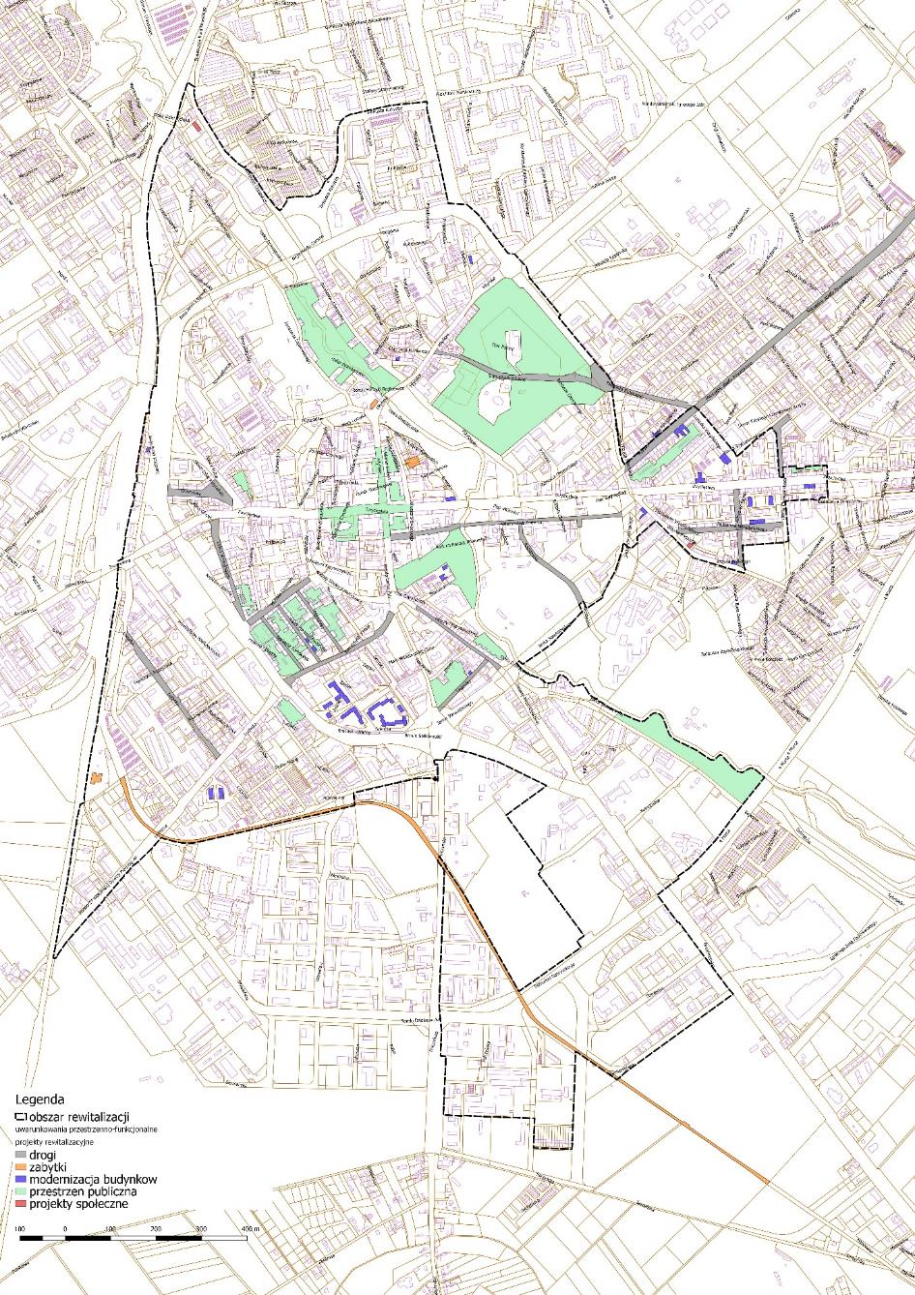
Źródło: opracowanie własne.
Komplementarność problemowa oznacza konieczność realizacji projektów/przedsięwzięć rewitalizacyjnych, które będą się wzajemnie dopełniały tematycznie, sprawiając, że program rewitalizacji będzie oddziaływał na obszar rewitalizacji we wszystkich niezbędnych aspektach (społecznym, gospodarczym, przestrzenno-funkcjonalnym, technicznym, środowiskowym).
Bardzo ścisłe powiązania występują między projektami dotyczącymi modernizacji układu komunikacyjnego, modernizacji wielorodzinnych budynków mieszkalnych oraz zagospodarowania przestrzeni publicznych, w tym podwórek. Ich realizacja umożliwi kompleksową zmianę charakteru zdegradowanych terenów i poprawę warunków życia mieszkańców. Komplementarne i uzupełniające do tych działań są projekty z zakresu rewitalizacji parków oraz obiektów zabytkowych.
Tabela 28. Komplementarność problemowa – przedsięwzięcia i projekty Gminnego programu rewitalizacji dla miasta Koszalina, a pięć głównych aspektów rewitalizacji.
przedsięwzięcie | projekt | Aspekt rewitalizacji
przedsięwzięcie | projekt | społ. | gosp. | środ. | przest.-funk. | techn.
1. Aktywizacja i integracja społeczności t.z. Nowobramskie znajdujących się w stanie kryzysowym poprzez odtworzenie walorów użytkowych, technicznych, społecznych terenów zabudowy wielorodzinnej i stworzenie oferty zagospodarowania wolnego czasu | Rozwój animacji społeczności lokalnych osiedla Nowobramskiego oraz współpracy z organizacjami pozarządowymi i instytucjami kultury | x
 | Nowobramskie podwórka miejscem integracji rodzinno-sąsiedzkiej | x |  |  | x
 | Termomodernizacja budynków mieszkalnych wielorodzinnych ZBM |  |  | x |  | x
 | Modernizacja ulic osiedla Nowobramskiego |  |  |  |  | x
2. Zmiana zagospodarowania ścisłego centrum obszaru rewitalizacji w celu nadania mu nowych funkcji społecznych, gospodarczych, kulturalnych i rekreacyjnych | Rozwój animacji społeczności lokalnych Śródmieścia oraz współpracy z organizacjami pozarządowymi i instytucjami kultury | x
 | Wielofunkcyjna przestrzeń integracji i rekreacji mieszkańców utworzona poprzez przebudowę terenu wokół Katedry i pasów drogowych wraz z budową sieci uzbrojenia terenu, zagospodarowaniem zielenią i obiektami małej architektury | x | x | x | x | x
 | Śródmiejskie podwórka miejscem integracji rodzinno-sąsiedzkiej | x |  |  | x
 | Wykreowanie produktu turystycznego pn. "Szlak Tradycji Miejskich" w oparciu o substancję zabytkową wschodniej części Starego Miasta w Koszalinie | x
 | Wzmocnienie potencjału Muzeum w Koszalinie poprzez remont i modernizację najwyższej kondygnacji budynku głównego | x |  |  |  | x
3. Aktywizacja i integracja społeczności t.z. Wspólny Dom znajdujących się w stanie kryzysowym poprzez odtworzenie walorów użytkowych, technicznych, społecznych terenów zabudowy wielorodzinnej i stworzenie oferty zagospodarowania wolnego czasu | Rozwój animacji społeczności lokalnych osiedla Wspólny Dom oraz współpracy z organizacjami pozarządowymi i instytucjami kultury
 | Rewitalizacja podwórek osiedla „Wspólny Dom”
 | Termomodernizacja i remont generalny budynków mieszkalnych wielorodzinnych Wspólnot Mieszkaniowych osiedla „Wspólny Dom”
 | Doprowadzenie centralnej wody użytkowej do mieszkań i likwidacja gazowych podgrzewaczy wody
 | Odnowienie elewacji budynków mieszkalnych
4. Zmniejszenie zagrożenia wykluczeniem społecznym i zawodowym ludności zamieszkującej obszar rewitalizacji | Aktywizacja osób pozostających bez pracy w wieku powyżej 30 lat i więcej znajdujących się w szczególnie trudnej sytuacji na rynku pracy | x
 | Projekt Rodzina | x
Źródło: opracowanie własne.

Komplementarność proceduralno-instytucjonalna oznacza konieczność takiego zaprojektowania systemu zarządzania programem rewitalizacji, który pozwoli na efektywne współdziałanie na jego rzecz różnych instytucji oraz wzajemne uzupełnianie się i spójność procedur. W tym celu niezbędne jest osadzenie systemu zarządzania programem rewitalizacji w przyjętym przez daną gminę systemie zarządzania w ogóle – zostało to zaprojektowane w rozdziale 13.

Komplementarność międzyokresowa oznacza konieczność dokonania rozeznania, analizy i krytycznej oceny oraz sformułowania wniosków na temat dotychczasowego (w kontekście zaangażowania środków wspólnotowych, szczególnie w ramach polityki spójności 2007-2013) sposobu wspierania procesów rewitalizacji, jego skuteczności, osiągnięć i problemów wdrażania projektów i programów rewitalizacji.
Prowadzone przez Miasto działania rewitalizacyjne są sukcesywnie realizowane od lat.
W „Lokalnym Programie Rewitalizacji Obszarów Miejskich dla Miasta Koszalina na lata 2010 -2015” zostały określone główne cele rewitalizacji, w tym poprawa funkcjonalności obszaru centrum w aspekcie infrastrukturalnym, gospodarczym i społecznym.
Cele rewitalizacji do osiągnięcia na obszarze centrum zostały określone następująco:
- poprawa ładu przestrzennego i estetyki centrum Koszalina (projekty: Modernizacja budynku Bałtyckiego Teatru Dramatycznego – zagospodarowanie terenu, Przebudowa Rynku Staromiejskiego, Rewitalizacja Parku Książąt Pomorskich);
- poprawa poziomu bezpieczeństwa mieszkańców i turystów;
- poprawa funkcjonalności centrum Koszalina
- poprawa stanu zachowania obiektów zabytkowych (założenia parkowe i inne obiekty zabytkowe)
- wypromowanie centrum jako terenu dobrego pod inwestycje, szczególnie w obszarze usług wyższego rzędu, handlu o charakterze śródmiejskim i turystyki oraz jako miejsca do spędzania wolnego czasu, robienia zakupów, korzystania z gastronomii, zwiększenie aktywności społeczno-gospodarczej mieszkańców Centrum;
- redukcja negatywnych zjawisk społecznych, zmniejszenie liczby osób bezrobotnych i życiowo niezaradnych oraz zmniejszenie poziomu ubóstwa i wykluczenia.
Dążąc konsekwentnie do osiągnięcia założonych celów, przeprowadzono m.in. rewitalizację zabudowy i zagospodarowania Rynku Staromiejskiego, w wyniku czego powstała przestrzeń publiczna podnosząca jakość życia mieszkańców Koszalina, oferująca różnorodne atrakcje - zarówno lokalnej społeczności, jak i turystom. Przedsięwzięcie, prowadzone było w ciągu kilku lat - począwszy od prac archeologicznych i konkursów na przebudowę Rynku Staromiejskiego, a na wzniesieniu nowej zabudowy skończywszy - i przyniosło oczekiwane efekty. W wyniku jego realizacji uzyskano optymalne pod względem przestrzennym, funkcjonalnym i architektonicznym zainwestowanie Rynku i jego otoczenia. Pogodzono wszystkie przewidziane dla obszaru funkcje, jakie pełni on w strukturze miejskiej, a mianowicie:
- reprezentacyjnego placu miejskiego, otoczonego miejską zabudową, z wielofunkcyjnym budynkiem;
- przestrzeni publicznej elastycznie dostosowującej się do zmiennych potrzeb organizacji imprez, w tym artystycznych i kulturalnych;
- przestrzeni rekreacji codziennej dla mieszkańców.

Tabela 29. Komplementarność międzyokresowa programów rewitalizacji w Koszalinie.
Projekty Lokalnego Programu Rewitalizacji Obszarów Miejskich dla Miasta Koszalina na lata 2010-2015 | Stan realizacji | Gminny Program Rewitalizacji Miasta Koszalina na lata 2016-2026
Rozbudowa budynku Archiwum Państwowego w Koszalinie | Niezrealizowano, wykonano jedynie remont ogrodzenia murowanego.  Program rozbudowy i modernizacji polskich archiwów trwa już od kilku lat. W 2017 roku został przygotowany Program Wieloletni "Budowa archiwów państwowych 2018-2023", obejmujący inwestycje w Warszawie, Szczecinie, Bydgoszczy, Katowicach, Koszalinie oraz Poznaniu. | -
Modernizacja budynku Bałtyckiego Teatru Dramatycznego – zagospodarowanie terenu | Zrealizowano, przedmiotem projektu było wykonanie nadbudowy i przebudowy budynku Teatru wraz z zagospodarowaniem terenu oraz zakup nowego wyposażenia teatru niezbędnego do jego prawidłowego funkcjonowania. Projekt uzyskał dofinansowanie ze środków unijnych w ramach działania 5.2. Rozwój kultury - ochrona i zachowanie dziedzictwa kulturowego RPO WZ 2007-2013 | Do projektów komplementarnych można zaliczyć przebudowę ulicy Ulica Heleny Modrzejewskiej na odcinku od ul. Janka Stawisińskiego do Placu Gwiaździstego, co pozwoli na zwiększenie atrakcyjności terenu sąsiadującego z Teatrem.
Rewitalizacja kompleksu obiektów wybudowanych przed 1900 rokiem Centralnego  Ośrodka Szkolenia Straży Granicznej w Koszalinie.” Etap I. Rewitalizacja budynku nr 3  ul. Piłsudskiego 92 w m. Koszalin | niezrealizowano | Obiekt poza obszarem rewitalizacji
Parkingi w Śródmieściu, w tym parking przy ul. Podgrodzie oraz przy ul. Biskupa Czesława Domina | niezrealizowano | Jednym z celów GPR jest poprawa funkcjonalności centrum oraz poprawa bezpieczeństwa jego mieszkańców i użytkowników poprzez usprawnienie układu komunikacyjnego tego obszaru, stworzenie nowych przestrzeni publicznych, zapewnienia nowych miejsc postojowych.
Zagospodarowanie niezorganizowanych terenów wokół Poradni PZG w Koszalinie | niezrealizowano | -
Przebudowa Rynku Staromiejskiego | Zrealizowano, przebudowa Rynku Staromiejskiego wraz z zagospodarowaniem terenu wokół pomników uzyskała dofinansowanie ze środków unijnych w ramach działania 5.1. Infrastruktura turystyczna RPO WZ 2007-2013 | Jednym z celów GPR jest poprawa funkcjonalności centrum oraz poprawa bezpieczeństwa jego mieszkańców i użytkowników poprzez usprawnienie układu komunikacyjnego tego obszaru, stworzenie nowych przestrzeni publicznych, zapewnienia nowych miejsc postojowych.
Rewitalizacja terenów po byłej bazie dworca PKS Koszalin poprzez budowę Galerii Nova | niezrealizowano | -
Budowa kompleksu usługowo-handlowego w Koszalinie | niezrealizowano | -
Rewitalizacja obiektów budowlanych przy ul. Kazimierza Wielkiego 34-36 | niezrealizowano | W ramach GPR planuje się termomodernizacje budynków wielorodzinnych oraz rewitalizację terenów wspólnych – podwórzy, dziedzińców.
Rewitalizacja Parku Książąt Pomorskich „A” w Koszalinie | Zrealizowano, projekt uzyskał dofinansowanie ze środków unijnych w ramach działania 5.4. Promocja, ochrona i waloryzacja dziedzictwa przyrodniczego RPO WZ 2007-2013 | W ramach GPR planuje się rewitalizację pozostałych parków zlokalizowanych w granicach obszaru rewitalizacji.
Utworzenie Centrum Usług Medycznych i Geriatria | niezrealizowano | W ramach GPR planuje się utworzenie placówki wspierającej osoby niepełnosprawne.
Rozwinięcie i kontynuacja projektu „Efektywna promocja gospodarcza Koszalina” ujętego w Planie Rozwoju Lokalnego Miasta Koszalina na lata 2010-2012 | Zrealizowano. Strona internetowa www.inwestycje.koszalin.pl działała w latach 2009-2013.  Obecnie na głównej stronie internetowej www.koszalin.pl w zakładce „Dla inwestorów”, przedsiębiorcy mogą znaleźć informacje o Koszalinie, dlaczego warto inwestować w Koszalinie, o wolnych działkach w Podstrefie „Koszalin” SSSE itp. Utworzono także podstronę „Fundusze europejskie dla firm” gdzie są zamieszczone informacje o bieżących naborach na środki unijne. Ponadto promocja gospodarcza odbywa się poprzez liczne publikacje w magazynach branżowych, udział w targach oraz organizację spotkań/szkoleń dla przedsiębiorców. Planuje się także utworzyć nową stronę internetową w roku 2018/2019 skierowaną do inwestorów i przedsiębiorców.  Jednocześnie Fundacja CIP (Miasto Koszalin jest jej fundatorem) zajmuje się szeregiem spraw związanych ze wspieraniem przedsiębiorców m.in. doradztwo ekonomiczno-finansowe, wsparcie co do środków zewnętrznych, wynajem sali oraz prowadzi stronę biznes.koszalin.pl | -
Opracowanie i wdrożenie kampanii promującej Centrum Koszalina jako miejsce zakupów, spędzania wolnego czasu i usług dla turystów | - | Centrum Koszalina stanie się atrakcyjnym miejscem zakupów, spędzania wolnego czasu i usług dla turystów dzięki realizacji przedsięwzięcia: Zmiana zagospodarowania ścisłego centrum obszaru rewitalizacji w celu nadania mu nowych funkcji społecznych, gospodarczych, kulturalnych i rekreacyjnych
Organizacja cyklu szkoleń dla osób planujących samozatrudnienie i rozwój działalności w sferze usług i handlu o charakterze śródmiejskim | Przedsięwzięcie to należy do zadań Powiatowego Urzędu Pracy (poradnictwo zawodowe, informacja zawodowa, prowadzenie szkoleń z zakresu umiejętności poszukiwania pracy, a także szkolenia osób bezrobotnych, w tym kierowanie na szkolenia indywidualne) W 2014r. i 2015r. PUP realizował projekty i programy mające na celu aktywizację zawodową osób bezrobotnych takie jak:  - „Droga do zatrudnienia”,  - „Wsparcie na starcie” współorganizowane z Środkowopomorską Radą Naczelną Organizacji Technicznej w Koszalinie,  - PUP brał czynny udział w „Akademickich Targach Pracy” organizowanych cyklicznie przez Politechnikę Koszalińską oraz w „Powiatowych Targach Zawodowoznawczych” organizowanych przez Powiatową Poradnię Psychologiczno-Pedagogiczną w Koszalinie oraz II LO im. Broniewskiego w Koszalinie. | Kontynuacja działań realizowanych przez Powiatowy Urząd Pracy w Koszalinie
Organizacja szkoleń i kursów doskonalących dla osób bezrobotnych w kierunku pracy na niższych stanowiskach w sferze usług, w tym usług około turystycznych i handlu | Nie prowadzono szkoleń i kursów jako osobnych projektów dla obszaru rewitalizacji. | Kontynuacja działań realizowanych przez Powiatowy Urząd Pracy w Koszalinie
Organizacja cyklu imprez i stałych zajęć promujących dorobek kulturalny Koszalina oraz aktywizujących mieszkańców do rozwoju kultury w mieście | Na zrewitalizowanym obszarze miasta (Rynek Staromiejski, Park Książąt pomorski) odbyło się wiele imprez społeczno-kulturalnych:  -„Żegnaj Lato – Witaj jesień”,  -piłkarski festyn rodzinny połączony z Mistrzostwami Europy w piłce nożnej,  - Spotkanie Kultur – Koszalin 2016 – połączone z koncertem promującym kultury: ukraińską, niemiecką, romańską i polską,  -impreza rekreacyjna – „Biegiem po zdrowie – Biegniemy – Rodzina w Biegu”,  w tym imprezy cykliczne:  -„Noc Muzeów”,  - Festiwal „Młodzi i Film”,  -Festiwal „Integracja Ty i Ja”,  - Koszalińskie Targi Sztuki i Dizajnu,  - „Festiwal Kulinarny- Ulica Smaków”,  - „Motomikołaje” – akcja charytatywna,  -„Jarmark Bożonarodzeniowy”,  - „Sylwester Miejski”,  - „Koszalińskie Kamerynki” – koncerty w ramach cyklu „Lato na Rynku Staromiejskim”,  _ „Lato w Teatrze” – warsztaty teatralne i plastyczne  - Imprezy biegowe: „Międzynarodowy Bieg Wenedów”, „Nocna Ściema”, „Bieg tropem Wilczym poświęcony Pamięci Żołnierzy Wyklętych”, „Koszaliński Bieg Sylwestrowy”. | GPR zakłada realizację różnego typu animacji społeczności lokalnych oraz współpracy z organizacjami pozarządowymi i instytucjami kultury.
Źródło: opracowanie własne.
Komplementarność źródeł finansowania, w kontekście polityki spójności 2014-2020, oznacza, że projekty rewitalizacyjne, wynikające z programu rewitalizacji opierają się na konieczności umiejętnego uzupełniania i łączenia wsparcia ze środków Europejskich Funduszy Strukturalnych i Inwestycyjnych z wykluczeniem ryzyka podwójnego dofinansowania. Zakłada się współfinansowanie przedsięwzięć rewitalizacyjnych m.in. ze środków europejskich, w tym z Europejskiego Funduszu Rozwoju Regionalnego, Europejskiego Funduszu Społecznego i preferencyjnych instrumentów pożyczkowych np. JESSICA; ze środków krajowych, w tym z budżetów samorządów terytorialnych, ich jednostek i spółek, z dostępnych środków rządowych, w tym funduszy celowych; z komercyjnych instrumentów bankowych, a także ze środków prywatnych projektodawców. Prowadzone będą działania zachęcające inwestorów prywatnych do włączenia się proces rewitalizacji i udział w finansowaniu projektów

Szacunkowe ramy finansowe
Tabela 30. Szacunkowe ramy finansowe w odniesieniu do przedsięwzięć podstawowych.
przedsięwzięcie | projekt | szacowane koszty projektu w zł | środki finansowe w zł |  |  |  | czy projekt będzie realizowany bez dotacji?
przedsięwzięcie | projekt | szacowane koszty projektu w zł | budżet Miasta | unijne | inne publiczne | prywatne | czy projekt będzie realizowany bez dotacji?
1. Aktywizacja i integracja społeczności t.z. Nowobramskie znajdujących się w stanie kryzysowym poprzez odtworzenie walorów użytkowych, technicznych, społecznych terenów zabudowy wielorodzinnej i stworzenie oferty zagospodarowania wolnego czasu | Rozwój animacji społeczności lokalnych osiedla Nowobramskiego oraz współpracy z organizacjami pozarządowymi i instytucjami kultury | 150 000 | 22 500 | 127 500 |  |  | Nie mógłby być zrealizowany
 | Nowobramskie podwórka miejscem integracji rodzinno-sąsiedzkiej | 9 700 000 | 3 395 000 | 6 305 000 |  |  | Nie mógłby być zrealizowany
 | Termomodernizacja budynków mieszkalnych wielorodzinnych ZBM | 850 000 | 297 500 | 552 500 |  |  | Nie mógłby być zrealizowany lub musiałby ulec znaczącym zmianom
 | Modernizacja ulic osiedla Nowobramskiego | 11 800 000 | 1 770 000 | 10 030 000 |  |  | tak, całkowicie – pod warunkiem zabezpieczenia środków finansowych w budżecie miasta
2. Zmiana zagospodarowania ścisłego centrum obszaru rewitalizacji w celu nadania mu nowych funkcji społecznych, gospodarczych, kulturalnych i rekreacyjnych | Rozwój animacji społeczności lokalnych Śródmieścia oraz współpracy z organizacjami pozarządowymi i instytucjami kultury | 690 000 | 103 500 | 586 500 |  |  | Nie mógłby być zrealizowany
 | Wielofunkcyjna przestrzeń integracji i rekreacji mieszkańców utworzona poprzez przebudowę terenu wokół Katedry i pasów drogowych wraz z budową sieci uzbrojenia terenu, zagospodarowaniem zielenią i obiektami małej architektury | 80 000 000 | 16 000 000 |  | 52 000 000 | 12 000 000 | Nie mógłby być zrealizowany
 | Śródmiejskie podwórka miejscem integracji rodzinno-sąsiedzkiej | 2 000 000 | 300 000 | 1 700 000 |  |  | Nie mógłby być zrealizowany
 | Wykreowanie produktu turystycznego pn. "Szlak Tradycji Miejskich" w oparciu o substancję zabytkową wschodniej części Starego Miasta w Koszalinie | 11 193 000 | 3 458 000 | 7 735 000 |  |  | Musiałby ulec znaczącym zmianom
 | Wzmocnienie potencjału Muzeum w Koszalinie poprzez remont i modernizację najwyższej kondygnacji budynku głównego | 1 200 000 |  |  | 1 000 000 | 200 000 | Tak, z niewielkimi modyfikacjami
3. Aktywizacja i integracja społeczności t.z. Wspólny Dom znajdujących się w stanie kryzysowym poprzez odtworzenie walorów użytkowych, technicznych, społecznych terenów zabudowy wielorodzinnej i stworzenie oferty zagospodarowania wolnego czasu | Rozwój animacji społeczności lokalnych osiedla Wspólny Dom oraz współpracy z organizacjami pozarządowymi i instytucjami kultury | 80 000 | 12 000 | 68 000 |  |  | Nie mógłby być zrealizowany
 | Rewitalizacja podwórek osiedla „Wspólny Dom” | 1 400 000 | 210 000 | 1 190 000 |  |  | Nie mógłby być zrealizowany
 | Termomodernizacja i remont generalny budynków mieszkalnych wielorodzinnych Wspólnot Mieszkaniowych osiedla „Wspólny Dom” | 2 414 950 | 362 242,5 | 2 052 707,5 |  |  | Nie mógłby być zrealizowany lub musiałby ulec znaczącym zmianom
 | Doprowadzenie centralnej wody użytkowej do mieszkań i likwidacja gazowych podgrzewaczy wody | 560 000 | 84 000 | 476 000 |  |  | Nie mógłby być zrealizowany
 | Odnowienie elewacji budynków mieszkalnych | 210 000 | 31 500 | 178 500 |  |  | Nie mógłby być zrealizowany
 | Przebudowa, rozbudowa budynku Domu Samotnej Matki "Dar życia" Caritas w Koszalinie przy ulicy Wojska Polskiego 13 | 1 500 000 | 225 000 | 1 275 000 |  |  | Nie mógłby być zrealizowany
 | Poprawa dostępności komunikacyjnej na terenie osiedla „Wspólny Dom” | 7 200 000 |  |  | 7 200 000 |  | tak, całkowicie – pod warunkiem zabezpieczenia środków finansowych w budżecie miasta
Zmniejszenie zagrożenia wykluczeniem społecznym i zawodowym ludności zamieszkującej obszar rewitalizacji | Aktywizacja osób pozostających bez pracy w wieku powyżej 30 lat i więcej znajdujących się w szczególnie trudnej sytuacji na rynku pracy w powiecie koszalińskim i powiecie miasto Koszalin III | 4 620 393 |  | 3 927 334 | 693 059 |  | Nie mógłby być zrealizowany
 | Projekt RODZINA | 537 514 | 57 180 | 480 334 |  |  | Nie mógłby być zrealizowany
RAZEM |  | 136 105 857,0 | 26 328 422,5 | 34 631 668,0 | 60 893 059,0 | 12 200 000,0 | -

Tabela 31. Szacowana wartość projektów uzupełniających.
Tytuł projektu | Szacowana wartość
1. Rewitalizacja mieszkania z zasobów Gminy z przeznaczeniem na mieszkanie chronione/wspierane dla osób niesamodzielnych, w tym m.in. niepełnosprawnych, przewlekle somatycznie chorych, bezdomnych i zagrożonych bezdomnością | 150 000,00
2. Utworzenie kompleksu rehabilitacyjno-mieszkalnego dla osób z autyzmem i niepełnoprawnością sprzężoną | 4 000 000,00
3. Rewitalizacja podwórzy | 1 800 000,00
4. Rewitalizacja zabytkowych parków miejskich | 18 600 000,00
5. Przebudowa targowiska miejskiego przy ul. Połczyńskiej | 12 000 000,00
6. Targi Młyńskie nad Dzierżęcinką | 600 000,00
7. Termomodernizacja budynków mieszkalnych wielorodzinnych ZBM | 2 681 316,00
8. Remont generalny budynków mieszkalnych wielorodzinnych | 360 000,00
9. Doprowadzenie centralnej wody użytkowej do mieszkań i likwidacja gazowych podgrzewaczy wody | 1 100 000,00
10. Wykorzystanie turystycznego i kulturowego potencjału Koszalińskiej Kolei Wąskotorowej | 4 000 000,00
11. „Zaczarowany Domek” otwarty dla wszystkich | 550 000,00
12. Poprawa bezpieczeństwa drogowego i usprawnienie układu komunikacyjnego poprzez modernizację ulic | 12 500 000,00
13. Infrastruktura ekonomii społecznej | 5 000 000,00
razem | 63 341 316,00

Mechanizmy włączenia mieszkańców, przedsiębiorców i innych podmiotów i grup aktywnych na terenie gminy w proces rewitalizacji
W trakcie procesu włączania (współdecydowania) mieszkańców i potencjalnych interesariuszy w prace nad opracowywaniem Gminnego Programu Rewitalizacji miasta Koszalina wykorzystano różnorodne formy partycypacji społecznej, których zastosowanie spełniło wymóg skuteczności i adekwatności w kontekście aktywnego uczestnictwa jak najszerszej liczby odbiorców. Spośród licznych narzędzi i technik partycypacyjnych wykorzystano: otwarte spotkania z interesariuszami rewitalizacji, o charakterze informacyjno-konsultacyjnym, składanie wniosków (fiszki projektowe), zbierania uwag, propozycji i opinii w formie papierowej i elektronicznej, udzielanie informacji i zbieranie uwag ustnych do protokołu, konsultacje z grupami przedstawicielskimi.
Etap I
Zgodnie z ustawą o rewitalizacji prace nad GPR rozpoczęto od wyznaczenia obszarów zdegradowanych i rewitalizacji. W ramach pierwszego etapu tworzenia programu rewitalizacji interesariusze procesu rewitalizacji mieli możliwość wzięcia udziału w następujących formach konsultacji społecznych:
- spotkania otwartego z interesariuszami rewitalizacji, o charakterze informacyjno-konsultacyjnym, umożliwiającego omówienie i ocenę pierwszych propozycji wyznaczenia obszaru zdegradowanego i obszaru rewitalizacji miasta Koszalina, a także wyrażenie opinii, propozycji i uwag oraz składanie ich do protokołu; spotkanie odbyło się w dniu 6 lutego 2017 r. o godzinie 15.30 w sali nr 300 Urzędu Miejskiego w Koszalinie;
- zbierania uwag, propozycji i opinii w formie papierowej i elektronicznej, z wykorzystaniem formularza konsultacyjnego;
- udzielania informacji i zbierania uwag ustnych do protokołu w terminie od 1 lutego do 3 marca 2017 r., w godzinach od 11.00 do 15.00, w siedzibie Urzędu Miejskiego w pokojach nr 310 i nr 312;
- grup przedstawicielskich.
Konsultacje projektu uchwały Rady Miejskiej w Koszalinie w sprawie wyznaczenia obszaru zdegradowanego i obszaru rewitalizacji miasta Koszalina były prowadzone w okresie od dnia 1 lutego 2017 r. do 3 marca 2017 r.
Konsultowany projekt uchwały wraz z załącznikiem, tj. mapą w skali 1:5000 wskazującą granice obszarów, formularz konsultacyjny i materiał informacyjny „Diagnoza służąca wyznaczeniu obszaru zdegradowanego i obszaru rewitalizacji w Koszalinie” były dostępne od dnia 1 lutego 2017 r.:
- w wersji elektronicznej w Biuletynie Informacji Publicznej pod adresem internetowym http://bip.koszalin.pl/ i na stronie internetowej Urzędu Miejskiego w Koszalinie http://www.koszalin.pl/
- w wersji papierowej udostępnione w Urzędzie Miejskim, ul. Rynek Staromiejski 6-7, 75-007 Koszalin, w pokojach nr 310 i nr 312 w godzinach pracy Urzędu.
Ponadto konsultacje społeczne były promowane poprzez:
- ogłoszenie w lokalnej prasie – Głos Koszaliński 25 lutego 2017 r. http://www.gk24.pl/wiadomosci/koszalin/a/konsultacje-w-koszalinie-czekaja-na-uwagi-i-propozycje,11817952/ oraz w bezpłatnym tygodniku „FAKTY Tygodnik Koszaliński” z dnia 27 stycznia 2017 r.
- ogłoszenia w lokalnych portalach internetowych http://koszalininfo.pl/rewitalizacja-miasta-konsultacjach/ z dnia 29 stycznia 2017 r., http://koszalin.naszemiasto.pl/artykul/konsultacje-spoleczne-w-koszalinie-mieszkancy-moga-sie,4016662,art,t,id,tm.html z dnia 15 lutego 2017 r. oraz http://www.obywatelski.koszalin.pl/ z dnia 16 marca 2017 r.
- informacje na portalu społecznościowym facebook Rzecznika Prasowego Miasta Koszalina z dnia 26 stycznia 2017 r.
Po zakończeniu konsultacji społecznych sporządzony został Raport podsumowujący z konsultacji społecznych dotyczących Projektu Uchwały w sprawie wyznaczenia obszaru zdegradowanego i obszaru rewitalizacji, który został opublikowany w Biuletynie Informacji Publicznej.
Etap zakończył się podjęciem uchwały Nr XXIX/392/2017 Rady Miejskiej w Koszalinie z dnia 23 marca 2017 r. w sprawie wyznaczenia obszaru zdegradowanego i obszaru rewitalizacji miasta Koszalina.
Etap II
Przystąpienie do opracowania Gminnego Programu Rewitalizacji miasta Koszalina rozpoczęto od podjęcia uchwały nr XXXI/443/2017 Rady Miejskiej w Koszalinie z dnia 25 maja 2017 r. w sprawie przystąpienia do sporządzenia gminnego programu rewitalizacji miasta Koszalina.
Interesariusze rewitalizacji mieli możliwość zgłaszania projektów rewitalizacyjnych dla wyznaczonego obszaru rewitalizacji. Propozycje projektów można było zgłaszać w terminie od 26 maja do 9 czerwca 2017 r. Jednak termin ten został wydłużony do połowy lipca.
Podczas drugiego etapu opracowywania GPR przeprowadzono także zogniskowane wywiady grupowe z członkami Rad Osiedli wchodzących w skład obszaru rewitalizacji. Zgodnie ze statutem Rada Osiedla liczy 15 członków. Podstawowym zadaniem Rady Osiedla jest reprezentowanie interesów mieszkańców Osiedla wobec organów Miasta Koszalina, miejskich jednostek organizacyjnych oraz innych instytucji i organizacji działających na terenie Osiedla. Członkowie Rad Osiedli obowiązani są kierować się dobrem wspólnoty samorządowej Osiedli i Miasta Koszalin, utrzymywać stałą więź z mieszkańcami, a w szczególności przyjmować zgłaszane przez mieszkańców Osiedli postulaty i przedstawiać je na posiedzeniach Rad Osiedli celem podjęcia odpowiednich działań. Członkowie Rad Osiedli wybierani są przez mieszkańców poszczególnych Osiedli w wyborach, które są: powszechne, równe, bezpośrednie i odbywają się w głosowaniu tajnym. Są to zatem osoby reprezentujące interesy mieszkańców.
Zdjęcie 37. Spotkanie z Radami Osiedli Śródmieście i Nowobramskie 19 kwietnia 2017 r. godz. 15:30
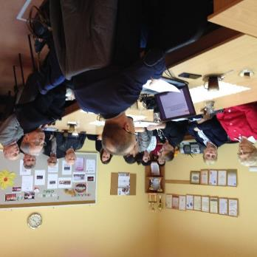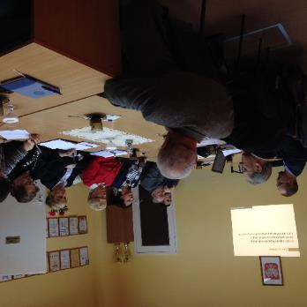
Zdjęcie 38. Spotkanie z Radą Osiedla Tysiąclecia 19 kwietnia 2017 r. godz. 18:00
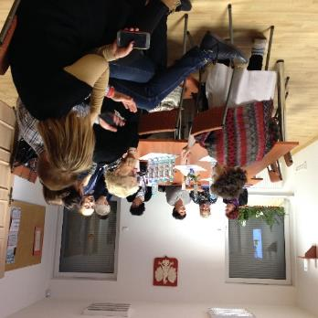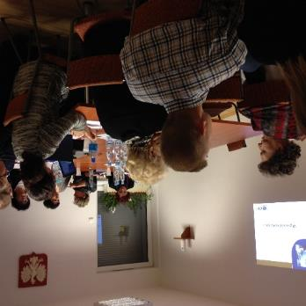
Zdjęcie 39. Spotkanie z Radą Osiedla Lechitów 20 kwietnia 2017 r. godz. 15:30
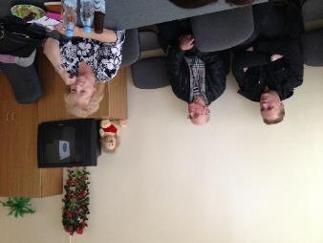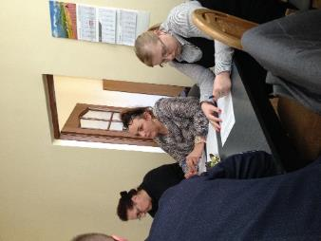

Zdjęcie 40. Spotkanie z Radą Osiedla Wspólny Dom 20 kwietnia 2017 r. godz. 18:00
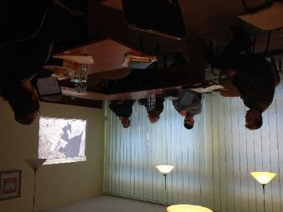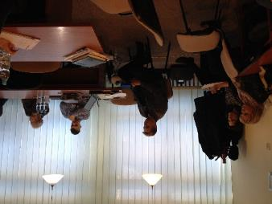

Projekt Gminnego Programu Rewitalizacji Miasta Koszalina został poddany konsultacjom społecznym w dniach 26 września – 26 października 2017 r. (informacja zostanie uzupełniona po konsultacjach).

Etap III
Udział interesariuszy w procesie tworzenia programu rewitalizacji nie kończy się wraz z przyjęciem dokumentu uchwałą Rady Miejskiej. Kluczowym aspektem partycypacji społecznej interesariuszy rewitalizacji na etapie wdrażania oraz monitorowania GPR będzie włączenie szerokiego grona partnerów tj. mieszkańców, podmiotów prowadzących działalność gospodarczą lub społeczną (w tym organizacji pozarządowych oraz grup nieformalnych), jednostki samorządu terytorialnego, z terenu objętego rewitalizacją. Istotne będzie wykorzystanie współdecydowania ww. podmiotów w trakcie wdrażania GPR. Interesariusze procesu rewitalizacji stale będą informowani o postępach we wdrażaniu programu m.in. na stronie internetowej, zatem zastosowana zostanie kontrola obywatelska. Współdecydowanie interesariuszy w trakcie procesu wdrażania i monitorowania GPR polegać będzie na rozwijaniu dialogu między partnerami, zgłaszaniu propozycji nowych projektów rewitalizacyjnych, uczestnictwie w przygotowaniu raportów z realizacji Gminnego Programu Rewitalizacji, zaangażowaniu przy realizacji projektów i rozległych tematycznie zadań.

System realizacji (wdrażania) programu rewitalizacji
Podstawą programowania rewitalizacji w Koszalinie jest Strategia Rozwoju Koszalina, a dokładnie zapisy z niej wynikające. Przyjęte w Strategii cele mają charakter programowy, stanowiąc wyłącznie wytyczne dla planowanych działań. Wobec tego określony został system wdrażania za pośrednictwem zarówno kontynuowanych, jak i nowych sektorowych programów rozwoju, do których należy program rewitalizacji.
Poszczególne sektorowe programy rozwoju (realizowane i proponowane do opracowania) stanowią instrument wdrażania ogólnej strategii rozwoju. Zależność ta oznacza, iż system zarządzania Gminnym Programem Rewitalizacji będzie ściśle zintegrowany z systemem zarządzania Strategią oraz innymi sektorowymi programami rozwoju (np. Strategią Rozwiązywania Problemów Społecznych), co zapewni koordynację działań prorozwojowych prowadzonych przez Urząd Miejski w kolejnych latach, wzmacniając tym samym ich oddziaływanie.
Zgodnie z art. 3 ust. 1 ustawy o rewitalizacji przygotowanie, koordynowanie i tworzenie warunków do prowadzenia rewitalizacji, a także jej prowadzenie stanowi zadanie własne gminy. Zadania te powinny być realizowane w sposób jawny i przejrzysty, z zapewnieniem aktywnego udziału interesariuszy na każdym etapie, a także w sposób zapobiegający wykluczeniu mieszkańców obszaru rewitalizacji z możliwości korzystania z pozytywnych efektów procesu rewitalizacji, w szczególności w zakresie warunków korzystania z gminnego zasobu mieszkaniowego.
Prezydent Miasta powoła Zespół zadaniowy ds. rewitalizacji, który będzie organem odpowiedzialnym za proces wdrażania zapisów niniejszego programu rewitalizacji. W skład zespołu wejdą przedstawiciele komórek i jednostek UM.
Zakres zadań Zespołu obejmuje opracowanie i ocenę realizacji programu rewitalizacji, a w szczególności:
- koordynację realizacji GPR, szczególnie na etapie przygotowania i realizacji projektów rewitalizacyjnych,
- promocję programu oraz stworzenie systemu informacji o możliwościach i zasadach przystąpienia do GPR,
- organizację systemu monitorowania GPR,
- sporządzanie raportów okresowych oraz raportu końcowego z realizacji GPR,
- przygotowywanie projektów aktualizacji GPR,
- współpracę z partnerami społecznymi i gospodarczymi,
- współpracę z administracją rządową oraz samorządową w zakresie wykorzystywania funduszy strukturalnych do wspófinansowania GPR.
Realizatorami projektów zapisanych w GPR, wykonywanych ze środków Miasta Koszalina w odniesieniu do zadań inwestycyjnych realizowanych w ramach programów wieloletnich będą jednostki organizacyjne lub inne podmioty określane jako realizujące program lub koordynujące jego wykonanie.
Pozostałe wydziały Urzędu Miejskiego, a także inne miejskie jednostki organizacyjne wspomagają prace Zespołu zadaniowego ds. rewitalizacji w szczególności poprzez:
a) gromadzenie, dostarczanie i analizowanie danych niezbędnych do opracowania, wdrażania i monitorowania Gminnego Programu Rewitalizacji;
b) identyfikowanie problemów i wskazywanie możliwości eliminowania przeszkód w realizacji projektów rewitalizacyjnych;
c) inspirowanie i zgłaszanie projektów rewitalizacyjnych w zakresie kompetencji poszczególnych jednostek organizacyjnych miasta;
d) opiniowanie i rekomendowanie propozycji w zakresie poszczególnych elementów Gminnego Programu Rewitalizacji bądź ich zmian;
e) wdrażanie projektów rewitalizacyjnych zgodnie z kompetencjami poszczególnych jednostek organizacyjnych miasta;
f) monitorowanie projektów rewitalizacyjnych zgodnie z kompetencjami poszczególnych jednostek organizacyjnych miasta.
Zgodnie z przepisami ustawy o rewitalizacji zostanie powołany Komitet Rewitalizacji, który będzie wykonywał następujące zadania:
a) wspieranie działań Prezydenta Miasta na obszarze rewitalizacji, pełnienie roli forum współpracy i dialogu interesariuszy z organami miasta, w sprawach dotyczących przygotowania, prowadzenia i oceny rewitalizacji oraz funkcji opiniodawczo-doradczej Prezydenta Miasta;
b) reprezentowanie interesariuszy rewitalizacji, w tym: mieszkańców, właścicieli i zarządców nieruchomości, przedsiębiorców i przedstawicieli organizacji pozarządowych;
c) wyrażanie opinie oraz podejmowanie inicjatywy w sprawie rozwiązań, odnoszących się do obszaru rewitalizacji;
d) uczestnictwo w opiniowaniu oraz przygotowaniu projektów uchwał Rady Miejskiej i zarządzeń Prezydenta związanych z obszarem rewitalizacji.
Rada Miejska będzie pełniła nadzór nad prawidłowością wdrażania procesu rewitalizacji. Zadaniem organu będzie też uchwalanie zmian dokonanych w treści dokumentu w wyniku jego aktualizacji. Rada będzie czuwać nad prawidłowym procesem realizacji założeń dokumentu.
Kontrolę obywatelską nad prawidłową realizacją programu rewitalizacji będą pełnili mieszkańcy miasta, ze szczególnym uwzględnieniem mieszkańców obszaru rewitalizacji. Ponadto w pracach zarówno Urzędu, jak i Rady Miasta dotyczących polityki rewitalizacji prowadzonej na terenie osiedli położonych w granicach obszaru rewitalizacji, rolę doradczą będą pełnili członkowie tych Rad Osiedli. Ważnym elementem wdrażania Gminnego Programu Rewitalizacji jest zaangażowanie jak największej liczby podmiotów uczestniczących w tym procesie. Dla powodzenia tego przedsięwzięcia istotnym jest więc aby aktywnie występowały w nim nie tylko podmioty publiczne (Urząd Miejski i jednostki organizacyjne Miasta), ale także jak najliczniej podmioty społeczne (stowarzyszenia, komitety, związki) zrzeszające mieszkańców oraz przedsiębiorcy prywatni.

System monitoringu i oceny skuteczności działań i system wprowadzania modyfikacji w reakcji na zmiany w otoczeniu programu
Zapewnieniu efektywności i transparentności prowadzonych działań rewitalizacyjnych służyć będzie proces monitoringu i ewaluacji. Podobnie jak w przypadku systemu wdrażania, system monitoringu i oceny skuteczności działań rewitalizacyjnych będzie powiązany z przyjętymi zasadami monitoringu Strategii Rozwoju Koszalina.
Monitoring i ewaluacja Gminnego Programu Rewitalizacji polegać będą na dokonywaniu okresowej oceny stopnia realizacji działań zapisanych w dokumencie i wprowadzaniu modyfikacji zgodnie ze zmieniającymi się warunkami zewnętrznymi i wewnętrznymi wpływającymi na rozwój społeczny i gospodarczy miasta. Do monitoringu i ewaluacji Gminnego Programu Rewitalizacji zobowiązuje się samorząd miasta, zatwierdzając program rewitalizacji. Jednym z zadań Zespołu ds. rewitalizacji będzie przeprowadzanie monitoringu, ewaluacji oraz przygotowanie projektu aktualizacji GPR przy współpracy z instytucjami, organizacjami, a także podmiotami prywatnymi mogącymi uczestniczyć w realizacji GPR. Monitoring i ewaluacja odbywać się może w trakcie posiedzeń Rady Miejskiej, która będzie wprowadzać zmiany w postaci uchwał.
Dzięki wprowadzeniu systemu monitoringu i ewaluacji zostaje rozwiązany problem dezaktualizacji założeń Gminnego Programu Rewitalizacji, wynikający ze zmieniających się warunków funkcjonowania samorządu, prawodawstwa i innych czynników mogących deformować zasadność podejmowanych działań w ramach Gminnego Programu Rewitalizacji.
Prócz modyfikacji przedsięwzięć i projektów rewitalizacyjnych w trakcie ich realizacji istnieje możliwość tworzenia dodatkowych kart projektów, które będą wpisywać się w wyznaczone cele. W ten sposób Gminny Program Rewitalizacji może się rozwijać wraz z rozwojem społecznym i gospodarczym miasta. Ocena realizacji Gminnego Programu Rewitalizacji odbywać się będzie na poziomie oceny realizacji poszczególnych celów rewitalizacyjnych.
System monitoringu Gminnego Programu Rewitalizacji miasta Koszalina obejmuje 3 płaszczyzny:
- Monitorowanie podstawowych parametrów programu rewitalizacji na etapie przyjęcia programu oraz późniejszych jego aktualizacji. Pod uwagę zostaną wzięte następujące wskaźniki monitoringowe:
- Liczba ludności obszaru zdegradowanego,
- Liczba ludności obszaru rewitalizacji,
- Udział liczby ludności obszaru rewitalizacji w liczbie ludności miasta ogółem (w %),
- Powierzchnia obszaru zdegradowanego,
- Powierzchnia obszaru rewitalizacji,
- Udział powierzchni obszaru rewitalizacji w powierzchni gminy ogółem (w %).
Monitorowanie podstawowych parametrów GPR powinno odbywać się przy okazji aktualizacji dokumentu. W przypadku podjętej decyzji o aktualizacji programu należy uwzględnić, czy nie zostały przekroczone wskaźniki liczby ludności zamieszkującej obszar rewitalizacji oraz powierzchni obszaru rewitalizacji.
- Monitorowanie stopnia realizacji celów określonych w programie rewitalizacji oraz skutków realizacji GPR poprzez analizę aktualnego poziomu wskaźników wykorzystywanych na etapie delimitacji obszarów zdegradowanych.
Za wartość bazową uznano wartość wskaźników dla obszaru rewitalizacji w 2015 roku. Za wartość docelową, zaplanowaną do osiągnięcia do roku 2026, uznano wartość średnią dla miasta. W przypadku, gdy wartość wskaźnika bazowego osiągała wartość lepszą od średniej, za wartość docelową uznano utrzymanie wartości bazowej w 2026 roku. Monitorowanie realizacji celów i efektów realizacji GPR powinno odbywać się raz na dwa lata.
Sprawozdania zawierające ww. informacje będą przygotowywane w formie raportów z postępów realizacji „Gminnego programu rewitalizacji Miasta Koszalina”. Dokument będzie udostępniany dla interesariuszy procesu rewitalizacji w formie elektronicznej w Biuletynie Informacji Publicznej Koszalina co dwa lata, począwszy od pierwszego kwartału 2018 roku (kolejne na początku kwartału 2020, 2022, 2024 i 2026 roku).
Zmiana wskaźników będzie określana wyłącznie dla obszaru rewitalizacji. W poniższej tabeli przedstawiono wskaźniki wykorzystane na etapie delimitacji oraz oczekiwaną ich zmianę.
Tabela 32. Wskaźniki mierzące realizację poszczególnych celów strategicznych.
Wskaźnik delimitacyjny | Wartość bazowa w 2015 r. | Oczekiwana zmiana | Wartość docelowa w 2026 r.
Cel strategiczny 1. Aktywne społeczeństwo obszaru rewitalizacji
WS1 liczba osób korzystających ze świadczeń pomocy społecznej na 1 tys. ludności | 84,6% | Spadek | 45,9%
WS2 udział długotrwale bezrobotnych wśród osób w wieku produkcyjnym | 5,7% | Spadek | 3,9%
WS3 wielkość zasiłków pomocy rodzinie w przeliczeniu na rodzinę | 3302,1 zł | Spadek | 3082,4 zł
WS4 poziom ubóstwa mierzony odsetkiem rodzin korzystających z pomocy społecznej z powodu ubóstwa | 76% | Spadek | 72%
WS5 odsetek osób w wieku przedprodukcyjnym | 15,7% | Wzrost lub utrzymanie | 15,7%
Cel strategiczny 2. Ożywienie gospodarcze obszaru rewitalizacji
WG1 liczba zarejestrowanych podmiotów gospodarki narodowej na 100 osób | 19,1 | Wzrost lub utrzymanie | 19,1%
WG2 liczba mieszkańców prowadzących działalność gospodarczą na 100 ludności | 12,5% | Wzrost lub utrzymanie | 12,5%
WG3 odsetek osób w wieku poprodukcyjnym w ogólnej liczbie ludności | 22,1% | Spadek lub utrzymanie | 22,1%
WG4 odsetek osób z wykształceniem gimnazjalnym lub poniżej w ogólnej liczbie bezrobotnych | 39,6% | Spadek | 29,9%
WG5 średnia kwota podatku dochodowego od osób fizycznych w przeliczeniu na 1 podatnika | 2410,3 zł | Wzrost | 3131,3 zł
WG6 średnia kwota podatku dochodowego od osób prawnych (należnego) w przeliczeniu na 1 podatnika | 2752,7 zł | Wzrost | 3562,0 zł
Cel strategiczny 3. Przyjazna przestrzeń obszaru rewitalizacji
WPI udział budynków mieszkalnych wybudowanych przed 1970 r. | 72,4% | Spadek lub utrzymanie | 72,4%*
* wskaźnik WPI udział budynków mieszkalnych wybudowanych przed 1970 r. dla Koszalina wyniósł 26,4% gdyż część koszalińskich osiedli powstała po 1970 roku. Ponieważ rewitalizacja nie obejmuje budowy nowych budynków, zakłada się utrzymanie wartości tego wskaźnika i poprawę stanu technicznego zasobów mieszkaniowych poprzez ich modernizację.
Monitorowane będą także zmiany w sferze społecznej, gospodarczej, przestrzenno-funkcjonalnej, technicznej i środowiskowej obszaru rewitalizacji dotyczące zagadnień przedstawionych w diagnozie pogłębionej w formie opisowej.

- Bieżące monitorowanie poziomu wdrażania programu rewitalizacji (z częstotliwością półroczną), polegać będzie na bieżącej obserwacji wykonywanych zadań/projektów zaplanowanych w ramach GPR.
Po trzech latach od uchwalenia Gminnego Programu Rewitalizacji Miasta Koszalina zostanie przeprowadzona ewaluacja programu, która pozwoli na ocenę stopnia realizacji zakładanych celów rewitalizacji, stopień, zakres oraz trwałość zmian jakie zaszły na obszarze objętym rewitalizacją na skutek wdrażania programu, a także sprawność i skuteczność zarządzania tym procesem. Zakłada się, że trzy lata to krótki okres, aby oczekiwać znacznych zmian, jednak wystarczający, aby określić, czy program wymiana aktualizacji. Raport ewaluacyjny zostanie sporządzony na podstawie zestawień danych i informacji z monitoringu oraz na podstawie dodatkowych analiz. Zauważone zmiany wskaźników oraz obserwowanej sytuacji w sferze społecznej, gospodarczej, funkcjonalno-przestrzennej, technicznej i środowiskowej pozwolą określić, w jakim ewentualnie zakresie program wymaga aktualizacji.
Aktualizacja będzie przeprowadzona również w sytuacji zidentyfikowania nowych projektów rewitalizacyjnych mogących mieć wpływ na realizację celów.
Przeprowadzona ewaluacja stanowić będzie cenny materiał analityczny umożliwiający wskazanie działań naprawczych w procesie rewitalizacji (o ile taka potrzeba zostanie zdiagnozowana) oraz zaprogramowanie kolejnych działań rewitalizacyjnych, które powinny zostać ujęte w zaktualizowanym programie rewitalizacji lub innym, równoważnym dokumencie, którego przedmiotem będzie polityka rewitalizacyjna miasta.
W przypadku stwierdzenia, że Gminny Program Rewitalizacji wymaga zmiany, Prezydent Miasta występuje do Rady Miejskiej w Koszalinie z prośbą o jego zmianę. Do wniosku załączony zostaje raport z ewaluacji lub uzasadnienie wynikające z konieczności wprowadzenia nowych projektów rewitalizacyjnych. Zmiana programu rewitalizacji następuje w trybie, w jakim on jest uchwalany, tj.:
- wykonanie projektu aktualizacji dokumentu,
- przeprowadzenie konsultacji społecznych proponowanych zmian (w zależności od zakresu aktualizacji przewiduje się różne formy konsultacji, minimalna forma to konsultacje pisemne za pośrednictwem strony internetowej, w przypadku szerszego zakresu aktualizacji planuje się przeprowadzenie spotkań konsultacyjnych),
- wprowadzenie zmian w aktualizacji Gminnego Programu Rewitalizacji pochodzących z konsultacji społecznych,
- przedłożenie Radzie Miejskiej w Koszalinie przez Prezydenta Miasta Koszalina projektu zaktualizowanego programu rewitalizacji,
- uchwalenie aktualizacji programu.

Wytyczne w zakresie rewitalizacji w programach operacyjnych na lata 2014-2020 zatwierdzone przez Ministra Rozwoju 2 sierpnia 2016 r.
„Zasady realizacji przedsięwzięć rewitalizacyjnych w ramach Regionalnego Programu Operacyjnego Województwa Zachodniopomorskiego 2014-2020”, Szczecin, styczeń 2017 r.
http://www.koszalin.pl/pl/page/sektorowe-programy-rozwoju
Ujęcie przy ul. Żwirowej składa się z 14 studni eksploatacyjnych oraz otworów monitorujących pracę ujęcia. Posiada teren ochrony bezpośredniej o powierzchni 16,9 ha (zlokalizowany na części działki ewidencyjnej nr 127/13 w obrębie 27) oraz teren ochrony pośredniej o powierzchni 224,9 ha, zgodnie z Rozporządzeniem Nr 1/2014 Dyrektora Regionalnego Zarządu Gospodarki Wodnej w Szczecinie z dnia 10 stycznia 2014 r. w sprawie ustanowienia strefy ochronnej komunalnego ujęcia wody podziemnej zlokalizowanego przy ul. Żwirowej 18 w Koszalinie (DZ. URZ. WOJ. 2014.303 Ogłoszony: 2014-01-20)
Dane zawierają liczbę osób, członków gospodarstw domowych, które w 2015 roku skorzystały ze świadczeń pomocy społecznej. Każda osoba została ujęta tylko raz, bez względu na rodzaj i częstotliwość otrzymanych świadczeń. Osoby w gospodarstwach domowych korzystających z pomocy społecznej, określane także jako Beneficjenci środowiskowej pomocy społecznej, to wszyscy członkowie gospodarstw domowych, które otrzymały jakąkolwiek pomoc za pośrednictwem ośrodka pomocy społecznej. Zbiorowość obejmuje zatem świadczeniobiorców, czyli osoby, na które była wystawiona decyzja przyznająca świadczenie oraz członków ich rodzin z którymi pozostają we wspólnym gospodarstwie domowym.
Raport gminny prezentujący dane adresowe przedsiębiorców według głównego miejsca prowadzenia działalności gospodarczej. Pominięto dane z wpisów wykreślonych. Raport może nie uwzględniać wpisów przeniesionych z ewidencji gminnych jeśli te miały niepełne lub niewłaściwe dane adresowe.
Zgodnie z art. 49 ustawy z dnia 20 kwietnia 2004 r. o promocji zatrudnienia i instytucjach rynku pracy (Dz. U. z 2015 r. poz. 149 ze zm.), są to m.in. bezrobotni: do 30 roku życia, długotrwale bezrobotni, bezrobotni powyżej 50 roku życia.
Na podstawie Miejskiego Programu Wyrównywania Szans Osób Niepełnosprawnych na lata 2013-2017 oraz „Sprawozdania z realizacji Miejskiego Programu Wspierania Rodziny i Rozwoju Pieczy Zastępczej na lata 2013 – 2015 za 2015 rok”.
został przyjęty Uchwałą Nr XXII/286/2016 Rady Miejskiej w Koszalinie dnia 23 czerwca 2016 roku. Program jest odpowiedzią na jeden z problemów społecznych, określonych w Strategii Rozwiązywania Problemów Społecznych Miasta Koszalina na lata 2016-2020. Program przewiduje działania, których celem jest zahamowanie wzrostu liczby osób zagrożonych bezdomnością oraz zwiększenie liczby osób wychodzących z bezdomności.
Źródło: Miejski Program Wychodzenia i Przeciwdziałania Bezdomności na lata 2016-2020
https://www.oke.poznan.pl/cms,3255,tendencje_rozwojowe_szkol.htm dostęp 16.05.2017 r.
Dane NSP 2011 dotyczą osób w wieku 13 lat i więcej. Poszczególne poziomy wykształcenia nie sumują się na ludność ogółem. Dane o wykształceniu średnim zawodowym i średnim ogólnokształcącym są ujęte w wykształceniu średnim i policealnym ogółem. Nie podano informacji o osobach z nieustalonym poziomem wykształcenia.
Roczna ocena jakości powietrza w województwie zachodniopomorskim za rok 2016 wykonana zgodnie z art. 89 ustawy Prawo ochrony środowiska, opracowano w Wydziale Monitoringu Środowiska Wojewódzkiego Inspektoratu Ochrony Środowiska w Szczecinie, kwiecień 2017 r.
Źródło: „Program Ochrony Środowiska Miasta Koszalina na lata 2012 - 2015 z uwzględnieniem perspektywy na lata 2016 – 2019”
Uchwała opublikowana została w Dzienniku Urzędowym Województwa Zachodniopomorskiego z dnia 20 listopada 2013 roku, poz. 4001.
Wskaźnik L_{DWN} - długookresowy średni poziom dźwięku A wyrażony w decybelach (dB), wyznaczony w ciągu wszystkich dób w roku, z uwzględnieniem pory dnia (rozumianej jako przedział czasu od godz. 6.00 do godz. 18.00), pory wieczoru (rozumianej jako przedział czasu od godz. 18.00 do godz. 22.00) oraz pory nocy (rozumianej jako przedział czasu od godz. 22.00 do godz. 6.00)
Strefa śródmiejska miast powyżej 100 tys. mieszkańców to teren zabudowy mieszkaniowej z koncentracją obiektów administracyjnych, handlowych i usługowych.
Źródło: jednolity tekst rozporządzenia Ministra Środowiska z dnia 14 czerwca 2007 r. w sprawie dopuszczalnych poziomów hałasu w środowisku (Dz.U. 2014 poz. 112)
zamiar włączenia z dniem 1 września 2017 r. Gimnazjum nr 2 im. Janusza Korczaka w Koszalinie przy ul. Bolesława Krzywoustego 5 do ośmioletniej Szkoły Podstawowej nr 9 im. Mikołaja Kopernika w Koszalinie przy ul. Powstańców Wielkopolskich 23 na podstawie uchwały nr XXVII/370/2017 Rady Miejskiej w Koszalinie z dnia 26 stycznia 2017 r. w sprawie projektu dostosowania sieci szkół podstawowych i gimnazjów prowadzonych przez Gminę Miasto Koszalin do nowego ustroju szkolnego wprowadzonego ustawą – Prawo oświatowe
Na podstawie diagnozy polityki kulturalnej DNA miasta Koszalin 2016 polityka kulturalna https://www.koszalin.pl/sites/default/files/pliki/PDFy/dna_miasta_koszalin_2016.pdf
Pomnikami przyrody są pojedyncze twory przyrody żywej i nieożywionej lub ich skupiska o szczególnej wartości przyrodniczej, naukowej, kulturowej, historycznej lub krajobrazowej oraz odznaczające się indywidualnymi cechami, wyróżniającymi je wśród innych tworów, okazałych rozmiarów drzewa, krzewy gatunków rodzimych lub obcych, źródła, wodospady, wywierzyska, skałki, jary, głazy narzutowe oraz jaskinie, (art. 40 ustawy z dnia 16 kwietnia 2004r. o ochronie przyrody, tekst jednolity: Dz. U. 2009 r. Nr 151 poz. 1220 ze zm.). Na terenie miasta Koszalina jest 67 pomników przyrody. są to: pojedyncze drzewa i 1 grupa drzew – zgodnie z: Rozporządzeniem Wojewody Koszalińskiego nr 7/92 z dnia 8.09.1992 r., Rozporządzeniem Wojewody Koszalińskiego nr 12/95 z dnia 28.12.1995 r., Uchwałą Nr V/67/2003 Rady Miejskiej w Koszalinie z dnia 21.02.2003 r. poz.335.
Projekt współfinansowany ze środków Europejskiego Funduszu Rozwoju Regionalnego w ramach Regionalnego Programu Operacyjnego Województwa Zachodniopomorskiego na lata 2007 – 2013 Oś priorytetowa 5 Turystyka, kultura i rewitalizacja, Działanie 5.4. Promocja, ochrona i waloryzacja dziedzictwa przyrodniczego. Dofinansowanie: 62,97% kosztów kwalifikowalnych
Zarządzenie nr 209/743/16 Prezydenta Miasta Koszalina z dnia 12.01.2016 r. w sprawie wyznaczenia w strefie płatnego parkowania miejsc postojowych, w których za parkowanie pojazdów samochodowych pobierane są opłaty, miejsc przeznaczonych na parkowanie oznakowanych pojazdów konstrukcyjnie przeznaczonych do przewozu osób z niepełnosprawnością o obniżonej sprawności ruchowej lub pojazdów zaopatrzonych w kartę parkingową.
zgodnie z Zarządzeniem nr 453/1995/13 Prezydenta Miasta Koszalina z dnia 14.10.2013 r.
W tym celu opracowano „Studium rozwoju ruchu rowerowego w Koszalinie” przyjęte 24 września 2009r. Uchwałą Nr XL/450/2009 Rady Miejskiej w Koszalinie. Założeniem podstawowym jest, aby w Koszalinie nie istniały miejsca (źródła czy cele podróży) niedostępne na rowerze lub dostępne w sposób utrudniony i niebezpieczny, a jednocześnie, aby jazda rowerem stała się atrakcyjną opcją dla mieszkańców, co powinno przynieść wzrost ruchu rowerowego do około 10 procent podróży.
Na podstawie Programu gospodarowania mieszkaniowym zasobem Gminy Miasta Koszalin na lata 2017-2021, uchwała Nr XXII/459/2017 z dnia 22 czerwca 2017 r.
W ramach Programu „Koszalin sprawny komunikacyjnie”, ujętego w Planie Rozwoju Lokalnego na lata 2005-2007, planowano m.in. remont Rynku Staromiejskiego. W kolejnych edycjach PRL zamierzenie uwzględniano w ramach projektu „Przebudowa ulic w centrum zabytkowym miasta Koszalina” (LPR na lata 2007-2009) oraz w ramach projektu „Przebudowa Rynku Staromiejskiego” (LPR 2010-2012), w Programie „Koszalin piękny i zielony”. Projekt pn. „Przebudowa Rynku Staromiejskiego w Koszalinie” został również ujęty w Lokalnym Programie Rewitalizacji Obszarów Miejskich dla Miasta Koszalina na lata 2010-2015. W 2009 r., chcąc uzyskać optymalną koncepcję zagospodarowania i uniknąć jednostronnego spojrzenia na Rynek Staromiejski, przeprowadzono, przy współudziale Stowarzyszenia Architektów Polskich, otwarty „Konkurs architektoniczny na opracowanie projektu koncepcyjnego zagospodarowania Rynku Staromiejskiego wraz ze studium komunikacyjnym, w celu określenia sposobu dostępu do parkingu podziemnego lokalizowanego pod Rynkiem Staromiejskim w Koszalinie.”
Uchwała Nr XLVIII/569/2010 Rady Miejskiej w Koszalinie z dnia 25 lutego 2010r. w sprawie uchwalenia Statutu Osiedla (Dziennik Urzędowy Województwa Zachodniopomorskiego z 2010r. Nr 24, poz. 547).

